MEMÒRIA D’ACTIVITAT
EXERCICI 2019

AGÈNCIA DE PREVENCIÓ I LLUITA CONTRA EL FRAU I LA CORRUPCIÓ DE LA COMUNITAT VALENCIANA
València, 30 de març de 2020

Reconeixement – No Comercial – Sense Obra Derivada: No es permet un ús comercial de l'obra original ni la generació d'obres derivades.
Depòsit legal: V-1285-2018
Edita: Agència Valenciana Antifrau
Disseny i maquetació: Agència Valenciana Antifrau
Març de 2020
Primera edició
La versió digital d'aquest document està accessible en el lloc web: https://www.antifraucv.es/

En compliment del mandat que estableix l'article 22 de Llei 11/2016, de 28 de novembre, de la Generalitat, de l'Agència de Prevenció i Lluita contra el Frau i la Corrupció de la Comunitat Valenciana, es presenta la Memòria de les actuacions desenvolupades per aquesta entitat durant l'any 2019 en l'àmbit de les seues funcions.

L’Agència

Ens trobem en:
C/ Navellos, 14-3 | 46003 València
96.278.74.50
https://antifraucv.es

Sol·licitud d’accés a la informació:
https://www.antifraucv.es/portal-de-transparencia/acces-a-la-informacio/

Bústia de Denúncies:
https://www.antifraucv.es/denuncia/bustia-de-denuncies/

Gabinet de comunicació:
gabinete@antifraucv.es

Xarxes socials:

Taula de continguts

- Presentació 13

- Prevenció, formació i documentació 17
  - El Servei de Prevenció 17
    - Introducció 17
    - Servei de Prevenció. Funcions 18
    - Plà estratègic del Servei de Prevenció 20
    - Recomanacions 24
    - Propostes sobre disposicions normatives 26
    - Consultòria, difusió i altres col·laboracions 28
  - Servei de Formació 29
    - Funcions 29
    - Plà de Formació 2019-2020 de l’Agència 30
    - Formació interna 31
      - Formació institucional 32
      - Formació departamental 32
      - Formació instrumental 33
    - Formació externa 35
      - Funció pública 37
      - Ciutadania 38
    - Principals resultats 37

- Anàlisi i investigació 47
  - Presentació 47
  - Marc jurídic, funcions i organitzacions de la direcció d'Análisis i Investigació 51
  - Denuncias 56
    - Denúncies presentades per àmbit subjectiu 58
    - Denúncies presentades segons el canal de comunicació 59
    - Denúncies presentades segons el territori 60
    - Denúncies presentades segons el àmbit matérial 61
    - Denúncies presentades segons la tipología, condició o naturalesa del comunicant 63
    - Denúncies de persones físiques classificades per génere 66
  - Procediment d'anàlisi i investigació. Seguiment d’actuacions 65
    - Procediment d'anàlisi i investigació 65
    - Seguiment d’actuacions 71
  - Resumen d'actuaciones concloses. 72
    - Ajuntament. Fraccionament de contractes del parc aquàtic 73
    - Empresa Municipal. Frau en les jubilacions parcials 74
    - Ajuntament. Frau en la justificació de subvencions 75
    - Administració Autonòmica. Secretàries de dirección en interinitat.. 76
    - Administració Autonòmica. Frau en la justificació de subvencions 77
    - Ajuntament. Interventor en comissió de serveis en Diputació 77
    - Ajuntament. Frau en la gestió de les escoles esportives municipals i possible contractació irregular del programari de recaptació 78
    - Sector públic autonòmic. Incompatibilitats del empleat públic 80
    - Ajuntament. Possible fraccionament de contractes, ús indegut de la figura de l'enriquiment injust 80
    - Entitats privades. Frau formació ocupacional 81
    - Ajuntament. Activitat sense llicència consentida en el temps 82
    - Ajuntament. Irregularitats en el servei de grua municipal ….. 84
    - Administració Autonòmica. Filtració d'examen….. 85
    - Ajuntament. Oposicions a Policia local 86
    - Ajuntament. Irregularitats en adjudicació de llocs de treball 86
  - Línies d'actuació en 2020 87
    - Disfuncions detectades en els contractes de centrals de mitjans publicitaris en diversos organismes 87
    - Empresa Pública Local. Frau en relació amb un conveni subscrit 87
    - Empresa Pública Local. Frau en la contratació de la producció de una sèrie programes de televisió 89
    - Sector Públic Autonòmic. Impagament de l'us d'un espai públic 90
  - Col·laboració amb altres institucions 90
  - Sistemes d'Informació 91

- Assumptes jurídics 92
  - Funcions 93
  - Les normes d’actuació 96
    - La Llei fundacional 97
    - La modificació de la Llei fundacional 100
      - Funcions de l’Agència. 101
      - Relacions amb el Consell i les consellerias 103
      - Situació administrativa de serveis especials 104
      - Disposició adicional primera de la Llei de Presupostos 104
    - Reglament de funcionament i règimen interior de l’Agència 104
      - Trámits fins la seua aprovació definitiva i entrada en vigor 112
      - Contingut definitiu del Reglament de funcionament i règim interior 107
    - Àmbit d’actuació material de l’Agència 107
    - Directiva (UE) del Parlament Europeu i del Consell, de 23 d’octubre de 2019 109
  - Protecció de las persones denunciants 113
    - Introducció 113
    - Drets de les persones denunciants 114
      - Assessoría legal, confidencialitat, anonimat 114
      - Altres drets de les persones denunciants 117
      - Deures i responsabilitats de les persones denunciants 119
    - L’estatut de protecció de la persona denunciant 120
    - Les represàlies 122
    - Seguiment de la protecció de les persones denunciants 124
      - Actes de fustigació encuadrats dins de l’assetjament laboral 125
      - Compareixences als jutjats i tribunals 126
      - Repercusions económiques per exercici del dret de defensa 127
      - Canvis de lloc de treball 129
      - Conseqüències psicològiques 129
    - Resultats estadístics de la protecció a denunciants 130
      - Dades sobre protecció de persones denunciants corresponents a l’any 2019 131
      - Dades sobre protección de persones denunciants acumulades des de 2017 a 2019 134
      - Dades sobre els expedients en els cuals s’ha resolt concedir l’estatut de persona denunciant acumulats des de 2017 a 2019 138
  - Potestat sancionadora 140
  - Convenis i altres col·laboracions 142
  - Assessorament jurídic, secretaria de mesa de negociación i procediments contenciosos 143

- Activitat institucional 146
  - Introducció 146
  - Actes organizats 147
    - Consell de Participación Ciutadana de l’Agència Valenciana Antifrau 148
    - Menció honorífica de l’Agència Valenciana Antifrau 150
  - La Xarxa estatal de d'oficines i agències de lluita contra el frau i la corrupció 151
  - Activitat nacional e Internacional 152
    - Signatura de convenis de colaboració 156
    - Comissió Nacional dels Mercats i de la Competència 157
    - Organització internacional EPAC/EACN 157
    - Organització internacional NEIWA 161
    - Relacions amb autoritats gubernamentals de Méxic 162
  - Assistència a actes 163
  - Conferències impartides 163
  - Entrevistes i reunions 166
  - Pàgina web de l’Agència i xarxes socials 169
  - Mitjans de comunicació 171
  - Relacions amb les Corts Valencianes 173
    - Preguntes parlamentaries dirigides a l’Agència 173
    - Compareixences del director davant de comissions parlamentaries 175
  - Publicacions en butlletins oficials 175

- Administració, organització i recursos 181
  - Estructura organitzativa 181
  - 1. Organigrama 182
  - 2. Relacions de llocs de treball 183
  - 3. Els processos de selecció de personal, 186
  - Gestió econòmica i contractació de l’Agència 192
  - 1. Execució presupuestaria 2019 193
  - 2. Contratació 202
  - Fiscalització externa de l’Agència. Exercici 2019 206

- Conclusions i reflexions 207
  - Sobre la fallida de l’objectivitat i imparcialitat en l’exercici de funcions públiques 207
  - Sobre la necessària planificació institucional 210
  - Sobre la necessària integritat en tot el cicle de contractació pública 211
  - Sobre l'estratègia d'integritat pública en les empreses públiques, el cas de la EMT 212
  - Sobre els recursos humans de les administracions públiques i el seu sector públic. 215
  - Sobre mesures per al rescabalament de danys i perjudicis causats al bé comú 218
  - Sobre la transparència de les despeses de grups parlamentaris i subvencions a partits polítics 220
  - Sobre la necessitat de transposar a Espanya la Directiva (UE) 1937/2019 Del Parlament Europeu i del Consell, de 23 d’octubre de 2019 224

Annex I. Reglament de 27 de juny de 2019 de funcionament i règimen Interior de l’Agència de Prevenció i Lluita contra el Frau i la Corrupció de la Comunitat Valenciana 227

Annex II. Directiva (UE) 2019/1937 del Parlament Europeu i del Consell de 23 d’octubre de 2019, relativa a la protecció de les persones que informen sobre infraccions del Dret de la Unió 263

Índex de taules

Taula 1. Llínies estratègiques 23
Taula 2. Formació de l'Agència 2019 31
Taula 3. Formació interna de l'Agència 2019 35
Taula 4. Activitat de Docuforum, versió actualitzada “Corrupció: organisme nociu”, en les Universitats de la Comunitat Valenciana, 2019 45
Taula 5. Denúncies presentades per àmbit subjetiu 57
Taula 6. Denúncies presentades segons el canal de comunicació 69
Taula 7. Denúncies presentades segons el territori 60
Taula 8. Denúncies presentades segons l'àmbit matèrial 61
Taula 9. Denúncies presentades segons la tipologia, condició o naturalesa del comunicant 63
Taula 10. Denúncies de persones físiques classificades per génere 64
Taula 11. Estat de situació dels expedients d'análisi i investigació 69
Taula 12. Taula resum d'expedients tramitats en 2019 70
Taula 13. Actes amb participació de l'Agència 163
Taula 14. Conferències impartides per l'Agència 164
Taula 15. Entrevistes i reunions mantingudes pel director de l'Agencia 166
Taula 16. Entrevistes any 2019 172
Taula 17. Notes de premsa any 2019 173
Taula 18. Publicacions en boletins oficials any 2019 175
Taula 19. Llocs de treball adscrits a les unitats administratives en les quals s'organitza l'Agència 183
Taula 20. Processos de provisió de llocs de treball durant l'exercici 2019 187
Taula 21. Descripció d'unitats administratives, llocs de treball, la seua classificació i estat d'ocupació a 31/12/2017 187
Taula 22. Descripció d'unitats administratives, llocs de treball, la seua classificació i estat d'ocupació a 31/12/2018 188
Taula 23. Descripció d'unitats administratives, llocs de treball, la seua classificació i estat d'ocupació a 31/12/2019 189
Taula 24. Administració d'origen dels funcionaris de l'Agència, segons procedència 192
Taula 25. Pressupost de despeses exercici 2019 193
Taula 26. Pressupost d'ingressos exercici 2019 193
Taula 27. Execució del pressupost d’ingresos exercici 2019 195
Taula 28. Execució del pressupost de despeses exercici 2019 196
Taula 29. Comparativa estat execució a 31/12 de l'estat d'ingressos corresponent als exercicis 2019 i 2018 197
Taula 30. Comparativa estat execució a 31/12 de l'estat de despeses corresponent als exercicis 2019 i 2018 197
Taula 31. Resultat pressupostari exercici 2019 199
Taula 32. Situació i evolució dels fons del compte corrent 200
Taula 33. Dades del període mitjà de pagament a proveïdors 202
Taula 34. Acords marc de la Central de Compres de la Generalitat als quals l'Agència està adherida a 31/12/2019 203
Taula 35. Acords marc de la Central de Compres de l'Estat als quals l'Agència està adherida a 31/12/2019 203
Taula 36. Activitat contractual de l'Agència 204
Taula 37. Percentatge de volum pressupostari de l'1 de gener al 31 de desembre de 2019 205

Índex de gràfics

Gráfic 1. Denúncies amb entrada en l'Agència Valenciana Antifrau (2019) 25
Gráfic 2. Denúncies presentades per àmbit subjetiu 57
Gráfic 3. Denúncies presentades segons el canal de comunicació 59
Gráfic 4. Denúncies presentades segons el territori 60
Gráfic 5. Denúncies presentades segons l'àmbit material 62
Gráfic 6. Denúncies presentades segons la tipología, condició o naturalesa del comunicant 64
Gráfic 7. Denúncies de persones físiques classificades por génere 65
Gráfic 8. Estat de situació dels expedients d'anàlisi i investigació 69
Gráfic 9. Distribució mensual del nombre de sol·licituds de protecció presentades en 2019 131
Gráfic 10. Canal o mitjà de les sol·licituds de protecció presentades durant l'any 2019 131
Gráfic 11. Nombre de sol·licituds de protecció presentades segons la mena d'administració, intitució o entitat afectada per la denúncia durant 2019 132
Gráfic 12. Nombre de sol·licituds presentades en 2019 segons la província en la qual se situa l'administració o entitat denunciada o investigada 132
Gráfic 13. Distribució sol·licituds de protecció presentades en 2019 segons la matèria objecte de denúncia 132
Gráfic 14. Distribució de sol·licitants de protecció segons la seua condició laboral corresponent al any 2019 133
Gráfic 15. Distribució de les sol·licituds de protecció de 2019 segons l'estat de tramitació d'expedients administratius a data 31 de desembre de 2019 133
Gráfic 16. Sol·licituds de protecció classificades per génere any 2019 133
Gráfic 17. Nombre de sol·licituts de protecció presentades des de la posada en marxa de l'Agència en novembre de 2017 fins 31 de desembre de 2019 134
Gráfic 18. Distribució mensual del nombre de sol·licituds de protecció presentades durant els anys 2017, 2018 i 2019 134
Gráfic 19. Canal o mitjà de presentació de les sol·licituds de protecció presentadas durant els anys 2017, 2018 i 2019 134
Gráfic 20. Nombre de sol·licituds de protecció presentades segons la mena d'administració, intitució o entitat afectada per la denúncia durant els anys 2017, 2018 i 2019 135
Gráfic 21. Nombre de sol·licituds presentades durant els anys 2017, 2018 i 2019 segons la província en la qual se situa l'administració o entitat denunciada o investigada 135
Gráfic 22. Distribució de sol·licituds de protecció presentades des de 2017 fins el 31 de desembre de 2019 segons la matèria objecte de la denúncia 136
Gráfic 23. Distribució de sol·licitants de protección segons la seua condició laboral corresponents als anys 2017, 2018 i 2019 137
Gráfic 24. Distribució de les sol·licituds de protecció de 2017, 2018 i 2019 segons l'estat de tramitació de l'expedient administratiu fins a la data 31 de desembre de 2019 137
Gráfic 25. Denunciants protegits per l'Agència a 31 de desembre de 2019 137
Gráfic 26. Sol·licituds de protecció classificades per génere dels anys 2017, 2018 i 2019 138
Gráfic 27. Canal o mitjà de presentació de sol·licituds respecte de les quals s'ha concedit l'estatut de persona denunciant anys 2017 a 2019 138
Gráfic 28. Províncies en la qual se situa l'administració o entitat denunciada o investigada (anys 2017 a 2019) 139
Gráfic 29. Segons el contingut de la denúncia realitzada pels denunciants protegits (anys 2017 a 2019) 139
Gráfic 30. Condició laboral dels treballadors als quals se li ha concedit l'estatut de persona denunciants (anys 2017 a 2019) 139
Gráfic 31. Persones denunciants protegides classificades por génere (anys 2017 a 2019) 140
Gráfic 32. Usuaris de la pàgina web per ciutats 170
Gráfic 33. Notícies amb esment a l'Agència por tipus mig any 2019 171
Gráfic 34. Nombre de llocs de treball de les unitats administratives de l'Agència des de la seua creació 186
Gráfic 35. Classificació i nombre de llocs de treball segons subgrup 190
Gráfic 36. Grau d’ocupació dels llocs de treball de l’Agència a 31/12/2017 191
Gráfic 37. Grau d’ocupació dels llocs de treball de l’Agència a 31/12/2018 191
Gráfic 38. Grau d’ocupació dels llocs de treball de l’Agència a 31/12/2019 191
Gráfic 39. Administració de procedència del personal funcionari de l’Agencia a 31/12/2019 192
Gráfic 40. Percentatge sobre l'import del pressupost de licitació segons procediment de contractació 205
Gráfic 41. Percentatge sobre l'import de pressupost d'adjudicació segons procediment de contractació 206

01

Presentació

“La corrupció deteriora l'Estat de dret i impedeix el seu funcionament normal. Els principis que ho inspiren són amenaçats per la corrupció que s'empara en l'opacitat i el secretisme per a perpetuar-se, desvirtua l'essència de la democràcia i perverteix el sistema democràtic en servir-se de les regles de joc de la democràcia per a disposar de les institucions públiques i de quant és públic en benefici particular o personal”.

Apartat II del Preàmbul a la Llei 11/2016, de 28 de novembre, de la Generalitat Valenciana.

“Els Estats Part en la present Convenció, Preocupats per la gravetat dels problemes i les amenaces que planteja la corrupció per a l'estabilitat i seguretat de les societats en soscavar les institucions i els valors de la democràcia, l'ètica i la justícia i en comprometre el desenvolupament sostenible i l'imperi de la llei,”

Inici del preàmbul de la Convenció de les Nacions Unides contra la Corrupció, de 2003. Ratificada per Espanya en 2006.

La Memòria anual constitueix l'eina bàsica mitjançant la qual l'Agència de Prevenció i Lluita contra el Frau i la Corrupció de la Comunitat Valenciana dona compliment de manera ordinària al deure de rendir comptes, davant el parlament valencià, dels resultats de l'activitat realitzada durant l'exercici finalitzat en els termes que preveu l'article 22 de la Llei 11/2016, de 28 de novembre, i l'article 81 del seu Reglament de funcionament i règim interior. Aquesta activitat es desenvolupa en el compliment de la missió de l'Agència descrita en l'article 1, apartat 3, de la citada Llei 11/2016, consistent a previndre i erradicar el frau i la corrupció de les institucions valencianes i per a l'impuls de la integritat i de l'ètica pública a més del foment d'una cultura de bones pràctiques i de rebuig del frau i la corrupció en el disseny, execució i avaluació de polítiques públiques, així com de la gestió dels recursos públics. Correspon a l'Agència la missió d'assistir, d’assessorar i de protegir a les persones que alerten, informen o denuncien fets que puguen donar lloc a l'exigència de responsabilitats legals mitjançant l'aplicació de l'Estatut de la persona denunciant, d’acord amb l'article 14 de la Llei 11/2016.

D'altra banda, la Memòria és el mitjà principal de rendir comptes a la ciutadania sobre la gestió de l'Agència, en els àmbits de la prevenció, investigació i avaluació de polítiques i de pràctiques relatives al frau i la corrupció en les administracions públiques valencianes i el seu sector públic instrumental, tot això en virtut del que es disposa en els articles 25 de la Llei i 24.3 d) del seu Reglament.

En una situació tan extraordinària i catastròfica com la pandèmia que estem vivint i que ha coincidit temporalment amb la tasca de concloure la redacció d'aquesta Memòria i presentar-la al parlament valencià, com a director i en nom de l'equip directiu i de la resta del personal funcionari de la institució, assumim la responsabilitat de complir, formal i materialment, amb el mandat legal, donant compte, de manera transparent i sotmesa a l'escrutini de les Corts Valencianes, de l'activitat desenvolupada al llarg de l'exercici 2019.

Presentar la Memòria en termini i forma, tenint en compte que es tracta d'una labor en la qual participen totes les àrees, és la millor expressió que l'Administració pot funcionar fins i tot en condicions tan adverses com les que estem vivint de confinament i treball telemàtic gràcies a la instauració de sistemes d'administració electrònica. Aquest ha sigut un dels objectius des de l'origen de l'Agència, dissenyar els llocs de treball perquè el seu personal funcionari poguera prestar servei des de qualsevol punt de la nostra geografia.

Aquesta és, doncs, la Memòria corresponent al tercer any de funcionament de l'Agència, el segon si ens referim a exercicis complets, i recull succintament algunes de les conclusions de les investigacions ja concloses, així com les circumstàncies singulars atesa la complexitat de l'assemblatge institucional com a òrgan de nova planta de control extern (OCEX) de les Administracions Públiques valencianes i els seus sectors empresarials, fundacionals i institucionals. Complexitat que és extensible a la laboriositat innovadora amb la qual s'han anat construint els procediments interns i l'arquitectura jurídic-organitzativa de l'entitat, que en 2019 ha tingut com a exponent destacable l'aprovació i publicació del Reglament de funcionament i règim interior de l'Agència, el qual s'adjunta com a annex d'aquesta Memòria.

En l'àmbit de l'armadura jurídica per a la protecció de les persones que alerten, informen o denuncien fets i conductes relacionades amb el frau i la corrupció, cal destacar que el 26 de novembre de 2019 el Diari Oficial de la Unió Europea va publicar la Directiva (UE) 2019/1937, del Parlament Europeu i del Consell, de 23 d'octubre de 2019, relativa a la protecció de les persones que informen sobre infraccions del Dret de la Unió, que el seu primer considerant diu:

“Les persones que treballen per a una organització pública o privada o estan en contacte amb ella en el context de les seues activitats laborals són sovint les primeres a tindre coneixement d'amenaces o perjudicis per a l'interés públic que sorgeixen en aqueix context. En informar sobre infraccions del Dret de la Unió que són perjudicials per a l'interés públic, aquestes persones actuen com a denunciants (conegudes col·loquialment en anglès per whistleblowers) i per això exerceixen un paper clau a l'hora de descobrir i previndre aqueixes infraccions i de protegir el benestar de la societat. No obstant això, els denunciants potencials solen renunciar a informar sobre les seues preocupacions o sospites per temor a represàlies. En aquest context, és cada vegada major el reconeixement, a escala tant de la Unió com internacional, de la importància de prestar una protecció equilibrada i efectiva als denunciants.”

Aquesta Directiva, el text de la qual s'adjunta, ve a reforçar extraordinàriament la nostra Llei 11/2016 i el seu Reglament i, en conseqüència, s'enforteix la missió de l'Agència quant a autoritat responsable d'aplicar l'Estatut de persona denunciant. I també es consagra l'establiment de canals de denúncia interns i externs, confidencials i anònims, exactament com el que ja funciona en l'Agència des que es va posar a la disposició de la ciutadania en 2018. La Directiva obliga l'Estat espanyol a legislar la seua transposició en el termini de dos anys i no sols afectarà a totes les Administracions Públiques i els seus sectors instrumentals, sinó també a amplis sectors empresarials i financers. Per a avançar en aquesta transposició, la Presidència de la Comissió del Congrés dels Diputats d'Auditoria de la Qualitat Democràtica, Lluita Anticorrupció i Reformes Institucionals i Legals, ha sol·licitat la col·laboració de l'Agència.

La present Memòria també descriu la posada en marxa durant 2019 de programes formatius dirigits tant a personal funcionari, en col·laboració amb l'IVAP, com a estudiants de grau i postgrau en col·laboració amb les universitats valencianes. També la realització d'accions formatives dirigides a càrrecs electes tendents a previndre males pràctiques i promoure l'ètica pública.

L'Agència s'ha coordinat en 2019 per primera vegada, amb l'Administració General de l'Estat a través de l'Oficina Independent de Regulació i Control de la Contractació Pública adscrita al Ministeri d'Hisenda, i amb el Servei de Coordinació de Lluita Antifrau dependent de la Intervenció General de l'Estat, que és l'òrgan estatal de col·laboració amb l'OLAF. A més, s'han incrementat els contactes amb les Agències Antifrau europees a través de l'EPAC, European Partners Against Corruption, amb la participació en els seus grups de treball.

Per primera vegada també, en el context de casos de corrupció que s'estan instruint o investigant per l'autoritat judicial, el personal de l'Agència ha dut a terme informes pericials a petició de Jutjats d'Instrucció. Així mateix, s'ha mantingut l'estreta col·laboració amb la Fiscalia Anticorrupció i els Cossos de Seguretat de l'Estat, aportant coneixements especialitzats en matèria de gestió i procediments economicoadministratius.

Durant el passat exercici es va constituir, com a òrgan propi de l'Agència, el Consell de Participació, constituït per prestigioses organitzacions cíviques i personalitats destacades en la lluita contra la corrupció, per la transparència i per la defensa de l'ètica pública, donant compliment d'aquesta forma al mandat de la Llei 11/2016 quant a que l'Agència deu:

- Promoure espais de trobada i intercanvi amb la societat civil per a recollir les seues aportacions (article 4, lletra n).
- I rendir comptes a la ciutadania de la seua gestió en l’àmbit de la prevenció, investigació i avaluació de polítiques i pràctiques relatives al frau i la corrupció existent en les administracions públiques valencianes i el seu sector públic instrumental, servint-se de quants mitjans puguen ser suficients perquè la ciutadania puga estar degudament informada (article 25).

I finalment, destacar que en les últimes enquestes del CIS la percepció dels valencians de la corrupció s'ha desplomat fins a deu punts per davall de la mitjana espanyola i molt més per davall de la que recollien estudis anteriors a 2016. És un important indicador que mostra que s'està avançant en la recuperació de la confiança ciutadana en les administracions públiques i els seus representants, contribuint a la reducció de la hipoteca reputacional que tant de desprestigi i danys ha suposat per a les institucions valencianes. No obstant això, la corrupció és un risc perenne que cal afrontar des d'un canvi cultural i sociològic basat en l'aplicació d'estratègies preventives que impliquen reforçar la consciència cívica per una ètica pública que contribuïsca a recuperar la confiança ciutadana en les administracions i en els seus responsables públics.

Aquests són els reptes en els quals ens reafirmem des de l'objectivitat, el rigor, la imparcialitat, la prudència, la lleialtat institucional i el respecte al dret i la seguretat jurídica.

València, 30 de març de 2020

Joan A. Llinares Gómez
Director de l’Agència de Prevenció
i Lluita contra el Frau i la Corrupció
de la Comunitat Valenciana

02
Prevenció, formació i documentació

2.1. PREVENCIÓ, FORMACIÓ I DOCUMENTACIÓ

2.1.1. Introducció

Aquest capítol de la Memòria està destinat a descriure les activitats de la Direcció de Prevenció, Formació i Documentació i dels serveis adscrits orgànicament a aquesta.

En la Memòria corresponent a l'any 2018, iniciem el relat de les actuacions d'aquesta direcció amb la descripció de les gestions realitzades i de les tasques pendents per a disposar dels recursos humans necessaris i començar a executar les tasques assignades. En aquest sentit, manifestàvem que aquest context d'inici havia condicionat el desenvolupament de les actuacions de la direcció.

En aquest exercici, durant el primer trimestre, el Servei de Prevenció va funcionar amb la directora de Prevenció, Formació i Documentació, que temporalment i durant el mateix període acumulava les funcions de la Direcció d'Anàlisi i Investigació. La titular de la prefectura del servei es va incorporar a l'abril i al novembre el servei va disposar d'una tècnica de prevenció, amb perfil juridicoeconòmic. Pel que fa al Servei de Formació, el servei va funcionar amb la directora i un tècnic de formació, i s'hi va incorporar un altre tècnic de formació al desembre, estant pendent de provisió la prefectura del servei. Al seu torn, la prefectura del Servei de Documentació i Informes, també s'ha proveït a principis d'aquest 2020. Finalment, des del mes de juliol tenim el suport administratiu d'un cap de negociat comú per als tres serveis.

Les accions executades durant aquest any, el resum del qual passem a exposar, s'han pogut fer gràcies a la progressiva incorporació de personal.

La gradual obtenció de recursos humans, situació previsible en els inicis de qualsevol institució de nova creació, així com la necessària formació de les persones que s'incorporen a l'Agència, imprescindible per a consolidar un treball que siga útil i rigorós, són circumstàncies que continuen condicionant el ple desenvolupament de les funcions assignades a aquesta direcció, àmplies, heterogènies i de caràcter transversal.

En suma, esperem que la provisió definitiva i, en un futur pròxim, de tots els llocs de treball assignats a aquesta àrea, ens permeten desenvolupar plenament la nostra comesa, de manera que puguem, també, consolidar l'Agència en el seu conjunt. En aquest sentit, celebrem la dotació pressupostària consignada en el pressupost corresponent a l'exercici de 2020, per a disposar de tres llocs de treball addicionals de tècnic de prevenció i un lloc de treball de suport administratiu per a les tasques de documentació.

A continuació, passem a descriure les actuacions dels serveis de prevenció i formació, adscrits orgànicament a aquesta direcció.

2.1.2. Servei de Prevenció. Funcions

El Servei de Prevenció està destinat a complir el mandat encomanat a l'Agència de promoure la integritat i l'ètica públiques per al foment de les bones pràctiques i per a la prevenció dels riscos de la corrupció, fonamentalment en les matèries de contractació del sector públic, prestació i gestió de serveis públics, subvencions, urbanisme, funció pública i processos de presa de decisions.

Les funcions de l'Agència vinculades a les tasques pròpies del Servei de Prevenció estan descrites en l'article 4 de la Llei 11/2016, de 28 de novembre, de la Generalitat, i desenvolupades en els articles 19 i 27 del Reglament de règim interior i funcionament de l'Agència. En concret, ens referim a:

- La prevenció de possibles casos d'ús o destinació irregular de fons públics i de conductes oposades a la integritat o contràries als principis d'objectivitat, eficàcia i submissió plena a la llei i al dret.

- La prevenció i l'alerta en relació amb conductes del personal al servei de les entitats públiques que comporten l'ús o abús en benefici privat d'informacions que tinguen per raó de les seues funcions o que tinguen o puguen tindre com a resultat l'ús o la destinació irregular de fons públics o de qualsevol altre aprofitament contrari a l'ordenament jurídic.

- L'avaluació, en col·laboració amb els òrgans de control existents, de l'eficàcia dels instruments jurídics i les mesures existents en matèria de prevenció i lluita contra el frau i la corrupció, amb la finalitat de garantir els màxims nivells d'integritat, eficiència i transparència, especialment en matèria de contractació pública, procediments de presa de decisions, prestació de serveis públics i gestió dels recursos públics, i l'accés i la provisió en l'ocupació pública per a garantir el respecte als principis de publicitat, igualtat, mèrit i capacitat.

- Fer estudis i anàlisis de riscos previs en activitats relacionades amb la contractació administrativa, la prestació de serveis públics, les ajudes o les subvencions públiques i els procediments de presa de decisions, en col·laboració amb els serveis d'auditoria o intervenció.

- Fer funcions d'assessorament i formular propostes i recomanacions a les Corts, al Consell de la Generalitat i a les entitats incloses en l'àmbit d'actuació en matèria d'integritat, ètica pública i prevenció de la corrupció.

- Col·laborar amb els òrgans i els organismes de control intern i extern de l'actuació administrativa en l'establiment de criteris previs, clars i estables de control de l'acció pública.

- Altres actuacions el contingut i la finalitat de les quals puguen ser considerats accions preventives contra el frau i la corrupció, entre les quals destacaríem l'assessorament en l'elaboració de les estratègies per a fomentar els marcs d'integritat pública.

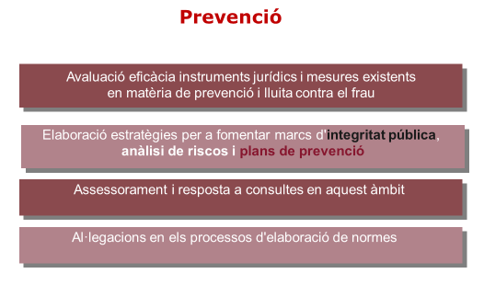

2.1.3. Pla estratègic del Servei de Prevenció

En aquest exercici s'ha elaborat la proposta del Pla estratègic del Servei de Prevenció, de caràcter plurianual (2020-2024), aprovat pel director de l'Agència, en Resolució d'11 de desembre, el contingut del qual s'ha donat a conéixer a tot el personal de l'Agència.

El pla estratègic pretén servir de guia durant els pròxims anys, per a l'acompliment de les funcions assignades a l'Agència en l'àmbit de la prevenció, la integritat i l'ètica públiques, amb vocació d'actualització periòdica i adaptació a les necessitats que puguen sorgir, i condicionat a l'efectiva incorporació del nou personal assignat al servei.

El pla es proposa en el marc al qual hem fet referència en diverses ocasions: el de la creixent consciència social enfront de la corrupció, que ens exhorta a concebre-la com un risc real i permanent, que prové de múltiples causes, que pot activar-se en qualsevol moment i que amenaça els diversos àmbits de l'exercici de les potestats públiques.

La legítima demanda ciutadana de recuperar, amb la màxima celeritat possible, la qualitat i el bon funcionament de les institucions, l'actualitat d'un intens període de judicialització encara pendent dels casos de corrupció i la circumstància que la rendició de comptes i els sistemes de control que haurien d'haver funcionat no sempre ho han fet, determinen que, en la pràctica, s'haja apostat prioritàriament per les mesures correctives, deixant les preventives en un segon pla.

En aquest sentit, i en línia amb la recomanació del Consell de l'OCDE sobre integritat pública C(2017)5, adoptada el 26 de gener de 2017, a proposta del Comité de Governança Pública, el pla estratègic advoca per fomentar una perspectiva de prevenció que, si bé no eliminarà al 100% la probabilitat de pràctiques il·lícites que suposen risc de corrupció, sí que ens permetrà identificar-les i procurar gestionar-les adequadament.

Al costat d'aquesta perspectiva de prevenció i d'acord amb la doctrina més consolidada, en el pla estratègic també es considera que la millor manera de reforçar la integritat pública i previndre la corrupció en el sector públic és disposar d'una política global i coherent, sota un enfocament holístic i un tractament de conjunt, per la qual cosa també esdevé imprescindible promoure una cultura d'integritat pública que abaste no sols els servidors públics, sinó també el conjunt de la societat, amb la col·laboració del sector privat, la societat civil i les persones físiques.
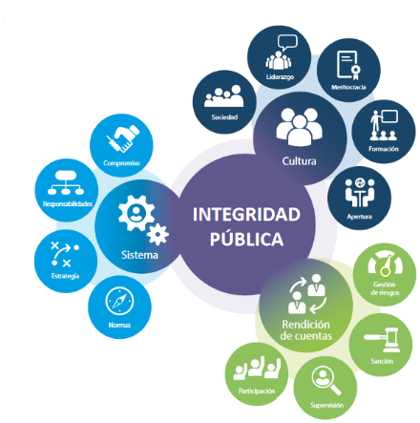
Font: Recomanació del Consell de l'OCDE sobre estratègia d'integritat pública C(2017)5

La filosofia del pla és aconseguir cocrear una cultura de la integritat pública i de la prevenció del frau i la corrupció que siga real i efectiva en les institucions i entitats de la Comunitat Valenciana, que responga a les inquietuds de la societat civil i dispose del seu reconeixement i participació, en col·laboració amb altres òrgans de control (intern i extern), i amb les universitats, associacions i òrgans consultius de l'Agència.

La nostra visió és la de convéncer de la necessitat d'incorporar la cultura de la prevenció i de la integritat pública en el sector públic institucional valencià, en els seus servidors i sevidores públics i en les entitats privades perceptores de diners públics. Sense convicció interna i pròpia, no podrem minorar els riscos de clientelisme i de les potencials xarxes invisibles de corrupció. Les institucions han de perseguir la integritat pública, no sols per a evitar determinades sancions o penes, sinó per a minimitzar eficaçment i des del seu nucli els riscos de corrupció.

Amb aquestes premisses, el pla es construeix sobre els pilars de crear una estratègia d'integritat pública i anar desenvolupant un conjunt d'eines que les institucions puguen aplicar, atenent les seues respectives peculiaritats.

Per a això, ens proposem crear una metodologia general estàndard per a l'anàlisi de riscos, així com un contingut mínim dels plans de prevenció, amb una anàlisi prèvia exhaustiva dels principals riscos de corrupció contrastats, i acompanyar les institucions que així ho desitgen en la importació a les seues respectives organitzacions, tenint en compte el seu diagnòstic de prioritats i contingències. Així mateix, elaborarem un model metodològic de codi ètic i de la resta d'elements que conformen els marcs d'integritat.

Altres línies estratègiques del pla s'orienten al pla científic, incloent-hi la realització d'investigacions, estudis i publicacions sobre sectors específics de risc de frau i de corrupció a la Comunitat Valenciana, que seran de pública difusió i consulta en el futur centre de documentació de l'Agència.

Així mateix, el pla preveu les funcions d'assessorament preventiu de l'Agència: recomanacions generals sobre prevenció, marcs d'integritat i ètica públiques; recomanacions específiques sobre les actuacions investigades que, si escau, ens derive la Direcció d'Anàlisi i Investigació; assessorament i resposta a consultes que plantege qualsevol interessat en relació amb les funcions preventives de l'Agència, contribuint així a dissipar dubtes en matèria de prevenció del frau, la corrupció i la integritat pública; suggeriments o al·legacions durant els processos d'elaboració de normes vinculades al marc d'actuació objectiu i subjectiu de l'Agència, per a coadjuvar en la millora de la qualitat normativa i convençuts que la millor mesura de prevenció és que la norma incorpore, des de la seua gestació, la perspectiva de la integritat pública.

Tot això, en col·laboració amb els òrgans consultius de l'Agència, les universitats, els òrgans de control intern i extern i la resta de persones i entitats interessades, a través de fòrums i punts de trobada que fomenten la nostra aposta per l'escolta activa, la participació i la cocreació.

El pla estratègic, que no té eficàcia normativa i vinculant, prioritza onze línies estratègiques d'actuació, definint per a cada una els seus principals objectius estratègics i la materialització d'aquests en accions concretes (objectius operatius), segons un cronograma estimat d'implementació. Amb la finalitat d'optimitzar la posada en pràctica del que s'ha planificat, s'estableix un sistema de seguiment i avaluació d'aquest. Amb caràcter informatiu, s'enumeren a continuació les línies estratègiques:

Taula 1.línies estratègiques
LE.1 | Reunir un equip tècnic especialitzat en les funcions de Prevenció
LE.2 | Elaborar i publicar recomanacions generals sobre prevenció, marcs d’integritat i ètica públiques
LE.3 | Elaborar recomanacions específiques en els expedients derivats per l’àrea d’anàlisi i investigació
LE.4 | Identificar sectors de risc contrastat de corrupció
LE.5 | Dissenyar una estratègia d’integritat pública com a marc i base d’elaboració d’eines de foment de marcs d’integritat i prevenció exportables a les organitzacions
LE.6 | Elaborar Eines de foment de marcs d’integritat i prevenció (I):  - Metodologia general i exportable d’anàlisi de riscos
LE.7 | Elaborar Eines de foment de marcs d’integritat i prevenció (II):  - Contingut mínim dels Plans de Prevenció de corrupció  - Elaboració d’un codi ètic
LE.8 | Realitzar investigacions, estudis i publicacions sobre sectors específics de risc de frau i corrupció a la Comunitat Valenciana
LE.9 | Efectuar al·legacions o suggeriments durant els processos d’elaboració de normes que afecten a l’àmbit subjectiu de l’Agència
LE.10 | Prestar assessorament i donar resposta a consultes sobre prevenció del frau, la corrupció i el foment de la integritat pública
LE.11 | Col·laborar amb persones, entitats interessades, universitats i organismes de control en investigacions de Prevenció, la seua difusión, així com a proposar criteris previs, clars i estables de control de l’acció pública

De manera paral·lela a la confecció i aprovació del pla estratègic, el Servei de Prevenció ja està recopilant i analitzant informació per a la seua execució.

Així, per exemple, aquest servei està analitzant els informes d'intervenció contraris a objeccions rebudes en l'Agència (article 218 TRLRHL), sistematitzant els supòsits d'enriquiment injust i contrastant-los amb la doctrina i la jurisprudència aplicables, així com amb les situacions descrites en les denúncies entrants en l'Agència sobre aquest tema. Tot això com a treballs preparatoris per a l'elaboració d'una futura recomanació general sobre aquest tema.

D'altra banda, també s'han investigat i sistematitzat les diferents metodologies de prevenció i anàlisi de riscos existents tant a escala nacional com internacional, treballs que serviran de base per a la proposta de metodologia i de contingut mínim de plans de prevenció. En aquest cas, aquesta recopilació ha servit per a elaborar el catàleg de riscos comuns en qualsevol procés de presa de decisions, el contingut del qual hem desenvolupat en la recomanació dirigida als càrrecs electes locals sobre aquesta matèria, que descrivim en el següent epígraf.

2.1.4. Recomanacions

En desenvolupament de les funcions de l'Agència dirigides a assessorar i formular propostes i recomanacions en matèria d'integritat i ètica públiques, i prevenció de la corrupció, en ocasió de la celebració de les eleccions locals i l'inici del mandat corporatiu, el Servei de Prevenció va elaborar una recomanació dirigida principalment als càrrecs electes locals, relativa a les eines de prevenció dels riscos de corrupció en el procés de presa de decisions (PR1/2019), que pot consultar-se en la pàgina web de l'Agència.

La recomanació es va difondre a tots els ajuntaments de la Comunitat Valenciana, a la Direcció General d'Administració Local, al Col·legi de Secretaris Interventors i Tresorers de València, Castelló i Alacant i a la Federació Valenciana de Municipis i Províncies.

Amb aquesta actuació l'Agència argumenta que el procés de presa de decisions en el qual participen els membres de les corporacions locals, que són els protagonistes legitimats democràticament per a això, no està exempt de riscos de corrupció. La recomanació emfatitza la importància de gestionar adequadament els riscos de corrupció en aquesta fase i suggereix als càrrecs electes que coneguen els principis i les eines que l'ordenament jurídic posa a la seua disposició per a minimitzar-los, amb ple convenciment de la seua utilitat, oportunitat i raó de ser.

En definitiva, l'objectiu és facilitar la informació que ajude a consolidar també les decisions polítiques des de la perspectiva de la integritat pública i a enfortir la confiança de la ciutadania en els poders i en les institucions públiques.

En aquest exercici, el Servei de Prevenció també ha exercit les funcions d'assessorament preventiu en col·laboració amb la Direcció d'Anàlisi i Investigació elaborant propostes de recomanacions específiques sobre determinades actuacions investigades. Concretament, durant el 2019 es va col·laborar en relació amb les matèries de major risc de frau o corrupció, ateses les denúncies amb entrada en l'Agència:

Gràfic 1. Denúncies amb entrada en l'Agència Valenciana Antifrau (2019).

A títol enunciatiu es va formular una proposta de recomanació de prevenció, que es va incorporar a la resolució de conclusió de les actuacions d'investigació, sobre la necessària planificació en la contractació, la síntesi de la qual es reprodueix a continuació:

“(…) Referent a això, es recomana que, amb l'oportuna planificació prèvia de les necessitats de l'òrgan de contractació, es promoga a partir d'ara la contractació del manteniment i reparació, de caràcter recurrent, licitant-se per algun dels procediments legals amb publicitat i concurrència (ja siga a través d'un procediment obert, amb licitació per lots, ja siga acudint a les noves modalitats del mateix que preveu la vigent Llei 9/2017, de 8 de novembre, de contractes del sector públic en el seu art. 159). D'aquesta manera, s'estarà actuant amb el màxim respecte no sols a la normativa europea i espanyola de contractació, sinó també als principis de bona gestió que han de presidir tota actuació pública (màximament quan es tracta del manteniment i conservació d'un bé de servei públic municipal…), per tal de propiciar, així mateix, una major eficiència en l'assignació dels recursos públics. No en va, l'adequat ús del contracte menor ha de circumscriure's a cobrir de manera immediata necessitats puntuals i d'escassa quantia perquè, en un altre cas, la restricció de la lliure concurrència amb eventuals minvaments en les economies d'escala no seria respectuosa amb el marc legal vigent ni amb el necessari impuls de la integritat en tot procés de contractació sufragat amb diners de la ciutadania. (…)”

Una altra de les propostes de recomanació de prevenció, que es va incorporar a la resolució de conclusió de les actuacions d'investigació, sobre les funcions del personal eventual, en els termes següents:

“(…) Es recomana que es garantisca i, posteriorment, controle l'adequada assignació de funcions als càrrecs de confiança (personal eventual). En particular, es recorda que hauran d'assignar-se a través de la plantilla municipal per a “funcions de confiança o assessorament especial”. Aquestes funcions són diferents de les d'assessorament general, que es corresponen amb les comeses professionals d'emissió d'informes o dictàmens, jurídics o tècnics, en activitats pròpies i de caràcter permanent de l'Administració pública, pròpies del funcionariat de carrera i del personal directiu. D'aquesta manera, s'estarà actuant amb el màxim respecte a la normativa en matèria de funció pública, així com als principis d'imparcialitat, objectivitat, integritat i bona administració (…)”

2.1.5. Propostes sobre disposicions normatives

D'acord amb els articles 4.f de la Llei 11/2016, de 28 de novembre, i 19.h del Reglament de funcionament i règim interior, l'Agència té la funció d'assessorar i formular propostes i recomanacions a les Corts, al Consell de la Generalitat i a les entitats incloses en el seu àmbit d'actuació en matèria d'integritat, ètica pública i prevenció i lluita contra la corrupció, sobre disposicions normatives vigents o en tràmit d'aprovació.

El 23 de juliol de 2019, el Diari Oficial de la Generalitat Valenciana núm. 8597 va publicar l'anunci de la Conselleria de Participació, Transparència, Cooperació i Qualitat Democràtica en el qual s'informava del termini d'informació pública i audiència de la proposta de modificació de la Llei 8/2016, de 28 d'octubre, d'incompatibilitats i conflictes d'interessos de persones amb càrrecs públics no electes.

Entre altres aspectes, la proposta de modificació de la llei apunta la necessitat d'excloure del seu àmbit d'aplicació subjectiu les persones titulars de llocs el nomenament dels quals efectue el Consell i que no comporte retribució o no tinga atribuïdes funcions executives o directives, perquè no els siga exigible l'estricte règim d'incompatibilitats i obligacions derivades d'aquesta llei. La proposta de modificació afig, en aquest punt, que l'esperit de la llei es vincula a raons derivades de la dedicació al càrrec, al control sobre un possible enriquiment indegut o un conflicte d'interessos, “circumstàncies, totes aquestes, de difícil, si no impossible, concurrència en nomenaments amb les característiques d'aquests”.

A l'empara del mandat esmentat i en la fase d'informació pública i audiència del projecte de llei, l'Agència va formular les seues observacions a la proposta de modificació de la Llei 8/2016, de 28 d'octubre, que directament o indirectament guarden relació amb els àmbits sobre els quals recauen les funcions que la Llei 11/2016, de 28 de novembre, atribueix a l'Agència.

En aquest sentit, formulem aquests suggeriments en valorar que les situacions de conflictes d'interés poden afectar la imparcialitat i l'objectivitat amb què han d'actuar els servidors públics, i són un dels riscos més importants de frau i corrupció. D'ací la importància d'una bona regulació del fenomen, que aporte seguretat jurídica, així com d'una gestió adequada d'aquestes situacions.

Aquestes observacions es van dirigir a la Conselleria de Participació, Transparència, Cooperació i Qualitat Democràtica, per a la seua lliure consideració, amb la voluntat de coadjuvar en la millora de la qualitat normativa i amb el convenciment que una adequada mesura de prevenció és que la norma incorpore, des del moment de la seua gestació, la perspectiva de la integritat pública.

En concret, observem que el caràcter honorífic o el desenvolupament de funcions no retribuïdes no eviten el risc d'incórrer en situació de conflicte d'interés en l'exercici de les funcions del càrrec, en qualsevol procés de presa de decisions que es participe. Al seu torn, també indiquem que l'article 3 del Decret 65/2018, de 18 de maig, que desplega la llei que es proposa modificar, ja ofereix una solució perquè complir amb el règim d'incompatibilitats i conflictes d'interés per part de càrrecs no remunerats no siga tan onerós, cosa que garanteix que la resta del marc continue sent aplicable.

Per això, assenyalem que cal ser especialment acurats en la regulació de qualsevol règim d'excepcionalitat (i/o graduació de la seua aplicació) del marc normatiu vigent que regula el règim d'incompatibilitats i conflictes d'interessos de persones amb càrrecs públics no electes.

En aquest sentit, considerem que cal vetlar perquè qualsevol modificació de la llei que ens ocupa s'adeqüe a una interpretació sistemàtica de l'ordenament jurídic, així com integrada amb la norma que es vol modificar i amb la normativa de desplegament, evitant generar inseguretat jurídica i, sobretot, tenint en compte també el seu esperit i la voluntat del legislador de regular les situacions de conflictes d'interés, segons la descripció que, d'aquest, es determina en el seu article 3:

“S'entén per conflicte d'interessos aquella situació en què, per acció o omissió, incorre un càrrec públic no electe que, vinculat per un deure de servei a l'interés general, subordina aquest interés general al seu interés particular o alié en forma d'ànim de lucre pecuniari o en espècie, fins i tot en el cas que no aconseguira amb la seua acció o omissió el seu propòsit.”

En l'informe sobre el resultat del procés del tràmit d'audiència, la Conselleria va manifestar:

“(…) Es participa en el fet que podria haver-hi risc que les persones que siguen nomenades per a exercir càrrecs honorífics o no retribuïts pogueren arribar a incórrer en situació de conflicte d'interessos, però no és menys cert que aquesta “capacitat d'influència” que se'ls podria pressuposar caldria fer-la extensiva, també, a un elevat nombre de persones que no estan incloses en l'àmbit d'aplicació de la Llei 8/2016 i que mantenen un contacte directe o indirecte amb les persones que, per ocupar un alt càrrec, sí que ho estan. A més, l'excepcionalitat de nomenaments d'aquestes característiques no pot ser deslligada de les funcions que exerciran les persones que siguen nomenades, i es procurarà que estiguen allunyades d'àmbits de gestió o decisió que pogueren afectar o, fins i tot, ser susceptibles d'utilitzar-se en benefici d'interessos privats.

Valorant-se i compartint-se plenament la filosofia manifestada per l'Agència quant a la millora de la qualitat normativa i l'adopció de mesures de prevenció i reforç de la integritat pública, les al·legacions formulades per aquesta no s'accepten a l'efecte de la modificació positiva dels preceptes de la Llei 8/2016, de 28 d'octubre (…)”.

2.1.6. Consultoria, difusió i altres col·laboracions

El Servei de Prevenció té entre les seues funcions la de prestar assessorament i resposta a les consultes que plantege qualsevol persona en relació amb les funcions preventives de l'Agència, contribuint així a dissipar dubtes en matèria de prevenció del frau, la corrupció i la integritat públiques.

A títol enunciatiu, durant aquest exercici s'han mantingut trobades, entre altres, amb representants del Consorci de Residus V5-COR i de l'Entitat Pública de Sanejament d'Aigües Residuals (EPSAR), que van plantejar sol·licituds d'acompanyament per a elaborar i aplicar plans de prevenció, pendents de concreció, en línia amb la tesi que vam exposar en la Memòria corresponent a l'any 2018,, relativa al necessari impuls del marc d'integritat del sector públic instrumental de la Generalitat Valenciana.

Així mateix, s'han mantingut trobades amb representants de la Conselleria de Participació, Transparència, Cooperació i Qualitat Democràtica per a valorar una possible col·laboració i acompanyament en l'elaboració d'una proposta de codi ètic per als servidors públics de la Generalitat i del seu sistema de seguiment i avaluació.

El Servei de Prevenció ha col·laborat en l'elaboració de continguts i en la impartició, com a ponents, de diverses accions formatives dutes a terme per l'Agència, la descripció més detallada de les quals es relata en l'epígraf corresponent al Servei de Formació. En concret, ha participat amb la ponència “Abans, durant i després del contracte: integritat”, del curs sobre “Integritat i prevenció en la contractació pública a la Comunitat Valenciana”, en col·laboració amb l'IVAP.

També ha participat amb la ponència “Integritat pública en l'exercici del càrrec”, en el curs "Dival Directia càrrecs electes", organitzat per la Diputació Provincial de València. Aquesta ponència pren com a punt de partida la recomanació general sobre els riscos contraris a la integritat pública en el procés de presa de decisions, per a després abordar aquests riscos en cada una de les àrees de pràctica més judicialitzades per corrupció (contractació, subvencions, funció pública, urbanisme, patrimoni, pressupostos, etc.) i finalitzar amb una descripció dels mecanismes existents per a la seua prevenció.

Des de la Direcció de Prevenció, Formació i Documentació també s'ha participat en activitats de caràcter institucional, per a donar a conéixer què és l'Agència i les seues funcions, per exemple difonent i facilitant informació sobre el funcionament de la Bústia de Denúncies, així com per a fomentar i participar en fòrums d'opinió sobre matèries vinculades a les funcions de prevenció, com pot ser la transparència i el foment de la publicitat activa de la informació pública.

En aquest sentit, l'1 d'abril l'Agència va participar en la Jornada Whistleblowing 2019: Tecnologies, Procediments i Experiències, organitzada per la càtedra de Transparència de la Universitat Politècnica de València, en la taula de debat sobre les eines tecnològiques: denúncies anònimes i segures, amb una ponència sobre la Bústia de Denúncies. Aquesta ponència també es va impartir el 27 de setembre, en el marc del grup de treball sobre noves formes de prevenció i lluita contra el frau, de les XIII Trobades Tècniques OCEX (organismes de control extern), celebrades a València i organitzades per la Sindicatura de Comptes de la Comunitat Valenciana.

D'altra banda, l'Agència ha col·laborat en l'organització i ha participat en el “Focus group sobre els efectes de l'aplicació de la Llei de transparència. Reptes i oportunitats”, que es va celebrar el 13 de desembre, organitzat per l'Observatori de Governança, Transparència i RSC de la Universitat Cardenal Herrera i el Laboratori de Periodisme i Comunicació per a la Ciutadania Plural de la Universitat Autònoma de Barcelona.

En aquesta jornada van participar representants d'entitats i administracions públiques valencianes vinculades a les funcions de transparència, publicitat activa de la informació pública, administració electrònica i innovació pública, amb l'objectiu de crear i consolidar un grup de debat sobre la transparència i la qualitat de la informació de les administracions públiques.

2.2. SERVEI DE FORMACIÓ

2.2.1. Funcions

El Servei de Formació desenvolupa les accions necessàries per a complir amb les funcions de l'Agència relatives a:

- La formació dels servidors públics en matèria d'integritat i ètica públiques;
- La realització de programes de sensibilització de la ciutadania;
- La capacitació tècnica i formació continuada del personal de l'Agència.

L'Agència ha de contribuir a crear una cultura social de rebuig de la corrupció i la formació ètica és un dels components fonamentals de qualsevol estratègia per a previndre la corrupció i millorar la integritat pública.

D'acord amb el Reglament de funcionament i règim interior de l'Agència, el Servei de Formació ha de desenvolupar programes, guies formatives i assessorament especialitzat en matèria de lluita contra el frau i la corrupció.

Les accions formatives poden dirigir-se als servidors públics, a les empreses i a les entitats que es relacionen amb l'Administració, a l'alumnat de l'Educació Secundària, Batxillerat, graus, postgraus universitaris i, en general, a les persones i als col·lectius que tinguen interés en la matèria.

Les accions es desenvolupen en col·laboració amb els òrgans competents en la formació de servidors públics, els universitaris, les organitzacions i col·legis professionals o qualsevol altra entitat d'educació superior.

2.2.2. Pla de formació 2019-2020 de l'Agència

Des del primer moment de creació i posada en marxa, l'Agència ha incorporat l'eina de la formació com a eix bàsic per al seu desenvolupament i evolució.

En la Memòria de l'exercici 2018 relatem les accions formatives i de difusió dutes a terme, amb major intensitat a partir del mes d'abril, quan el servei i la direcció a què aquest està adscrit va començar a disposar de recursos humans.

La descripció, síntesi i avaluació d'aquestes activitats, així com les conclusions obtingudes, ens va permetre articular noves propostes, en un projecte de pla de formació, de caràcter bianual, per a articular un model de formació ètica:

- D'acord amb les recomanacions que sorgeixen de l'anàlisi comparada de diversos models de formació ètica en el nostre àmbit d'actuació, que també referenciem en la Memòria de l'any 2018;
- A partir d'un disseny participat pel conjunt de professionals de l'Agència, a través de la tècnica de l'enquesta i mitjançant el debat i posterior aprovació del projecte per part del Consell de Direcció;
- Que pretén afavorir la competència i la cohesió interna;
- Amb la voluntat i el convenciment ple de la necessària coordinació interinstitucional per a la seua execució, que afavorisca sinergies i rendibilitat d'esforços, des de la independència de l'Agència.

El Pla de Formació 2019-2020, aprovat per resolució del director de l'Agència el 26 de febrer de 2019, presenta una oferta de formació interna i externa, amb un ordre de priorització consensuat, amb el corresponent cronograma, una metodologia per a identificar les necessitats formatives i una descripció dels elements estructurals per al seu desenvolupament (comissió d'assessorament docent; personal formador, gestió de processos documentals, coordinació institucional, gestió de l'homologació i l'acreditació, etc.).

El Pla de Formació ens ha permés assentar les bases del treball del servei per a començar a donar resposta a les necessitats formatives detectades, de major transcendència per als servidors públics i per al conjunt de la societat. Enguany avaluarem la seua execució i valorarem la reformulació, si escau.

2.2.3. Formació interna

El Pla de Formació 2019-2020 determina les accions de formació interna en tres àmbits d'actuació, d'acord amb el model de gestió que es vol impulsar i què s'ha de fer o saber per a complir-los:

- Institucional: millora del funcionament de l'equip
- Departamental: millora dels coneixements específics de cada àrea de treball
- Instrumental: millora de la capacitació professional

Taula 2. Formació Interna de l'Agència 2019

Institucional |  | Departamental |  | Instrumental
- Seminari sobre els Objectius de Desenvolupament Sostenible i l’Agència Valenciana Antifrau  - Conferència Manuel Villoria «Combatir la corrupción» |  | - Urbanisme, planificació, contractació i riscos de corrupció  - Espai Compliance: El denunciant desemparat  - III Congrés de Compliance en el Sector Públic  - Contractació Pública i Compliance  - Els contractes menors i les seues alternatives  - La reforma de la comptabilitat pública de la Generalitat Valenciana: Adaptació al PGCP 2010 |  | - Principals Novetats de la Llei Orgànica sobre Protecció de Dades Personals i garantia dels drets digitals  - Llenguatge inclusiu en valencià  - Cursos de valencià  - Cursos Administració electrònica I-II  - Seminari de gestió documental AVA

2.2.3.1. Formació institucional

L'objectiu d'aquest enfocament és establir les bases per a la millora del funcionament de l'equip de professionals de l'Agència.

Es dona preeminència a la millora de la gestió del conjunt de l'organització, mitjançant el treball sobre aspectes relacionats amb el treball col·laboratiu, transversal i transparent, que fomente la proximitat, la participació i, al mateix temps, el reconeixement de l'autonomia. I, de manera especial, per les característiques de l'Agència, posseeixen valor de manera prioritària la seguretat en tots els seus vessants (informació, física i psicològica), així com, una gestió eficaç de les dinàmiques de grup.

L'any 2019 destaquem en aquest àmbit dues accions, pel seu caràcter transversal en l'organització:

- 24 de maig. Conferència del Dr. Manuel Villoria: “Combatre la corrupció”. En aquesta activitat, el catedràtic de Ciència Política i de l'Administració va proposar una reflexió conjunta sobre els aspectes més significatius de la lluita contra el frau i la corrupció davant del fòrum (26: 17 dones i 9 homes) dels professionals de l'Agència. Duració: 2 hores.

- 17 de juny. Seminari sobre els Objectius de Desenvolupament Sostenible i l'Agència Valenciana Antifrau. Activitat per a donar a conéixer l'Agenda 2030, els ODS i reflexionar sobre el paper de l'Agència en el seu compliment, amb un estudi detallat de les metes de l'objectiu 16 i de l'objectiu 17 i la generació d'aliances per al compliment dels ODS. La participació del conjunt de l'Agència (27: 18 dones i 9 homes) va permetre una anàlisi en profunditat sobre la temàtica amb una valoració final molt positiva (8,7/10). Duració: 5 hores.

2.2.3.2. Formació departamental

La formació departamental pretén la millora de l'eficiència especialitzada. A partir d'identificar i prioritzar les necessitats dels equips de professionals de cada direcció i unitat administrativa de l'Agència, aborda de manera específica els temes d'estudi per a aprofundir i actualitzar coneixements.

L'any 2019, destaquem en aquest àmbit les següents accions:

- 13 de febrer. X Jornada Urbanisme, planificació, contractació i riscos de corrupció. Organitzada per l'Agència de Transparència de l'Àrea Metropolitana de Barcelona. L'objectiu de la jornada era abordar de manera interdisciplinària com aconseguir un bon govern i una bona administració en l'exercici de l'activitat urbanística i econòmica que se'n deriva, i alhora informar sobre els riscos penals derivats de l'exercici de les autoritats i dels funcionaris públics, i del sector privat, en l'àmbit urbanístic i en matèria de contractació. A aquesta jornada va assistir un professional de la Direcció d'Anàlisi i Investigació, especialista en temes d'urbanisme, amb una valoració molt positiva de l'activitat (9/10). Duració 5 hores.

- 12 i 13 de març. Jornades "Espai Compliance: el denunciant desemparat". La Comissió Nacional de Valors i la Competència va organitzar a Madrid aquestes jornades amb la participació de (2 dones) representants de la Direcció d'Assumptes Jurídics. Amb una valoració molt positiva de l'activitat (9/10). Duració: 4 hores.

- 27 de març. II Congrés de Compliance en el Sector Públic. El congrés està destinat a debatre sobre com incorporar en les organitzacions públiques eines i estratègies de compliance, com a conjunt de procediments i bones pràctiques per a identificar i classificar els riscos operatius i legals i establir mecanismes interns de prevenció, gestió, control i reacció enfront d'aquests. La representació de l'Agència va ser de la responsable de la Direcció de Prevenció, Formació i Documentació. Duració: 10 hores.

- De l'1 al 3 d'abril. Curs sobre contractació pública i compliance, organitzat per ADEIT. Al cap d'un any des de l'entrada en vigor de la Llei 9/2017, de 8 de novembre, de contractes del sector públic, s'analitza el grau de compliment i implantació de la contractació electrònica i les mesures adoptades en la pràctica per a evitar el frau en la contractació i els conflictes d'interés. Participen professionals (7 dones) de tres direccions de l'Agència: Assumptes Jurídics, Anàlisi i Investigació i Administració. Valoració global molt positiva (8/10). Duració 16 hores.

- 27 de maig al 23 de juny. Curs sobre el contracte menor, alternatives (en línia). Hi van participar 7 professionals de l'Agència (6 dones i 1 home), organitzat per COSITAL Network. Duració: 40 hores.

- 11 i 12 de novembre. Curs: La reforma de la comptabilitat pública de la Generalitat Valenciana: adaptació al PGCP 2010, organitzat per l'ADEIT. Hi van participar dues dones, de l'àrea d'Administració de l'Agència. Duració: 15 hores.

2.2.3.3. Formació instrumental

La formació instrumental està destinada a la millora de la capacitació professional del personal de l'Agència. Té a veure amb coneixements i habilitats professionals necessàries en l'àmbit de l'Administració pública, per a garantir-ne la bona gestió: Idiomes; administració digital i seguretat; comunicació i normativa bàsica.

L'any 2019 s'han dut a terme les següents activitats:

- 25 i 26 de febrer. Curs sobre principals novetats de la Llei Orgànica 3/2018, de 5 de desembre, de Protecció de Dades Personals i garantia dels drets digitals (LOPD-GDD), organitzat per ADEIT. Participació de sis membres (4 dones i 2 homes) de tres direccions de l'Agència: Assumptes Jurídics, Anàlisi i Investigació i Administració, amb una valoració global de 6,5. Duració: 15 hores

- 12 i 13 de març. Jornades "ESPAI COMPLIANCE: el denunciant desemparat". La Comissió Nacional de Valors i la Competència va organitzar a Madrid aquestes jornades amb la participació de (2 dones) representants de la Direcció d'Assumptes Jurídics. Amb una valoració molt positiva de l'activitat (9/10). Duració: 4 hores.

- 28 de maig al 27 de juny. Curs Inclusiu en Valencià (en línia). Amb la participació d'1 representant de l'Agència. Organitzat dins del Pla de Formació de la Diputació Provincial de València. Duració 6 hores.

- Per Resolució del lletrat major de les Corts Valencianes, de 8 de novembre de 2019, el personal de l'Agència forma part de la convocatòria de cursos de valencià de la Direcció de Política Lingüística i Gestió del Multilingüisme, gestionada per les Corts en la campanya 2019-2020. Els cursos, en els seus diferents nivells, han permés l'accés a la formació del valencià a 22 membres de l'Agència, 18 dones i 4 homes.

- Els dies 18 i 25 de setembre es van celebrar, a la seu de la UNED a València, dos tallers de 5 hores per a un primer grup de professionals de l'Agència sobre la Introducció a l'Administració Electrònica (I). En aquesta primera fase, en què es van impartir aspectes més generals, per part de l'empresa GUADALTEL, encarregada del desenvolupament de l'aplicació informàtica en l'Agència, hi van participar 14 professionals (5 dones i 9 homes) amb una valoració molt positiva (8,3/10).

- 27 i 28 de novembre. Seminari de Gestió Documental. Formació vinculada al projecte de confecció d'un sistema de gestió documental en el context d'implantació de l'administració electrònica en l'Agència. Es va abordar el concepte de gestió documental i els instruments per a desenvolupar-la, com gestionar la informació en les organitzacions, el concepte d'arxiu, amb la intenció que participe tot el personal de l'Agència en el procés de transformació digital. Hi van participar tots els efectius de l'Agència: 29 (18 dones i 11 homes) Duració: 6 hores, amb una valoració molt positiva (8,94/10).

- Els dies 10 i 12 de desembre es van celebrar, a la seu de la UNED de València, dos nous tallers sobre Administració Electrònica (II) en què es va avançar en els continguts de les diferents fases superades del projecte informàtic: catàleg de procediments, gestió d'expedients i exercicis pràctics. El grup de participants de l'Agència va ser de 14 professionals (10 dones i 4 homes). En aquestes sessions es va evidenciar una falta de desenvolupament de l'aplicació en relació amb les necessitats de l'Agència, que es va traduir en una impossibilitat d'execució de les pràctiques anunciades i una molt deficient valoració final (3,5/10).

Taula 3. Formació interna de l’Agència 2019
FORMACIÓ INTERNA DE L'ÀMBIT INSTITUCIONAL
Activitat | Data | Nre. assistents | Dones  % | Homes  % | Temps  (h) | Assist. x h | Val.  (0-10)
Conferència Dr. Manuel Villoria “Combatre la corrupció” | 24/5 | 26 | 65 % | 35 % | 2 | 52 | -
Seminari Objectius de Desenvolupament Sostenible | 17/6 | 27 | 66 % | 34 % | 5 | 135 | 8,7
FORMACIÓ INTERNA DE L'ÀMBIT DEPARTAMENTAL
X Jornada Urbanisme, Planificació, Contractació i Riscos de Corrupció | 13/2 | 1 | - | 100 % | 5 | 5 | 9
Espai Compliance: el denunciant desemparat | 12-13/3 | 2 | 100 % | - | 4 | 8 | 9
II Congrés de Compliance en el Sector Públic | 27/3 | 1 | 100 % | - | 10 | 10 | -
Curs Contractació Pública i Compliance | 1-3/4 | 7 | 100 % | - | 16 | 112 | 8
Curs Alternatives al Contracte Menor, en línia | 25/5 -23/6 | 7 | 86 % | 14 % | 40 | 280 | -
La reforma de la comptabilitat pública de la Generalitat: adaptació al PGCP 2010 | 11-12/11 | 2 | 100 % | - | 15 | 30 | -
FORMACIÓ INTERNA DE L'ÀMBIT INSTRUMENTAL
Curs sobre novetats Llei de protecció de dades personals i garantia dels drets digitals | 25-26/2 | 6 | 67 % | 27 % | 15 | 90 | 6,5
Curs Inclusiu en Valencià, en línia | 28/5 -27/6 | 1 | 100 % | - | 6 | 6 | -
Cursos de valencià | 12/2019 | 22 | 82 % | 18 % | 4 | 88
Introducció a Administració Electrònica (I) | 18 i 25 /9 | 14 | 36 % | 64 % | 5 | 70 | 8,3
Administració Electrònica Avançat (II) | 11 i 12/12 | 14 | 71 % | 29 % | 5 | 70 | 3,5
Seminari de Gestió Documental | 27 i 28/11 | 29 | 62 % | 38 % | 6 | 174 | -
Total |  | 159 | 74 % | 26 % |  | 1.130 | 7,6

De mitjana s'han fet 37,6 hores de formació interna per professional de l'Agència.

2.2.4. Formació externa

D'acord amb les línies de treball consensuades i formalitzades en el Pla de Formació de l'Agència 2019-2020, la formació externa i els programes de sensibilització s'expliquen en funció dels seus diferents destinataris.

Així doncs, podem distingir les activitats dirigides als empleats públics dels dos àmbits més importants de la funció pública: la Generalitat Valenciana i les administracions locals.

D'altra banda, destaquem les accions de formació especialitzades cap a la població en processos de formació acadèmica.

En el cas de la Universitat s'han desenvolupat dos tipus d'estratègies:

- Elaborar material audiovisual i després difondre'l en el marc de l'activitat acadèmica, amb identificació prèvia dels departaments dels diferents graus seleccionats a les universitats de la Comunitat Valenciana que pogueren estar interessades a participar en aquesta estratègia.

- Establir les bases de col·laboració amb el Vicerectorat de Projecció Territorial i Societat de la Universitat de València, per a desenvolupar un projecte d'activitats formatives per al bon govern i la ciutadania, en el territori valencià, vinculat al programa "UNISOCIETAT".

En l'àmbit preuniversitari, a partir de la reflexió compartida del Consell de Participació, també s'han formulat les bases per a llançar propostes formatives dirigides a la població general i, sobretot, cap a la població més jove. I en aquest mateix sentit, s'obri també l'opció de treballar per la integració curricular amb la Conselleria d'Educació, Cultura i Esport, com a tancament de l'esquema.

A continuació, passem a exposar els aspectes més rellevants de cada una d'aquestes línies de treball.

2.2.4.1. Funció pública

A. Generalitat Valenciana

- 26 i 27 de setembre, la directora de Prevenció, Formació i Documentació de l'Agència va participar en les XIII Trobades Tècniques OCEX (òrgans de control extern), organitzades per la Sindicatura de Comptes, amb la ponència “L'experiència de la Bústia de Denúncies en l'Agència Valenciana Antifrau i en altres oficines antifrau i bon govern”. Amb una participació de 232 professionals d'11 comunitats autònomes en les jornades i 86 en el grup de treball "Noves formes de prevenció i lluita contra el frau", en què es va impartir la ponència.

- 18, 19, 25 i 29 novembre, es va celebrar la segona edició del curs organitzat en col·laboració amb l'IVAP (Institut Valencià d'Administració Pública) sobre “Integritat i prevenció en la contractació pública”, de 20 hores. El curs el van impartir professionals de l'Agència, juntament amb la Dra. Ángeles Jareño, catedràtica de Dret Penal de la Universitat de València. Els 20 alumnes (16 homes i 4 dones) pertanyents a unitats administratives de les diferents conselleries de la Generalitat van valorar molt positivament el curs (8,94/10).

B. Administracions locals

26 de novembre. 5a sessió del Programa de formació de càrrecs electes 2019, en l'itinerari d'acollida a càrrecs electes locals organitzat per la Diputació Provincial de València. En aquesta sessió va participar com a ponent la cap del Servei de Prevenció de l'Agència i van assistir el seu director juntament amb la directora de Prevenció, Formació i Documentació. Hi van assistir uns 100 participants (30 dones i 70 homes), de 15 comarques, amb una valoració global molt positiva (4,3/5).

2.2.4.2. Ciutadania

En aquest àmbit de la població general no relacionada directament amb la gestió pública, les opcions d'intervenció s'han orientat, d'una banda, al sector universitat, per a la capacitació tècnica i el foment de la responsabilitat social de la població universitària, de manera prèvia a la seua possible incorporació al servei públic, per exemple. I d'altra banda, a establir les bases per a dirigir-nos a la població més jove, amb elements de formació que fan referència a valors i comportaments, individuals i col·lectius, lligats amb els drets humans i la justícia social. Amb aquesta perspectiva s'han identificat diferents vies d'actuació.

A. Universitats

L'Agència reconeix la Universitat com la institució de referència que acumula tot el potencial del coneixement i l'excel·lència en la capacitació de les noves generacions de servidors públics i, per això, pretén acostar-se i oferir el seu esforç, des del respecte a la integració en els programes docents, per a la millora de l'estudi i la difusió dels temes vinculats amb la integritat en la gestió pública i el respecte pel bé comú en la nostra comunitat.

Tal com hem comentat, una de les funcions de l'Agència és proposar programes de sensibilització, elaborar i gestionar accions i guies formatives especialitzades en matèria d'integritat i ètica pública, així com de prevenció del frau i la corrupció.

En aquest marc, l'Agència va plantejar dues accions diferenciades: d'una banda, la presentació, per a la seua difusió i ús, d'un material audiovisual elaborat per l'Agència, com a base per a ressaltar els temes relacionats amb la prevenció i lluita contra el frau i la corrupció. En aquest cas, amb un doble objectiu: afavorir la sensibilització en temes d'ètica de la gestió pública de l'alumnat i establir aliances amb els departaments universitaris que permeten potenciar xarxes d'actius en la lluita contra la corrupció i el frau.

Per un altre, la integració de les seues propostes formatives i de sensibilització dins del programa "UNISOCIETAT", vinculat amb el Vicerectorat de Participació i Projecció Territorial de la Universitat de València.

A.1. Creació i difusió de material audiovisual

En la Memòria de l'any 2018, en l'apartat destinat a descriure els actes organitzats per l'Agència, explicàvem la projecció del documental La corrupció, organisme nociu, de Pandora Box TV, acompanyat d'una conferència a Castelló, Alacant i València.

Enguany, la projecció del documental s'ha dut a terme a la seu de CCOO PV i amb la col·laboració d'ACICOM (Associació Ciutadania i Comunicació). L'acte va tindre lloc el 22 de març, amb una afluència de 20 assistents que van participar en un col·loqui posterior. Duració: 3 h.

Aquest documental va ser la base per a una posterior adaptació d'aquest, en què se'n va reduir la duració a 30’ i se'n van actualitzar els continguts fins al 2019, mitjançant una taula redona amb membres de l'Agència junt amb persones vinculades al món de la lluita contra el frau i la corrupció.

L'objectiu final era la creació d'una eina pedagògica, en format audiovisual, per a acompanyar les activitats formatives i de sensibilització en l'àmbit educatiu, de les entitats socials i del conjunt de la ciutadania.

CORRUPCIONORGANISMONOCIVO, S.L., com a empresa propietària dels drets d'autor i de la propietat intel·lectual, va cedir els permisos i drets d'autor, així com la llicència de drets d'explotació i projecció il·limitats, d'aquesta nova peça audiovisual de 40’ a l'Agència Valenciana Antifrau.

El documental es va elaborar entre els mesos d'abril i juliol, i comprenia les següents fases: lliurament remuntatge documental; tasques de preproducció; rodatge Mesa de Reflexió en Agència Valenciana Antifrau; primera maqueta i muntatge definitiu.

Així doncs, el nou documental relata l'experiència sentida de persones alertadores, juntament amb el debat d'experts sobre les diverses facetes del fenomen de la corrupció, en format de taula redona, que es reprén l'any 2019, a partir de les funcions de l'Agència Valenciana Antifrau.

A partir de la finalització de l'audiovisual i durant el mes d'agost, es va confeccionar l'estratègia de la seua difusió en l'àmbit universitari de tot el territori de la Comunitat Valenciana per al curs 2019-2020.

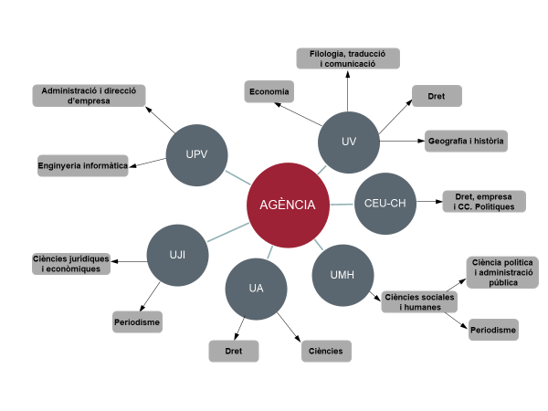

L'estratègia proposa dues fases de difusió. En la primera es van seleccionar 12 graus i 18 departaments de les 5 universitats de la Comunitat Valenciana, per al període acadèmic 2019-2020. La segona fase preveu la col·laboració amb 19 graus i 23 departaments en el mateix àmbit universitari, per al curs 2020-2021.

Paral·lelament, es va establir contacte de manera escalonada amb els tres nivells de representació i responsabilitat acadèmica.

En primer lloc, amb els rectorats de cada una de les universitats, per a presentar l'Agència, la identificació de graus i l'objecte de la proposta (difusió del documental i generació de debat amb els alumnes i els departaments implicats).

Posteriorment, el marc i objecte de l'activitat es va presentar als deganats dels graus seleccionats.

Finalment, la presentació i oferiment de la proposta als departaments identificats més vinculats al seu contingut, per a valorar i integrar l'audiovisual, si així ho consideraven, en la seua guia docent o en les activitats complementàries, amb la participació de l'Agència.

Els graus i departaments triats en la fase 1, corresponent a l'any acadèmic 2019-2020, es mostren en el següent quadre:

Una vegada comunicada aquesta proposta, al llarg de l'últim trimestre de l'any s'han desenvolupat les següents accions.

A.1.1. Universitat Miguel Hernández

Va ser el primer centre universitari que va donar resposta a la sol·licitud de col·laboració i, per mitjà del Departament de Ciències Socials i Humanes, es va tindre accés al desenvolupament de dues sessions de Docufòrum a partir de la versió actualitzada del documental Corrupció: agent nociu:

a) El 7 d'octubre, la directora de Prevenció, Formació i Documentació de l'Agència participa en una jornada sobre transparència i govern obert, a la Facultat de Ciència Socials i Jurídiques d'Orihuela. Va haver-n'hi 26 (14 dones i 12 homes). La jornada organitzada pel Departament de Ciències Socials i Humanes, en col·laboració amb la Conselleria de Transparència i Participació Ciutadana, en virtut del conveni amb la UMH, va ser l'oportunitat per a la presentació del material audiovisual elaborat per l'Agència i va permetre el primer debat amb alumnes juntament amb professorat de la UMH i professorat extern que exposava. La ponència va tindre com a títol: “L'exemplaritat i la transparència: instruments per a previndre la corrupció”.

b) El 22 de novembre, al campus d'Elx, es va celebrar el Docufòrum amb alumnes de les assignatures de Comunicació Política i Opinió Pública, junt amb alumnes d'Ètica i Deontologia Professional, dels graus de Periodisme i Ciències Socials i Jurídiques. En total van ser 80 participants (50 dones i 3 homes). La sessió la va dirigir la directora de Prevenció, Formació i Documentació de l'Agència.

A.1.2. Universitat de València

La proposta inicial que es va comunicar tant al rectorat com als respectius deganats va ser la presentació del format del Docufòrum en alguns departaments dels graus de Dret, Economia i Geografia i Història. Finalment, la seqüència de les sessions va ser la que segueix:

a) 18 d'octubre, al Saló de Graus de la Facultat de Dret, es va organitzar un Docufòrum amb el títol “Corrupció: organisme nociu. L'exemplaritat i la transparència: eines per a previndre la corrupció”. Els assistents van ser: alumnes de Dret Administratiu II, doble grau de Dret i Administració i Direcció d'Empresa, juntament amb un nombrós grup d'alumnes de Ciència Política i de l'Administració (3r i 4t cursos). La sessió va ser dirigida pel coordinador de grau de Ciències Polítiques i va tindre la presència del director de l'Agència en la introducció i el debat. Assistents: 100 alumnes (50 dones i 50 homes).

b) 10 de desembre, es va celebrar un Docufòrum amb el títol: “Una mirada al futur. L'exemplaritat i la transparència: eines per a previndre la corrupció”. Amb la projecció del documental en aquest cas per als alumnes del màster de Gestió de Finances Corporatives, dins del grau d'Economia. Hi van assistir 29 alumnes (14 dones i 15 homes). La coordinació va ser duta a terme pel responsable de la càtedra d'Economia del Bé Comú de la Facultat d'Economia, amb la presència del director de l'Agència.

c) La Facultat de Geografia i Història va participar a través de catedràtic de Geografia Humana Joan Romero, en el Docufòrum organitzat a la Facultat de Dret, el 18 d'octubre. Està previst, per al primer quadrimestre de 2020, celebrar dues sessions coordinades pel Departament d'Història Contemporània i pel de Geografia.

d) Queden pendents també per al curs acadèmic 2019-2020 altres sessions de difusió a la Facultat de Dret (departaments de Dret Penal i Filosofia de Dret); Facultat de Filologia, Traducció i Comunicació (grau de Periodisme), entre altres possibles.

e) En el marc de relació i col·laboració entre l'Agència i la Universitat de València, s'ha establit un conveni marc l'especificació del qual serà desenvolupada en relació amb el programa "UNISOCIETAT", del Vicerectorat de Participació i Territori.

A.1.3. Universitat Jaume I

El contacte inicial amb el Rectorat de l'UJI va portar a la planificació i desenvolupament de diverses activitats:

a) 15 de novembre. Amb el Departament de Filosofia i Sociologia de la Facultat de Ciències Humanes i Socials es va establir una sessió de Docufòrum amb alumnes dels graus de Periodisme i Comunicació Audiovisual. El Docufòrum va portar com a títol “L'Agència Valenciana Antifrau: el periodisme enfront de la corrupció”. Amb una participació d'uns 88 alumnes (53 dones i 35 homes).

b) Amb el Vicerectorat d'Estudiantat i Compromís Social, s'ha projectat la realització d'activitats per a la segona part del curs 2020, al voltant de dos esdeveniments: “Pràctica UJI” en la recepció de nous alumnes i les “Colònies juridicoeconòmiques”.

c) També han sorgit ja diverses línies d'estudi i reflexió conjunta, com bústies de denúncia; mapa de riscos i prevenció en el turisme local; codis ètics, etc.

A.1.4. Universitat Politècnica de València

La col·laboració amb la UPV s'ha establit en dues propostes inicials:

a) 4 de desembre es va dur a terme el Docufòrum amb la projecció del documental. La coordinació la va fer la càtedra de Transparència i Gestió de Dades de l'Escola Tècnica Superior d'Informàtica (ETSINF). El perfil va ser d'alumnes de pràctiques d'Informació i Documentació Administrativa; grau de Gestió i Administració Pública; obert als alumnes de la Facultat d'Administració i Direcció d'Empreses, i alumnes del màster de Gestió de la Informació de l'ETSINF. Amb una assistència de 57 alumnes (35 dones i 22 homes).

b) La segona està planificada per al primer trimestre de 2020, coordinada pel Departament de Projectes d'Enginyeria, de l'Escola Tècnica Superior d'Enginyers Industrials, dins d'una assignatura sobre Ètica Professional dirigida a un grup d'alumnes del Curs d'Enginyeria Biomèdica.

c) De manera complementària, l'1 d'abril participem en la Jornada Whistleblowing 2019: Tecnologies, Procediments i Experiències. Organitzada per la càtedra de Transparència i Gestió de Dades a l'Escola Tècnica Superior d'Enginyeria Informàtica de la Universitat Politècnica de València. Jornada molt especialitzada, amb participació de representants nacionals i internacionals, relacionant amb diferents aspectes de la denúncia de corrupció i el tractament de la figura de l'alertador. Hi van intervindre com a ponents de l'Agència, el seu director i la directora de Prevenció, Formació i Documentació, que van fer les seues presentacions davant d'un fòrum d'uns 100 assistents. Duració 6 hores.

A.1.5. Universitat CEU-Cardenal Herrera

Els contactes amb la Universitat CEU-CH es van establir sobre la base de tres línies de col·laboració: a) la difusió del documental produït per l'Agència; b) la participació en l'Observatori de Governança i Transparència, i c) l'establiment d'un conveni marc que donara cabuda a futures opcions de treball conjunt.

a) El 7 de novembre de 2019, de la mà del director de l'Agència es presenta el documental Corrupció: l'organisme nociu. Després de la visualització, es dona pas a un torn de preguntes. A la sala hi ha representats alumnes de Ciències Polítiques, Periodisme i Publicitat. Un total de 132 alumnes (80 dones i 54 homes). L'activitat va ser coordinada per l'Observatori de Governança i Transparència i el Departament de Ciències Polítiques, Ètica i Sociologia d'aquesta universitat.

b) 13 de desembre de 2019, amb la col·laboració de l'Observatori de Governança, Transparència i RSC de la Universitat CEU Cardenal Herrera i del Laboratori de Periodisme i Comunicació per a la Ciutadania Plural, de la Universitat Autònoma de Barcelona, es va organitzar una jornada FOCUS GROUP, en què va participar l'Agència, amb l'objectiu principal de consolidar un grup de debat sobre la transparència i la qualitat de la informació de les administracions públiques. FOCUS GROUP sobre els efectes de l'aplicació de la Llei de transparència. Reptes i oportunitats. Els nous indicadors INFOPARTICIPA a la Comunitat Valenciana. El mapa de mitjans de comunicació i el seu finançament.

A.1.6. Universitat d'Alacant

Amb la Universitat d'Alacant es va establir contacte amb els responsables del Departament de Dret Internacional Públic i Dret Penal de la Facultat de Dret i amb el Departament d'Estudis Jurídics d'Estat, dins de l'Institut Universitari de l'Aigua i Ciències Ambientals. Estant a l'espera de la planificació d'alguna activitat de difusió de l'Agència en la segona part del curs acadèmic de 2019-20.

Taula 4. Activitat de Docufòrum, versió actualitzada “Corrupció: organisme nociu”, a les universitats de la Comunitat Valenciana, 2019

UNIVERSITAT MIGUEL HERNÁNDEZ
Grau | Departament | Data | Perfil alumnes | Nre. | Dones  % | Homes  %
Ciències Socials  Dret | Ciències Socials i Humanes | 7/10 | Ciències Socials i Dret | 26 | 60 % | 40 %
Periodisme  Ciències Socials |  | 22/11 | Comunicació Política i Opinió Pública; Ètica i Deontologia Professional | 80 | 63 % | 37 %
UNIVERSITAT VALÈNCIA
Dret  D G Dret-ADE  Ciències Polítiques | Administratiu II  Ciència Política i Administració | 18/10 | Dret administratiu  Ciències Política i Administració | 100 | 50 % | 50 %
Economia | Càtedra Economia del Bé Comú | 10/12 | Màster Gestió de Finances Corporatives | 29 | 50 % | 50 %
UNIVERSITAT JAUME I
Periodisme  Comunicació Audiovisual | Filosofia i Sociologia | 15/11 | Periodisme  Comunicació Audiovisual | 88 | 60 % | 40 %
UNIVERSITAT POLITÈCNICA DE VALÈNCIA
Gestió Administració Pública  ADE | Càtedra de Transparència i Gestió de Dades | 4/12 | Informació i Documentació Administrativa  ADE i màster de Gestió | 54 | 60 % | 40 %
UNIVERSITAT CEU SAN PABLO-CARDENAL HERRERA
Ciències Polítiques, Periodisme i Publicitat | Departament Ciències Polítiques, Ètica i Sociologia | 7/11 | Ciències Polítiques, Periodisme i Publicitat | 132 | 60 % | 40 %
Total |  |  |  | 509 | 58 % | 42 %

B. Unisocietat

Es tracta d'un programa d'acció en el territori de la Universitat de València (UV) que, en síntesi, pretén, a través d'un conveni específic entre la UV i els diferents municipis, connectar la disposició del coneixement de l'àmbit de la Universitat amb les necessitats sentides d'informació qualificada de la ciutadania amb un format de difusió adaptat. Aquesta confluència també permet que institucions especialitzades com l'Agència puguen integrar-se en el model per a fer arribar els principals conceptes del seu interés per a la sensibilització i la formació de la ciutadania en general.

Amb aquesta finalitat, el 14 d'octubre de 2019 es va signar un conveni marc de col·laboració entre la Universitat de València i l'Agència Valenciana Antifrau, a fi d'establir un marc d'actuació per a la col·laboració en activitats de formació de personal, d'investigació aplicada i de visibilitat a través del vicerectorat o els vicerectorats competents.

Dins d'aquest marc es desplegarà un conveni específic entre el Vicerectorat de Projecció Territorial i Societat i l'Agència Valenciana Antifrau per al desenvolupament del projecte “Activitats formatives per al bon govern i la ciutadania en el territori valencià”. La projecció d'activitats que motivaran el conveni s'inclourà en tres programes: a) UNISOCIETAT: conferències en 12 seus de l'àmbit territorial de la Universitat de València; b) DOCUFÒRUM: realització d'un audiovisual; c) UNIVERSITATS ESTACIONALS: accions formatives a les 20 seus vinculades també a l'àmbit de la UV.

Està previst desenvolupar el contingut d'aquest conveni al llarg de l'exercici 2020.

C. Educació preuniversitària

L'enfocament per a la prevenció del frau i la corrupció en àmbits preuniversitaris abasta des d'edats pròximes al cicle d'ensenyament superior fins a l'època acadèmica més primerenca. És, per tant, un ventall molt ampli i amb unes orientacions que se suposen molt diferents i que han de tractar-se amb formats i tractaments de continguts molt particularitzats segons els trams etaris.

En aquest context, hi ha definides dues àrees de treball que permetran aprofundir en l'elaboració de propostes formatives i de sensibilització. D'una banda, l'oportunitat que genera la creació i posada en marxa del Consell de Participació de l'Agència, i, d'una altra, l'activació d'un treball d'acompanyament en la integració curricular dels preceptes bàsics de la prevenció del frau i la corrupció, amb els responsables de la política educativa de la Generalitat.

En la sessió constitutiva del Consell de Participació es va acordar la constitució d'un grup de treball sobre prevenció i educació. Les opcions de reflexió conjunta i generació de línies d'estudi i proposta de treball sobre sensibilització i formació es podran concretar mentre aquest grup de treball, coordinat per la Direcció de Prevenció, Formació i Documentació, vaja establint la seua composició, calendari de reunions periòdiques i la definició dels seus objectius específics.

Un exemple de les accions que es poden generar, es tracta de fer contactes amb UNICEF i el seu programa "Ciutats amigues de la infància", que promou els consells de participació infantil, d'acord amb la Llei 26/2018, de 21 de desembre, de la Generalitat, de drets i garanties de la infància i l'adolescència, a l'efecte de treballar per la realització d'activitats amb aquests col·lectius.

La línia de treball sobre integració curricular es vol desenvolupar en 2020 i la seua activació a través de la Conselleria d'Educació, Cultura i Esport de la Generalitat suposa per a l'Agència una oportunitat de traslladar les seues premisses en la prevenció i lluita contra el frau i la corrupció i, per tant, les que puguen generar-se en el Consell de Participació, sobre el col·lectiu més jove de la nostra societat.

2.2.5. Principals resultats

- Les activitats de formació han seguit el marc operatiu del Pla de Formació de l'Agència, que estableix un major equilibri entre les activitats de formació interna i externa.

- La formació interna s'ha desenvolupat fonamentalment en el primer semestre de l'any. La major activitat formativa s'ha fet en relació amb els àmbits departamental i instrumental.

- La formació interna s'ha projectat en 14 activitats formatives, amb una participació de 159 assistents, de predomini femení (74%) enfront del masculí (26%); un total de 1.130 hores lectives que han suposat la realització, de mitjana, de 37,6 hores de formació interna per professional de l'Agència en 2019. La valoració dels cursos avaluats ha tingut una mitjana de 7,6 sobre 10.

- La formació externa, partint del Pla de Formació, ha assentat la definició de les principals línies de desenvolupament de futur: A) Capacitació de la funció pública (Administració autonòmica i local); B) Propostes específiques per a la ciutadania (població universitària, preuniversitària i general).

- La formació externa ha vist una implementació de la seua activitat en la segona meitat de 2019, incloent-hi la planificació de noves propostes per a 2020.

- Dins de la formació externa, destaca l'elaboració i difusió de material audiovisual que ha permés la presentació de l'Agència en l'àmbit universitari en tasques de sensibilització. S'ha contactat amb les sis universitats de la Comunitat Valenciana, 12 graus i 18 departaments. S'han desenvolupat 7 activitats de Docufòrum, en 5 de les 6 universitats del territori. L'assistència ha sigut de 509 alumnes, 58% del gènere femení i 42% del masculí.

- També cal destacar la signatura d'un conveni marc amb la Universitat de València que ha propiciat la definició d'una proposta per a integrar les accions formatives de l'Agència amb el programa "UNISOCIETAT" del Vicerectorat de Projecció Territorial i Societat, amb un propòsit d'impacte als principals municipis de la província de València per al 2020.

03
Anàlisi i
investigació

3.1. PRESENTACIÓ

Pel que fa a la Direcció d’Anàlisi i Investigació, la millora de la seua actuació s’ha aconseguit a través del procés d’ampliació, consolidació i estabilització de plantilla d’empleats públics, lligat de manera paral·lela i simultània amb l’elaboració i la depuració dels processos interns que han repercutit en una millora substancial de la tramitació del procediment d’anàlisi i investigació, que corregeix en gran manera els desfasaments de tramitació provocats per l’augment de la càrrega de treball de l’àrea.

En efecte, l’evolució estadística del nombre de denúncies i, per tant, d’expedients d’anàlisi i investigació tramitats, des de l’inici de l’Agència en 2017 fins a l’inici de 2020, data d’elaboració d’aquesta Memòria, indica de manera reveladora que l’activitat de l’àrea d’Anàlisi i Investigació pot haver arribat al punt de consolidació, ja que l’increment percentual de denúncies rebudes en 2017 en relació amb el 2018 ja no s’ha mantingut en l’anualitat 2019

En 2017 es van iniciar un total de 35 expedients, i s’ha passat a tramitar un total de 181 expedients en l’anualitat 2018. No obstant això, aquest increment s’ha contingut en l’anualitat 2019, en què s’han iniciat un total de 168 expedients, un 7% inferior al nombre de l’anualitat anterior. Aquesta dada pot considerar-se com un indici d’estabilització dels volums de treball de l’Àrea.
En els apartats següents d’aquest capítol s’exposaran detalladament els resultats que s’acaben d’oferir, així com uns altres que resulten d’interés especial, alguns dels quals ja s’han exposat anteriorment en la Memòria de l’anualitat 2018 i que s’actualitzaran amb l’evolució corresponent de les dades en 2019. Així mateix, s’hi incorporen noves taules que recullen l’evolució de la situació dels expedients iniciats en l’Àrea d’Anàlisi i Investigació i les maneres de terminació dels expedients iniciats.

Durant l’any 2019 s’han concentrat els esforços en l’Àrea d’Anàlisi i Investigació en l’establiment i l’homogeneïtzació dels protocols i els procediments seguits en l’Àrea, de manera que s’ha pogut aconseguir una millora ostensible en les disfuncions de tramitació que es produïen. Un dels objectius prioritaris de la Direcció d’Àrea per a l’anualitat 2020 serà intentar mantindre i millorar el nivell d’eficiència amb el qual es tracten els assumptes denunciats, de manera que puguen aconseguir-se els estàndards i els terminis de tramitació que la Llei de creació de l’Agència preveu, la qual cosa redundarà en un benefici superior no sols per a la mateixa Agència, sinó també per a la societat en general, mitjançant l’anàlisi i l’estudi dels assumptes en terminis inferiors als que la mateixa llei fixa com a màxims. Cal destacar, en aquest àmbit, l’aprovació i la publicació de la Resolució de 27 de juny de 2019, del director de l’Agència de Prevenció i Lluita contra el Frau i la Corrupció de la Comunitat Valenciana, per la qual s’aprova el Reglament de funcionament i règim interior d’aquesta, en desenvolupament de la Llei 11/2016, de 28 de novembre, de la Generalitat, que ha de regular detalladament en el títol VI el procediment d’investigació, i desenvolupar el que estableix el capítol II de la Llei fundacional de l’Agència.

L’avaluació de l’acompliment durant l’anualitat 2019 ha demostrat que els components de la Direcció d’Anàlisi i Investigació tenen un component tecnicojurídic fort, amb especialització en diferents sectors de l’activitat administrativa, com ara l’urbanisme, el medi ambient, els recursos humans, la fiscalització econòmica i comptable, el règim pressupostari, la transparència i el procediment administratiu comú.

Rep un interés especial en aquest aspecte la coordinació que s’ha instrumentalitzat a través de les comissions interdepartamentals de les diferents àrees en què es divideix l’actuació de l’Agència, i són més rellevants les realitzades en l’àmbit de la prevenció i les realitzades en l’àmbit de la protecció del denunciant, aspectes que enllacen de manera directa amb l’àmbit de les investigacions que tramita l’Àrea.

Com a novetat, en aquesta Memòria 2019 s’inclou una descripció detallada de l’organització de l’Àrea d’Anàlisi i Investigació, així com un esquema de funcionament i tramitació del procediment d’anàlisi i investigació, que inclou un apartat específic relatiu al seguiment de les recomanacions que s’han efectuat després de la finalització dels expedients tramitats corresponents, i un nou apartat que recull de manera resumida i sintètica un compendi de les actuacions d’investigació realitzades durant l’anualitat 2019 i que s’han considerat com més rellevants o de més interés quant a la seua publicació.
Finalment, es farà referència a la col·laboració que ha dut a terme l’Agència durant l’anualitat 2019 en suport o auxili tècnic a altres òrgans administratius o jurisdiccionals.

3.2. MARC JURÍDIC, FUNCIONS I ORGANITZACIÓ DE LA DIRECCIÓ D’ANÀLISI I INVESTIGACIÓ

D’acord amb el que disposa l’apartat IV del preàmbul de la Llei 11/2016, de 28 de novembre, de la Generalitat, de l’Agència de Prevenció i Lluita contra el Frau i la Corrupció de la Comunitat Valenciana, l’Agència es crea com a instrument de prevenció, investigació i combat del frau i la corrupció, i també per a protegir els i les denunciants. La finalitat primordial que té és enfortir l’actuació de les institucions públiques valencianes per a evitar que es produïsca la deterioració moral d’aquestes i un empobriment econòmic que redunde en perjudici econòmic de la ciutadania valenciana.

En desenvolupament de l’anterior, l’article 4 de la Llei fundacional assigna a l’Agència les funcions següents:

- La prevenció i la investigació de possibles casos d’ús o destinació irregular de fons públics i de conductes oposades a la integritat o contràries als principis d’objectivitat, eficàcia i submissió plena a la llei i al dret.

- Investigar els actes o les omissions que puguen ser constitutius d’infracció administrativa, disciplinària o penal i, en funció dels resultats de la investigació, instar la incoació dels procediments que hi corresponga per a depurar les responsabilitats que hi puguen correspondre.

Es delimita, a continuació, en l’article 5 les funcions d’investigació i s’estableixen els mecanismes de coordinació i col·laboració necessaris amb altres òrgans de caràcter estatutari o administratiu, així com la submissió efectiva d’aquests a l’ordre jurisdiccional, especialment el penal.

Rep una rellevància especial la previsió continguda en l’apartat 2 de l’article 5 esmentat, perquè preveu la facultat de l’Agència per a operar com a òrgan d’auxili i suport dels òrgans judicials, que és un òrgan de suport i col·laboració amb l’autoritat judicial i el Ministeri Fiscal quan es requerisca. L’Agència sol·licitarà a la fiscalia informació periòdica respecte del tràmit en què es troben les actuacions iniciades a instància seua.

L’atribució concreta i orgànica de les funcions previstes en la Llei 11/2016 s’ha materialitzat en 2019 amb el desenvolupament reglamentari aprovat per la .Resolució de 27 de juny de 2019, del director de l’Agència de Prevenció i Lluita contra el Frau i la Corrupció de la Comunitat Valenciana, per la qual s’aprova el Reglament de funcionament i règim interior d’aquesta, en desenvolupament de Llei 11/2016, de 28 de novembre, de la Generalitat.

L’article 18 del Reglament de funcionament i règim interior recull l’estructura organitzativa bàsica de la direcció general de l’Agència, i l’article 20 d’aquest Reglament és el que formalitza i recopila les funcions de la Direcció d’Anàlisi i Investigació, entre les quals cal destacar les següents:

- Rebre i analitzar les sol·licituds, les denúncies i les comunicacions que han presentat persones físiques o jurídiques, públiques o privades, òrgans o institucions de caràcter públic.
- Supervisar i vetlar pel funcionament correcte de la Bústia de Denúncies de l’Agència.
- Efectuar l’anàlisi de la informació que tinga coneixement que siga susceptible de donar lloc a actuacions d’investigació.
- Elaborar les propostes d’iniciació d’actuacions d’investigació, de remissió a l’òrgan competent o d’arxiu i sotmetre-les a l’aprovació de la direcció de l’Agència.
- Exercir la direcció tècnica superior de l’anàlisi, la investigació i la inspecció.
- Proposar a la direcció de l’Agència la conclusió o la reobertura dels expedients d’investigació, així com realitzar el seguiment de les actuacions i les recomanacions adoptades.
- Planificar estratègies per a obtindre, organitzar i centralitzar la recollida i l’explotació d’informació que permeta identificar conductes susceptibles de frau i corrupció.

El procediment d’investigació, que comprén la fase d’anàlisi i la fase d’investigació pròpiament dita, estableix i regula en els articles 6 a 16 de la Llei 11/2016, corresponents al capítol II d’aquesta norma, i aquest es desenvolupa detalladament en el títol VI del Reglament de funcionament de l’Agència, comprensiu dels articles 30 a 40, al contingut dels quals es farà referència en apartats posteriors d’aquesta Memòria.

Per al compliment d’aquestes finalitats i funcions, es va dotar inicialment la Direcció d’Anàlisi i Investigació de l’estructura interna següent:

ORGANIGRAMA DE LA D.A.I.
(inicial)
Director d’Anàlisi i Investigació

Servei d'Ens Locals i
Sector Públic Local
Cap de servei
Servei de Generalitat i
Sector Públic Autonòmic
Cap de servei
Servei d'Anàlisi i Avaluació
Cap de servei

Llocs adscrits
Unitat de Generalitat i
Sector Públic Autonòmic
Llocs adscrits
Unitat d’Ens Locals
i Sector Públic Local
Llocs adscrits
Unitat d’Anàlisi
de Despesa Pública
Unitat d’Avaluació

Llocs adscrits
Tècnic investigador
Llocs adscrits
Tècnic investigador

Cap d’equip

Amb el pas del temps i a la vista de l’evolució dels mètodes de treball, durant l’anualitat 2019 s’ha procedit a modificar aquesta distribució inicial, amb la finalitat de donar més eficàcia i realitzar un aprofitament i una optimització millors dels mitjans personals disponibles, s’ha passat a configurar-se amb la distribució següent:

ORGANIGRAMA DE LA D. A. I.
(modificació operada en 2019)
Director d'Anàlisi i Investigació

Servei d’Anàlisi i Investigació
Cap de Servei d’Anàlisi i Investigació I
Cap de Servei d’Anàlisi i Investigació II
Servei de Suport i Perícia
Cap de Servei de Suport i Perícia

Llocs adscrits
Unitat de Suport i Perícia
Llocs adscrits
Unitat d’Anàlisi i Investigació I
Unitat d’Anàlisi i Investigació II
Unitat d’Anàlisi i Investigació III

Llocs adscrits
Investigador I
Investigador II

Cap d'equip d'Anàlisi i Investigació

La modificació anterior operada s’ha basat en l’estudi de profunditat de les tasques que ha realitzat de facto l’Àrea d’Anàlisi i Investigació, que ha assumit durant l’anualitat 2019 una càrrega de treball important derivada de l’assumpció dels compromisos de col·laboració i auxili en matèria tecnicopericial, especialment amb base en sol·licituds d’òrgans jurisdiccionals, el volum de treball de la càrrega no es va computar en les previsions inicials de la dotació de mitjans personals, i que s’ha hagut de prendre en consideració a posteriori.

En el mateix sentit, s’ha considerat que no hi havia raó o argument que fonamentara la separació interna dels serveis d’investigació d’ens locals i sector públic local i administració de la Generalitat i el seu sector públic autonòmic. Això és així, ja que ambdós sectors de risc comparteixen, en essència, el mateix marc normatiu bàsic comú, perquè els dos es regeixen per la normativa bàsica estatal o autonòmica de desenvolupament, reguladores de l’activitat administrativa, amb algunes especificitats d’importància relativa que no justifiquen en cap cas la necessitat de bifurcar l’especialització del personal al servei de l’Agència, sinó tot el contrari, aconsellen la unió d’esforços de manera integrada en equips multidisciplinaris.

Així, basant-se en criteris d’eficiència, coordinació i unitat d’acció, s’ha considerat oportú establir una estructura en la Direcció d’Anàlisi i Investigació que pren com a base el patró següent:

Un equip d’anàlisi i investigació prou dimensionat que permeta la creació de dos subequips amb funcionament paral·lel a mode d’espill. Aquesta subdivisió ha tingut com a única finalitat la de permetre una millor distribució d’expedients en funció del treball existent a cada moment, i facilitar, al mateix temps, la distribució dels assumptes de més complexitat i/o sensibilitat, així com dels afectats per la possible concessió de l’estatut de protecció al denunciant, expedients que seran objecte d’una tramitació reforçada amb més intensitat.

L’Equip d’Anàlisi i Investigació està actualment compost per un total d'onze efectius entre els quals s'inclouen dos experts en tecnologies de la informació comunicació. Aquest personal, la composició exacta del qual es defineix en funció de les noves incorporacions produïdes en la Direcció d'Anàlisi i Investigació segons els seus criteris operatius, de logística interna i de redistribució de càrregues de treball. D'aquesta manera, si bé cada subequip pot actuar de manera independent, en el cas d'investigacions complexes, les mateixes poden ser abordades per tot l'equip des d'un punt de vista integral, assegurant-se la coordinació derivada de la seua integració en una sola unitat d'investigació.

L’existència de dos llocs de treball amb el rang de cap de servei en l’Equip d’Anàlisi i Investigació permeten assegurar la successió en l’impuls de l’equip, així com la presa de decisions de manera conjunta i consensuada, un suport continu en el desenvolupament de les investigacions i un control de qualitat dels informes emesos. Així mateix, d’aquesta manera es garanteix l’efectivitat de la transmissió del coneixement i es minimitzen les possibles pèrdues que han provocat contingències imprevistes.

Els dos subequips simultanegen la recepció de denúncies i l’avaluació posterior d’aquestes amb la investigació dels casos en què s’ha detectat l’existència d’indicis de possibles irregularitats, i es considera apropiat, en favor d’una millor qualitat de la investigació i a l’efecte d’evitar les pèrdues d’intel·ligència que es produeixen en la transferència de coneixements, que les labors conclusives les desenvolupe el mateix funcionari que va avaluar originàriament la denúncia.

Un equip de suport i perícia, la funció principal del qual és el suport a òrgans jurisdiccionals, fiscals, policials i qualsevol altre que la direcció de l’Agència estime oportú. Aquest es compon de personal amb capacitats tècniques elevades i experiència funcionarial i, si pot ser, de diferents orígens, la qual cosa permet dotar aquests suports de la qualitat necessària. Al mateix temps, davant de causes determinades que per les característiques intrínseques que tenen ho requerisquen o davant d’un volum sobredimensionat en l’Equip d’Anàlisi i Investigació, l’Equip de Suport i Perícia actuarà com a equip de reforç del primer o realitza labors de suport al seu favor.

Aquest equip està inicialment compost d’un total de 3 efectius, i entre ells es troba un funcionari amb rang de direcció de servei. La resta d’integrants s’han definit en funció de les noves incorporacions produïdes en la Direcció d’Anàlisi i Investigació segons les seues capacitats específiques. La missió d’aquest és l’elaboració dels informes que poden sol·licitar les autoritats judicials, fiscals i/o qualsevol altra que el o la titular de l’Agència estime oportú, per la qual cosa preferiblement es compondrà per funcionaris amb experiència dilatada al servei de les administracions públiques i coneixements tècnics en diferents disciplines, de tal manera que té capacitat per a afrontar amb solvència l’emissió d’informes que es requerisquen.

Simultàniament, en el cas d’investigacions seguides per l’Equip d’Anàlisi i Investigació que revisten una complexitat o una sensibilitat especials, l’Equip de Suport i Perícia pot fer estudis concrets que servisquen de suport a les activitats realitzades pel primer d’aquests o donar-li suport en la consecució de les funcions assignades.

En el desenvolupament de les seues activitats de perícia, cadascun dels membres de l’Equip de Suport i Perícia tenen l’autonomia i la independència inherent a la labor exercida, i el cap de servei d’aquest equip desenvolupa les labors necessàries de coordinació, control i supervisió, assumeix de manera directa la instrucció dels casos de més complexitat i/o sensibilitat, i es pondera, per a això, el volum de treball existent en el moment concret, fent costat a la resta de l’equip en el que siga necessari.

Finalment, la Direcció d’Anàlisi i Investigació compta amb un cap d’equip que, sota la dependència directa del titular de la direcció, s’encarrega de les labors d’alimentació i control de les eines informàtiques d’ús de l’Àrea, així com de les bases de dades per al seguiment de l’estat de tramitació dels expedients i l’elaboració i la confecció de butlletins estadístics, i presta, al mateix temps, el suport administratiu requerit als diferents equips en funció de les necessitats de cada moment.

3.3. DENÚNCIES

A continuació, s’exposen dades i detalls sobre la recepció de denúncies per part de la Direcció d’Anàlisi i Investigació.

D’acord amb el que disposa l’article 11 de la Llei 11/2016, de 28 de novembre, de la Generalitat, de l’Agència de Prevenció i Lluita contra el Frau i la Corrupció de la Comunitat Valenciana, les actuacions d’anàlisi i investigació de l’Agència s’inicien d’ofici, per acord del director o directora, prèvia determinació de la versemblança, quan siga sabedora de fets o conductes que requerisquen ser investigats, inspeccionats o que aconsellen realitzar-ne un seguiment i també quan, després de fer una anàlisi de risc, els indicadors de risc aconsellen la inspecció o el seguiment de fets o activitats determinats.

L’inici de les actuacions d’ofici es produirà per iniciativa pròpia, a conseqüència d’una sol·licitud de Les Corts o d’altres òrgans o institucions públiques, o per denúncia.

Qualsevol persona pot dirigir-se a l’Agència per a comunicar conductes que puguen ser susceptibles que aquesta les investigue o les inspeccione.

Les autoritats, els empleats públics i tots els que complisquen funcions públiques o desenvolupen el treball en entitats i organismes públics han de comunicar immediatament a l’Agència, des del moment en què els coneguen, els fets que puguen ser susceptibles de ser objecte d’investigació o inspecció per part de l’Agència.

En tot cas, la persona informadora pot sol·licitar que es garantisca la confidencialitat sobre la seua identitat.

A continuació, s’exposa un resum de les denúncies rebudes des de la creació de l’Agència en l’anualitat 2017 fins a la data de tancament de dades en 2019, i s’ofereix una visió global de l’evolució de cadascun dels aspectes que s’estableixen a continuació, mitjançant la inserció de les taules de dades corresponents i sèries gràfiques comentades.

3.3.1. Denúncies presentades per àmbit subjectiu

Preveu la classificació de les denúncies presentades sobre la base de l’àmbit o el sector de la institució, l’administració, l’entitat o la persona a què es refereix la comunicació de fets o denúncia rebuda.

S’han agrupat els expedients en els sectors inclosos en l’àmbit d’aplicació d’actuació de l’Agència i que recull l’article 3 de Llei 11/2016, de 28 de novembre, de la Generalitat:

Taula 5. Denúncies presentades per àmbit subjectiu

ENS DENUNCIATS | 2017 | 2017 % | 2018 | 2018 % | 2019 | 2019 %
Institucions estatutàries | 1 | 3 % | 3 | 2 % | 1 | 1 %
Generalitat Valenciana | 8 | 23 % | 52 | 29 % | 23 | 14 %
Administració municipal | 21 | 60 % | 81 | 45 % | 87 | 52 %
Diputacions provincials | 1 | 3 % | 16 | 9 % | 8 | 5 %
Sector públic Generalitat | 0 | 0 % | 9 | 5 % | 9 | 5 %
Sector públic provincial | 0 | 0 % | 5 | 3 % | 2 | 1 %
Sector públic municipal | 3 | 9 % | 3 | 2 % | 15 | 9 %
Universitats | 0 | 0 % | 7 | 4 % | 3 | 2 %
Corporacions públiques | 0 | 0 % | 0 | 0 % | 4 | 2 %
Sector privat | 0 | 0 % | 5 | 3 % | 13 | 8 %
Partits polítics, sindicats | 0 | 0 % | 0 | 0 % | 0 | 0 %
Altres | 1 | 3 % | 0 | 0 % | 3 | 2 %
TOTAL | 35 | 100 % | 181 | 100 % | 168 | 100 %

Gràfica 2. Denúncies presentades per àmbit subjectiu
La distribució de les dades en la taula anterior indica que s’ha mantingut la línia predominant en l’entrada de denúncies en l’Agència des de la creació i la posada en funcionament d’aquesta en l’anualitat 2017, i les administracions de caràcter municipal, incloent les entitats corresponents al seu sector públic, són les que reben un nombre de denúncies més elevat, que aglutina una mitjana superior al 60% del volum d’entrada total de denúncies. En segon lloc, l’Administració de la Generalitat Valenciana, inclòs el sector públic autonòmic, conforma un grup d’entitats que aglutina quasi un 20% del volum d’entrada total de denúncies en l’Agència. La cinquena part restant correspon a una multitud diversa d’entitats, tal com indica la taula precedent. La categoria d’“altres” engloba en 2019 tres supòsits de denúncies presentades contra entitats públiques que no es troben incloses dins de l’àmbit d’actuació de l’Agència de Prevenció i Lluita contra el Frau i la Corrupció a la Comunitat Valenciana, que fita l’article 3 de Llei 11/2016, de 28 de novembre de la Generalitat.

3.3.2. Denúncies presentades segons el canal de comunicació

Preveu la classificació de les denúncies presentades sobre la base del canal de comunicació emprat per a posar els fets en coneixement de l’Agència de Prevenció i Lluita contra el Frau i la Corrupció de la Comunitat Valenciana.

Ha de destacar-se que l’Agència haurà d’establir procediments i canals confidencials per a la formulació de denúncies que garantisquen la confidencialitat estricta, especialment quan el denunciant invoque l’aplicació de l’estatut de protecció. Aquests procediments i canals també els podran utilitzar els qui ja hagen actuat com a denunciants per a comunicar represàlies o altres actuacions lesives derivades de la presentació de la denúncia.

Qualsevol persona pot dirigir-se a l’Agència per a comunicar conductes que puguen ser susceptibles d’investigar-se o inspeccionar-se per aquesta, i l’Agència acusarà recepció de l’escrit rebut. La persona informadora pot sol·licitar que es garantisca la confidencialitat sobre la seua identitat i el personal de l’Agència està obligat a mantindre-la, excepte en el cas en què es reba un requeriment judicial.

La reglamentació relativa a la configuració dels canals d’entrada de denúncies i comunicacions es completa amb el que estableix la Resolució de 27 de juny de 2019, del director de l’Agència de Prevenció i Lluita contra el Frau i la Corrupció de la Comunitat Valenciana, per la qual s’aprova el Reglament de funcionament i règim interior d’aquesta, en desenvolupament de la Llei 11/2016, de 28 de novembre, de la Generalitat, que indica que s’admeten les denúncies i les comunicacions, tant nominals com anònimes, i poden realitzar-se amb plenes garanties d’anonimat mitjançant la Bústia de Denúncies electrònica disponible en la pàgina web de l’Agència. Aquest canal de denúncies opera, així mateix, com a oficina virtual del personal empleat públic que posa en coneixement de l’Agència les irregularitats que conega o a les quals haja tingut accés.

La Bústia de Denúncies és un canal telemàtic segur per a la presentació de denúncies, informacions o comunicacions dirigides a l’Agència, que permet la intercomunicació, fins i tot quan la informació que es rep és anònima. Mitjançant la Resolució de 25 d’abril de 2018, publicada en el Diari Oficial de la Generalitat Valenciana, es crea i es regula el funcionament de la Bústia de Denúncies de l’Agència disponible en el web de l’Agència (https://www.antifraucv.es).

A més de l’aplicació informàtica de la Bústia, es manté la possibilitat de presentació de denúncies identificades de manera presencial, i accedeix, d’aquesta manera, al registre d’entrada general, així com per qualsevol dels mitjans permesos per la legislació sobre procediment administratiu comú.

S’han agrupat els expedients segons la naturalesa de les comunicacions que ha rebut l’Agència, i es distingeix entre denúncies rebudes per via de la Bústia de Denúncies, per correu (electrònic o ordinari) i per registre general, i s’inclouen en aquest últim apartat els corresponents als canals d’entrada permesos per la legislació general sobre procediment administratiu comú (registres d’altres administracions públiques, registres presentats en oficines de correus de manera certificada, etc.).

Taula 6. Denúncies presentades segons el canal de comunicació

CANAL COMUNICACIÓ | 2017 | 2017 % | 2018 | 2018 % | 2019 | 2019 %
Bústia de Denúncies | 0 | 0 % | 97 | 54 % | 127 | 76 %
Correu electrònic | 25 | 71 % | 34 | 19 % | 16 | 10 %
Registre general | 10 | 29 % | 50 | 28 % | 25 | 15 %
TOTAL | 35 | 100 % | 181 | 100 % | 168 | 100 %

Gràfic 3. Denúncies presentades segons el canal de comunicació

L’examen de les dades anteriors mostra una evolució clarament favorable a l’ús de l’aplicació informàtica de la Bústia de Denúncies de l’Agència per a la formulació de comunicacions i la presentació de denúncies. Ja en el moment de crear-se i posar-se en funcionament l’abril-maig de 2018 i fins a final d’aqueixa mateixa anualitat va assumir més de la meitat de les denúncies que es van presentar en 2018 (54%), i en 2019 va arribar a assumir l’entrada de tres quartes parts del volum total d’entrada de denúncies en l’Agència (76%). La conclusió més evident que es deriva de l’anterior és el bon acolliment entre el públic objectiu que ha tingut la implementació de l’eina telemàtica. Les facilitats d’ús i els estàndards de seguretat i confidencialitat que aquesta proporciona no poden aconseguir-se per les altres vies previstes per a la presentació de denúncies i comunicacions, per la qual cosa s’estima que aquests factors són els que inclinen la balança en favor de la Bústia de Denúncies, i se n’augmenta exponencialment l’ús des de la seua posada en marxa.

3.3.3 Denúncies presentades segons el territori

Preveu la classificació de les denúncies presentades segons el territori on se situa l’administració concretament denunciada, i es realitzarà la classificació per províncies o, en cas d’afectar diverses províncies, i es farà referència a la totalitat de la Comunitat Valenciana.

Taula 7. Denúncies presentades segons el territori

ÀMBIT TERRITORIAL | 2017 | 2017 % | 2018 | 2018 % | 2019 | 2019 %
Alacant | 7 | 20 % | 34 | 19 % | 40 | 24 %
Castelló | 0 | 0 % | 21 | 12 % | 17 | 10 %
València | 20 | 57 % | 96 | 53 % | 82 | 49 %
Comunitat Valenciana | 8 | 23 % | 30 | 17 % | 29 | 17 %
TOTAL | 35 | 100 % | 181 | 100 % | 168 | 100 %

Gràfic 4. Denúncies presentades segons el territori

De la informació continguda en la taula anterior es pot observar que s’han mantingut les proporcions en l’entrada de denúncies des de la creació de l’Agència, exceptuant el fet que en 2017 no s’haguera rebut cap denúncia relativa a actuacions realitzades al territori de la província de Castelló, extrem que no pot considerar-se indicatiu perquè es tracta de l’any de posada en funcionament de l’Agència.

L’evolució de les anualitats 2018 i 2019 mostra l’establiment d’unes bases que es confirmen amb el pas del temps, i respon a la configuració pròpia de l’organització administrativa de base territorial.

En efecte, les denúncies o les comunicacions que afecten l’àmbit territorial de la província de València acumulen al voltant de la meitat de la totalitat de denúncies rebudes (57% en 2017, 53% en 2018 i 49% en 2019), dades que es justifiquen per la màxima incidència i el volum d’activitat administrativa en aquesta província (seu dels serveis centrals de l’Administració del Consell, un nombre més elevat d’administracions municipals i un sector públic autonòmic i local amb més presència en aquesta província).
En segona posició es troba la província d’Alacant, que aglutina una mitjana que oscil·la entre el 20% i el 25% del volum total de denúncies en les anualitats 2017 a 2019, i la província de Castelló és la província a la qual menys denúncies es refereixen, i consten dades únicament en relació amb les anualitats 2018 (12%) i 2019 (10%).

3.3.4. Denúncies presentades segons l’àmbit material

A continuació, es resumeix la classificació de les denúncies presentades segons l’àmbit material de l’actuació administrativa.

La classificació per criteri de la matèria s’ha fet mitjançant la classificació en atenció a les grans àrees d’actuació tradicionals en el si de l’activitat administrativa de caràcter general.

Així mateix, en la mesura que siga possible, s’ha realitzat un desglossament en submatèries, amb la finalitat de fitar en més mesura les dades que s’extrauen de l’anàlisi de la tipologia de les denúncies presentades.

Taula 8. Denúncies presentades segons l’àmbit material

MATÈRIES | 2017 | 2017 % | 2018 | 2018 % | 2019 | 2019 %
Contractació pública | 12 | 34 % | 57 | 31 % | 42 | 25 %
--Concessions | 3 | 9 % | 6 | 3 % | 8 | 5 %
--Obres | 2 | 6 % | 17 | 9 % | 6 | 4 %
--Subministraments | 0 | 0 % | 6 | 3 % | 1 | 1 %
--Serveis | 7 | 20 % | 28 | 15 % | 27 | 16 %
--Altres | 0 | 0 % | 0 | 0 % | 0 | 0 %
Gestió d’actius/patrimoni | 4 | 11 % | 18 | 10 % | 7 | 4 %
Subvencions | 6 | 17 % | 16 | 9 % | 7 | 4 %
Gestió d’R. H. | 8 | 23 % | 64 | 35 % | 68 | 40 %
--Procediments selectius | 5 | 14 % | 33 | 18 % | 47 | 28 %
--Procediments de provisió | 1 | 3 % | 8 | 4 % | 6 | 4 %
--Drets/deures/incompatibilitats | 2 | 6 % | 21 | 11 % | 15 | 9 %
--Altres | 0 | 0 % | 2 | 1 % | 0 | 0 %
Urbanisme/medi ambient | 2 | 6 % | 13 | 8 % | 17 | 10 %
Altres | 3 | 9 % | 13 | 8 % | 27 | 16 %
TOTAL | 35 | 100 % | 181 | 100 % | 168 | 100 %

Gràfic 5. Denúncies presentades segons l’àmbit material

De l’estudi en detall de les dades anteriors pot concloure’s que s’ha produït una evolució invertida en el volum global de les denúncies presentades en matèria de gestió dels recursos humans i en matèria de contractació en general. Mentre que la primera ha experimentat un augment del pes específic de la matèria dins del global assignat (d’un 23% en 2017 a un 40% en 2019), la matèria de contractació ha experimentat just un descens similar en volum (d’un 34% a 2017 a un 25% en 2019).

Un dels motius que justifica en part la distorsió estadística és el fet que en 2019 hagen tingut entrada múltiples denúncies consecutives relacionades amb un únic procediment selectiu en matèria de recursos humans, de manera que diferents expedients incoats s’han hagut d’acumular en un únic expedient d’actuacions d’investigació amb la finalitat de fer el seu tractament unitari.

Les categories més importants dins del volum total de l’Agència són les dues que s’acaben d’esmentar, que suposen un pes específic combinat del 65% del total de denúncies presentades, això és, exactament dos terços del global. La resta de matèries tenen uns valors de dispersió d’entre el 4% i el 10% del total de denúncies.

La categoria “Altres” ha suposat en 2019 un 16% del total de denúncies presentades. En aquesta categoria s’han inclòs majoritàriament denúncies sobre àmbits d’actuació no previstos en Llei 11/2016, de 28 de novembre, de la Generalitat, i relatius a les competències d’altres administracions públiques. Així mateix, no relacionades en l’àmbit subjectiu de l’Agència taxat en l’article 3 d’aquesta norma.

3.3.5. Denúncies presentades segons la tipologia, la condició o la naturalesa del comunicant

En aquest apartat s’ha tractat d’atendre l’obtenció d’estadística amb la finalitat de quantificar el volum de denunciants que realitza la posada en coneixement de fets a l’Agència de manera anònima i el volum que ho fa mitjançant identificació.

Dins de la primera d’aquestes dues categories, persones identificades, s’ha procedit a fer un desglossament en atenció al caràcter de persona física o jurídica i, dins dels dos grups, s’ha realitzat una subdivisió entre diferents categories de rellevància especial, especialment per la intensitat del nexe que uneix cadascuna d’aquestes persones amb l’activitat administrativa denunciada.

La primera secció de la taula que es mostra a continuació preveu les categories corresponents a persones físiques en general, mentre que la segona part de la taula preveu la classificació per tipus d’entitats amb personalitat jurídica.

Així mateix, s’hi inclou el percentatge de denúncies presentades de manera anònima.

Taula 9. Denúncies presentades segons la tipologia, la condició o la naturalesa del comunicant

DENUNCIANTS | 2017 | 2017 % | 2018 | 2018 % | 2019 | 2019 %
Càrrec polític | 2 | 7 % | 24 | 32 % | 12 | 16 %
Empleat públic | 23 | 77 % | 24 | 32 % | 18 | 24 %
Particular | 5 | 17 % | 28 | 37 % | 44 | 59 %
SUBTOTAL | 30 | 85 % | 76 | 42 % | 74 | 44 %
Associacions – ONG | 1 | 33 % | 1 | 7 % | 1 | 11 %
Institucions | 0 | 0 % | 4 | 29 % | 0 | 0 %
Empreses | 1 | 33 % | 0 | 0 % | 0 | 0 %
Sindicats | 1 | 33 % | 5 | 36 % | 2 | 22 %
Grups polítics | 0 | 0 % | 4 | 29 % | 6 | 67 %
SUBTOTAL | 3 | 9 % | 14 | 8 % | 9 | 5 %
SENSE IDENTIFICAR | 2 | 6 % | 91 | 50 % | 85 | 51 %
TOTAL | 35 | 100 % | 181 | 100 % | 168 | 100 %

Gràfic 6. Denúncies presentades segons la tipologia, la condició o la naturalesa del comunicant

De l’anàlisi de les dades anteriors es posa de manifest la utilitat que ha suposat per als interessats l’eina de la Bústia de Denúncies, que permet un pas d’únicament 2 denúncies anònimes en 2017 a 85 denúncies anònimes en 2019, que suposen, al seu torn, la meitat del total de denúncies presentades en l’Agència. Crida l’atenció que, de les denúncies en què el presentador s’identifica, la majoria ho són de persones físiques, i s’hi aprecia una evolució cap a particulars no units a l’Administració pública per raó d’una vinculació de caràcter polític o funcionarial-estatutari.

Aquesta dada ha de posar-se en relació amb els continguts en l’apartat anterior, ja que la majoria de denunciants que són persones físiques particulars ho han sigut en relació amb els processos selectius de personal. Per tant, un increment en la denúncia d’aquests tipus d’expedient ha trobat el seu reflex en aquest apartat. L’estudi de la resta de dades previstes no ofereix unes conclusions de rellevància especial per a posar de manifest.

3.3.6. Denúncies de persones físiques classificades per gènere

Seguint la tradició establida en les memòries anteriors de l’Agència, es finalitza l’exposició de dades de rellevància estadística realitzant-se una anàlisi breu de la distribució de les denúncies segons el gènere del denunciant, en els supòsits en els quals aquest s’ha pogut identificar.

Taula 10. Denúncies de persones físiques classificades per gènere

FÍSIQUES PER GÈNERE | 2017 | 2017 % | 2018 | 2018 % | 2019 | 2019 %
Home | 30 | 100 % | 59 | 78 % | 59 | 73 %
Dona | 0 | 0 % | 17 | 22 % | 22 | 27 %
TOTAL | 30 | 100 % | 76 | 100 % | 81 | 100 %

Gràfic 7. Denúncies de persones físiques classificades per gènere

D’aquestes dades es dedueix una evolució lineal i un manteniment de les proporcions entre les denúncies presentades per homes, que oscil·len al voltant del 75% del total, i dones, a les quals els correspon el 25% restant.

3.4. PROCEDIMENT D’ANÀLISI I INVESTIGACIÓ. SEGUIMENT D’ACTUACIONS

3.4.1. Procediment d’anàlisi i investigació

El procediment d’anàlisi i investigació de denúncies està regulat en l’article 11 i següents de Llei 11/2016, de 28 de novembre, de la Generalitat, de l’Agència de Prevenció i Lluita contra el Frau i la Corrupció de la Comunitat Valenciana.

Les actuacions de l’Agència s’iniciaran d’ofici, per acord del director o directora, prèvia determinació de la versemblança, quan siga sabedora de fets o conductes que requerisquen ser investigats, inspeccionats o que aconsellen fer un seguiment i també quan els indicadors de risc aconsellen la inspecció o el seguiment de fets o activitats determinats.

Aquestes actuacions, que configuren sense embuts el que s’ha denominat en el si de l’expedient d’investigació la “Fase d’anàlisi”, són prèvies a l’adopció de l’acord d’inici d’actuacions d’investigació, la qual cosa donaria lloc a l’inici de la “Fase d’investigació”. Aquestes primeres actuacions indagatòries, en relació amb els fets posats en coneixement o en relació amb les actuacions incoades d’ofici, representen, quantitativament, una de les funcions principals que té encomanada la Direcció d’Anàlisi i Investigació, atés que, com s’exposarà en la secció corresponent a estadística del procediment d’anàlisi i investigació, únicament un percentatge de denúncies presentades ha justificat l’adopció d’un acord d’iniciació d’actuacions d’investigació.

Pel que fa a les actuacions d’investigació específicament, les actuacions d’investigació i inspecció que duga a terme l’Agència tenen per objecte constatar i documentar casos concrets d’ús o destinació irregular de fons públics, de conductes del personal al servei de les entitats públiques que comporten l’ús o l’abús en benefici privat d’informacions que tinguen per raó de les seues funcions, o que tinguen o puguen tindre com a resultat l’ús o la destinació irregular de fons públics o de qualsevol altre aprofitament contrari a l’ordenament jurídic, així com de conductes oposades a la integritat o contràries als principis d’objectivitat, eficàcia i submissió plena a la llei i al dret. Igualment, correspon a l’Agència investigar els actes o les omissions que puguen ser constitutius d’infracció administrativa o disciplinària i, en funció dels resultats de la investigació, instar la incoació dels procediments que corresponga a aquests per a depurar les responsabilitats que hi puguen correspondre.

Com s’acaba de dir, les actuacions d’investigació s’inicien per una resolució del director de l’Agència, a partir de la qual i durant el termini de 6 mesos, que es poden ampliar, es realitzen les actuacions indagatòries corresponents. A partir de la constatació dels fets i de les conductes investigades, el director de l’Agència finalitza les actuacions mitjançant una resolució, que pot contindre diferents pronunciaments, com ara recomanacions a l’entitat denunciada, comunicació de possibles responsabilitats a les autoritats competents o, fins i tot, l’arxivament de les actuacions, quan no es constaten indicis de responsabilitats o irregularitats ni disfuncions o pràctiques susceptibles de millora.

A continuació, s’introdueix un diagrama de fluxos que permet apreciar d’una manera visual l’estructura bàsica de la tramitació de l’expedient d’anàlisi i investigació:

DIAGRAMA DE FLUXOS DE LA FASE D’ANÀLISI
CONEIXEMENT DE FETS PER L’AGÈNCIA
- Denúncies
- Comunicacions

INICI DE LA FASE D’ANÀLISI
- Test de competència objectiva, subjectiva i territorial
- Test de duplicitat d’actuacions en altres òrgans
- Estudi de les dades aportades en la denúncia

Si no se supera el test de
comprovació de la competència
o de duplicitat d’actuacions,
es procedeix a la
INADMISSIÓ
Si la denúncia supera el test de
comprovació de la competència
I de duplicitat d’actuacions,
I conté dades concretes,
es procedeix a la
INICIACIÓ D’ACTUACIONS
Si la denúncia no
conté un mínim de dades que
permeten l’inici d'actuacions,
es procedeix a la
PETICIÓ D’AMPLIACIÓ
DE DADES AL DENUNCIANT

ACTUACIONS EN LA FASE D’ANÀLISI
Les actuacions en la fase d’anàlisi se circumscriuen a la realització de
requeriments d’informació i documentació a l’efecte de comprovar
el manifestat en la denúncia i a l’obtenció de possibles
indicis de frau o mala praxi. Addicionalment poden formalitzar-se
entrevistes amb les persones intervinents o coneixedores dels fets.

Si de les actuacions no es detecten
indicis de frau o mala praxi
es procedeix a la
FINALITZACIÓ I L'ARXIU
de les actuacions.
Si de les actuacions es detecten
indicis de mala praxi, PERÒ
no constitutius de frau o corrupció
es procedeix a la
FINALITZACIÓ I L'ARXIU
de les actuacions,
AMB RECOMANACIONS
de millora per a l'organització.
Si de les actuacions es detecten
indicis de frau o corrupció
es procedeix a la
INICIACIÓ DE LA INVESTIGACIÓ

DIAGRAMA DE FLUXOS DE LA FASE D’INVESTIGACIÓ
Si de les actuacions es detecten
indicis de frau o corrupció
es procedeix a la
INICIACIÓ DE LA INVESTIGACIÓ

ACTUACIONS EN LA FASE D’INVESTIGACIÓ
- Les actuacions en la fase d’investigació es dirigeixen a la realització de nous requeriments
d’informació i documentació a l’efecte de la fixació i la constatació dels fets ocorreguts i de les
possibles responsabilitats que es puguen derivar d’aquests. Així mateix, pot acordar-se la realització
de qualsevol de les diligències que preveu Llei 11/2016, de 28 de novembre, de la Generalitat (personació en dependències
administratives, examen de registres i arxius, realització d’entrevistes personals, accés a
informació de comptes corrents bancaris, etc.).

Les actuacions es practiquen en un
període de SIS MESOS, que es poden ampliar,
i conclouen amb l’emissió d’un
INFORME PROVISIONAL
que recull el resultat d’aquestes

L’informe provisional es trasllada a
L’entitat denunciada en un
TRÀMIT D’AUDIÈNCIA
que concedeix un termini per a al·legacions.

Després de la recepció de les al·legacions
presentades pels interessats, es
procedeix a elaborar, aprovar i comunicar l’
INFORME FINAL
que recull el resultat de tota l’activitat
investigadora que desplega l’Agència.
Les fases d’anàlisi i investigació es regeixen pels criteris de celeritat, economia, simplicitat, eficàcia i màxima discreció. En les dues fases del procediment es podran exercir les potestats a què es refereix l’article 6.2 de Llei 11/2016, de 28 de novembre, de la Generalitat, (personació en dependències administratives, examen de registres i arxius, realització d’entrevistes personals, accés a informació de comptes corrents bancaris, etc.).
Si de les actuacions es constaten
mala praxi, PERÒ
no frau o corrupció
es procedeix a la
FINALITZACIÓ I L’ARXIU
de les actuacions,
AMB RECOMANACIONS
de millora per a l’organització.
Si de les actuacions es constaten
fets constitutius de frau o corrupció
susceptibles de generar responsabilitats
penals, comptables o disciplinàries
es procedeix a la
COMUNICACIÓ I EL TRASLLAT
ALS ORGANISMES COMPETENTS
Si de les actuacions no es
constata frau o mala praxi
es procedeix a la
FINALITZACIÓ I L’ARXIU
de les actuacions.

En el marc del deure de col·laboració previst de manera expressa en l’article 7 de Llei 11/2016, de 28 de novembre, de la Generalitat, en cas d’obstaculitzar les tasques necessàries, els i les causants de l’obstrucció podran incórrer en les responsabilitats establides legalment.

Durant l’anualitat 2019 s’han obert un total de 168 expedients en l’Agència de Prevenció i Lluita contra el Frau i la Corrupció en la Comunitat Valenciana, als quals cal afegir els 181 expedients oberts en 2018 i els 35 de 2017, la qual cosa suposa un total d’expedients oberts de 384.

L’estat de tramitació dels 384 expedients oberts és el que mostra la taula següent:

Taula 11. Estat de situació dels expedients d’anàlisi i investigació
SITUACIÓ | 2017 | 2017 % | 2018 | 2018 % | 2019 | 2019 % | TOTAL | TOTAL %
PENDENT | 0 | 0 % | 19 | 10 % | 110 | 65 % | 129 | 34 %
EN ANÀLISI | 2 | 6 % | 38 | 21 % | 18 | 11 % | 58 | 15 %
EN INVESTIGACIÓ | 0 | 0 % | 13 | 7 % | 9 | 5 % | 22 | 6 %
FINALITZATS | 27 | 77 % | 100 | 55 % | 25 | 15 % | 152 | 40 %
INTERROMPUTS | 6 | 17 % | 11 | 6 % | 6 | 4 % | 23 | 6 %
TOTAL | 35 | 100 % | 181 | 100 % | 168 | 100 % | 384 | 100 %

Gràfic 8. Estat de situació dels expedients d’anàlisi i investigació

La informació que conté la taula anterior indica que dues terceres parts del global d’expedients oberts es troben en tràmit o finalitzats, mentre que un terç es troba pendent de determinar la versemblança dels fets posats en coneixement, amb la finalitat d’acordar l’inici, si escau, d’actuacions.

D’entre els expedients en tràmit, cal destacar que a data de tancament de dades i elaboració d’aquesta Memòria, un total de 22 expedients continuen actuacions d’investigació iniciades, mentre que 23 expedients s’han interromput, per a la remissió d’aquests als òrgans competents per a la depuració de possibles responsabilitats, ja siguen de caràcter penal, ja siguen de caràcter administratiu.

Des de la seua creació a mitjan 2017, l’Agència ha tramitat i ha resolt un total de 152 expedients, que suposen el 40% del total global d’expedients oberts des que s’ha posat en funcionament.

L’impuls definitiu a l’activitat de l’Agència i que demostra la consolidació que té com a oficina burocràtica s’ha produït en 2019, tal com demostra la taula següent, atés que durant l’anualitat s’han iniciat actuacions d’anàlisi en un total de 147 expedients (comprensius de les anualitats 2017 a 2019), i s’ha finalitzat l’anàlisi en 136 d’aquests, en data de tancament de la presa de dades per a la Memòria 2019. Així mateix, durant 2019 es van iniciar un total de 21 investigacions, i se’n van concloure 14 mitjançant informe final d’investigació.

Taula 12. Taula resum d’expedients tramitats en 2019

EXPEDIENTS TRAMITATS EN 2019 |  | 2019 %
ANÀLISIS INICIATS | 147 | 100 %
ANÀLISIS FINALITZATS | 136 | 93 %
ARXIU/INADMISSIÓ | 109 | 80 %
RECOMANACIONS | 8 | 6 %
INICI INVESTIGACIÓ | 21 | 15 %
FI INVESTIGACIÓ | 14 | 67 %

El 86% del total de denúncies analitzades van acabar sent finalitzades sense necessitat d’incoar un procediment d’investigació, ja siga per no justificar suficientment l’existència d’indicis de corrupció, ja siga perquè l’administració o l’entitat denunciada van fer les actuacions que procedien per a esmenar les irregularitats produïdes després de la realització d’un requeriment formal per part de l’Agència.

Del total de denúncies que van obrir expedient durant l’anualitat 2019, es van iniciar fases d’investigació en un 15% d’aquestes (per a un total de 21 investigacions iniciades). Per part seua, es van concloure actuacions d’investigació en un total de 14 expedients.

Pel que fa a les actuacions d’investigació específicament realitzades en ús de les atribucions conferides per l’ordenament jurídic administratiu en general i per l’article 6.2 de Llei 11/2016, de 28 de novembre, de la Generalitat, i que s’han indicat a l’inici d’aquest apartat, en compliment dels objectius que determinen la creació de l’Agència.

La pràctica de les diligències relacionades s’ha fet amb subjecció als principis de congruència, necessitat i proporcionalitat, i s’han regit, a més, pels criteris de celeritat, economia processal, simplicitat, eficàcia i màxima discreció. En aquest sentit, l’Agència ha utilitzat totes les cauteles possibles per tal de minimitzar l’ús instrumental injust d’aquesta dirigit a la promoció mediàtica del denunciant o la denigració del denunciat, i evita perjudicis innecessaris a les persones i les entitats investigades, amb la finalitat última de salvaguardar l’eficàcia posterior dels procediments, jurisdiccionals o administratius que es puguen iniciar a conseqüència d’aquestes actuacions.

La comparació i la valoració de la informació obtinguda de les diferents diligències realitzades i de les mateixes denúncies ha permés a l’Agència concloure sobre l’existència o no d’irregularitats i possibles responsabilitats exigibles (administratives, comptables o penals), així com d’actuacions administratives susceptibles que l’Administració les revise.

3.4.2. Seguiment d’actuacions

A conseqüència de les actuacions d’anàlisi i investigació dutes a terme, l’Agència pot establir condicions de seguiment de l’execució del compliment de les seues resolucions que finalitzen els expedients. Les entitats afectades, en el termini que s’haja considerat raonable, han d’informar l’Agència sobre les mesures establides en la resolució o, si escau, dels motius que li impedeixen actuar.

A continuació, s’exposa breument el procediment de seguiment i execució de les resolucions que finalitzen les actuacions d’anàlisi i investigació.

DIAGRAMA DE FLUXOS DE LA FASE DE SEGUIMENT

INICI DE LA FASE DE SEGUIMENT
- Després de la finalització d’actuacions d’investigació
en les quals s’acorde la imposició de recomanacions
que en justifiquen el seguiment per l'Agència.

ATORGAMENT DE TERMINI PER A COMPLIMENT
a l’entitat o les entitats afectades.

Si l’entitat emet informe de compliment de les
recomanacions es procedeix a la
FINALITZACIÓ I L’ARXIU
de la fase de seguiment.
Si l’entitat NO emet informe de compliment de les
recomanacions, o impedeix a l'Agència l’exercici legítimde les seues funcions es procedeix a la
COMUNICACIÓ I EL TRASLLAT ALS ORGANISMES COMPETENTS
per a la depuració de les possibles responsabilitats.

Una vegada rebut l’informe de l’entitat investigada sobre les mesures que s’han adoptat i la justificació eventual de l’adopció de les mesures o de la causa impeditiva, s’examina l’ajust d’aquest a la resolució de l’Agència. Si la informació és completa i congruent amb la resolució, es procedeix a dictaminar l’arxiu definitiu de les actuacions. En un altre cas, es fa un nou requeriment a l’entitat mitjançant l’atorgament d’un nou termini.

Les administracions públiques i les entitats incloses en l’àmbit d’actuació de l’Agència de Prevenció i Lluita contra el Frau i la Corrupció a la Comunitat Valenciana han de col·laborar amb aquesta amb celeritat i diligència, i comunicar de manera immediata qualsevol informació de què disposen relativa a fets que siguen competència de l’Agència.

El personal al servei de les entitats públiques, els càrrecs públics i els particulars inclosos en l’àmbit d’actuació de l’Agència que impedisquen o dificulten l’exercici de les seues funcions o que es neguen a facilitar-li els informes, els documents o els expedients que els hagen sigut requerits, incorreran en les responsabilitats que la legislació vigent estableix”.

L’Agència deixarà constància expressa de l’incompliment injustificat o de la contravenció del deure de col·laboració i ho comunicarà a la persona, l’autoritat o l’òrgan afectat, perquè puga al·legar el que considere convenient. Així mateix, es podrà fer constar aquesta circumstància en la Memòria anual de l’Agència o en l’informe extraordinari que s’eleve a la comissió parlamentària corresponent, si escau.

Durant l’anualitat 2019 no ha sigut necessari en cap cas reiterar peticions de col·laboració en més de dues ocasions a una mateixa entitat, per la qual cosa no s’han iniciat actuacions concretes d’execució forçosa relacionades amb l’incompliment del deure de col·laboració que recull l’article 7 de Llei 11/2016, de 28 de novembre, de la Generalitat.

3.5. RESUM D’ACTUACIONS CONCLOSES

A continuació, es fa pública una ressenya breu de l’objecte i la finalitat de les actuacions d’anàlisi i investigació més significatives realitzades durant l’anualitat 2019.

No s’hi incorporen dades o informacions que faciliten la identificació de persones físiques concretes, ni tampoc s’hi indica de manera individualitzada el resultat de la investigació per a evitar possibles perjudicis a persones implicades i per a salvaguardar els procediments administratius i judicials eventuals que es puguen iniciar a conseqüència d’aquestes actuacions.

Les actuacions que es relacionen a continuació han finalitzat mitjançant l’emissió d’informe final raonat i/o trasllat a les autoritats competents o amb resolució d’arxiu.

3.5.1. Ajuntament. Fraccionament de contractes del parc aquàtic

Les actuacions s’inicien a conseqüència de la presentació d’una denúncia anònima sobre un presumpte fraccionament en frau de llei que ha fet un ajuntament, en referència a l’adjudicació de dos contractes paral·lels amb objecte i àmbit funcional anàlegs.

Després de sengles requeriments de documentació, es va procedir a l’estudi i l’anàlisi dels expedients de contractació identificats en la denúncia, encara que es va detectar que la documentació remesa poguera no ser la totalitat de la que figura en els expedients respectius, atés que no es va trobar còpia dels informes de valoració de les proposicions econòmiques ni l’oferta econòmica d’un dels licitadors.

De l’estudi detallat de la documentació es van trobar indicis de fraccionament de contractes, com ara numeració correlativa dels expedients, tramitació paral·lela, unitat de les prestacions, analogia d’empreses convidades a la licitació, adjudicació a la mateixa empresa, superació en import agregat dels límits establits per al procediment negociat sense publicitat, mateixa ubicació física de les obres contractades, etc.

Per tot això, es va concloure que totes les necessitats que s’han tractat de satisfer mitjançant els dos expedients que s’han exposat anteriorment són pròpies d’un únic contracte, tant per l’objecte com pel període en què aquests tenen lloc, i no es tracta de necessitats que sorgeixen en moments diferents, sinó d’actuacions que l’entitat que realitzava la contractació sabia o havia de saber que havien de dur-se a terme, especialment considerant que les dues adjudicacions ho van ser a la mateixa empresa. Tots aquests fets coincidents, segons el parer d’aquesta Agència, no van poder passar desapercebuts als diferents òrgans intervinents en la gestió i l’adjudicació d’ambdós contractes, i s’indueix a pensar en un ànim i una voluntat que aquestes actuacions foren contractades vulnerant els requisits de contractació establits legalment.

Segons l’opinió d’aquesta Agència, es considera que en aquest supòsit es dona aquesta unitat operativa o substancial entre les diferents prestacions a què es refereixen ambdós expedients de contractació, perquè, en definitiva, les prestacions responen a única necessitat que és, fonamentalment, la creació d’un parc aquàtic en la piscina municipal mitjançant el subministrament i la instal·lació de diferents elements d’oci. Podria considerar-se la possibilitat de la contractació separada si les necessitats sorgiren en moments diferents, separats temporalment i que respongueren a necessitats conjunturals, però no en el cas que tractem, en què els dos expedients han coexistit processalment fins a l’extrem de finalitzar-se el mateix dia i haver-se instal·lat els dos elements d’oci adjacents al mateix lloc.

Eludir la publicitat en la contractació pública és una pràctica col·lusòria de la competència que impedeix que el preu d’adjudicació es fixe per les lleis del mercat, cosa que genera un perjudici econòmic a l’erari públic, en aquest cas a l’Ajuntament, que ha abonat uns costos superiors als que es podrien haver obtingut garantint la lliure concurrència mitjançant la publicitat de la licitació, cosa de compliment obligatori que imposa la legislació administrativa aplicable.

En aquest cas, es va procedir a la interrupció de les actuacions per a donar trasllat d’aquestes a la Fiscalia.

L’import acumulat de les contractacions efectuades presumptament en frau de llei va ascendir a 272.370 €.

3.5.2. Empresa municipal. Frau en les jubilacions parcials

Les actuacions es van iniciar a conseqüència de la presentació d’una denúncia relativa a frau de llei en matèria de contractació a temps parcial i obtenció de prestacions per jubilació parcial.

Durant la realització de les actuacions d’investigació per part de l’Agència es va constatar que cap dels treballadors relacionat amb les situacions que preveu la denúncia realitzava el percentatge estipulat en els seus respectius contractes, però sí que percebien les retribucions íntegres, cosa que produïa un desfasament entre els dos conceptes i, de facto, es retribuïen hores de treball no realitzades.

Tots els treballadors de l’empresa municipal que van accedir a la situació de jubilació parcial a l’empara de l’Acord col·lectiu de jubilació parcial subscrit en data 28 de març de 2013 realitzaven un nombre de jornades efectives de treball durant el període de duració de la jubilació parcial inferior al nombre de jornades de treball que obliguen a realitzar, tant per a complir la normativa legal d’accés a les prestacions de seguretat social previstes per a aquesta situació com per a complir les obligacions laborals assumides contractualment i per les quals l’empresa els retribueix.

L’empresa municipal va abonar en el període comprés entre 2014 i 2018 (fins a maig) als treballadors que es jubilen parcialment la quantitat total de 2.039.417,89 € en concepte de retribucions salarials, de les quals, segons els càlculs detallats en l’informe, 909.774,36 € corresponen a retribucions salarials per les jornades realitzades efectivament. En conseqüència d’això, va abonar la quantitat d’1.129.643,53 € que no retribueix jornades de treball realitzades, abonament que, d’altra banda, no tenia suport legal exprés, ni estava previst en el conveni col·lectiu vigent en el període 2012-2017 ni en l’acord col·lectiu de jubilació parcial subscrit en data 28 de març de 2013.

Les actuacions d’investigació es van remetre a Fiscalia, que va arxivar les diligències d’investigació penal, que van deixar expedita la via de responsabilitat comptable, per la qual cosa s’ha procedit a posar en coneixement del Tribunal de Comptes el contingut de les actuacions amb la finalitat de dirimir la concurrència de responsabilitat comptable en aquestes.

3.5.3. Ajuntament. Frau en la justificació de subvencions

Sobre aquesta matèria, es van iniciar actuacions d’investigació relatives a la concessió concreta de tres subvencions directes per part de l’entitat denunciada.

Es van fer requeriments de documentació a l’Ajuntament en què se sol·licitava la remissió de còpia dels expedients administratius corresponents per a l’estudi i l’anàlisi d’aquests. D’això es van posar de manifest la concurrència d’irregularitats determinades.

En concret, no constava el compte justificatiu de la subvenció ni les declaracions sobre ajudes concurrents sobre el mateix objecte. Tampoc constaven els informes del servei gestor de la subvenció o de la intervenció general municipal previ a l’abonament d’aquesta.

Després de la constatació de l’anterior, es va procedir a fer nous requeriments d’informació i aportació de documentació a l’Ajuntament, que dona lloc a la constatació de l’existència d’irregularitats en relació amb la presentació de la documentació del compte justificatiu de la subvenció.

L’expedient ha finalitzat mitjançant resolució que recomana a l’Ajuntament valorar la possible concurrència de nul·litat dels acords adoptats pels quals es declara justificada la subvenció directa i, si escau, s’adopten les mesures que procedisquen per a iniciar el procediment de revisió d’ofici d’aquests actes administratius.

Així mateix, es va recomanar a l’Ajuntament que adoptara les mesures necessàries per a assegurar el compliment de les exigències legals i reglamentàries en la tramitació dels expedients d’administratius de concessió, justificació i control de les subvencions, i que analitzara, en particular, la suficiència i la idoneïtat dels mitjans materials i personals de les unitats tramitadores de subvencions amb càrrec a fons públics de l’entitat.

Finalment, es va recomanar l’obertura d’un període d’informació prèvia de caràcter intern amb la finalitat de depurar les responsabilitats administratives de caràcter disciplinari en què podien haver incorregut les persones encarregades de la tramitació de les diferents subvencions analitzades.

En aquest cas l’entitat denunciada ha remés un escrit a aquesta Agència en el qual assumeix i accepta íntegrament la recomanació que fa l’Agència en relació amb la suficiència i la idoneïtat de mitjans personals i materials de les unitats gestores de l’ajuntament que tramiten subvencions.
En referència a la resta de recomanacions, l’Ajuntament en supedita la implementació a l’obtenció dels resultats del control financer posterior que la Intervenció Municipal va iniciar a conseqüència de l’actuació de l’Agència.

L’import acumulat de les subvencions efectuades presumptament en frau de llei va ascendir a 23.000 €.

De la informació obtinguda en fonts obertes s’ha constatat que les entitats han procedit a reintegrar a l’erari públic les quantitats percebudes per aquests conceptes.

3.5.4. Administració autonòmica. Secretaries de direcció en interinitat

Aquestes actuacions es van iniciar d’ofici després de la comunicació a l’Agència de la circumstància que llocs de treball determinats al servei del Consell, en concret, quatre secretaries d’alts càrrecs, es van cobrir per personal interí en l’anualitat 2007, i continua aquesta ocupació de llocs en l’anualitat 2019, sense que es tinga constància de la convocatòria dels procediments de lliure designació necessaris per a la provisió d’aquests llocs.

Durant la realització d’actuacions d’investigació, es va constatar per l’Agència que s’havia desvirtuat la institució de la interinitat dels funcionaris, ja que les causes que van motivar la urgència del seu nomenament no s’havien perpetuat en el temps, cosa que ha produït una distorsió de la realitat jurídica.

De les actuacions es va concloure la necessitat de realitzar la convocatòria urgent dels processos de provisió de llocs de lliure designació per a la provisió dels quatre llocs identificats entre funcionaris de carrera dels grups de titulació corresponents.

Ha considerat l’Agència que el manteniment d’aquests funcionaris interins en contra de l’esperit de la normativa aplicable en matèria de funció pública, així com l’evolució de la jurisprudència aplicable incompleix la llei, i infringeix els drets d’accés a l’ocupació pública en condicions d’igualtat i amb respecte als principis de publicitat, mèrit i capacitat, així com els drets a l’estabilitat en l’ocupació i la promoció professional del personal empleat públic.

En la resolució recaiguda en aquestes actuacions es va concedir un termini de tres mesos perquè per les diferents administracions afectades es procedira a la iniciació dels expedients de provisió dels llocs denunciats pel sistema de lliure designació, i consta comunicació fefaent d’haver-se procedit a donar compliment efectiu al que disposa la resolució de l’Agència.

3.5.5. Administració autonòmica. Frau en la justificació de subvencions

Les actuacions es van iniciar d’ofici després de la presentació de dues denúncies referides a irregularitats en la concessió de diverses subvencions a unes empreses determinades.

L’Agència va realitzar fins a un total de tres requeriments de documentació a l’entitat denunciada, que va procedir a remetre una quantitat elevada d’informació i documentació per a estudiar-la i analitzar-la.

Després de l’inici de les actuacions d’investigació per part de l’Agència, es va tindre coneixement a través de fonts obertes que se seguia una causa penal amb identitat de subjecte, objecte i fonament davant dels jutjats d’instrucció de València, per la qual cosa es va procedir a oficiar l’òrgan jurisdiccional amb la finalitat de fer una comprovació de la informació, i es va obtindre un resultat positiu de la perquisició.

A conseqüència de l’anterior, s’ha procedit a la interrupció de les actuacions seguides en l’Agència, de conformitat amb la prohibició de duplicitat d’actuacions i la subordinació a l’ordre penal establides en l’article 5.2 de la Llei fundacional de l’Agència, i es va remetre tota l’actuació a l’òrgan judicial, i es va oferir el suport i la col·laboració que es podia requerir.

L’import acumulat de les subvencions efectuades presumptament en frau de llei ascendia a 509.216 €, d’acord amb les dades obtingudes de la base de dades general de subvencions, que s’han creuat amb les dades contingudes en els informes de l’òrgan gestor.

De la informació obtinguda en fonts obertes s’ha constatat que les entitats han procedit a reintegrar parcialment a l’erari públic part de les quantitats percebudes per aquests conceptes.

L’administració denunciada ha comunicat a l’Agència l’inici de procediments de revisió, control i reintegrament d’algunes de les subvencions denunciades.

3.5.6. Ajuntament. Interventor en comissió de serveis en la Diputació

Les actuacions en aquestes entitats locals es van iniciar d’ofici després de la presentació d’una denúncia que, entre altres aspectes, posava en coneixement de l’Agència un presumpte frau en la concessió d’una comissió de serveis d’un funcionari de l’Administració local amb habilitació de caràcter estatal de l’Ajuntament a un lloc de treball en la Diputació.

Després de la realització de les actuacions d’investigació procedents, es va procedir a l’estudi i l’anàlisi de la documentació rebuda, i es va constatar que la comissió acordada per un termini de sis mesos des de l’1 d’abril de 2016 continuava en actiu, i es va prorrogar de facto fins al 17 de febrer de 2019, mitjançant la concatenació de diferents procediments d’autorització.

L’Agència ha constatat durant la tramitació del procediment d’investigació que els decrets d’autorització de la comissió de serveis, així com els decrets de pròrroga, s’havien impugnat en la via jurisdiccional contenciosa administrativa, per la qual cosa s’ha procedit a interrompre les actuacions a l’espera de la remissió de les conclusions de l’òrgan judicial que coneix del fons de l’assumpte.

3.5.7. Ajuntament. Frau en la gestió de les escoles esportives municipals i possible contractació irregular del programari de recaptació

A conseqüència d’una denúncia presentada contra un ajuntament es van iniciar dues línies d’investigació en l’Agència.

La primera d’aquestes es va dirigir a l’estudi i l’anàlisi de la gestió de les escoles esportives municipals, ja que se sospitava que aquesta podia haver-se externalitzat cap a una entitat diferent de l’Ajuntament que prestava aquests serveis, sense títol jurídic que l’habilitara.

La segona línia d’investigació es va enfocar cap a l’estudi i l’anàlisi d’una presumpta contractació irregular del programari de gestió tributària.

Per economia procedimental, les actuacions d’investigació es van fer de manera conjunta per als dos expedients, encara que es van realitzar informes d’investigació individualitzats per a cadascuna de les línies d’investigació obertes.

Durant l’anualitat 2019 es va dur a terme visita d’inspecció in situ a les dependències municipals, per la resistència de l’ens denunciat a l’aportació de documentació determinada.

Pel que fa a la gestió de les escoles esportives municipals, es va constatar que l’Ajuntament devia estar consentint la gestió d’un servei públic de facto per part d’una associació sense donar-se compliment al que estableix la legislació administrativa reguladora de les concessions de servei públic.

Després del desplegament de l’actuació investigadora, es va constatar una evolució en el servei esportiu municipal, en el qual, a mesura que transcorrien els anys, es van transferir progressivament la gestió de cadascuna de les disciplines a una associació externa sense la tramitació de cap procediment de caràcter administratiu. La qüestió es va veure agreujada per la constatació que l’associació estava parcialment integrada per persones afins al partit polític governant en el consistori en aquell moment, i pel fet que l’associació estiguera fent ús de les instal·lacions esportives municipals amb caràcter preferent a altres entitats del municipi i de manera gratuïta, i sense contraprestació econòmica per a l’Ajuntament.

Així mateix, es va procedir a quantificar el lucre cessant, i s’entén com a tal el muntant econòmic que l’Ajuntament va deixar d’ingressar per haver deixat de prestar un servei en forma de gestió directa, i atribuir-lo a una entitat externa sense cap contraprestació per a l’erari públic. Segons els càlculs efectuats pel personal encarregat de la investigació, atesos els imports de cadascuna de les activitats esportives deixades de prestar per l’Ajuntament, extrapolats per a una anualitat i una ocupació mitjana de cadascuna de les disciplines, que va obtindre un import de 91.939,20 € i que ascendiren a 171.286,64 € a l’any, per al cas que l’ocupació de les activitats eren amb caràcter de màxims.

Sintetitzant tot l’anterior, amb les autoritzacions atorgades a l’associació, l’Ajuntament hauria permés l’ús de les instal·lacions públiques municipals per a l’adjudicació directa de la gestió d’un servei públic a un tercer, i aquest hauria percebut un benefici econòmic derivat del pagament per part dels usuaris de les tarifes establides. Amb aquesta conducta, l’Ajuntament no sols hauria eludit la celebració del procés licitatori oportú que promoguera la concurrència i permetera determinar la millor oferta per als interessos municipals, sinó que, a més, s’hauria permés la derivació de fons públics a un compte privat no controlat per l’Ajuntament, cas que van informar els funcionaris mateixos de l’Ajuntament encarregats de les funcions d’intervenció i tresoreria.

Per part seua, respecte de la contractació del programari de gestió tributària, de la documentació aportada, es va constatar la realització de despeses no emparades per una contractació administrativa, i a preus sensiblement superiors als preus de mercat per al mateix producte. Així mateix, no es va constatar correspondència entre els imports contractats i els imports mensuals realment facturats.

Referent a aquesta línia d’investigació, es va concloure que la valoració del perjudici econòmic dels fets investigats podria ascendir a un total de 82.885 €, quantitat que equivaldria a la suma del sobrecost generat per la pròrroga del contracte finalitzat a un preu superior a l’establit en la licitació posterior que es va realitzar i del sobrecost generat per la facturació del contracte vigent que no s’ajustava a allò contractat efectivament.

Donada la possible rellevància penal dels fets investigats, es van posar en coneixement del Ministeri Fiscal a l’efecte de donar compliment al que estableix l’article 5.2 de Llei 11/2016.

3.5.8. Sector públic autonòmic. Incompatibilitats de l’empleat públic

Mitjançant escrit a través de la Bústia de Denúncies d’aquesta Agència, es va presentar denúncia anònima relativa a irregularitats determinades comeses en el si d’una entitat del sector públic autonòmic. La persona que denunciava posava de manifest que un empleat podria haver facturat a alguns organismes públics la realització de serveis determinats, i s’aprofitava de la seua condició i lloc de treball en l’entitat, ja que es van localitzar factures a nom d’aquesta persona remeses per part d’ajuntaments, mancomunitats, cambres de comerç, amb la finalitat de justificar despeses per a l’obtenció d’ajudes.

Entre les actuacions d’investigació desplegades per l’Agència, es va procedir a requerir la persona informadora d’una concreció de les dades de la denúncia, amb la finalitat d’evitar la iniciació d’una investigació amb caràcter prospectiu. Després del compliment del requeriment, es va procedir a oficiar l’entitat denunciada perquè aportara documentació determinada que es trobava en el seu poder, a l’efecte de poder omplir l’anàlisi de la denúncia.

Les actuacions van concloure després de la constatació que les factures a les quals feia referència la denúncia existien i s’havien presentat efectivament com a justificants per a la percepció de subvencions públiques, però que, després de la intervenció de l’Agència, l’entitat lliuradora dels fons no les va acceptar. Així mateix, es va constatar la iniciació d’un expedient de caràcter disciplinari contra l’empleat públic autor dels fets denunciats, per part de l’administració titular de la competència, i se li va imposar una sanció de prevenció i accessòria de prohibició expressa de participació en esdeveniments finançats, totalment o parcialment, o que va patrocinar o organitzar l’entitat.

Per tot això, i quedant acreditat que l’entitat pública va iniciar els mecanismes de protecció i restauració de la legalitat de manera eficaç, procedint a depurar les responsabilitats de caràcter administratiu que procediren, imposant sanció de caràcter lleu a l’empleat denunciat, es va resoldre la conclusió de les actuacions, sense perjudici de la potestat de determinar la reobertura del procediment en el cas que aparegueren nous indicis o fets.

3.5.9. Ajuntament. Possible fraccionament de contractes, ús indegut de la figura de l’enriquiment injust

En relació amb la denúncia presentada davant d’aquesta Agència, en què es feia referència al presumpte fraccionament de factures en un ajuntament durant els anys 2016 i 2017, relatives a la contractació del servei d’assessorament, mediació d’intermediació hipotecària per a persones afectades per situacions de risc residencial que puguen derivar en pèrdua de l’habitatge habitual, es van iniciar actuacions d’investigació.
De l’estudi de la documentació i la informació que l’Ajuntament va facilitar a aquesta Agència, en l’informe final d’actuacions d’investigació es van obtindre les conclusions següents:

1. S’ha acudit al procediment de reconeixement extrajudicial de crèdits (figura de l’enriquiment injust) de manera habitual i en frau dels principis i els requisits que exigeix la normativa relativa a la contractació administrativa, i no s’acredita en l’expedient la bona fe del proveïdor i de l’Administració. En conseqüència d’això, es va recomanar procedir a la revisió d’ofici de l’acte.

2. Els informes de la intervenció d’omissió de fiscalització declaraven expressament que l’encàrrec de la prestació s’havia fet prescindint totalment i absolutament del procediment legalment establit, que incorria en causa de nul·litat de l’acte administratiu principal i dels derivats d’aquest, i feien constar els informes que s’emetien amb independència de les responsabilitats en què s’haguera pogut incórrer.

Segons aquesta Agència, tot això pot haver suposat la comissió d’una infracció molt greu segons el que disposa la Llei 19/2013, de 9 de desembre, de transparència, accés a la informació pública i bon govern, perquè l’Administració haja d’exigir les responsabilitats disciplinàries que pogueren resultar procedents previ expedient informatiu i, així, conéixer les circumstàncies que concorren en l’actuació realitzada pel servei gestor.

L’entitat denunciada va respondre comunicant a l’Agència que havia procedit a adoptar les mesures oportunes per a evitar en el futur la repetició de les circumstàncies organitzatives i de gestió a fi de minimitzar els supòsits en què resulte indispensable recórrer a la figura de la continuïtat en la prestació de serveis públics per raons d’interés general i, si escau, reduir al màxim el termini de duració d’aquesta situació irregular.

3.5.10. Entitats privades. Frau formació ocupacional

En ocasió de la impartició per part d’acadèmies privades de cursos de formació ocupacional subvencionats amb fons públics es van iniciar actuacions d’investigació per part de l’Agència, arran de diverses denúncies presentades en aquesta.

La presumpta conducta defraudatòria que es denunciava es realitzava de diverses maneres, però en totes aquestes el resultat era sempre el mateix: es justificava formalment davant de les administracions concedents dels fons públics uns imports per retribucions al personal docent que presumptament no eren les que realment rebia aquest, atés que els centres de formació privats que contractaven aquest personal presumptament eren els que en última instància rebien i es beneficiaven realment d’una part d’aquests imports, a través de les plusvàlues generades.

L’Agència va estimar que la conducta denunciada poguera implicar la comissió presumpta de delictes de falsedat documental i frau de subvencions. Així mateix, la presumpta conducta defraudatòria que es denunciava va poder suposar, així mateix, el presumpte incompliment d’obligacions tributàries formals i materials, ja que es podia produir una elusió fiscal del pagament de les quotes impositives corresponents al rendiment real obtingut per les empreses que realitzaven els cursos, que justificaven unes despeses de personal que no eren reals.

De la documentació i els testimoniatges recaptats es desprenia que la presumpta conducta defraudatòria denunciada transcendia l’àmbit territorial de la Comunitat Valenciana, ja que s’apreciaven indicis que aquesta es reproduïa per part d’acadèmies i centres de formació radicats en altres comunitats autònomes i respecte de cursos de formació subvencionats per altres administracions autonòmiques, per la qual cosa l’assumpte transcendia l’àmbit territorial d’actuació de l’Agència de Prevenció i Lluita contra el Frau i la Corrupció de la Comunitat Valenciana. A més d’això, la repetició i la similitud dels patrons de conducta presumptament delictiva per part de totes les entitats objecte d’aquest informe feien suposar l’existència d’una trama a escala nacional.

En aquest sentit, l’article 16.4 de Llei 11/2016, de creació de l’Agència, disposa que si hi ha indicis que hagen tingut lloc conductes o fets presumiblement constitutius de delicte, s’han de traslladar de manera immediata i, en cas que se’n puga derivar una possible responsabilitat comptable, s’ha de traslladar a la jurisdicció del Tribunal de Comptes, per la qual cosa segons el que s’ha esmentat, es va donar trasllat de la denúncia i la documentació rebuda en aquesta Agència al Ministeri Fiscal, als efectes oportuns, per a interrompre les actuacions i aportar tota la informació de la qual disposava l’Agència, a més de proporcionar el suport i la col·laboració amb l’autoritat judicial i el Ministeri Fiscal quan fora requerida.

Del trasllat de les actuacions a Fiscalia es va justificar recepció d’aquestes, i es va procedir a iniciar les diligències corresponents per part de la Fiscalia Especial contra la corrupció i la criminalitat organitzada.

3.5.11. Ajuntament. Activitat sense llicència consentida en el temps

En la Direcció d’Anàlisi i Investigació de l’Agència de Prevenció i Lluita contra el Frau i la Corrupció de la Comunitat Valenciana es van tramitar actuacions d’investigació per denúncia sobre diverses irregularitats. En concret, la denúncia apuntava al desenvolupament de l’activitat de bar restaurant de manera clandestina.

De l’anàlisi de la documentació aportada amb la denúncia, així com l’aportada per la mateixa entitat local i la conselleria competent es va constatar indiciàriament que l’Ajuntament poguera estar consentint l’exercici de l’activitat referida en el paràgraf anterior sense disposar de la llicència corresponent i sense la concessió d’ocupació per trobar-se en terrenys pertanyents al domini marítim terrestre.

Després de la realització de diversos requeriments d’informació, es va constatar que l’activitat que s’exerceix no disposava de la preceptiva llicència municipal. I no sols això, sinó que aquesta va resultar ser d’autorització impossible en atenció a la naturalesa del terreny on se situava.

No es van poder obtindre indicis de la incoació de cap expedient sancionador i es va ordenar el cessament de l’activitat sense llicència instruït en matèria d’establiments públics, en relació amb el desenvolupament de les activitats esmentades que es desenvolupen. De la mateixa manera, no s’ha realitzat cap labor inspectora per part de la Policia Municipal relacionada amb el desenvolupament de l’activitat esmentada i tampoc s’ha realitzat cap labor inspectora per part del servei d’activitats relacionada amb les instal·lacions situades al terme municipal.

El que és més, considerant el cobrament per part de l’Ajuntament de quantitats determinades que semblen emparar aquesta activitat, com s’ha indicat anteriorment, tot apuntava que s’hauria simulat una situació de legalitat que permetria l’explotació de l’activitat de facto.

En la vista de tot l’anterior, l’Agència va concloure que els diferents alcaldes de l’Ajuntament havien fet desistiment de funcions durant anys. Una llicència d’activitat és l’instrument que permet verificar a l’administració, entre altres, el compliment de la normativa de seguretat dels locals d’aforament públic i l’exigència legal de disposar d’una assegurança que cobrisca la responsabilitat civil per danys al públic assistent i a tercers. Dels fets exposats al llarg de l’informe elaborat es desprenia que, malgrat tindre coneixement complit d’aquesta activitat sense cap llicència, per part del consistori no es va actuar adoptant les mesures corresponents. Així mateix, en relació amb la funció inspectora, es va constatar que s’havia adoptat alguna mesura conduent al cessament de l’activitat i, si era necessari, procedir-ne a la clausura.

Per si no fora prou, fins i tot quan l’administració competent va acordar la recuperació i la restitució dels terrenys al seu estat anterior, amb el desnonament consegüent de les persones que l’exploten, l’actuació del consistori va consistir a oposar-se a aquest acord i tractar d’aconseguir una concessió en una sort de defensa d’interessos particulars per damunt dels drets del seu propietari legítim i, fins i tot, de la defensa d’un parc natural.

A conseqüència d’aquesta actuació, es podria estar produint un resultat contrari a l’interés públic, això és, un desviament de l’acció pública dels interessos generals. El resultat de consentir, sense títol que l’habilite, el desenvolupament de l’activitat d’un establiment públic, bar restaurant, en l’entorn natural protegit, dona com a resultat un tracte especial o de favor als titulars de l’explotació suposadament fora de la legalitat en contra, no sols de la protecció de l’entorn natural, sinó de la pretensió legítima de tercers d’explotar una activitat d’aquestes característiques, activitat que s’hauria atorgat a un particular amb caràcter exclusiu durant dècades.

Els documents que figuren en l’expedient indueixen a pensar en un designi, una consciència i una voluntarietat d’infringir el dret canviant els interessos generals. Referent a això, a més del cobrament irregular de “taxes” per activitat, l’exigència de responsabilitat patrimonial al consistori derivada d’aquesta activitat, l’ordre de restauració dels terrenys al seu estat anterior, el fet que siga el mateix ajuntament qui haja arribat a denegar la llicència, sense adoptar les mesures derivades d’aquesta denegació, deixava patent la seua plena consciència sobre el desenvolupament d’aquesta activitat sense llicència ni cap altra autorització de les exigides per la normativa vigent. Per tant, l’acció no estava dirigida al que la llei exigeix, que seria ordenar el cessament de l’activitat suposadament clandestina i que aquesta Agència desconeixia com és la finalitat pretesa, i va permetre la continuació d’una activitat amb aquestes característiques.

S’ha donat trasllat de tota l’actuació al Ministeri Fiscal per a la depuració de les possibles responsabilitats de caràcter penal que pogueren haver-se produït en relació amb els fets anteriors.

3.5.12. Ajuntament. Irregularitats en el servei de grua municipal

Les actuacions es van iniciar a conseqüència d’una denúncia que va tindre entrada en el registre de l’Agència, en referència a la resolució i la continuació del contracte de servei de grua municipal.

En la resolució d’inici d’actuacions es va requerir a l’entitat local la remissió de còpia completa de l’expedient de resolució del contracte subscrit per a la prestació del servei de grua municipal, comprensiu de la retirada i el depòsit dels vehicles de motor en vies públiques.

Després de la revisió de la documentació aportada a l’Agència, es va concloure que, encara que no s’hagueren acreditat fets que podien ser qualificats com a corrupció en les actuacions de l’Ajuntament, es recomanava encaridament la iniciació, amb la màxima celeritat possible, dels tràmits per a la contractació d’aquest servei, per a donar compliment a la tramitació d’urgència de la contractació, i l’acord de la Junta de Govern que va resoldre la resolució del contracte vigent.

Tal com preveu l’article 16.1 de la Llei 11/2016, de l’Agència de Prevenció i Lluita contra el Frau i la Corrupció de la Comunitat Valenciana, s’ha requerit que s’informe de les mesures adoptades i, si escau, dels motius que impedeixen actuar segons la recomanació formulada.

L’entitat denunciada ha informat l’Agència que ja s’ha iniciat la tramitació de l’expedient, que s’ha remés junt amb el plec de condicions tècniques i administratives al Servei Econòmic Pressupostari de l’Ajuntament per a l’informe preceptiu, així com a la resta de serveis implicats en l’execució del contracte.

Per això, considerant que l’Ajuntament ha realitzat actuacions per a l’esmena de la situació irregular a requeriment de l’Agència, s’han declarat concluses les actuacions d’investigació, i s’ha iniciat el seguiment de la tramitació municipal del contracte.

3.5.13. Administració autonòmica. Filtració d’examen

Aquestes actuacions es van iniciar a conseqüència de posar en coneixement de l’Agència els fets consistents en la presumpta filtració de les respostes d’un examen en el si de la convocatòria de proves selectives d’accés al cos superior tècnic de l’Administració general, A1-01, sector de l’Administració general, torn d’accés lliure i torn de persones amb diversitat funcional, convocatòria 22/15, corresponent a l’oferta d’ocupació pública de 2015 per al personal de l’Administració de la Generalitat.

En relació amb la realització de l’exercici esmentat, es va posar en coneixement d’aquesta Agència informació determinada referida a l’existència de presumptes irregularitats que va cometre una funcionària que actuava com a personal col·laborador de l’òrgan tècnic de selecció a l’aula 109. L’existència de presumptes irregularitats en la realització del segon exercici i la presumpta intervenció en aquestes de personal empleat públic de l’Administració de la Generalitat va ser, així mateix, objecte de publicació en mitjans de comunicació social, en els quals es detallava la comissió de fets greus i la identificació de treballadors públics relacionats.

En el curs de les investigacions es van realitzar requeriments d’informació tant a l’òrgan tècnic de selecció de la convocatòria com a la conselleria competent en matèria de funció pública, que es van atendre degudament.

Durant la tramitació de la investigació es va constatar l’existència d’un procediment penal de diligències prèvies seguit en els jutjats d’instrucció de València, per la qual cosa, en aplicació de l’article 5.2 de Llei 11/2016, es va procedir a resoldre la interrupció de les actuacions i la remissió de tota l’actuació a l’òrgan jurisdiccional penal, i l’Agència va quedar a l’espera de la comunicació del resultat de les actuacions que, segons les informacions obtingudes en la data d’elaboració d’aquesta Memòria, encara es troben en tràmit, pendents de l’obertura de judici oral contra les persones implicades en els fets.

3.5.14. Ajuntament. Oposicions a Policia Local

Mitjançant correu electrònic i diverses comunicacions rebudes en l’anualitat 2019 es van incoar actuacions d’investigació en referència a les oposicions de Policia Local convocades en un ajuntament. En concret, l’activitat denunciada consistia en l’existència d’irregularitats determinades en un procés selectiu per a la provisió en propietat de 15 places d’agent de la Policia Local per oposició per torn lliure, les bases del qual les va aprovar la Junta de Govern Local el juliol de 2017.

Després de l’emissió de la resolució d’inici corresponent es van realitzar les diligències oportunes amb vista a la concreció i la fixació de fets, i es va obtindre com a resultat l’apreciació d’indicis de responsabilitat penal en els fets denunciats.

Per tot això, i en compliment del que preveu l’article 5.2 de Llei 11/2016, aquesta Agència va dictar resolució d’interrupció de les actuacions i remissió a Fiscalia de tota l’actuació, i oferia el suport i la col·laboració necessaris a aquest organisme.

3.5.15. Ajuntament. Irregularitats en adjudicació de lloc de treball

Les actuacions d’investigació que ha realitzat l’Agència sobre aquesta qüestió s’han dirigit a la comprovació de l’existència de presumptes irregularitats en el procediment seguit per a la selecció de candidats i adjudicació d’un lloc de treball.

En aquestes actuacions es va concloure que la valoració d’un mèrit específic que no preveuen les bases específiques de la convocatòria, per a la provisió d’un lloc de treball que en l’RPT no està determinat que es puga exigir la valoració de mèrits específics, lloc de treball respecte al qual no consta que siga un lloc de direcció, va resultar determinant per a la selecció d’un candidat que, si no es valoraven aquests mèrits específics, no haguera resultat seleccionat per al lloc, ja que hi havia un altre candidat amb més puntuació en els mèrits restants.

De la documentació aportada per l’Ajuntament calia concloure que el concurs per a la provisió del lloc no es va ajustar al que estableixen les bases generals comunes establides per aquesta administració per a la provisió amb caràcter definitiu de llocs de treball, ni a les bases específiques aprovades per a la provisió per concurs del lloc esmentat, perquè no s’aplica el barem general que figura com a annex en les bases generals comunes al qual es remetien de manera expressa les bases específiques.

La valoració i la puntuació assignada a un candidat d’un mèrit específic per a l’adjudicació d’un lloc de treball que no el té així determinat, en perjudici d’altres candidats que, si no es valora aquest mèrit obtindrien una puntuació superior, suposa lesionar els drets de la resta de candidats, així com adquirir drets mancant els requisits essencials per a la seua adquisició, ja que existeixen altres persones amb millor dret a aquests.

Les irregularitats constatades en la realització del concurs de mèrits per a la provisió definitiva del lloc podrien haver tingut la rellevància suficient per a acordar la revisió del procediment, fet que es va posar en coneixement de l’Ajuntament.

3.6. LÍNIES D’ACTUACIÓ EN 2020

Pel que fa a les línies d’investigació principals iniciades en l’anualitat 2019 i la tramitació de les quals es preveu concloure dins del primer trimestre de 2020, cal fer referència, com més significatives, les següents:

3.6.1. Disfuncions detectades en els contractes de centrals de mitjans publicitaris en diversos organismes

A conseqüència d’una denúncia presentada, durant l’anualitat 2019 es van iniciar actuacions a fi d’analitzar detalladament els contractes de centrals de mitjans publicitaris que havien licitat organismes públics determinats i que es podrien haver adjudicat en frau de llei, per haver-se falsejat les condicions econòmiques en què accedien els contractistes a la licitació, condicions que s’han vist incorporades als contractes resultants de les licitacions i que comporten, indiciàriament i a costa dels resultats de les actuacions, cap millora tècnica ni cap estalvi econòmic o de costos per a l’organisme licitador.

Per a la tramitació d’aquest expedient s’han formalitzat requeriments de documentació a organismes amb contractes de centrals de mitjans publicitaris vigents, i s’ha procedit a recopilar informació de fonts obertes, com per exemple la continguda en plataformes de contractació.

El valor estimat dels contractes en estudi i anàlisi per aquesta Agència ascendeix a una quantia de 2.000.000 €.

3.6.2. Empresa pública local. Frau en relació amb un conveni subscrit

Durant les anualitats 2018 i 2019 han tingut entrada diverses denúncies en relació amb el presumpte ús fraudulent de la figura del conveni administratiu per part d’una mercantil pública amb la finalitat de sufragar els costos de creació d’una fundació privada.

En aquestes actuacions s’han practicat requeriments de documentació amb la finalitat de creuar dades i informacions per a la constatació de fets rellevants.

De l’estudi i l’anàlisi en profunditat de la documentació aportada, s’han trobat indicis que es podria haver utilitzat fraudulentament la figura d’un conveni de col·laboració per a ocultar el que en realitat ha sigut una subvenció directa, potestat pública que no tenen les societats mercantils, i això en base que encara que el conveni instrumentalitzava la col·laboració entre ambdues entitats per a la realització d’uns estudis, de la documentació s’ha constatat que la mercantil únicament va participar en l’acte de la revisió del compte justificatiu presentat per a la percepció de la quantia econòmica.

Per si no fora prou, s’ha procedit a estudiar a fons la documentació que integra el compte justificatiu dels treballs desenvolupats en compliment del conveni, i l’Agència va concloure la necessitat de conducta a la revisió de la quantia a imputar al conveni, per l’acreditació insuficient de la realitat dels treballs al·legats i la relació d’aquests amb l’objecte del conveni.

En particular, s’han localitzat imputacions de nòmines de treballadors basades en percentatges de participació en el projecte certificats sense més justificació que la simple existència del certificat; el mateix ocorria amb les despeses generals imputades al conveni, que quantificant-se en 3.544,48 € en la primera reunió de la comissió mixta de seguiment del conveni, van passar a arrodonir-se a 9.600 € en la justificació final, simplement per l’aplicació d’un percentatge sobre el total de l’aportació econòmica, basat en la pràctica habitual en aquesta mena de convenis, de nou sense justificar mínimament l’ús o la destinació d’aquestes despeses de caràcter general; en tercer lloc, es va detectar un cas de plagi en un dels documents aportats junt amb el compte justificatiu, així com la imputació de diverses despeses que a priori no tindrien cap relació amb l’objecte del conveni.

Finalment, es van trobar indicis d’un possible fraccionament irregular de contractes, realitzat de manera conjunta entre les dues entitats, de manera que la primera va contractar els serveis jurídics d’una advocada durant dos mesos, mentre que quan aquest contracte va finalitzar l’advocada va passar a estar contractada per la segona, i va superar la quantia acumulada de les dues contractacions el màxim legal per a la contractació menor.

Després de la recepció de les al·legacions corresponents presentades durant el tràmit d’audiència, es preveu la finalització de les investigacions en referència a aquest assumpte durant el primer trimestre de 2020.

L’import del conveni ascendeix a un total de 120.000 €, dels quals s’han abonat 40.000 €, i les factures corresponents a l’import pendent d’abonar consten retingudes per part de l’entitat denunciada, a costa dels resultats de la investigació, i les factures pendents sumen un import agregat de 66.958,43 €.

3.6.3. Empresa pública local. Frau en la contractació de la producció d’una sèrie de programes de televisió

Durant l’anualitat 2019 s’han finalitzat les actuacions d’investigació referents a la contractació per part d’una mercantil pública de la producció d’una sèrie de capítols per a l’emissió en televisió.

De les actuacions s’ha constatat com a incompliments més rellevants que la mercantil va publicar de manera errònia la informació derivada del contracte celebrat en el portal de transparència, que feia constar que es tractava de 5 contractes diferents en lloc d’un únic contracte. Això no tindria més importància si no fora perquè l’import agregat de la prestació superava el llindar establit legalment com a límit per a la contractació menor. Això ha comportat la concurrència d’una presumpta infracció del principi de veracitat, previst en la legislació sobre transparència i publicitat actives, articles 31 i següents, de la Llei 2/2015, de 2 d’abril, de la Generalitat, de transparència, bon govern i participació ciutadana de la Comunitat Valenciana.

En el mateix sentit, la mercantil va usar un procediment d’adjudicació directa, quan a causa de l’import del valor del contracte va haver de sotmetre la licitació als principis de publicitat i concurrència.

No obstant l’anterior, l’aspecte crític de la investigació s’ha causat per l’anomenada prova de serveis. I és que s’ha constatat que la prestació del contracte consistia en l’enregistrament de 16 capítols, i es van trobar proves únicament de l’enregistrament de 10 d’aquests, i les factures s’havien abonat íntegrament.

Crida l’atenció que, realitzades les actuacions d’investigació, l’empresa aportara una factura rectificativa que mostrava l’abonament de tres programes no realitzats, factura que es va emetre 8 mesos després de l’emissió de l’última factura pagada i 2 mesos després del primer requeriment de l’Agència. En qualsevol cas, aquest document seguiria sense justificar la diferència d’altres tres programes, la realitat dels quals no s’ha pogut constatar.

Així doncs, el personal que va intervindre en la prestació de conformitat de les factures (especialment de la factura rectificada), així com en la tramitació de la comptabilització i el pagament van incórrer en negligència greu en l’exercici de les seues responsabilitats, atés que va conformar i va pagar factures per serveis realment no prestats, cosa que, necessàriament, ha de portar la incoació dels procediments disciplinaris que hi corresponguen per a l’exigència de responsabilitat i rescabalament de danys i perjudicis envers la mercantil pública local.

L’import total dels programes contractats ascendeix a 25.884,30 €, mentre que l’import dels programes no realitzats és de 9.706,62 €.

Actualment, les actuacions d’investigació es troben en fase de seguiment.

3.6.4. Sector públic autonòmic. Impagament de l’ús d’un espai públic

En l’anualitat 2018 es van iniciar actuacions en referència a l’ús de les instal·lacions d’una entitat del sector públic autonòmic amb caràcter privatiu per part d’un partit polític, i s’ha constatat que no es va emetre la factura corresponent ni es van fer gestions per al cobrament de la prestació.

Inicialment les actuacions de l’Agència es van interrompre davant de la constatació de l’existència d’un procediment penal amb identitat de subjecte i objecte, i es va articular la prohibició expressa que preveu l’article 5 de Llei 11/2016.

Finalitzat el procediment penal amb exclusió expressa de la responsabilitat penal pels fets, va quedar expedita la via administrativa. Durant l’últim trimestre de 2019 s’ha procedit a requerir a ambdues dues parts implicades declaració sobre les gestions que cal realitzar amb vista a efectuar el pagament corresponent a l’ús privatiu d’unes instal·lacions públiques.

Es preveu la conclusió de les actuacions anteriors en el primer trimestre de 2020.

L’import de la facturació per l’ús de les instal·lacions públiques ascendeix a l’import de 8.357,99 €.

3.7. COL·LABORACIÓ AMB ALTRES INSTITUCIONS

S’entén, en tot cas, que les funcions de l’Agència ho són, sense perjudici de les que exerceixen, d’acord amb la normativa reguladora específica, la Sindicatura de Comptes; el Síndic de Greuges; el Consell de Transparència, Accés a la Informació Pública i Bon Govern; la Intervenció General de la Generalitat; la Inspecció General de Serveis; els òrgans competents en matèria d’incompatibilitats i conflictes d’interessos i els òrgans de control, supervisió i protectorat de les entitats incloses en l’àmbit d’actuació corresponent, i que actuen, en tot cas, en col·laboració amb aquestes institucions i òrgans. L’Agència aportarà tota la informació de què dispose i proporcionarà el suport necessari a la institució o l’òrgan que duga a terme la investigació o la fiscalització corresponent.

En compliment de les seues tasques, l’Agència podrà proporcionar la col·laboració, l’assistència i l’intercanvi d’informació amb altres institucions, òrgans o entitats públiques mitjançant plans i programes conjunts, convenis i protocols de col·laboració funcional, en el marc de la normativa aplicable.

L’Agència no té competències en les funcions i les matèries que corresponen a l’autoritat judicial, el Ministeri Fiscal i la Policia Judicial ni pot investigar els mateixos fets que han sigut objecte de les seues investigacions. En cas que l’autoritat judicial o el Ministeri Fiscal inicien un procediment per a determinar el relleu penal d’uns fets que constitueixen, al mateix temps, l’objecte d’actuacions d’investigació de l’Agència, aquesta haurà d’interrompre les seues actuacions i aportar immediatament tota la informació de la qual disposa, a més de proporcionar el suport necessari, que és un òrgan de suport i col·laboració amb l’autoritat judicial i el Ministeri Fiscal quan es requerisca. L’Agència sol·licitarà a la fiscalia informació periòdica respecte del tràmit en què es troben les actuacions iniciades a instància seua.

En compliment del que preveu l’article 5.2 de Llei 11/2016, l’Agència ha acceptat i executat durant l’anualitat 2019 un total de 5 col·laboracions amb òrgans judicials, a fi d’emetre informes pericials, i en l’actualitat estan finalitzats dos d’aquests, i es preveu la conclusió de les restants durant el primer semestre de 2020.

3.8. SISTEMES D’INFORMACIÓ

El projecte més rellevant ha sigut el d’implantació d’una plataforma d’administració electrònica, i s’han finalitzat les primeres fites durant aquest any amb la posada en marxa de la seu electrònica, el registre electrònic, el portasignatures, el gestor d’expedients, el motor de tramitació i gestor documental, així com el gestor d’òrgans col·legiats.

Quant a la infraestructura tecnològica, s’ha millorat la dotació per a poder prestar nous serveis: l’ampliació del sistema d’emmagatzematge, la implantació d’un sistema de virtualització de servidors, la posada en marxa d’un servei d’allotjament d’arxius, la implantació d’un sistema per a la monitoració d’equips, l’ampliació de l’electrònica de xarxa, la configuració de la segmentació de les xarxes i la xarxa privada virtual, la instal·lació de la xarxa sense fil, la posada en marxa de la telefonia fixa i la connectivitat amb la xarxa SARA.

Referent a la millora de la seguretat dels sistemes: s’ha finalitzat l’anàlisi de riscos de la Plataforma d’administració electrònica i s’ha obtingut la declaració d’aplicabilitat de l’esquema nacional de seguretat, s’ha definit la normativa general d’utilització dels recursos i els sistemes d’informació i s’ha omplit l’Informe nacional de l’estat de seguretat.

Respecte als equips informàtics corresponents als llocs de treball, el nombre dels quals ha augmentat considerablement a causa de l’ampliació de la plantilla, s’han incorporat nous components amb la finalitat de millorar les seues prestacions: un paquet ofimàtic professional, una terminal de telefonia IP i un gestor de contrasenyes.

Finalment, s’ha designat un empleat d’aquest servei com a delegat de Protecció de Dades de l’Agència

04
Assumptes Jurídics

4.1. Funcions

Estableix l’article 21 del Reglament de 27 de juny de 2019 de funcionament i règim interior de l’Agència que la unitat administrativa denominada Direcció d’Assumptes Jurídics té les següents funcions:

a) Dirigir, coordinar i supervisar el funcionament i l’organització de les unitats dependents.
b) Efectuar les tasques corresponents a l’assessorament jurídic de l’Agència, així com emetre els informes jurídics preceptius i aquells altres que se sol·liciten per la Direcció de l’Agència.
c) Prestar assessoria legal a la persona denunciant sobre els fets relacionats amb la denúncia, així com sobre els procediments que s’interposen en contra seua amb motiu d’aquesta.
d) Vetlar per la protecció de les persones denunciants, informants i alertadores, proposar l’adopció de mesures que garantisquen la seua protecció i, en particular, preservar la seua indemnitat personal i professional.
e) Efectuar les propostes d’atorgament de l’estatut de la persona denunciant i de resolució de qualsevol incidència que puga sorgir en relació amb aquest.
f) Elaborar i proposar les modificacions legislatives i reglamentàries que afecten o es referisquen a l’Agència.
g) Complir amb la funció certificadora de les actuacions generades per l’Agència i de secretaria general.
h) Tramitar els convenis que ha de subscriure l’Agència, sense perjudici de l’elaboració de propostes, impuls i seguiment per la unitat administrativa que corresponga.
i) Instruir i tramitar els expedients relatius a la imposició de les sancions previstes en Llei 11/2016, de 28 de novembre, de la Generalitat.
j) Exercir la representació i defensa en judici de l’Agència.
k) Tramitar i proposar la resolució de les peticions d’accés a la informació pública que es formulen.
l) Tramitar els procediments de responsabilitat patrimonial.
m) Instruir i tramitar els expedients disciplinaris del personal de l’Agència.
n) Aquelles altres que se li assignen pel director o directora de l’Agència.

Així mateix, correspon a la Direcció d’Assumptes Jurídics exercir la Secretaria del Consell de Participació de l’Agència previst en l’article 25.1 del Reglament, les tasques relacionades amb el Registre de convenis de l’Agència previst en l’article 87 del Reglament (adscrit a aquesta unitat), i la gestió del Registre d’acords i resolucions de la Direcció de l’Agència de l’article 89 del Reglament.

A més d’això, tenint en compte la funció certificadora de les actuacions generades per l’Agència i de secretaria general atribuïda a la Direcció d’Assumptes Jurídics, correspon a aquesta ser membre de fet i de dret de les taules tècniques i de negociació de les condicions de treball del personal al servei de l’Agència, a l’efecte de la qual fa les tasques ordinàries de secretaria i elaboració de les actes de les seues reunions, reflex dels drets a la negociació col·lectiva, representació i participació institucional de les empleades i empleats públics per a la determinació de les seues condicions de treball, així com l’assessorament jurídic.

4.2. Les normes d’actuació

4.2.1. La Llei Fundacional

En aquest segon any complet de funcionament de l’Agència, Llei 11/2016, de 28 de novembre, de la Generalitat, de l’Agència de Prevenció i Lluita contra el Frau i la Corrupció de la Comunitat Valenciana continua mostrant-se, dins de l’ordenament jurídic valencià, com una eina eficaç per a la prevenció, investigació i combat del frau i la corrupció de les institucions públiques valencianes, la qual cosa comporta un enfortiment progressiu de la integritat i l’ètica dels diferents subjectes integrants del sector públic que constitueixen l’àmbit d’actuació de l’Agència.

En aquest sentit, ha de recordar-se que segons l’article 3 de la Llei fundacional de l’Agència, aquesta estén la seua actuació no sols sobre les administracions autonòmica i local i els seus diferents organismes o entitats dependents, sinó també sobre altres entitats del teixit social públic de la nostra Comunitat, com partits polítics, organitzacions sindicals o empresarials, concessionaris de serveis, contractistes, perceptors d’ajudes o subvencions públiques, i qualsevol entitat, independentment de la seua tipologia o forma jurídica, que siga finançada majoritàriament per les administracions públiques o subjecta al seu domini efectiu.
En aquest any 2019, l’estructura legal, creadora de l’Agència, del seu règim jurídic i de les seues actuacions i finalitats, s’ha completat amb l’aprovació del Reglament de 27 de juny de 2019 de funcionament i règim interior de l’Agència de Prevenció i Lluita contra el Frau i la Corrupció de la Comunitat Valenciana (DOGV núm. 8582 de 2 de juliol de 2019, i BOCV núm. 17 de 26 de juliol de 2019), i la seua entrada en vigor el passat 3 de juliol de 2019.

Igualment, enguany, a fi d’executar el que es preveu en els articles 25 i 4, lletres l, m i n, de la Llei 11/2016, de 28 de novembre, de la Generalitat, i en virtut del que es disposa en l’article 25.2 del Reglament de funcionament i règim interior, s’ha aprovat la Resolució, de 15 d’octubre de 2019, per la qual es determina la composició del Consell de Participació (DOGV núm. 8665 de 28 d’octubre de 2019 i BOCV núm. 31 de 25 d’octubre de 2019), òrgan assessor i de consulta de l’Agència i via de participació de la societat civil i d’experts en la prevenció i lluita contra el frau i la corrupció, la transparència pública i la qualitat democràtica.

L’anterior regulació, juntament amb la Resolució, de 25 d’abril de 2018, de creació de la Bústia de Denúncies i de regulació del seu funcionament (DOGV núm. 8301, de 23 de maig de 2018), busca integrar el bloc normatiu bàsic amb el qual l’Agència de Prevenció i Lluita contra el Frau i la Corrupció desenvolupa les seues funcions.

Les anteriors normes han sigut incorporades al Codi de Lluita contra el Frau i la Corrupció, el qual pot visualitzar-se en la pàgina web del Boletín Oficial del Estado.

Amb fonament en la seua llei fundacional i dins d’aquest marc normatiu de desenvolupament, l’Agència investiga denúncies que poden ser definides com a frau o corrupció, prevé l’aparició d’aquests fets o conductes, impulsa la integritat i l’ètica pública, protegeix persones que denuncien, informen o alerten d’aquesta mena d’actes nocius per a l’estat de dret i les nostres institucions, i estableix relacions de cooperació i col·laboració amb organismes amb finalitats i objectius comuns.

Dins d’aquest àmbit, i complint el que s’estableix en la Resolució 58/4 de l’Assemblea General de Nacions Unides per la qual s’aprova la Convenció de les Nacions Unides contra la Corrupció subscrita a Nova York el 31 d’octubre de 2003 i en vigor a Espanya després de la seua ratificació el 19 de juliol de 2006 (BOE núm. 171 de 19 de juliol de 2006), en 2019 hem assistit a la presentació, tant al Congrés dels Diputats com en diferents òrgans de poder legislatiu autonòmics, de nombroses iniciatives legislatives relacionades amb aquesta matèria.

Així, en el context estatal pot esmentar-se, durant la passada legislatura ja finalitzada, la presentació de tres proposicions de llei al Congrés dels Diputats: proposició de Llei de protecció integral dels alertadors d’11 de juny de 2019, a iniciativa del Grup Mixt i 14 diputats; la proposició de Llei de protecció integral dels denunciants de corrupció de 25 de juny de 2019, subscrita pel Grup Parlamentari VOX, i la Proposició de Llei Orgànica de prevenció dels interessos privats en el sector públic, de protecció de l’Estat enfront de la corrupció i contra les portes giratòries de 6 de setembre de 2019, presentada pel Grup Parlamentari Unidas Podemos - En Comú Podem - Galicia en Común.

En aquesta legislatura, s’han presentat al Congrés dels Diputats tres noves proposicions de llei relacionades amb la corrupció: la proposició de Llei de protecció integral dels alertadors de 20 de desembre de 2019, presentada pel Grup Mixt i 15 diputats; la proposició de Llei de mesures de lluita contra la corrupció de 17 de gener de 2020, a iniciativa del Grup Parlamentari Ciutadans, i la proposició de Llei de protecció integral dels denunciants de corrupció de 21 de febrer de 2020, pel Grup Parlamentari VOX.

En l’àmbit autonòmic, a més de les lleis ja existents en aquesta matèria a Catalunya (2008), Comunitat Valenciana (2016), Illes Balears (2016), Aragó (2017), Navarra (2018) i Astúries (2018), l’aprovada a Galícia en 2015 en matèria de prevenció, i la normativa municipal dels ajuntaments de Barcelona (2015) i Madrid (2016), en aquest any 2019, les iniciatives legislatives han sigut les següents:

- Proposició de Llei relativa a les persones que alerten d’infraccions legals, abusos de dret i males pràctiques contra el bé comú a Euskadi, presentada pel Grup Parlamentari Elkarrekin Podemos.
- Avantprojecte de Llei referit a la lluita integral contra el frau i la corrupció, creació d’una oficina andalusa de lluita contra el frau i de protecció de les persones denunciants.
- Avantprojecte de Llei de defensor dels denunciants de corrupció política de la Comunitat de Madrid.
- Proposició de Llei 79, de creació de l’Agència de Prevenció i Lluita contra el Frau i la Corrupció de la Comunitat Autònoma de la Regió de Múrcia, formulada pel Grup Parlamentari Podemos.
- Proposició de Llei 91, de govern obert i lluita contra la corrupció a la Regió de Múrcia, del Grup Parlamentari Ciutadans - Partit de la Ciutadania.
- Proposició de Llei de protecció integral dels denunciants de corrupció de la Comunitat Autònoma de Cantàbria, presentada pel Grup Parlamentari Mixt.

A més, a data de redacció d’aquesta Memòria, s’ha obert fase de participació pública sobre l’Avantprojecte de Llei per la qual es regula l’Agència de Prevenció i Lluita contra el Frau i la Corrupció de la Comunitat de Castella i Lleó i s’estableix l’estatut de les persones denunciants.

Com pot observar-se en el contingut de molts d’aquests textos legislatius, la Llei 11/2016, de 28 de novembre, de la Generalitat, de l’Agència de Prevenció i Lluita contra el Frau i la Corrupció de la Comunitat Valenciana, ha exercit una clara i important influència sobre aquestes normes, especialment quant al règim jurídic de la protecció a les persones denunciants i a la potestat sancionadora dins d’aquest àmbit.

No obstant això, l’existència d’aquests reconeixements a la llei valenciana, fruit de l’experiència aconseguida i amb la intenció de continuar perfeccionant el text de la Llei fundacional de l’Agència i d’aconseguir una desitjada cohesió amb altres lleis similars en un terreny tan nou dins de l’ordenament jurídic espanyol i autonòmic com el que ens ocupa, l’octubre de 2019, la Direcció de l’Agència va elaborar i va remetre al president de les Corts, a la Mesa i als síndics dels grups parlamentaris, una proposta de modificació puntual de l’esmentada Llei 11/2016, i una altra proposta per a integrar l’Agència, en el text de la disposició addicional primera de la Llei de pressupostos de la Generalitat per a 2020, juntament amb les altres institucions comissionades de les Corts.

Aquestes propostes no van ser objecte de tramitació parlamentària en els últims mesos del passat exercici. És per això que s’exposen en aquesta Memòria a fi d’insistir en la necessitat i oportunitat de ser ateses.

4.2.2. La modificació de la Llei Fundacional. Proposta.

La proposta de modificació de la Llei 11/2016, de 28 de novembre, de la Generalitat, de l’Agència de Prevenció i Lluita contra el Frau i la Corrupció de la Comunitat Valenciana, per a incorporar, si és el cas, en la Llei de mesures fiscals, de gestió administrativa i d’organització de la Generalitat, es fonamenta, sintèticament, en els arguments que s’indiquen a continuació.

D’una banda, en la translació a la normativa autonòmica de la previsió prevista en l’article 332, apartat 12, de la Llei 9/2017, de 8 de novembre, de Contractes del Sector Públic, per la qual es transposen a l’ordenament jurídic espanyol les Directives del Parlament Europeu i del Consell 2014/23/UE i 2014/24/UE, de 26 de febrer de 2014, que preveu que les comunitats autònomes puguen crear les seues pròpies oficines de supervisió de la contractació, i les funcions de la qual (relacionades en l’apartat 6 del mateix precepte), a la Comunitat Valenciana, estan ja sent assumides per l’Agència tenint en compte el que s’estableix en els articles 1, 3, 4, 6 i següents, i 16, entre altres, de la Llei 11/2016, de 28 de novembre, de la Generalitat, de la seua creació. Per a això es preveu addicionar un nou apartat 2 a l’article 4 de la Llei esmentada.

I d’altra banda, en la necessitat de millorar la redacció de dos apartats de dos articles de Llei 11/2016, que han induït últimament a confusió.

Un d’aquests és l’article 5, que en el seu apartat 5 estableix en la seua actual redacció que l’Agència es relaciona amb el Consell de la Generalitat, per mitjà de la persona titular de la conselleria competent en matèria de transparència.

La modificació proposada consisteix a ampliar les vies de relació amb el Consell (per lògiques qüestions d’eficàcia pràctica), no sols a la conselleria competent en matèria de transparència, sinó també mitjançant qualsevol altre departament del Consell que assumisca funcions que es relacionen amb les atribuïdes a l’Agència, la qual cosa dependrà de l’estructura organitzativa que puga establir a cada moment el mateix Consell per via reglamentària.

L’altre és l’article 29, en el seu apartat 2, respecte del qual, a més d’aclarir i completar el règim jurídic que ha de regir el personal de l’Agència (com a entitat adscrita a les Corts i independent de les administracions públiques), es proposa afegir, de manera expressa, la procedència de la situació administrativa de serveis especials per a tots els funcionaris i funcionàries que s’hi adscriguen amb caràcter definitiu, i això amb base en el principi d’igualtat de tracte i a la necessitat de garantir els drets laborals i professionals previs de tot el seu personal, perquè en cas de no existir aquest esment exprés, aquests poden veure’s minvats en el supòsit de tornada o reingrés a l’administració de procedència, a conseqüència de l’assumpció de funcions de fiscalització, control, investigació i, fins i tot, sanció, efectuades en l’exercici del lloc al servei de l’Agència, que afecten o recauen sobre les administracions públiques a les quals originàriament pertanyen aquells, sobre les seues autoritats o sobre el seu personal. La situació administrativa de serveis especials és una mesura garantista per a la protecció dels funcionaris i funcionàries de l’Agència.

4.2.2.1. Funcions de l’Agència. Addició d’un nou apartat 2 en l’article 4 de Llei 11/2016, de 28 de novembre, de la Generalitat, de 28 de novembre, de la Generalitat.

Una de les novetats més excel·lents de la Llei 9/2017, de 8 de novembre, de Contractes del Sector Públic, per la qual es transposen a l’ordenament jurídic espanyol les Directives del Parlament Europeu i del Consell 2014/3/UE i 2017/24/UE, de 26 de febrer de 2014 (a partir d’ara LCSP), ha sigut l’establiment de límits a determinades conductes que poden constituir formes de corrupció en el si de la contractació pública.
En aquest sentit, l’exposició de motius de l’LCSP expressa textualment:

“També dins del llibre I s’introdueix una norma especial relativa a la lluita contra la corrupció i prevenció dels conflictes d’interessos, mitjançant la qual s’imposa als òrgans de contractació l’obligació de prendre les mesures adequades per a lluitar contra el frau, el favoritisme i la corrupció, i previndre, detectar i solucionar de manera efectiva els conflictes d’interessos que puguen sorgir en els procediments de licitació. En línia amb les mesures per a lluitar contra la corrupció, es fa una nova regulació de les prohibicions de contractar (…).”

Després de l’exposició de motius i seguint l’articulat de l’LCSP, cal destacar, com a mesures anticorrupció, entre altres, la nova regulació dels contractes menors, la desaparició dels procediments negociats per raó de la quantia, la transparència dels contractes o la creació de diversos organismes de control.

Així mateix, l’article 64 LCSPté especial rellevància en la matèria, al tenor literal del qual:

“Article 64. Lluita contra la corrupció i prevenció dels conflictes d’interessos.
1. Els òrgans de contractació hauran de prendre les mesures adequades per a lluitar contra el frau, el favoritisme i la corrupció, i previndre, detectar i solucionar de manera efectiva els conflictes d’interessos que puguen sorgir en els procediments de licitació amb la finalitat d’evitar qualsevol distorsió de la competència i garantir la transparència en el procediment i la igualtat de tracte a tots els candidats i licitadors.
2. A aquest efecte el concepte de conflicte d’interessos abastarà, almenys, qualsevol situació en la qual el personal al servei de l’òrgan de contractació, que a més participe en el desenvolupament del procediment de licitació o puga influir en el resultat d’aquest, tinga directa o indirectament un interés financer, econòmic o personal que poguera semblar que en compromet la imparcialitat i independència en el context del procediment de licitació.
Aquelles persones o entitats que tinguen coneixement d’un possible conflicte d’interés hauran de posar-ho immediatament en coneixement de l’òrgan de contractació.”

Igualment, una altra de les importants mesures anticorrupció de la nova LCSP és la introducció de l’Oficina Independent de Regulació i Supervisió de la Contractació (OIReScon), prevista en l’article 332, amb la finalitat de vetlar per la correcta aplicació de la legislació i, en particular, promoure la concurrència i combatre les il·legalitats, en relació amb la contractació pública. Per a la consecució d’aquests objectius, l’Oficina ha d’actuar en el desenvolupament de la seua activitat i el compliment de les seues finalitats amb plena independència orgànica i funcional.

Amb aquesta, el legislador pretén reforçar el principi d’integritat (ja expressament reconegut en l’article 1 de l’LCSP), al qual dota de funcions a l’efecte de detectar incompliments específics, irregularitats o problemes sistèmics, i vigilar l’estricte compliment de la legislació de contractes del sector públic, especialment el respecte als principis de publicitat i concurrència i de les prerrogatives de l’administració, i el seguiment de les bones pràctiques.

Totes aquestes funcions són atribuïdes, en l’àmbit del territori de la Comunitat Valenciana, a l’Agència de Prevenció i Lluita contra el Frau i la Corrupció, d’acord amb el que s’estableix en els articles 1, 4, 6, 11, 16, 18, 19 i concordants de la Llei 11/2016, de 28 de novembre, de la Generalitat.

A més, a aquesta oficina independent de regulació i supervisió de la contractació se li encomana, igual que a l’Agència de Prevenció i Lluita contra el Frau i la Corrupció de la Comunitat Valenciana, una funció fonamental en la lluita contra la corrupció: traslladar a la Fiscalia, a l’òrgan judicial, al Tribunal de Comptes o a la Comissió Nacional dels Mercats i la Competència, segons corresponga, els assumptes que siguen de la seua competència a l’efecte d’exigir les responsabilitats legals que procedisquen.

Prova irrefutable que les funcions i finalitats de l’esmentada oficina, en matèria de contractació pública, són coincidents amb les funcions i finalitats de l’Agència, és la petició cursada en data 5 de novembre de 2019, per la presidenta de l’Oficina Independent de Regulació i Supervisió de la Contractació, remesa al director de l’Agència de Prevenció i Lluita contra el Frau i la Corrupció de la Comunitat Valenciana, mitjançant la qual sol·licita informe sobre les actuacions dutes a terme per aquesta Agència relacionades amb la detecció i notificació de casos de frau, corrupció, conflicte d’interessos i altres irregularitats relacionades amb la contractació pública, així com amb la prevenció desenvolupada en aquesta matèria, en particular la relació de cursos, jornades o seminaris relatius a la contractació que hagueren sigut impartits, coordinats o tutoritzats per l’Agència.

Aquesta petició, emesa per l’autoritat independent estatal, es va fer en el marc de l’informe anual de supervisió que ha d’elaborar-se i remetre’s a la Comissió Europea a final de cada any, i va ser atesa per l’Agència en data 15 de novembre de 2019 a través de l’enviament del corresponent informe.

Així doncs, la proposta de l’Agència d’addicionar un apartat 2 en l’article 4 de la Llei 11/2016, de 28 de novembre, de la Generalitat, executava el mandat constitucional de l’article 103 i molts altres preceptes continguts en les lleis administratives, que consagren els principis que han de regir l’actuació de totes les administracions públiques, entre els quals destaquen els d’eficàcia i de coordinació, al mateix temps que perseguia evitar disfuncions i duplicitats no operatives, que podrien suposar assignar aquestes tasques, a la Comunitat Valenciana, a una altra entitat o institució diferent, quan aquestes ja estiguen atribuïdes a l’Agència, amb caràcter d’autoritat i amb potestat sancionadora.

Els termes en els quals es planteja l’addició d’aquest apartat 2 d’article 4 de l’esmentada Llei 11/2016, són els següents:

“Les funcions a què es refereix l’article 332 de la Llei 9/2017, de 8 de novembre, de contractes del sector públic, per la qual es transposen a l’ordenament jurídic espanyol les Directives del Parlament Europeu i del Consell 2014/23/UE i 2014/24/UE, de 26 de febrer de 2014, queden adscrites a l’Agència, en virtut del que es disposa en l’apartat 12 d’aquest precepte.”

En aquest ordre de coses, ha de subratllar-se que la proposta plantejada ve a coadjuvar a la consolidació d’un sistema d’integritat institucional en la Generalitat, en aprofitar l’estructura d’un ens independent i especialitzat en la lluita contra la corrupció, ja existent i en funcionament.

Per a finalitzar cal esmentar, dins de l’àmbit del dret comparat, per la seua proximitat i semblances quant a l’organització territorial de l’Estat, la Llei italiana número 190, de 6 de novembre de 2012, sobre disposicions per a la prevenció i repressió de la corrupció i la il·legalitat en l’Administració pública, modificada posteriorment l’any 2014 i completada per la Llei número 179, de 30 de novembre de 2017, de protecció d’autors de denúncies.

Aquesta norma creava un nou organisme, com a punt de referència nacional de les polítiques anticorrupció, el qual poc després es va transformar en la denominada Autoritat Nacional de Lluita Contra la Corrupció (ANAC), la qual ostenta des de 2014 competències en matèria de control i vigilància dels contractes públics, incloses potestats de sanció i de proposta de modificació legislativa.

Des de llavors, s’ha produït a Itàlia un progressiu enfortiment d’aquesta autoritat, a través de la intensificació de la seua independència i l’acumulació en el seu si, no sols de les competències i el personal de la ja suprimida Autoritat de Supervisió de la Contractació Pública, sinó a més de totes les funcions en matèria de transparència i anticorrupció.

Entre les funcions de l’ANAC es troben: col·laborar amb els organismes estrangers homòlegs i amb les organitzacions regionals i internacionals competents; adoptar el Pla nacional de lluita contra la corrupció; analitzar les causes i els factors de la corrupció i identificar les accions que poden afavorir la prevenció i el combat; exercir la supervisió i el control de l’aplicació real i l’eficàcia de les mesures adoptades i del respecte de les normes sobre la transparència de l’activitat administrativa; exercir la supervisió i el control dels contractes públics d’obres, serveis i subministraments, i informar el parlament sobre les activitats de lluita contra la corrupció i la il·legalitat en l’Administració pública i sobre l’eficiència de les mesures en vigor.

4.2.2.2. Relacions amb el Consell i les conselleries competents en les matèries relacionades amb les funcions de l’Agència. Modificació de l’apartat 5 de l’article 5 de Llei 11/2016, de 28 de novembre, de la Generalitat, de 28 de novembre, de la Generalitat

Amb la proposta plantejada es pretenia introduir una redacció més pràctica i perdurable de l’apartat 5 de l’article 5 de Llei 11/2016, a fi de permetre que les relacions de l’Agència amb l’Administració del Consell es duguen a terme, en cada cas, bé amb la seua presidència, bé amb aquelles conselleries que puguen ser competents en les matèries relacionades amb les funcions de l’Agència, tot això amb independència de l’estructura organitzativa que a cada moment adopte l’Administració de Consell.

Així, en el moment d’aprovació de la Llei 11/2016, es va optar per introduir, de manera particular, que la relació de l’Agència amb el Consell de la Generalitat s’efectuaria a través de la persona titular de la conselleria competent en matèria de transparència.

No obstant això, després de la modificació de l’estructura de l’Administració del Consell, esdevinguda a conseqüència de les eleccions autonòmiques de 2019, es van transferir competències que corresponien a l’anterior Conselleria de Transparència i que tenen relació amb les funcions pròpies de l’Agència, a l’actual Conselleria de Justícia, Interior i Administració Pública, com són les competències en matèria d’Inspecció General de Serveis.

Això ha evidenciat que aquest precepte no pot circumscriure la relació de l’Agència a una Conselleria concreta (i menys encara a la persona que n’és titular), atés que tal estructura administrativa, eventualment, podria existir o no com a departament independent, o fins i tot no estar residenciada en aquest la totalitat de les matèries interrelacionades amb les funcions de l’Agència.

Per això, la proposta donava una nova redacció a l’article 5 de la Llei 11/2016, segons la qual:

“L’Agència es relaciona amb el Consell de la Generalitat mitjançant la persona o persones titulars de la Presidència o de cada una de les conselleries competents en les matèries relacionades amb les funcions d’aquesta. Tot això sense perjudici que, en l’exercici de les seues funcions, l’Agència es puga dirigir, directament, als òrgans superiors i directius de les diferents conselleries i als responsables dels ens del sector públic instrumental de la Generalitat.”

4.2.2.3. Situació administrativa de serveis especials del personal funcionari adscrit amb caràcter definitiu a l’Agència. Modificació de l’apartat 2 de l’article 29, de Llei 11/2016, de 28 de novembre, de la Generalitat, de 28 de novembre, de la Generalitat.

Segons el que es disposa en l’article 29 de Llei 11/2016, de creació de l’Agència, aquesta es nodreix, exclusivament, de funcionaris i funcionàries de carrera de les diferents administracions públiques, havent de ser proveïts els seus llocs de treball d’acord amb els principis d’igualtat, publicitat, mèrit i capacitat adequats a la funció encomanada.

D’acord amb aquesta prescripció legal, l’Agència, a diferència de la resta d’administracions públiques valencianes, entitats del sector públic i de les institucions estatutàries, no pot establir processos per a la selecció de personal propi o d’accés a la funció pública, consistents en l’oposició lliure o el concurs oposició, la qual cosa constitueix una novetat important dins del panorama del nostre ordenament jurídic en matèria de gestió, selecció i provisió de llocs de treball.

Les activitats del personal de l’Agència, per les pròpies característiques i funcions d’aquesta, poden suposar, per a aquest, dificultats i traves a l’hora de la reincorporació a les seues destinacions d’origen. Des d’un altre punt de vista, el personal de l’Agència pot veure’s mediatitzat o compromés en les seues tasques d’investigació o resta d’actuacions desenvolupades en aquesta, per les possibles conseqüències que pogueren derivar-se del seu treball en el moment de tornar a la seua administració de procedència.

Per això, el personal funcionari de carrera que accedisca a llocs en l’Agència ha de tindre garantits els drets que li siguen més favorables a l’hora de decidir el seu futur professional, sent la situació de serveis especials la que amb major eficàcia cobreix aquesta garantia.

A més d’això, no pot obviar-se que la gestió de recursos humans de l’Agència ha experimentat una dualitat de règims per a aplicar al seu personal, en haver de distingir, d’una banda, aquells supòsits de classificació i provisió, en els quals s’aplica la Llei de funció pública valenciana, i, de l’altra, la resta d’assumptes relacionats amb la gestió de personal, als quals correspon aplicar la normativa reguladora del personal de les Corts.

Això ha comportat confusions i inoperàncies, a l’hora de gestionar el personal de l’Agència, que amb el transcurs del temps han demostrat mancar de cap justificació de base.

La majoria de les administracions públiques de procedència dels funcionaris i funcionàries al servei de l’Agència (Administració de l’Estat, Diputació Provincial de València o ajuntaments) han reconegut, fins al moment, la situació administrativa de serveis especials al personal funcionari provinent d’aquestes que en l’actualitat està adscrit a l’Agència amb caràcter definitiu.

No obstant això, als funcionaris i funcionàries que procedeixen de l’Administració autonòmica de la Generalitat (la gestió de la qual correspon a la Direcció General de Funció Pública de la Conselleria de Justícia, Interior i Administració Pública), se’ls ha estat negant el reconeixement d’aquesta situació administrativa, amb el consegüent perjudici professional que implica ser declarats en una situació administrativa diferent de la de serveis especials.

Amb l’aprovació d’aquesta proposta, es persegueix eliminar les situacions de flagrant desigualtat que s’han creat entre el personal funcionari de l’Agència per la simple i única raó de l’administració de la seua procedència, perquè mentre uns estan sent declarats en la situació administrativa de serveis especials, a uns altres se’ls està enquadrant en una situació administrativa que no garanteix plenament els seus drets, com és la de serveis en altres administracions públiques o en excedència, la qual cosa genera, inevitablement, que aquest personal veja dissuadit el seu interés per treballar en l’Agència de Prevenció i Lluita contra el Frau i la Corrupció, malgrat que compartisca els objectius i finalitats d’aquesta i tinga intenció de desenvolupar-hi el seu treball i talent.

Per tant, correspon al legislador assegurar l’aplicació del principi d’igualtat de tracte, condicions i drets, respecte a tots els funcionaris i funcionàries que presten els seus serveis a l’Agència, independentment de l’administració d’origen o procedència.

La situació administrativa de serveis especials permet garantir els drets, laborals i de categoria professional, adquirits en l’administració pública de procedència (inclosa la reserva de lloc de treball), amb caràcter previ a la incorporació en l’Agència, tenint en compte que en aquesta es fan funcions de control, investigació i, fins i tot, sanció, de les actuacions dutes a terme per la mateixa administració pública a la qual pertanyen, per les seues autoritats o pel seu personal, assegurant amb això el reconeixement homogeni a tots els funcionaris i funcionàries de l’Agència d’aquesta situació, i la seua necessària independència i imparcialitat en l’exercici de la seua tasca.

Per a això, es proposa una nova redacció de l’article 29, en el seu apartat 2, del següent tenor:

“El personal al servei de l’Agència serà proveït, d’acord amb els principis d’igualtat, publicitat, mèrit i capacitat adequats a la funció encomanada, entre els funcionaris de les diferents administracions públiques, i està subjecte al que es disposa en aquesta llei, en la seua normativa reglamentària de desplegament, en la normativa reguladora del personal de les Corts, i, si no és possible, en la legislació aplicable en matèria de funció pública valenciana i normativa bàsica de l’Estat.
El personal funcionari de carrera que siga adscrit, amb caràcter definitiu, al servei de l’Agència, serà declarat en la situació administrativa de serveis especials.”

4.2.2.4. Reconeixement de l’Agència com a entitat adscrita a les Corts en la disposició addicional primera de la Llei de pressupostos de la Generalitat per a 2020

Per tercer any consecutiu, l’Agència va sol·licitar que s’incorporara l’esment a aquesta, amb la resta d’institucions comissionades de les Corts, en la corresponent Llei de Pressupostos de la Generalitat, en concret, en la seua disposició addicional primera, al costat de la Sindicatura de Comptes, el Consell Valencià de Cultura, el Síndic de Greuges, el Consell Jurídic Consultiu, l’Acadèmia Valenciana de la Llengua i el Comité Econòmic i Social, ja que participa de la mateixa naturalesa que totes aquestes institucions públiques, quan forma part de la Generalitat i es tracta d’una entitat adscrita a les Corts i externa a l’Administració del Consell.

El fonament d’aquesta sol·licitud porta causa del que es disposa en la Llei 11/2016, de creació d’aquesta, especialment des de la modificació operada en aquesta mitjançant la Llei 27/2018, de 27 de desembre, de mesures fiscals, de gestió administrativa i financera i d’organització de la Generalitat.

Aquesta modificació suprimia la consideració de l’Agència com a entitat de dret públic, i reforçava la seua adscripció a les Corts (òrgan de poder legislatiu) i la seua independència de l’Administració del Consell, la qual forma part del seu àmbit d’actuació material, eliminant definitivament la confusió que havia estat suscitant-se des d’algunes instàncies sobre la seua naturalesa jurídica, atesa la terminologia emprada en la redacció inicial de l’article 1.1 de Llei 11/2016, que es referia a l’Agència com a entitat de dret públic. Aquest esment provocava diferents interpretacions quant al seu enquadrament legal i pressupostari, defensant-se, erròniament, que aquest havia d’efectuar-se dins del sector públic instrumental de la Generalitat.

En la mateixa línia, l’esmentada modificació de la Llei de creació de l’Agència eliminava l’anterior redacció de l’apartat 5 de l’article 30, que expressava que el pressupost de l’Agència es regia per la normativa reguladora de les entitats del sector públic de la Generalitat Valenciana, al mateix temps que substituïa, en el seu apartat 6, la fiscalització de l’activitat de l’Agència per part de la Intervenció General de la Generalitat, per la Intervenció de les Corts. Tenint en compte això, mitjançant Acord 3169/IX, de 12 de febrer de 2019, de la Mesa de les Corts Valencianes, es va aprovar el Pla anual de control financer permanent d’Agència de Prevenció i Lluita contra el Frau i la Corrupció de la Comunitat Valenciana (DOGV núm. 8493 de 25.02.2019), amb la qual cosa quedava nítidament partionada la correcta naturalesa i marc normatiu de l’Agència.

Així doncs, l’homologació del tractament de l’Agència de Prevenció i Lluita contra el Frau i la Corrupció de la Comunitat Valenciana, també pel que fa a la seua regulació pressupostària, a la resta d’institucions de la Generalitat (especialment a les vinculades o adscrites a les Corts com la Sindicatura de Comptes i el Síndic de Greuges), contribueix a salvaguardar la seua actuació independent de qualsevol administració pública (inclosa l’Administració de la Generalitat i el seu sector públic instrumental). Aquesta prerrogativa d’independència, consagrada en l’article 1.2 de la Llei 11/2016, de 28 de novembre, de la Generalitat, haurà de respectar-se en tot cas, en relació amb l’àmbit d’actuació material de l’Agència (article 3 de Llei 11/2016) i el compliment de les seues funcions i finalitats (article 4 de Llei 11/2016).

En definitiva, constatat, a través de la Llei 27/2018 (anterior Llei de mesures), que l’Agència no comparteix ni la naturalesa, ni l’objecte, ni el règim jurídic aplicable a les entitats que integren el sector públic instrumental de l’Administració de la Generalitat, es proposa que siga aplicable a l’Agència, per complet, el mateix règim pressupostari que regeix per a les Corts (i per a les seues institucions dependents, Sindicatura de Comptes i Síndic de Greuges), tenint en compte que l’actual article 30.5 de Llei 11/2016, estableix que el pressupost de l’Agència s’ha d’acomodar als pressupostos de les Corts Valencianes.

Tot això, sense perjudici que, en virtut de tal acomodació, prescrita legalment, l’Agència reintegre, a la conselleria competent en matèria d’hisenda, els romanents de tresoreria que procedisquen, en els termes i condicions que les Corts (òrgan d’adscripció) li indique a cada moment.

4.2.3. Reglament de funcionament i règim interior de l’Agència

4.2.3.1. Tràmits efectuats en el primer semestre de 2019 fins a la seua aprovació definitiva i entrada en vigor

En la Memòria d’activitat de l’Agència corresponent a l’exercici 2018, l’apartat 4.2.3 s’ocupava del Projecte de Reglament de funcionament i règim interior de l'Agència, sota els epígrafs Antecedents i Consulta pública prèvia, Expedient de projecte normatiu, Tràmits pendents per a la seua aprovació i entrada en vigor i Contingut actual del Projecte de reglament.

Durant el primer semestre de 2019, la tramitació d’aquest projecte normatiu en desplegament de la Llei 11/2016, de l’Agència de Prevenció i Lluita contra el Frau i la Corrupció de la Comunitat Valenciana, va seguir el seu curs, i es poden visualitzar tots els documents que integren aquest expedient en el portal de transparència de la pàgina web de l’Agència.

Amb data 31 de gener de 2019, analitzades les observacions, suggeriments i al·legacions rebudes després de l’obertura del tràmit d’informació pública (DOGV de 24.10.2018 i BOC de 30.10.2018), es va emetre l’informe sobre els seus resultats. Aquest tràmit d’informació pública s’havia efectuat després de la publicació del corresponent anunci no sols en els dos diaris oficials, sinó també a través d’altres mitjans, tant de manera oficial com per correu electrònic, a tots els possibles afectats per la norma (institucions valencianes, Tribunal Superior de Justícia, Fiscalia, organitzacions socials i sindicals, Presidència del Consell i conselleries, etc.).

Emés l’informe esmentat, es van incorporar al text del projecte la majoria de les al·legacions, aportacions i recomanacions fetes en el tràmit d’informació pública, i es va adaptar la seua redacció i contingut a les modificacions operades en la Llei 11/2016, de l’Agència de Prevenció i Lluita contra el Frau i la Corrupció de la Comunitat Valenciana, a través de la Llei 27/2018, de 27 de desembre, de mesures fiscals, de gestió administrativa i financera i d’organització de la Generalitat.

A continuació, el Consell de Direcció de l’Agència (BOC núm. 339, de 28.01.2019) va aprovar en data 18 de febrer de 2019 el projecte de Reglament de funcionament i règim interior d’aquesta, i va informar el personal de l’Agència sobre el seu contingut final mitjançant una reunió convocada a aquest efecte.

Després de l’oportuna negociació sindical en el si de la Mesa de negociació de l’Agència, composta per representants d’aquesta i dels sindicats UGT-FeSP, CCOO i STAS-Intersindical Valenciana, l’11 de març de 2019 es va donar la conformitat, per unanimitat dels seus membres, a l’última versió del projecte de Reglament de funcionament i règim interior de l’Agència.

D’aquesta manera, el 21 de març de 2019, l’Agència va traslladar l’expedient complet relatiu al projecte normatiu d’aquest reglament al Consell Jurídic Consultiu, a fi de recaptar-ne el dictamen, el qual va ser emés en data 24 d’abril de 2019 i notificat a l’Agència el 2 de maig del mateix any.

Seguidament, el 28 de maig de 2019 es va subscriure una addenda a la Memòria econòmica sobre el projecte de reglament, i en aquesta mateixa data la Direcció d’Assumptes Jurídics de l’Agència va emetre informe sobre les consideracions del dictamen núm. 266/2019, de 24 d’abril, del Consell Jurídic Consultiu de la Comunitat Valenciana, després de la lectura i l’estudi exhaustiu d’aquest.

En aquest informe jurídic es van recollir els raonaments pels quals es proposava acceptar i adequar el projecte de Reglament de funcionament i règim interior de l’Agència de Prevenció i Lluita contra el Frau i la Corrupció de la Comunitat Valenciana a totes les observacions essencials dutes a terme pel Consell Jurídic Consultiu en el dictamen núm. 266/2019, de 24 d’abril de 2019, a l’efecte del seu compliment, excepte a les que a continuació s’expressen per ser contràries al principi de legalitat:

1. La consideració a l’article 2, apartat 1, del projecte de reglament, en declarar, en relació amb la naturalesa jurídica de l’Agència, “que s’ha d’adaptar la literal definició de l’Agència que efectua la llei, sense eliminar la referència al dret públic”, per ser contrària al vigent article 1 de Llei 11/2016, de 28 de novembre, de la Generalitat.

2. La consideració a l’article 13, apartat 2, del projecte de reglament, sobre representació i defensa en judici de l’Agència, per ser contrària al dret a la tutela judicial efectiva consagrat en l’article 24 de la Constitució Espanyola.

3. La consideració a l’article 81, apartat 5, del projecte de reglament, relativa al fet que el director o directora de l’Agència acudirà a les comissions parlamentàries a les quals siga convocat per a informar de l’estat de les seues actuacions, però no podrà sol·licitar, quan ho crega convenient, comparéixer, per ser contrari al que es prescriu en l’article 5, apartat 4, incís final, de Llei 11/2016, de 28 de novembre de novembre, de la Generalitat.

D’aquesta manera, mitjançant Resolució, de 21 de juny de 2019, del director de l’Agència, es va presentar a les Corts Valencianes el projecte de Reglament de funcionament i règim interior de l’Agència de Prevenció i Lluita contra el Frau i la Corrupció de la Comunitat Valenciana, en compliment del que s’estableix en la disposició transitòria primera, apartat dos, de la Llei 11/2016, de l’Agència de Prevenció i Lluita contra el Frau i la Corrupció de la Comunitat Valenciana.

Finalment, mitjançant Resolució, de 27 de juny de 2019, del director de l’Agència, es va aprovar el Reglament de funcionament i règim interior d’aquesta, i es va procedir a la seua publicació en el DOGV núm. 8582, de 2 de juliol de 2019, que va entrar en vigor el 3 de juliol de 2019.

El 4 de juliol de 2019, l’Agència va tindre coneixement de la nota d’un lletrat de les Corts (datada el 2 de juliol de 2019) en relació amb el projecte de Reglament de funcionament i règim interior de l’Agència de Prevenció i Lluita contra el Frau i la Corrupció de la Comunitat Valenciana.

Es fa necessari destacar que al llarg de l’intens i participatiu procés d’elaboració i tramitació d’aquest projecte normatiu, que es va prolongar durant més de díhuit mesos, l’Agència va remetre el text de la proposta en diverses ocasions, tant en fase de consulta pública prèvia com d’audiència i informació públiques, a diferents òrgans de les Corts (Presidència, Mesa de les Corts, Junta de Síndics i Comissió d’Economia, Pressupostos i Hisenda), perquè en prenguera coneixement i als efectes que es consideraren oportuns. Igualment, es va incorporar el text del projecte de reglament com a annex a la Memòria anual d’activitat d’aquesta Agència corresponent a l’exercici 2018, que va ser presentada el 29 de març de 2019 davant de la Comissió d’Economia, Hisenda i Pressupostos, i sobre la qual la Mesa de les Corts va acreditar, en data 2 d’abril, haver-ne pres coneixement. En cap dels esmentats procediments, per part de les Corts, es va expressar qualsevol consideració o informe que s’estimara pertinent emetre.

No obstant això, les conclusions d’aquesta nota van ser traslladades al Reglament, de 27 de juny de 2019, de funcionament i règim interior, per a la seua modificació; en concret, es va suprimir l’apartat 2 de l’article 73, i es van renumerar els apartats següents d’aquest article de manera que els apartats 3 i 4 van passar a ser, correlativament, el 2 i el 3, i es va modificar l’article 80.1. Aquesta modificació va ser feta mitjançant Resolució, de 8 de juliol de 2019, del director de l’Agència, publicada en el DOGV núm. 8591, de 15 de juliol de 2019.

Des del 16 de juliol de 2019, el DOGV ofereix la versió consolidada del Reglament de funcionament i règim interior de l’Agència de Prevenció i Lluita contra el Frau i la Corrupció de la Comunitat Valenciana en el seu portal web.

Pel que fa a la publicació del reglament esmentat en el BOC, el seu text consolidat es recull en el núm. 17, de 26 de juliol de 2019.

El text íntegre d’aquesta norma i el seu itinerari jurídic fins a la seua aprovació es pot consultar igualment en el portal de transparència de la pàgina web de l’Agència.

4.2.3.2. Contingut del Reglament de funcionament i règim interior

El Reglament de 27 de juny de 2019 de funcionament i règim interior de l’Agència de Prevenció i Lluita contra el Frau i la Corrupció de la Comunitat Valenciana, en la seua versió consolidada del DOGV, es recull com a Annex I d’aquesta Memòria.

4.2.4. Àmbit d’actuació material de l’Agència

Disposa l’article 1.3 de la Llei 11/2016, de l’Agència de Prevenció i Lluita contra el Frau i la Corrupció de la Comunitat Valenciana, que l’Agència es crea per a previndre i erradicar el frau i la corrupció de les institucions públiques valencianes i per a l’impuls de la integritat i l’ètica pública, així com per al foment d’una cultura de bones pràctiques i de rebuig del frau i la corrupció en el disseny, execució i avaluació de polítiques públiques i en la gestió de recursos públics.

L’àmbit d’actuació subjectiu de l’Agència és el que es preveu en l’article 3 de la Llei 11/2016, de 28 de novembre, de la Generalitat, i l’àmbit territorial, com no pot ser d’una altra manera, d’acord amb l’Estatut d’Autonomia, el territori de la Comunitat Valenciana.

Però mentre que l’àmbit d’actuació subjectiu pertany o és relatiu al subjecte, persones físiques o jurídiques, sobre les quals recau l’exercici i efectes de les funcions de l’Agència, l’àmbit d’actuació material es refereix a la matèria, raó o contingut dels assumptes que s’hi tracten.

Sense pretendre dotar d’un caràcter universal i omnicomprensiu, sinó tan sols fer una aproximació en la delimitació del camp d’acció de l’Agència, tractant de conjugar el que es disposa en els articles 1, 4, 6, 11, 14 i 18, entre altres, de Llei 11/2016, de creació d’aquesta, amb les normes, recomanacions i instruments internacionals sobre la matèria, així com amb els corrents doctrinals més avançats dins del panorama jurídic espanyol, es considera que es troba dins de l’àmbit d’actuació material de l’Agència qualsevol fet o conducta susceptible de ser inclòs en algun dels següents grups:

a) Corrupció: ús o desviació de poder o de recursos de procedència pública per a obtindre beneficis il·legítims, particulars, per a si mateix o per a tercers (finalitats diferents de les concedides); ús o abús del poder públic per a obtindre avantatges, beneficis o qualsevol altre aprofitament particular, propi o de tercers, o per a qualsevol altra finalitat contrària a l’ordenament jurídic.

b) Frau: acte tendent a eludir una disposició legal de manera enganyosa; ús inapropiat i perjudicial dels recursos i actius d’una organització, contrari a la veritat i a la rectitud; ús o destinació irregular de fons públics.

c)Irregularitats administratives i comportaments constitutius d’infracció administrativa o disciplinària, en els quals subjau una situació potencial de frau o corrupció.

d) Conductes reprotxables per ser contràries a l’objectivitat, a la probitat, a la integritat, a l’ètica pública i al bon govern, així com la realització de despeses supèrflues i innecessàries de fons de procedència pública, encara que no impliquen una infracció directa de l’ordenament jurídic positiu.

4.2.5. Directiva (UE) 2019/1937 del Parlament Europeu i del Consell, de 23 d’octubre de 2019, relativa a la protecció de les persones que informen sobre infraccions del dret de la Unió Europea

Amb la publicació en el Diari Oficial de la Unió Europea el passat 26 de novembre de 2019 de la Directiva (UE) 2019/1937 del Parlament Europeu i del Consell, de 23 d’octubre de 2019, relativa a la protecció de les persones que informen sobre infraccions del Dret de la Unió Europea, assistim a l’aparició un nou marc europeu, en matèria de protecció a persones que denuncien o alerten de fets o conductes contraris a l’interés públic.

Aquesta Directiva va entrar en vigor el 17 de desembre 2019, i a partir d’aquesta data Espanya té dos anys per a efectuar la transposició al seu ordenament jurídic; termini que finalitza, per tant, el 17 de desembre de 2021.

Convé recordar que les Directives són normes comunitàries que responen a la necessitat d’implicar les instàncies nacionals en la conformació d’un ordenament jurídic que no reposa en un repartiment de matèries, sinó en una assignació de finalitats. Les Directives són un instrument harmonitzador de les legislacions internes dels països membres: obliguen els Estats membres destinataris quant al resultat que s’ha d’aconseguir, però els deixa la llibertat per a triar l’acte jurídic de conversió de la Directiva en norma de Dret intern.

La Directiva (UE) 2019/1937 va ser proposada per la Comissió Europea el 23 d’abril de 2018, i aprovada pel Parlament Europeu el 16 d’abril de 2019, amb 591 vots a favor, 29 en contra i 33 abstencions, en què es va ampliar el seu contingut en favor dels alertadors o denunciants, i ratificada pel Consell Europeu, per unanimitat, el 7 d’octubre de 2019.

Assenyalava la Comissió Europea en la seua proposta, literalment, el següent:

“En qualsevol organització, privada o pública, gran o menuda, poden registrar-se activitats il·lícites i abús de dret, que poden adoptar formes diverses, com corrupció, frau, pràctiques abusives o negligència, i que, si no es resolen, poden ocasionar greus perjudicis a l’interés públic. Les persones que treballen en una organització, o hi estan en contacte per raons laborals, són sovint les primeres a tindre coneixement d’aquests fets i, per tant, es troben en una posició favorable per a informar aquells que poden abordar el problema.
(…) La protecció dels denunciants mereix el compromís total i la unió dels esforços de totes les institucions de la UE, els Estats membres i les parts interessades.
(...) Les normes sobre protecció dels denunciants també han de crear consciència de manera efectiva, i animar els Estats membres a adoptar mesures addicionals, per a promoure una percepció positiva dels denunciants com a persones que actuen en nom del bé públic i per lleialtat a la seua organització i a la seua societat.
La falta d’una protecció eficaç dels denunciants planteja, així mateix, dubtes en relació amb els seus efectes negatius sobre la llibertat d’expressió i la llibertat dels mitjans de comunicació, consagrades en l’article 11 de la Carta dels Drets Fonamentals de la Unió Europea.
A més, la manca d’una protecció eficaç dels denunciants pot posar en perill l’aplicació del dret. Juntament amb altres mitjans destinats a recaptar proves, la denúncia d’infraccions és un mitjà (…) que permet la detecció eficaç, la investigació i l’enjudiciament d’infraccions.”

De manera resumida i en paraules de la ministra de Justícia de Finlàndia, pot indicar-se que “la Unió Europea es compromet a tindre un sistema democràtic que funcione bé basat en l’estat de dret. Això inclou proporcionar un alt nivell de protecció en tota la Unió als denunciants que tenen el coratge de parlar. Ningú ha d’arriscar la seua reputació o treball per exposar comportaments il·legals”.

Fetes aquestes precisions genèriques, es fa necessari ressaltar que aquesta Directiva suposa canvis culturals tan transcendentals que, fins i tot, els seus propis promotors davant de les institucions europees pensaven que no arribaria a aprovar-se mai, o que, en cas de ser aprovada, no arribaria tan lluny.

Les persones que denuncien o alerten són una peça clau en la lluita contra la corrupció, si bé fer-ho suposa, quasi amb tota seguretat, situacions d’assetjament laboral, intimidacions i fustigació, repercussions econòmiques, expedients disciplinaris injustos, acusacions al denunciant per denúncia falsa o per fets o delictes no comesos, i fins i tot l’acomiadament.

No obstant això, amb la transposició de la Directiva, la persona que denuncia o alerta no estarà en la mateixa situació en la qual s’ha trobat fins al moment.

Per tant, és de summa importància que Espanya faça una correcta transposició de la Directiva, i un ajust als objectius perseguits per aquesta.

La Directiva és vinculant quant al resultat que ha d’obtindre’s, i deixa a les autoritats nacionals la competència sobre la forma i els mitjans; però, en cap cas, podran establir-se, en la normativa nacional, condicions més restrictives que les previstes en la Directiva.

Dins d’aquest context, l’aprovació i entrada en vigor de la Directiva genera nous i molt importants reptes.

En síntesi, la nova Directiva suposa:

- En tot el territori espanyol, la llei ha de protegir els denunciants i els ha d’atorgar assessorament jurídic, invertint la càrrega de la prova enfront d’acomiadaments, degradació i altres formes de represàlia, la qual cosa ha de garantir l’efectivitat dels seus drets assegurant la seua indemnitat.
- També ha de protegir els denunciants en procediments judicials, de frau, corrupció, evasió fiscal o danys a la salut de les persones i el medi ambient.
- A més, ha d’incloure la imposició de multes als represaliadors i l’exigència als Estats membres que informen els ciutadans sobre els procediments de denúncia, i la protecció a la qual poden acollir-se.
- Així mateix, la nova normativa europea estableix un sistema de vies de denúncia, internes i externes, tant en el sector públic com en el privat.
- El denunciant podrà dirigir-se a autoritats externes a la seua organització, directament, en qualsevol d’aquests tres casos.
1. Si després de la denúncia interna, no es prenen les mesures oportunes.
2. Si presumeix que la denúncia als seus superiors no pot produir efectes perquè aquests són els autors dels fets denunciats o es troben en connivència.
3. Quan hi ha perill imminent o manifest per a l’interés públic.
- S’haurà de designar una autoritat, institució o entitat pública estatal responsable en aquest àmbit.

Països del nostre entorn més immediat, com Itàlia i França, van crear les seues pròpies autoritats nacionals contra la corrupció i de protecció de denunciants, mitjançant lleis, de 2012 i de 2016, respectivament. Es tracta d’institucions que actuen amb plena independència orgànica i funcional de les administracions públiques en l’exercici de les seues funcions, a les quals s’atribueix personalitat jurídica pròpia i plena capacitat d’obrar, i al capdavant de les quals es troba un president que és triat per l’òrgan de poder legislatiu.

Pel que fa a Espanya, fins al moment, l’únic territori que protegeix de fet mitjançant una institució específica i independent aquells que denuncien corrupció és la Comunitat Valenciana, a través de l’Agència de Prevenció i Lluita contra el Frau i la Corrupció, creada mitjançant Llei 11/2016, de 28 de noviembre, de la Generalitat.

L’objecte de la Directiva és establir normes mínimes per a protegir les persones que informen, comuniquen, alerten o denuncien infraccions.

En l’actualitat, la protecció dels denunciants en els diversos Estats membres és desigual i està fragmentada, per la qual cosa es pretén, on ja hi ha instruments o legislació, millorar-los, i on no n’hi ha, implantar-los a través d’unes exigències mínimes que reforcen l’aplicació del dret i el respecte al principi de legalitat.

La raó subjacent per a prestar protecció als denunciants és la seua posició de vulnerabilitat enfront de la persona de la qual depenen laboralment. Aquesta protecció permetrà combatre activitats il·legals i els abusos que es produeixen, tant en el sector públic com en el privat, i lluitar contra el frau i la corrupció.

Així mateix, es fa necessari destacar que l’àmbit d’aplicació material de la Directiva és molt ampli, i inclou els següents sectors:

- Contractació pública i concessions.
- Serveis, productes i mercats financers, i prevenció del blanqueig de capitals i finançament del terrorisme.
- Seguretat dels productes.
- Seguretat del transport.
- Protecció del medi ambient: protecció enfront de les radiacions i seguretat nuclear.
- Seguretat dels aliments i dels pinsos, sanitat animal i benestar dels animals.
- Salut pública.
- Protecció dels consumidors.
- Protecció de la privacitat i de les dades personals, i seguretat de les xarxes i els sistemes d’informació.
- Infraccions que afecten els interessos financers i el mercat interior.

En relació amb les denúncies i canals interns per a denunciar, s’estableix que els Estats membres han de promocionar la seua existència.

Són obligatoris els canals interns en empreses de 50 o més treballadors. En cas d’empreses entre 50 a 249 treballadors, podran compartir canal i entitat d’investigació de les denúncies.

Tractant-se d’administracions públiques, sector públic vinculat i altres persones jurídiques subjectes al control d’aquestes, els canals interns són obligatoris en municipis de més de 10.000 habitants o entitats amb més de 50 treballadors. En la resta de casos, els Estats membres decidiran si són obligatoris o no, podent també unir-se o agrupar-se.

Tot i el que es preveu en la Directiva, com a mínims, tenint en compte que a Espanya el nostre teixit empresarial es basa en la petita i mitjana empresa i els nostres municipis tenen per regla general un nombre mitjà d’habitants inferior al de 10.000, el raonable seria que el legislador espanyol rebaixara considerablement aquestes xifres per a determinar l’existència de canals interns de denúncia.

En relació amb el procediment de denúncia i seguiment o investigació, es ressalten les següents prescripcions previstes en la Directiva

- Ha de proporcionar-se al denunciant informació apropiada i clara relativa a l’ús d’aquests canals.
- El canal ha de ser segur i fàcilment accessible.
- Ha de permetre’s denunciar per escrit i verbalment, per telèfon o mitjançant reunió presencial.
- Ha de mantindre’s la confidencialitat de la denúncia i de la identitat del denunciant.
- Es justificarà recepció de la denúncia al denunciant.
- El departament que siga competent per a investigar les denúncies ha de ser imparcial; sol·licitarà, si escau, informació addicional, i donarà resposta al denunciant en un termini determinat.
A més de canals interns, han d’haver-hi canals externs, aliens a les empreses i a les administracions públiques, que siguen independents i autònoms, garantisquen la integritat de la informació, en permeten l’emmagatzematge durador per a fer noves investigacions, impedisquen el seu accés a personal no autoritzat, no revelen qualsevol informació que poguera permetre identificar el denunciant o la persona afectada i donen resposta al denunciant sobre el resultat final de la investigació.

Informar el denunciant, en la mesura que siga possible des del punt de vista jurídic i de la manera més completa possible, sobre el seguiment de la denúncia és crucial per a generar confiança en l’eficàcia del sistema i no descoratjar els denunciants potencials.

Són regles d’aplicació comuna als canals de denúncia interns i externs les següents:

- Deure de confidencialitat. Llevat que hi haja requeriment judicial, no es pot revelar la identitat del denunciant sense el seu consentiment exprés, inclosa la informació de la qual es puga deduir directament o indirectament aquesta informació.
- El tractament de dades personals, inclòs l’intercanvi o transmissió d’aquestes dades entre autoritats competents, s’ha de dur a terme segons la seua normativa reguladora.
- Les autoritats competents hauran de portar un registre de totes les denúncies rebudes. Aquest registre ha de ser complet i exacte, i ha de permetre emmagatzemar la informació de manera duradora i accessible.

Finalment, s’estableixen sancions, proporcionades i de caràcter dissuasiu, aplicables a les persones físiques o jurídiques, que incórreguen en algun dels següents fets:

- Impedir o intentar impedir les denúncies.
- Adoptar mesures de represàlia contra les persones denunciants.
- Incomplir el deure de confidencialitat.
- Comunicar o revelar informació falsa sent-ne conscient.

4.3. Protecció de les persones denunciants, informadores o alertadores de frau o corrupció

4.3.1. Introducció

La Comunitat Valenciana és pionera en tot el territori nacional a dur a terme la protecció de les persones denunciants, informadores o alertadores de frau o corrupció, avançant-se fins i tot a l’acabada de publicar Directiva (UE) 2019/1937, i al mateix Estat espanyol, amb l’aprovació i entrada en vigor de la Llei 11/2016, per la qual es va crear aquesta Agència.

Subratlla Llei 11/2016 que l’actuació de l’Agència prestarà especial atenció a la protecció de les persones denunciants.

Es considera persona denunciant, d’acord amb el que es disposa en l’article 14 de la Llei 11/2016, de 28 de novembre, de la Generalitat, i en el Reglament, qualsevol persona física o jurídica que comunique fets o conductes, presumiblement fraudulents o corruptes, que poden donar lloc a l’exigència de responsabilitats legals, davant de la mateixa Agència o qualsevol altre òrgan administratiu, el Ministeri Fiscal o l’autoritat judicial.

La denúncia per part de la persona denunciant pressuposa per a aquesta l’existència d’una creença, justificada o racional, que la informació revelada és certa i es refereix a una conducta o fets contraris a l’interés públic i general. Al mateix temps, la denúncia ha de respondre a l’exercici legítim d’un deure com a membre actiu i lleial amb la societat i en defensa del bé comú.

La qualificació que la denúncia és o no d’interés públic i general, a l’efecte d’atorgar la protecció al denunciant, a què es refereix Llei 11/2016, correspon a l’Agència. La denúncia presentada haurà de tindre motius fundats d’il·legalitat i sospites raonables de versemblança de la informació sobre el frau o corrupció.

En cap cas, la denúncia d’aquests fets o conductes suposa una infracció del deure de sigil imposat al personal empleat respecte als assumptes que conega per raó de les seues funcions, ni tampoc responsabilitat de cap mena en relació amb aquesta revelació.

4.3.2. Drets de les persones denunciants

4.3.2.1. Assessoria legal, confidencialitat, anonimat.

Les persones denunciants de bona fe, pel simple fet de ser-ho, reben immediatament assessoria legal en relació amb els fets denunciats, la qual s’estén als procediments que contra elles s’interposen amb motiu de la denúncia, tenint garantida la confidencialitat tant dels fets comunicats com de la seua identitat.

Aquesta assessoria legal, que fa el personal funcionari de l’Agència, amb caràcter previ i independent del reconeixement de l’estatut de protecció, permet ajudar i impulsar a procedir amb les denúncies, i evita la presentació de denúncies infundades o no susceptibles de protecció per part de l’Agència, com denúncies la competència de les quals correspon a l’Agència Tributària, a la Seguretat Social, a la Inspecció de Treball o a la Comissió Nacional dels Mercats i la Competència. En aquesta assessoria, de caràcter òbviament gratuït, es facilita una informació fàcilment comprensible i accessible, sent en tot cas confidencial, imparcial i individual.

D’altra banda, la confidencialitat és un dels principis bàsics d’actuació de l’Agència, exigint a tot el seu personal el deure de secret sobre tot el que conega per raó de les seues funcions; deure que s’estén més enllà del seu cessament en un lloc de treball de l’Agència.

Després de l’experiència adquirida respecte a la protecció de les persones denunciants, i atenent el que es disposa en l’article 14 de Llei 11/2016, de 28 de novembre de la Generalitat i el seu Reglament de desplegament, l’Agència ha obert durant l’exercici 2019 expedients d’assessorament a persones denunciants, independents dels expedients propis de protecció.

A més, l’Agència reconeix i garanteix a la persona denunciant el seu dret a l’anonimat, el qual s’articula mitjançant la presentació de denúncies en la Bústia web de l’Agència, que també actua com a oficina virtual de l’empleat públic, en la bústia física de la seua seu social, o fins i tot presencialment a l’Agència de manera verbal davant de funcionari competent sense que medie identificació de la persona a la qual s’atén.

Quant a l’anonimat de les denúncies, la Sentència núm. 54/2019, de 6 de febrer de 2019, de la Sala Penal del Tribunal Suprem, recull en el Fonament de Dret Cinqué:

“Com bé va assenyalar el Ministeri Fiscal, la delació anònima no impedeix ni limita el dret de defensa, ni causa indefensió, podent-se en tota la fase instructora aportar com a descàrrec tots els mitjans de prova que es volgueren exercitar. Cal puntualitzar ací que en el cas jutjat, no es tracta d’una denúncia anònima, sinó d’una denúncia formalitzada per dos regidors determinats nominativament, que van aportar una documentació que els havia arribat de manera anònima. Doncs, bé, encara que es tractara d’una denúncia anònima, la nostra jurisprudència li atribueix virtualitat per a iniciar una investigació. Així, l’STS 318/2013, d’11 d’abril, ens diu sobre aquest tema que la lògica prevenció enfront de la denúncia anònima no pot portar-nos a conclusions contràries al significat mateix de la fase d’investigació. S’oblidaria amb això que l’art. 308 de la LECrim referit al sumari ordinari obliga a la pràctica de les primeres diligències immediatament que els jutges d’instrucció (...) tingueren coneixement de la perpetració d’un delicte. És indubtable que aquest coneixement pot ser proporcionat per una denúncia en la qual no consta la identitat del denunciant. Qüestió diferent és que aquest caràcter anònim de la denúncia reforce el deure del jutge instructor de fer un examen anticipat, provisional i, per tant, en el pla purament indiciari, de la versemblança dels fets delictius posats en el seu coneixement. Davant de qualsevol denúncia —siga anònima o no—, el jutge instructor pot acordar-ne l’arxivament immediat si el fet denunciat no revestira caràcter de delicte o quan la denúncia fora manifestament falsa” (art. 269 LECrim). El nostre sistema no coneix, per tant, un mecanisme jurídic que habilite formalment la denúncia anònima com a vehicle d’incoació del procés penal, però sí que permet, reforçades totes les cauteles jurisdiccionals, convertir aquest document en la font de coneixement que, segons l’art. 308 de la LECrim, fa possible l’inici de la fase d’investigació. De manera que tal denúncia permetia per descomptat l’inici de la investigació, per ser els fets denunciats presumptament constitutius de delicte.”

Més recentment, la Sentència núm. 35/2020, de 6 de febrer de 2020, dictada per la Sala Penal del Tribunal Suprem, valida una denúncia anònima com a origen d’una investigació interna en una empresa per a destapar un frau. En concret, el seu Fonament de Dretsegon recull el següent:

“El Tribunal ha entés suficient la prova existent i la corroboració d’entitat suficient, motivant de manera adequada la sentència. (…) Resulta notablement interessant que en el període dels fets provats es duga a terme una mecànica d’actuació ‘ad intra’ en el si de l’empresa que ha sigut recentment regulada en el denominat “canal de denúncies intern” o també denominat ‘Whistleblowing’, i que ha sigut inclòs en la recent Directiva (UE) 2019/1937 del Parlament Europeu i del Consell, de 23 d’octubre de 2019, relativa a la protecció de les persones que informen sobre infraccions del dret de la Unió.
(…) Sobre aquesta necessitat d’implantar aquests canals de denúncia, i que es va veure en aquest cas amb una alta eficàcia en constituir el començament de la investigació com a ‘notitia criminis’, es recull per la doctrina, referent a això, que la Directiva es justifica en la constatació que els informants, o denunciants, són la via més important per a descobrir delictes de frau comesos en el si d’organitzacions, i la principal raó per la qual persones que tenen coneixement de pràctiques delictives en la seua empresa, o entitat pública, no procedeixen a denunciar, és fonamentalment perquè no se senten prou protegides contra possibles represàlies provinents de l’ens les infraccions del qual denuncien.
En definitiva, es busca reforçar la protecció del ‘whistleblower’ i l’exercici del seu dret a la llibertat d’expressió i informació reconeguda en l’art. 10 CEDH i 11 de la Carta dels Drets Fonamentals de la UE, i amb això incrementar la seua actuació en el descobriment de pràctiques il·lícites o delictives, com en aquest cas es va dur a terme i va propiciar la deguda investigació policial i descobriment dels fets. Ha de destacar-se, en conseqüència, que la implantació d’aquest canal de denúncies forma part integrant de les necessitats a les quals abans hem fet referència del programa de compliment normatiu, ja que amb el canal de denúncies, aquell que pretenga, o planege, dur a terme irregularitats coneixerà que des del seu entorn més directe pot produir-se una denúncia anònima que determinarà l’obertura d’una investigació que acabarà immediatament amb aquestes.
En el cas ara analitzat, una denúncia interna, a la manera del canal de denúncies ací exposat, provoca l’obertura de la investigació que desemboca en el descobriment de les operacions que estaven fent els recurrents durant el període de temps indicat en els fets provats, i que va causar el perjudici econòmic que s’ha considerat provat. Resulta, doncs, necessària la correlació entre el programa de compliment normatiu en l’empresa per a evitar i previndre els delictes comesos per directius i empleats ‘ad intra’, com ací va ocórrer amb els tres empleats, a fi de potenciar el control intern i el coneixement de directius i empleats de la possibilitat que dins de la seua empresa, i davant del coneixement d’alguna irregularitat, com ací va ocórrer, perjudica l’empresa, i, al final, els mateixos treballadors, si el volum de la irregularitat podria posar en risc i perill fins i tot els seus llocs de treball, però més pel propi sentiment de necessitat de l’honradesa professional i evitació d’activitats delictives, o meres irregularitats en el si de l’empresa.
(…) Una denúncia anònima no impedeix una investigació penal, sinó que exigeix únicament una anàlisi reforçada per a la seua presa en consideració que pondere la coherència i la versemblança de les dades.”

4.3.2.2. Altres drets de les persones denunciants

Un altre dels drets reconeguts a les persones que denuncien és la garantia que la denúncia d’aquests fets o conductes no suposarà infracció del deure de sigil imposat al personal empleat respecte als assumptes que coneguen per raó de les seues funcions ni cap responsabilitat per la revelació realitzada; garantia que esdevé fonamental, perquè en cas contrari difícilment un empleat podria estar disposat a denunciar les possibles il·legalitats que conega amb motiu del seu treball.

Es porta a col·lació, referent a això, la Sentència núm. 97/2019, de 16 de juliol de 2019, del Ple del Tribunal Constitucional, que es pronuncia a favor de la licitud probatòria de la denominada llista Falciani, desestimant la suposada vulneració dels drets de tutela judicial efectiva, a un procés amb totes les garanties i a la presumpció d’innocència. D’acord amb el seu fonament jurídic sisé:

“(…) a) Amb caràcter general, cal tindre present que la dada que la vulneració originària del dret substantiu fora comesa, en el cas que ens ocupa, per un particular no altera en absolut el cànon de constitucionalitat aplicable des de l’òptica del dret a un procés amb totes les garanties (art. 24.2 CE), de manera que l’exclusió dels elements probatoris obtinguts ha de ser, també en aquesta mena de supòsits, el punt de partida o regla general, si bé, en cada cas concret, l’òrgan judicial pot apreciar, segons els paràmetres que ja han sigut exposats, l’absència de necessitats de tutela processal en relació amb la vulneració consumada, incorporant, en aquests casos excepcionals, els elements controvertits al patrimoni probatori.
(…) c) A la mateixa conclusió s’arriba si s’examina, també des del punt de vista intern, el “resultat” de la violació consumada en el dret a la intimitat. Pot advertir-se que les dades que són utilitzades per la Hisenda Pública espanyola es refereixen a aspectes perifèrics i innocus de l’anomenada “intimitat econòmica”. No s’han introduït dins del procés penal dades, com podrien ser els concrets moviments de comptes, que puguen revelar o que permeten deduir els comportaments o hàbits de vida de l’interessat (SSTC 142/1993, de 22 d’abril, FJ 7, i 233/2005, de 26 de setembre, FJ 4). Les dades controvertides són, exclusivament, l’existència del compte bancari i l’import ingressat en aquesta. El resultat de la intromissió en la intimitat no és, per tant, de tal intensitat que exigisca, per si mateixa, estendre les necessitats de tutela del dret substantiu a l’àmbit del procés penal, tenint en compte que, com ja s’ha dit, aquest no té cap connexió instrumental amb l’acte d’ingerència verificat entre particulars.
A més, ha de recordar-se que la intromissió en la intimitat s’ha produït fora del territori en què regeix la sobirania espanyola, per la qual cosa a la menor intensitat de la ingerència s’uneix que “només el nucli irrenunciable del dret fonamental inherent a la dignitat de la persona [podria] aconseguir projecció universal” (STC 91/2000, de 30 de març, FJ 8).
d) (…) Dit en altres paraules: a Espanya l’obtenció per part de les autoritats de dades bancàries a l’efecte de desenvolupar investigacions tributàries o penals està prevista en la llei i resulta plenament assequible a través d’instruments processals ordinaris. (...)
Per tot això, hem de concloure que la decisió del Tribunal Suprem no ha vulnerat el dret a un procés amb totes les garanties (art. 24.2 CE) que assisteix el recurrent d’empara. En conseqüència, tampoc el dret a la presumpció d’innocència (art. 24.2 CE) ha resultat lesionat, ja que aquesta concreta queixa era purament tributària de la qual acaba de ser descartada. Escau, per tot això, desestimar l’empara interessada pel recurrent.”

En els supòsits que la denúncia s’estiga investigant per l’Agència i excepte manteniment del secret per tal que la investigació s’efectue correctament o la limitació de l’accés a la informació per motiu de la investigació que s’estiga duent a terme d’acord amb les lleis de transparència, la persona denunciant té dret a rebre comunicació sobre l’inici de les actuacions d’investigació o de l’arxiu, així com dels resultats de la investigació.

Amb massa freqüència, la persona que s’atreveix a fer el pas de denunciar una situació que considera il·legal, passa o és probable que passe, en un breu període de temps, per situacions complicades a escala professional i, fins i tot, personal, per la qual cosa un altre dels drets de les persones denunciants és el d’afavorir la seua atenció i suport psicològic o mèdic a través del sistema sanitari públic, quan així ho requerisca a causa de trastorns, alteracions o qualsevol tipus de pertorbació derivada dels fets denunciats.

D’altra banda, segons el que es preveu en la Directiva (UE) 2019/1937, en els processos judicials que la persona denunciant entaule per a defensar o restablir els seus drets perjudicats per interposició de la denúncia, el denunciant té dret a al·legar en el seu descàrrec haver presentat una denúncia o haver revelat determinada informació d’interés per a la investigació.

Així mateix, tant la Directiva, com el Reglament de funcionament i règim interior de l’Agència reconeixen el dret a la inversió de la càrrega de la prova en els supòsits d’existència de represàlies contra les quals l’Agència podrà adoptar mesures correctives o de restabliment de drets, amb audiència prèvia a les persones, físiques o jurídiques, causants de la lesió, la qual cosa comporta que correspon a aquestes provar que el perjudici no ha sigut conseqüència de la denúncia interposada, sinó que es basa en raons objectives, justificades i segons el que s’estableix en la llei. L’objectiu de la inversió de la càrrega de la prova és equilibrar, en certa manera, el pla de desigualtat existent entre denunciant i denunciat, això és, entre alertador i represaliador.

D’altra banda, quan la persona denunciant siga objecte, directament o indirectament, d’actes d’intimidació o de represàlies per haver realitzat la denúncia, la persona denunciant tindrà dret que l’Agència exercisca accions correctives i de restabliment, a instàncies de la persona denunciant, com sol·licitar a l’òrgan competent el seu trasllat a un altre lloc, sempre que no implique perjudici al seu estatut personal i carrera professional, o concedir un permís per temps determinat amb manteniment de la retribució.

D’especial transcendència dins d’aquest àmbit és la garantia d’indemnitat laboral de què ha de gaudir tota persona que en compliment del seu deure posa a la disposició de les autoritats competents informació sobre un possible fet o conducta reveladors de frau o corrupció. Aquesta garantia suposa la prohibició de qualsevol mena de represàlia, exercida contra el treballador, siga o no empleat públic, bé directament pel mateix empresari, bé indirectament per un tercer prevalent-se d’una situació de poder, que porte causa en l’exercici per part del treballador del seu dret a la tutela judicial efectiva.

El dret-deure de denunciar fets, presumiblement constitutius d’il·lícits penals o de qualsevol altre tipus, és un dels vessants d’aquest dret fonamental, que no opera només enfront de l’acomiadament, que haurà de declarar-se radicalment nul, sinó que es fa extensiu a qualsevol altra mesura dirigida a impedir, coartar o represaliar l’exercici d’aquesta tutela.

D’acord amb els articles 96.1 i 181.2 de la Llei reguladora de la jurisdicció social, s’imposa la inversió de la càrrega de la prova, i amb això es trasllada a l’empresa l’obligació de provar, amb prova plena, que la mesura adoptada enfront del treballador obeeix a motius aliens a la lesió del dret fonamental al·legada.

La jurisprudència del Tribunal Constitucional sobre la garantia d’indemnitat té el seu precedent en la Sentència núm. 38/1981, de 23 de novembre (BOE núm. 305, de 22 de desembre de 1981), sobre nul·litat radical dels acomiadaments discriminatoris o lesius a drets fonamentals, i es consolida i amplifica a partir de la doctrina de la garantia d’indemnitat, en diverses sentències del Tribunal Constitucional, com la 7/1993 o la 14/1993, ambdues de 18 de gener.

Així mateix, el denunciant té dret a la indemnització dels danys i perjudicis, determinats i individualitzats econòmicament, quan s’acredite que són produïts com a conseqüència directa de la presentació de la denúncia, en els termes previstos en la legislació vigent i d’acord amb la jurisprudència consolidada, bé per la via de la responsabilitat patrimonial de les administracions públiques i repetició respecte dels seus autors, bé per la via de la responsabilitat civil i laboral d’aquells que van causar el mal quan es tracte d’altres entitats integrades en el sector públic instrumental o vinculades a les administracions públiques.

Finalment, d’acord amb el que es preveu en les lleis, la persona que denuncia informa o alerta de fets o conductes que poden ser considerats com a frau o corrupció, gaudeix del dret fonamental a la seua seguretat personal i familiar, per la qual cosa haurà de rebre protecció policial quan comunique l’existència d’un perill o amenaça sobre la seua vida, la seua integritat física o sobre els seus béns, a conseqüència de la revelació de la denúncia o de determinada informació.

4.3.2.3. Deures i responsabilitats de les persones denunciants

Malgrat l’existència dels drets descrits, la concessió de l’estatut de protecció a la persona denunciant comporta el compliment d’una sèrie de deures i responsabilitats.

Així, en nom de l’interés general i el deure de les autoritats competents de perseguir o sancionar il·lícits, les persones denunciants protegides tenen el deure de col·laborar en la investigació que s’estiga duent a terme, a requeriment de l’Agència, del Ministeri Fiscal o de l’autoritat judicial (article 43.3 del Reglament). Aquest deure de col·laboració es pot plasmar en la necessitat d’emetre testimoniatge en un procés judicial, fer compareixences davant de les autoritats competents, prestar declaració o informar i, per descomptat, dir la veritat.

El principi de col·laboració es plasma, amb caràcter general, en l’article 7 de la Llei 11/2016, de 28 de novembre, de la Generalitat, segons el qual:

“1. Les entitats públiques i les persones físiques o jurídiques privades incloses en l’àmbit d’actuació de l’Agència, a què han d’auxiliar amb celeritat i diligència en l’exercici de les funcions que li corresponen, i li comunicaran, de manera immediata, qualsevol informació de què disposen relativa a fets el coneixement dels quals siga o puga ser competència d’aquesta.
2. El personal al servei de les entitats públiques, els càrrecs públics i els particulars inclosos en l’àmbit d’actuació de l’Agència que impedisquen o dificulten l’exercici de les seues funcions o que es neguen a facilitar-li els informes, documents o expedients que els hagen sigut requerits, incorreran en les responsabilitats que la legislació vigent estableix.”

Així mateix, la protecció de la persona denunciant no l’eximeix de les responsabilitats en què haja pogut incórrer per fets diferents dels que constituïsquen l’objecte de la denúncia.

En tot cas, el denunciant protegit ha d’actuar de bona fe en la seua relació amb l’Agència; deure de bona fe que es correspon amb la creença racional que la informació revelada és certa i que amb la seua denúncia actua per a salvaguardar els interessos públics i, per tant, el bé comú. Des d’aquesta perspectiva, la relació entre el denunciant protegit i l’Agència ha d’estar basada en la confiança mútua.

En el cas que la denúncia revele informació falsa, tergiversada o obtinguda il·lícitament, que poguera derivar responsabilitats d’ordre penal, civil o disciplinari, l’Agència advertirà d’això a la persona denunciant i de les seues conseqüències, podent donar lloc a una sanció per falta molt greu (articles 18 i 19 de Llei 11/2016.

Finalment, segons la Directiva (UE) 2019/1937,, la persona denunciant no serà responsable pels danys i perjudicis que puguen derivar-se de la comunicació o divulgació de l’alerta fundada, ni incorrerà en cap altre tipus de responsabilitat, civil o penal, que puga desprendre’s de tals circumstàncies, incloses expressament les referides al possible menyscapte del dret a l’honor i de la protecció de dades personals, llevat que la resolució que pose fi al procediment demostre provadament que la persona denunciant coneixia l’escassa fiabilitat, inexactitud o falsedat de la informació o se li condemne per denúncia falsa.

4.3.3. Estatut de protecció de la persona denunciant

L’estatut de protecció de la persona denunciant naix com a eina de lluita contra la corrupció i per a contrarestar l’alt risc, professional i personal, que aquestes persones suporten com a conseqüència directa del resultat d’haver informat, comunicat o revelat informació respecte a la qual han tingut accés o coneixement en compliment de les seues obligacions laborals o professionals, que pot donar lloc a responsabilitats per fets o conductes susceptibles de ser considerats com a frau o corrupció.
L’atorgament de l’estatut de protecció pretén, doncs, que els perills que afronten aquestes persones a conseqüència de la informació revelada no desincentiven la seua exemplar actuació.

És una realitat que, tot i que la revelació d’irregularitats és essencial per a la salvaguarda de l’interés públic, aquesta lloable actuació sol comportar per a la persona denunciant un alt cost professional i personal, que l’estatut de protecció pretén mitigar o combatre.

Després de l’experiència duta a terme per l’Agència des de finals del 2017 fins a l’actualitat, s’observa, de manera repetida, que les persones denunciants d’actes de corrupció pateixen, a conseqüència d’això, actes d’intimidació i represàlies en el seu treball, la qual cosa habitualment els suposa una sobrecàrrega difícil d’assumir, perquè es troben dins del context laboral en una posició d’inferioritat (o vulnerabilitat) respecte de les persones denunciades i que estan sent investigades, que són les autoritats de les quals depenen o a les quals estan adscrites, els seus superiors jeràrquics, els seus ocupadors o persones de l’entorn d’aquests.

La configuració de l’esmentada protecció per part de l’Agència ha de ser interpretada d’acord amb les normes de la Unió Europea, tenint en compte que moltes poden ser les persones que denuncien, però no totes necessiten, activament, la protecció que aquest text legal reconeix, específicament, a través de l’estatut de protecció de la persona denunciant.

Segons estableix la Llei 11/2016, de 28 de noviembre, de la Generalitat, i el seu Reglament de funcionament i règim interior, els requisits que ha de reunir la persona denunciant per a l’atorgament de l’estatut de protecció són els següents:

- Pot ser denunciant qualsevol persona física o jurídica.
- Aquesta persona ha d’actuar de bona fe i per motius d’interés públic i general, buscant el bé comú, no moguda per interessos partidistes i personals.
- La denúncia ha de presentar indicis raonables de versemblança.
- Ha de denunciar-se una actuació no emparada pel dret, en principi irregular o il·legal, que pot donar lloc a responsabilitats legals.
- Els fets o conductes denunciats han de referir-se a un possible frau o corrupció.
- El denunciant ha de trobar-se en una posició de vulnerabilitat i, en relació amb un context laboral, patint o podent patir, en un espai breu de temps, represàlies a conseqüència de la denúncia interposada.

Així mateix, també es podran beneficiar dels drets derivats de l’estatut de la persona denunciant els testimonis i perits, així com els seus cònjuges o les persones amb qui es troben lligats per anàloga relació d’afectivitat i els ascendents, descendents i germans, sempre que també aquests patisquen represàlies o amenaça d’actes lesius a conseqüència de la presentació de la denúncia, la declaració testifical o l’emissió de l’informe pericial.

Dins d’aquest context, a Espanya s’han emés els primers pronunciaments judicials entorn de la Directiva (UE) 2019/1937, sobre protecció de les persones que informen sobre infraccions del dret de la Unió.

Així, la Sentència núm. 405/2019, de 2 de desembre de 2019, de l’Audiència Provincial de Las Palmas de Gran Canaria, que es refereix en el seu Fonament de Dret cinqué a la presumpció de bona fe professional de la persona denunciant, diu:

“Finalment, i a títol complementari, s’ha de fer referència a la Directiva (UE) 2019/1937, del Parlament Europeu, de 23 d’octubre de 2019, i relativa a la protecció de les persones (integrants de les Forces i Cossos de Seguretat inclosos), que informen sobre infraccions. I a tal fi destacar l’apartat relatiu a la protecció del medi ambient i conductes il·lícites relacionades amb aquest. Així es conclou que l’actuació de la sergent té cabuda dins del context de protecció establit per tal normativa europea per als denunciants, perquè no hi ha base fàctica per a definir com a malintencionat, ni com a frívol ni abusiu, el seu informe-denúncia, sense que conste que la seua elaboració estiga presidida i regida per la mala fe, per la qual cosa no queda desvirtuada la presumpció de bona fe professional que l’empara. Cal dir, a més, que es va cursar i va canalitzar per via interna i que va ser després, després de l’atestat elaborat per la unitat de policia judicial, quan es passa al jutjat i se sobreseu.
El que s’ha dit fa innecessari entrar a valorar més extrems, sense que calga procedir a l’anàlisi exhaustiva dels altres elements típics, com ho és l’element subjectiu, tant el relatiu al dol falsari (art. 390 CP) com el relatiu a l’actuació imprudent (391 CP). Així mateix, queda igualment exclosa la possibilitat d’incardinar els fets provats dins d’aquest pretés delicte de calúmnies (art. 205), que postula sense molta obstinació l’acusació particular.
Així les coses, el que escau, sense necessitat d’aprofundir més en la matèria, és absoldre l’acusada i dictar un pronunciament en tal sentit, amb tots els efectes inherents.”

El bloc de drets-deures inherents a la concessió de l’estatut de persona denunciant es mantindrà durant tot el temps que es trobe vigent tal resolució administrativa, fins que desapareguen les causes que van donar lloc a l’atorgament de la protecció donant lloc al procediment de pèrdua d’aquesta.

4.3.4. REPRESÀLIES

La Unió Europea ha estat destacant la important contribució de les persones denunciants a l’hora de previndre i enfrontar conductes il·legals que danyen els interessos públics, i ha emés fins al moment nombroses recomanacions i altres resolucions que han servit de marc jurídic per a l’elaboració i aprovació de l’esmentada Directiva (UE) 2019/1937.

La referida normativa, que comporta un imprescindible canvi cultural, reflecteix la creixent sensibilitat i preocupació de les institucions europees entorn de la necessària protecció dels whistleblowers, persona denunciant d’un acte il·legal o irregular que presencia al seu lloc de treball. Si aquesta protecció i el seguiment no són efectius, els potencials denunciants poden veure dissuadida la seua voluntat de denunciar actes contraris a l’interés general.
Entre els objectius i finalitats de l’Agència s’emfatitza, com ja ha quedat dit en aquesta Memòria, el de vetlar perquè les persones denunciants no patisquen, a conseqüència de la denúncia, cap mena d’aïllament, persecució o empitjorament de les seues condicions laborals o professionals, ni cap mesura que implique qualsevol forma de perjudici o discriminació, intimidació o represàlia, directa o indirecta, ni durant la investigació dels fets denunciats ni després.

Així doncs, després de la resolució declarativa de l’Agència que atorga l’Estatut de protecció de la persona denunciant, pel seu personal funcionari es procedeix al seguiment de la situació laboral i professional d’aquesta, a l’efecte de la qual la persona denunciant podrà comunicar qualsevol acció que pertorbe els seus drets a conseqüència de la denúncia feta.

La Directiva (UE) 2019/1937 recull l’expressa prohibició de represàlies i ordena als Estats membres que adopten les mesures necessàries per a prohibir totes les formes que aquestes poden revestir, incloses les amenaces i les temptatives de represàlia, relacionant un numerus apertus de situacions:

“a) Suspensió, acomiadament, destitució o mesures equivalents.
b) Degradació o denegació d’ascensos.
c) Canvi de lloc de treball, canvi d’ubicació del lloc de treball, reducció salarial o canvi de l’horari de treball.
d) Denegació de formació.
e) Avaluació o referències negatives respecte als resultats laborals.
f) Imposició de qualsevol mesura disciplinària, amonestació o una altra sanció, incloses les sancions pecuniàries.
g) Coaccions, intimidacions, assetjament o ostracisme.
h) Discriminació o tracte desfavorable o injust.
i) No conversió d’un contracte de treball temporal en un indefinit, en cas que el treballador tinguera expectatives legítimes que se li oferiria un treball indefinit.
j) No renovació o terminació anticipada d’un contracte de treball temporal.
k) Danys, inclosos a la reputació, o pèrdues econòmiques, incloses la pèrdua de negoci i d’ingressos.
l) Inclusió en llistes negres sobre la base d’un acord sectorial, informal o formal, que puga implicar que en el futur la persona no trobe ocupació en aquest sector.
m) Terminació anticipada o anul·lació de contractes de béns o serveis.
n) Anul·lació d’una llicència o permís.
o) Referències mèdiques o psiquiàtriques.”

4.3.5. SEGUIMENT DE LA PROTECCIÓ DE PERSONES DENUNCIANTS

L’estatut de protecció que l’Agència atorga a les persones denunciants, en els termes que s’han estat exposant en aquesta Memòria, suposa la necessitat que aquesta pose en marxa, una vegada declarada tal mesura, d’acord amb el que es disposa en l’article 14 de la Llei 11/2016, de 28 de noviembre, de la Generalitat, les accions correctores o de restabliment que considere davant de l’existència de possibles represàlies, de la qual cosa ha de deixar constància en la Memòria anual.

Totes les persones protegides per l’Agència, en major o menor mesura, s’estan veient immerses en situacions que comporten una llarga llista d’efectes negatius, tant en l’àmbit professional com a escala personal i familiar.

La mateixa Organització Internacional del Treball, acollint l’informe anual de la seua Confederació Internacional de 2018, en les seues conclusions relatives a “acabar amb la violència i l’assetjament en el món del treball”, dins de l’epígraf relatiu al “control del compliment, seguiment i suport a les víctimes”, sosté que tot estat membre hauria de vetlar perquè tots els treballadors disposen de fàcil accés a vies de recurs i de reparació apropiades i eficaces i a mecanismes de solució de conflictes segurs, equitatius i eficaços en cas de violència i assetjament que comprenguen, entre altres mesures, la protecció dels querellants, els testimonis i els denunciants enfront de la victimització, així com mesures d’assistència jurídica, social i administrativa.

A aquest efecte, és interessant l’estudi de la sociòloga Diana Scialpi, titulat “La violència en la gestió de personal de l’Administració pública, com a condició necessària per a la corrupció”, en el qual explicita la relació entre la denúncia i les conseqüències que pateixen les persones denunciants en estats democràtics i de dret, en els següents termes:

“Resulta obvi que, per a perpetuar-se, la corrupció en l’estat requereix, en primer terme, conductes violentes en la gestió de personal de l’Administració pública; en segon terme, impunitat absoluta dels agressors i victimaris, i, finalment, víctimes afectades de la síndrome d’indefensió apresa.
(…) Hi ha funcionaris públics que en nom de l’ètica arrisquen la seua tranquil·litat, el seu lloc, el seu honor i, de vegades, la seua vida, per a denunciar irregularitats i delictes que adverteixen en l’exercici de les seues funcions. Es tracta dels ‘whistleblowers’.
(…) Resulta urgent revisar les pràctiques organitzacionals i institucionals, legals i il·legals, amb les quals convalidem i perpetuem, per acció o per omissió, l’autoritarisme i l’arbitrarietat sistemàtica en àmbits laborals i també el desgovern en les institucions públiques del qual es nodreix el fenomen de la corrupció, i prendre consciència de l’impacte que aquestes pràctiques tenen tant sobre la salut de les víctimes com sobre els resultats de la gestió de les institucions i organitzacions, i sobre el sistema democràtic íntegrament.”

En aquest context, atorgat l’estatut de persona denunciant protegida per l’Agència i comunicat aquest a l’Administració pública o entitat de la qual depén i per a la qual treballa la persona que denuncia, l’Agència fa el seguiment de la seua situació laboral i professional, i procedeix a documentar-la en el corresponent expedient, a fi d’adoptar, si escau, les corresponents mesures enfront d’aquells que lesionen els drets de les persones denunciants o duguen a terme qualsevol acte de fustigació com a reacció enfront de la denúncia efectuada.

D’aquest seguiment es pot derivar bé una sèrie de requeriments a aquesta administració o entitat, bé l’obertura d’un procediment sancionador, amb actuacions prèvies a aquest o no; tot això sense perjudici que el mateix denunciant puga considerar oportú emprendre accions legals en l’àmbit jurisdiccional que corresponga.

Durant 2019, les situacions més freqüents en les quals s’han trobat les persones amb estatut de protecció s’agrupen de la manera que s’exposa a continuació: actes de fustigació enquadrats dins de l’assetjament laboral, compareixences en jutjats i tribunals, canvis de lloc de treball, repercussions econòmiques per exercici del dret de defensa i conseqüències psicològiques.

Tot això revela que és urgent i necessari que, mitjançant l’establiment de plans i mesures jurídiques en les diferents administracions públiques i entitats del sector públic dependents, es produïsca un canvi de cultura administrativa, a fi d’evitar la criminalització d’aquestes persones que, en benefici de l’interés general, denuncien actes o conductes corruptes de les quals tenen coneixement o que pateixen en els seus respectius àmbits laborals. Una vertadera cultura de la integritat ha de posar en valor la lloable actuació de les persones que denuncien actes contraris al bé comú, perquè sacrifiquen el seu benestar personal en benefici d’aquest.

4.3.5.1. ACTES DE FUSTIGACIÓ ENQUADRATS DINS DE L’ASSETJAMENT LABORAL

Les situacions de fustigació laboral es manifesten de molt diverses maneres i a través de diferents actituds i comportaments per part de l’entitat o persones represaliadores.

La Memòria d’activitat de l’Agència de 2018 destacava ja, com una de les eines més utilitzades per a exercir assetjament laboral sobre els denunciants protegits, l’ús d’expedients disciplinaris com l’instrument més eficaç contra els empleats públics que no es pleguen a la voluntat il·legítima del superior jeràrquic (Interlocutòria núm. 1186/2018, de l’Audiència Provincial d’Elx, secció setena, de data 26 de setembre de 2018, Fonament de Dret segon).

L’assetjament laboral comprén qualsevol manifestació d’una conducta abusiva i, especialment, els comportaments, paraules, actes, gestos i escrits que puguen atemptar contra la personalitat, la dignitat o la integritat física o psíquica d’una persona, o que puguen posar en perill el seu ús, o degradar el clima de treball.

Així, els denunciants protegits per l’Agència han patit i pateixen, en la majoria dels casos, situacions que poden ser enquadrades dins de l’assetjament laboral o assetjament psicològic:

- Accions contra la seua reputació i dignitat personal, amb comentaris injuriosos contra la seua persona, ridiculitzacions i rialles públiques.
- Diverses accions que persegueixen el descrèdit professional.
- Mesures organitzatives a fi del seu aïllament, tant en el lloc de treball com respecte als companys.
- Refusar la comunicació amb la persona denunciant a través de mirades i gestos, fer el buit i obligar els companys a no dirigir-li la paraula.
- Ofenses en la seua vida privada, agressions verbals i rumors.
- Amenaces i coaccions, i fins i tot acusacions per denúncies falses contra la persona denunciant a fi d’exercir pressió.

Aquests gestos i conductes poden provindre tant dels superiors com dels companys dins del context laboral, resultant molt complicat poder suportar diàriament aquestes situacions, perquè generen un important desgast professional i personal, i dificulten en gran mesura el correcte exercici de les funcions que la persona denunciant ha de desenvolupar dins de l’organització.

Igualment, l’Agència ha constatat durant 2019 que algunes de les persones denunciants protegides han vist menyscabats els seus salaris, amb diferències retributives no justificades, i ha sigut obstaculitzada la concessió d’autoritzacions de dies de permís i vacances.

En definitiva, les persones denunciants pateixen, per regla general, una situació, quasi de manera permanent, d’estrés laboral, ja que hi ha un conflicte asimètric entre dues parts: el fustigador té una posició superior, més suports i recursos públics (a càrrec de l’erari i per tant de la ciutadania), i la persona denunciant, treballador assetjat en una posició d’inferioritat i vulnerabilitat clara.

4.3.5.2. COMPAREIXENCES ALS JUTJATS I TRIBUNALS

Al llarg del 2019, l’Agència ha assistit a denunciants protegits, acompanyant-los a prestar declaració judicial, davant de jutjats i tribunals, en qualitat de denunciant, testimoni o testimoni protegit en causes obertes en la jurisdicció penal.

Així mateix, l’Agència ha intervingut en diverses ocasions davant de jutjats i tribunals a fi de facilitar les seues compareixences i evitar llargs desplaçaments, possibilitant declaracions prop del domicili del denunciant o testimoni, la qual cosa estalvia costos econòmics que són a càrrec d’aquests i temps dedicat a tal fi evitant temps d’absència en els respectius llocs de treball.

També l’Agència ha mediat a fi que els seus denunciants protegits continuen tal protecció en seu judicial, a l’empara de la Llei Orgànica 19/1994, de 23 de desembre, de protecció a testimonis i perits en causes criminals, de tal manera que sent reconegut aquest dret al jutjat que instrueix les corresponents diligències prèvies, les testificals s’han fet en un jutjat fora del terme municipal en el qual s’han produït els fets i amb garantia d’anonimat enfront de les persones investigades en la causa.

Esment especial mereix en aquest apartat la situació de pressió viscuda en 2019 per un denunciant protegit en els corredors d’un jutjat social mentre s’esperava per les parts la celebració del judici sobre nul·litat de l’acomiadament del treballador (denunciant protegit), decretat per una empresa contractista d’una entitat de dret públic de la Generalitat. Aquest procediment va finalitzar mitjançant acta de conciliació que reconeixia la improcedència de l’acomiadament juntament amb la corresponent indemnització a favor del treballador. Si bé, durant l’espera d’aquest judici, la persona denunciant, que es trobava acompanyada per personal de l’Agència, va veure com, de manera repetida, tant ella com personal funcionari d’aquesta Agència, eren fotografiats per un empleat de l’entitat pública investigada, en un clar gest d’intimidació o amenaça. No era la primera vegada que aquest treballador rebia amenaces, fins i tot al seu propi domicili personal, per haver resultat incòmode en l’àmbit laboral, a causa de tensions dins d’aquest context a conseqüència de les seues denúncies d’irregularitats i la seua declaració testifical davant un jutjat d’instrucció que investiga un presumpte cas de corrupció pública.

4.3.5.3. REPERCUSSIONS ECONÒMIQUES PER EXERCICI DEL DRET DE DEFENSA

Afirmen María José Blanco Barea i Javier López, en l’estudi “La via penal i civil integrada en el tractament d’urgència de l’assetjament moral en el treball. Anotacions per a una futura regulació legal de l’assetjament psicològic”, el següent:

“L’assetjament empresarial, molt freqüent en les administracions locals, no planteja problema, ja que els representants polítics no seran objecte de cap sanció administrativa per aquests actes contra els funcionaris. Aquest és un element que facilita l’assetjament institucional contra el funcionari, normalment enfocat a aconseguir un funcionariat dòcil que dimitisca de les seues responsabilitats de gestió professional i es plegue a les necessitats o voluntats dels grups polítics governants en cada moment.”

Un “buit sancionador” que, com assenyala Diana Scialpi, autora ja esmentada en aquesta Memòria:

“afavoreix la corrupció en facilitar el domini del funcionariat, en teoria dedicat a defensar amb objectivitat els interessos generals i en la pràctica forçat a tolerar que els interessos polítics o interessos personals dels polítics suplanten l’interés col·lectiu general. Enfront d’aquest assetjament, només cabria l’acció penal, que en el cas de representants polítics sol trobar tota mena d’obstacles per al seu èxit, i la via de la responsabilitat patrimonial de l’Administració, que, al final, paga el conjunt dels ciutadans, sense que al representant polític li supose cap cost personal el manteniment d’un clima de violència moral en el treball i la perversió mateixa del concepte de funció pública.”

Aquesta actuació descrita en els paràgrafs anteriors suposa una de les mesures de pressió més utilitzades per les administracions i entitats públiques denunciades o investigades, la finalitat de les quals és la de dissuadir els denunciants mitjançant la interposició contra ells d’innombrables demandes, querelles, obertura d’expedients disciplinaris i una infinitat de recursos.

Així, en el seguiment dels denunciants protegits s’observa de manera generalitzada que aquests es veuen abocats a acudir als tribunals no sols en la via contenciosa administrativa, per al cas d’empleats públics, o en la jurisdicció social, en el supòsit d’acomiadaments disciplinaris o altres qüestions de personal laboral, sinó que tal intimidació s’estén així mateix a la via penal.

Prova d’aquesta litigiositat, en moltes ocasions compulsiva dels represaliadors, és la Sentència núm. 1054/2019, de 2 d’abril de 2019, en la qual la Sala Social del Tribunal Superior de Justícia de la Comunitat Valenciana va resoldre el recurs de suplicació interposat contra la sentència del jutjat que declarava nul l’acomiadament d’un denunciant protegit per l’Agència a sol·licitud de la Fiscalia Provincial de València.

En aquesta sentència es ratifica la nul·litat de l’acomiadament del treballador d’una fundació del sector públic instrumental de la Generalitat, assenyalant el seu Fonament de Dretsegon, segons el seu tenor literal, el següent:

“No podem sinó compartir aquests raonaments que s’ajusten a la doctrina constitucional i ordinària sobre la prova d’indicis de vulneració de drets fonamentals que correspon a l’actor i el trasllat de la càrrega de la prova a l’empresa, quan no resulta acreditada la falta molt greu imputada sancionada amb l’acomiadament, que la sanció ha sigut imposada sense relació amb el tracte discriminatori o vulnerador del dret fonamental (per exemple STS, de 22 de gener de 2019, rcud 3701/2016 ). En el cas, tal com raona el Ministeri Fiscal, el treballador és represaliat per l’empresa amb l’acomiadament per formular denúncies i/o exercitar accions sobre irregularitats comeses en el si de la fundació, que afecten l’interés públic i es fan en compliment d’un deure cívic i/o legal, per la qual cosa l’acomiadament és discriminatori i per consegüent nul.
En definitiva, no concorre gravetat en la falta de desobediència imputada, i l’acomiadament s’ha imposat al treballador com a conseqüència dels correus enviats a la fundació que denuncien les greus irregularitats descrites, de manera que escau desestimar el recurs, tant en la seua pretensió principal que sol·licita la procedència de l’acomiadament, com en la subsidiària de ser aquest improcedent, i confirmar la sentència que va declarar nul l’acomiadament i va acordar una indemnització proporcionada al mal patit pel treballador.”

Des de l’inici de la seua activitat, l’Agència ha constatat el calvari judicial a què s’enfronten molts denunciants, que es veuen involucrats en una infinitat de recursos, tant en via administrativa com judicial; molts dels quals són merament dilatoris del procediment principal penal en el qual estan sent investigades les persones o autoritats denunciades.

En l’actualitat, algunes de les persones protegides per l’Agència ja han vist reconegudes en instàncies judicials les situacions d’assetjament laboral viscudes juntament amb la quantificació de danys i perjudicis, així com estimades les seues demandes relatives a la necessitat de ser indemnitzades per les despeses de representació i defensa en judici que han hagut d’assumir per a restablir els seus drets fonamentals, si bé aquest reconeixement no ha estat exempt d’avatars i d’un elevat cost econòmic i també personal difícil de calcular.

4.3.5.4. CANVIS DE LLOC DE TREBALL

La dificultat de suportar l’ambient laboral després de la realització de la denúncia de fets contraris a l’interés general comporta, de vegades, que el personal empleat públic que ha denunciat sol·licite un canvi de destinació, la qual cosa aparella canvis substancials en la seua vida professional i personal. En el seguiment que l’Agència fa a les persones protegides, aquestes transmeten regularment els inconvenients d’exercir les seues funcions en un entorn professional hostil, considerant el trasllat laboral com una mesura que evita majors perjudicis psicològics.

A causa d’això, dos dels denunciants protegits per l’Agència van sol·licitar el trasllat del seu lloc de treball, amb caràcter temporal en un dels casos i definitiu en un altre.

En el cas del canvi de destinació amb caràcter temporal en 2019, l’Agència va sol·licitar a l’administració pública en què el funcionari prestava serveis, segons el deure de col·laboració prescrit en l’article 7 de la Llei 11/2016, de 28 de novembre, de la Generalitat, que la comissió de serveis es duguera a terme al més prompte possible.

4.3.5.5. CONSEQÜÈNCIES PSICOLÒGIQUES

Nombrosos denunciants protegits s’han vist obligats a requerir tractament psicològic, derivat de les difícils situacions viscudes a conseqüència de la interposició de la denúncia.

Aquesta pressió en l’àmbit professional que viuen els denunciants protegits transcendeix, en la majoria dels casos, a l’àmbit personal i familiar, i afecta les diferents àrees de la seua vida privada (nuclis familiars, amistats, etc.).

Segons els experts en la matèria, les conseqüències psicològiques més comunes són les següents:

- Per al treballador afectat: conseqüències psíquiques, físiques i socials.
- Per a l’organització del treball: disminució del rendiment, problemes de comunicació, absentisme, pitjor clima social, possibilitat d’augment de l’accidentalitat.
- Per al nucli familiar i social: presència de persona desmotivada i, possiblement, amb algun trastorn psiquiàtric.
- Per a la comunitat: pèrdua de força de treball, assistència a malalties, pensions d’invalidesa.

Segons l’exposat, s’observa que un grup important de les persones protegides per l’Agència es troba o ha estat de baixa laboral. Això no sols suposa adversitat i patiment de les persones denunciants, sinó, a més, el conseqüent cost públic derivat de la pèrdua de recursos humans que exerceixen amb diligència el servei públic fins al punt de posar la seua salut individual en joc.

4.3.6. RESULTATS ESTADÍSTICS DE LA PROTECCIÓ A DENUNCIANTS

Declara l’article 14 de la Llei 11/2016, de 28 de novembre, de la Generalitat, sota el títol “Estatut de la persona denunciant”, que l’Agència presta especial atenció a les persones denunciants, i sense necessitat de declaració prèvia o reconeixement, les persones denunciants de bona fe reben immediatament assessoria legal pels fets relacionats amb la denúncia, i tenen garantida la confidencialitat sobre la seua identitat.

L’Agència ha atés durant l’any 2019 nombroses persones, fonamentalment funcionaris públics. També, d’acord amb el que s’estableix en l’article 14, l’Agència atorga, si escau, l’estatut de protecció de la persona denunciant.

Durant els anys 2017 i 2018 es van obrir vint-i-dos expedients sobre protecció de persones denunciants: un de 2017 i vint-i-un de 2018. Quant a aquests expedients, es va concedir l’estatut de protecció en quinze ocasions, i es van mantindre vigents durant 2019, el seguiment dels quals és necessari fer, perquè aquestes persones pateixen represàlies amb motiu de les denúncies efectuades de manera habitual.

A les anteriors dades s’han de sumar els deu expedients oberts durant l’any 2019, havent-se atorgat l’estatut de protecció a cinc persones, i quedant per resoldre de manera expressa la resta de les sol·licituds, que es troben en aquest moment desestimades per silenci administratiu (article 14.3 Llei 11/2016).

En la majoria de casos, es tracta de sol·licituds de personal funcionari de carrera. També de personal del sector públic i treballadors de corporacions de dret públic i representants sindicals.

Es destaca que totes les persones a les quals s’ha concedit l’estatut o estan patint represàlies a conseqüència d’haver denunciat o temen patir-les en un període breu de temps.

A continuació, s’exposen els resultats estadístics sobre la protecció de persones denunciants, informadors i alteradors de l’Agència, distingint tres apartats: El primer relatiu a dades estadístiques de 2019; el segon correspon a dades acumulades des de l’inici de l’activitat de l’Agència el novembre de 2017 fins a 31 de desembre de 2019, i el tercer recull les dades estadístiques referides a denunciants protegits.

4.3.6.1 Dades sobre protecció de persones denunciants corresponents a l’any 2019

Gràfic 9: Distribució mensual del nombre de sol·licituds de protecció presentades en 2019 (total nombre de sol·licituds: 10)

Gràfic 10: Canal o mitjà de les sol·licituds de protecció presentades durant l’any 2019

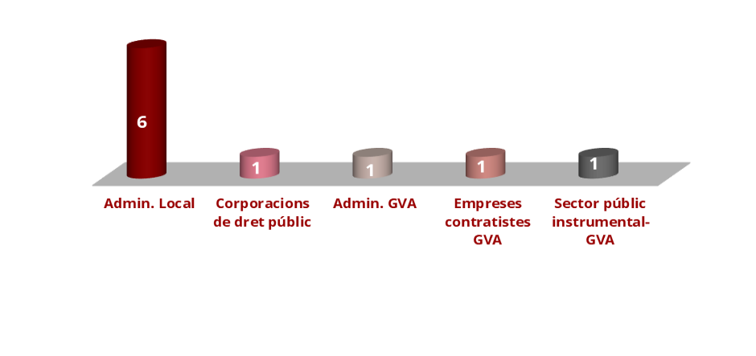
Gràfic 11: Nombre de sol·licituds de protecció presentades segons el tipus d’administració, institució o entitat afectada per la denúncia durant el 2019
Gràfic 12: Nombre de sol·licituds presentades en 2019 segons la província en la qual se situa l’administració o entitat denunciada o investigada.

Gràfic 13: Distribució sol·licituds de protecció presentades en 2019 segons la matèria objecte de la denúncia

Gràfic 14: Distribució de sol·licitants de protecció segons la seua condició laboral corresponents a l’any 2019
En cap dels apartats anteriors es preveuen persones alienes a la funció pública i al personal d’entitats vinculades.

Gràfic 15: Distribució de les sol·licituds de protecció de 2019 segons l’estat de tramitació d’expedients administratius a data 31 de desembre de 2019

Gràfic 16: Sol·licituds de protecció classificades per gènere any 2019

4.3.6.2. Dades sobre protecció de persones denunciants acumulades des de 2017 a 2019

Gràfic 17: Nombre de sol·licituds de protecció presentades des de la posada en marxa de l’Agència el novembre de 2017 fins al 31 de desembre de 2019 (total:32)

Gràfic 18: Distribució mensual del nombre de sol·licituds de protecció presentades durant els anys 2017, 2018 i 2019

Gràfic 19: Canal o mitjà de presentació de les sol·licituds de protecció presentades durant els anys 2017, 2018 i 2019

Gràfic 20: Nombre de sol·licituds de protecció presentades segons el tipus d’administració, institució o entitat afectada per la denúncia durant els anys 2017, 2018 i 2019

Gràfic 21: Nombre de sol·licituds presentades durant els anys 2017, 2018 i 2019 segons la província en la qual se situa l’administració o entitat denunciada o investigada

Gràfic 22: Distribució sol·licituds de protecció presentades des de 2017 fins a 31 de desembre de 2019 segons la matèria objecte de la denúncia

Traslladant les dades del gràfic a percentatges, destaquen, amb major pes, les denúncies referents a la matèria de personal, que representen el 34,38%, les quals s’han subdividit, al seu torn, en accés a la funció pública i selecció de personal amb un 15,63%, i gestió de personal (provisió de llocs, ordenació, classificació, retribucions, etc.) amb un altre percentatge similar del 18,75%.

Als temes de personal els segueixen les denúncies relacionades amb la contractació administrativa, que representen un 25% del total de les denúncies.

A continuació, el funcionament dels serveis públics de la policia local amb un 12,50%, seguit de les denúncies relacionades amb l’ordenació urbanística amb un 6,25% i subvencions amb un 9,38%.

Finalment, han sigut denunciats fets relacionats amb el funcionament dels serveis públics en matèria de serveis socials (6,25%), el funcionament de serveis públics de salut (3,13%) i altres matèries fora de l’àmbit competencial de l’Agència (3,13%).

Gràfic 23: Distribució de sol·licitants de protecció segons la seua condició laboral corresponents als anys 2017, 2018 i 2019

Gràfic 24: Distribució de les sol·licituds de protecció de 2017, 2018 i 2019 segons l’estat de tramitació de l’expedient administratiu a data 31 de desembre de 2019

Gràfic 25: Denunciants protegits per l’Agència a 31 de desembre de 2019 (total: 20 expedients)
El nombre de denunciants als quals s’ha atorgat l’estatut de protecció coincideix amb el nombre de denunciants que a conseqüència de la seua denúncia han patit, pateixen o temen patir represàlies. Per això, en el gràfic es representa un total de 20 persones (1 en 2017, 14 en 2018 i 5 en 2019) que a conseqüència de la seua denúncia han patit, pateixen o temen patir represàlies. Els expedients que deriven de la protecció atorgada per l’Agència es mantenen oberts, sent necessari fer-ne el seguiment a fi de restablir els drets d’aquestes persones i adoptar les mesures que hi procedisquen.

Gràfic 26: Sol·licituds de protecció classificades per gènere dels anys 2017, 2018 i 2019

4.3.6.3. Dades sobre els expedients en els quals s’ha resolt concedir l’estatut de persona denunciant acumulats des de 2017 a 2019

Gràfic 27: Canal o mitjà de presentació de sol·licituds respecte a les quals s’ha concedit l’estatut de persona denunciant anys 2017 a 2019 (total: 20 expedients)

Gràfic 28: Províncies en què se situa l’administració o entitat denunciada o investigada (anys 2017 a 2019)

Gràfic 29: Segons el contingut de la denúncia feta pels denunciants protegits (anys 2017 a 2019)

Gràfic 30: Condició laboral dels treballadors als quals se’ls ha concedit l’estatut de persona denunciant (anys 2017 a 2019)

Gràfic 31: Persones denunciants protegides classificades per gènere (anys 2017 a 2019)

4.4. POTESTAT SANCIONADORA

La Sentència del Tribunal Constitucional 42/1987, de 7 d’abril, entre altres, ja assenyalava que el terme legislació vigent, contingut en l’article 25.1 de la Constitució, és expressiu d’una reserva de llei en matèria sancionadora.

A diferència d’altres regulacions que l’han precedida (cas de la Llei 14/2008, de 5 de novembre, de creació de l’Oficina Antifrau de Catalunya) i d’altres aprovades amb posterioritat a l’entrada en vigor de la Llei 11/2016, de l’Agència de Prevenció i Lluita contra el Frau i la Corrupció de la Comunitat Valenciana (cas per exemple de la Llei 5/2017, d’1 de juny, d’integritat i ètica públiques d’Aragó, que crea l’Agència d’integritat i ètica públiques d’aquesta comunitat), Llei 11/2016 va introduir expressament un règim sancionador en aquesta matèria, recollit en el seu capítol III i al qual dedica els articles 17 a 21.

Això va ser degut no sols a l’obligada observança del principi de legalitat sancionadora en el seu doble vessant de garantia material i formal, això és, d’exigència de predeterminació normativa de les conductes il·lícites i de les sancions corresponents, i del rang necessari de les normes tipificadores, sinó també al desig del legislador autonòmic de reforçar l’actuació de l’Agència per a la millor consecució de les seues finalitats i objectius, per a la qual cosa dona un adequat marc normatiu que elimine qualsevol indici d’inseguretat jurídica en l’exercici d’aquesta potestat pública.

Aquest mateix criteri, avançat al que posteriorment s’ha recollit en la Directiva (UE) 2019/1937, que obliga els Estats membres a establir sancions efectives, proporcionades i dissuasives per a les persones físiques o jurídiques que impedisquen o intenten impedir les denúncies, adopten mesures de represàlia contra les persones denunciants o promoguen procediments abusius contra aquestes, s’ha seguit en altres normes autonòmiques que regulen aquesta matèria, com és el cas de la Llei 16/2016, de 9 de desembre, de creació de l’Oficina de Prevenció i Lluita contra la Corrupció a les Illes Balears o la Llei foral 7/2018, de 17 de maig, de creació de l’Oficina de Bones Pràctiques i Anticorrupció de la Comunitat Foral de Navarra, que també recullen i ordenen un règim sancionador específic.

Per a corregir actuacions i omissions que contravenen la legalitat prevista en la mateixa Llei 11/2016, aquesta recull el règim jurídic sancionador necessari i a aquest efecte:

- Declara que són responsables de les infraccions, fins i tot a títol de simple inobservança, les persones físiques o jurídiques, qualsevol que siga la seua naturalesa, les autoritats, directius i el personal al servei de les entitats previstes en l’article 3 (àmbit subjectiu d’actuació de l’Agència), que facen accions o que incórreguen en les omissions tipificades en aquesta llei, amb dol, culpa o negligència.
- Tipifica les corresponents infraccions en aquesta matèria, distingint entre lleus, greus i molt greus.
- Introdueix les sancions corresponents a les infraccions comeses, entre altres, amb multes de fins a 400.000 euros.
- Enumera els principis per a la seua graduació (proporcionalitat, culpabilitat o entitat del dany).
- Residencia la competència per a la imposició de sancions a la direcció de l’Agència.

Amb això es persegueix garantir el compliment efectiu de l’ordenament jurídic vigent, impedint que es consoliden situacions d’antijuridicitat, i imposant sancions als responsables dels il·lícits administratius, relacionats en aquest cas amb l’incompliment de les mesures de protecció de les persones denunciants, la presentació de denúncies falses o l’incompliment del deure de col·laborar amb l’Agència en els procediments d’investigació.

Per la seua banda, el Reglament de funcionament i règim interior de l'Agència, aprovat en 2019 en desplegament de Llei 11/2016, dedica el seu títol VIII al procediment sancionador, regulant amb major grau de detall aspectes com les actuacions prèvies, la possibilitat de decretar mesures de caràcter provisional, les diferents fases del procediment (iniciació, instrucció, proposta de resolució, audiència i resolució), els efectes d’aquesta última fase o els possibles recursos que es poden interposar.

Pel que fa a aquesta potestat sancionadora, ha d’assenyalar-se que durant l’any 2019 l’Agència no ha incoat cap procediment sancionador per la comissió de les infraccions tipificades en Llei 11/2016, si bé, en l’exercici de les tasques d’investigació i de seguiment de les mesures de protecció del denunciant, ha advertit diverses administracions públiques i sector públic vinculat de la possibilitat de tal mesura. Tot això sense oblidar que, en qualsevol cas, la imposició de qualsevol sanció en aquesta matèria requereix la incoació, tramitació i resolució de l’oportú procediment, en el qual s’observaran totes les garanties per a les persones, físiques o jurídiques, afectades.

4.5. Convenis i altres col·laboracions

Són objecte d’inscripció en el registre de convenis de l’Agència els convenis subscrits, així com qualsevol incidència relativa a la interpretació, execució, modificació, pròrroga, suspensió i extinció d’aquests. En aquest registre consten, fins al moment, els convenis signats per la direcció de l’Agència en els exercicis 2018 i 2019.

En 2018, segons figura en la corresponent Memòria, es van subscriure tres convenis marc: el primer, amb l’Oficina Antifrau de Catalunya; el segon, amb l’Oficina de Prevenció i Lluita contra la Corrupció de les Illes Balears, i finalment, el tercer, amb l’Ajuntament de Barcelona. Aquests convenis es mantenen vigents des de la data de la seua signatura, i es desenvolupen les previsions contingudes en aquests sense que s’haja plantejat cap incidència en la seua execució.

Així mateix, durant l’any 2019, per tal de continuar enfortint els canals permanents de comunicació i col·laboració amb altres ens per a millorar l’eficàcia del compliment d’objectius d’interés comú, l’Agència ha subscrit dos nous convenis de marc.

El primer dels convenis marc de 2019 és el subscrit en data 9 de juliol entre l’Agència i l’Associació Tactical Whistleblower, associació sense ànim de lucre constituïda a Espanya, que naix amb vocació de promoure l’ètica i la seguretat en les institucions, tant públiques com privades, en les seues relacions administratives, socials i comercials. Aquest conveni preveu, entre els seus objectius, promoure l’ètica i la seguretat en el mercat financer mitjançant l’aplicació de tecnologies com el blockchain i altres eines ja desenvolupades o en vies de desenvolupament, així com col·laborar en la implementació d’aplicacions tecnològiques que faciliten la lluita contra el frau i la corrupció en els àmbits de la contractació, les subvencions i les concessions públiques. Aquest conveni es va publicar en el DOGV núm. 8604, d’1 d’agost 2019, i en el BOCV núm. 18, de 31 de juliol de 2019, a més de constar en la pàgina web de l’Agència en compliment de les prescripcions legals sobre transparència.

El segon dels convenis marc esmentats va ser subscrit en data 14 d’octubre de 2019 amb la Universitat de València, i té per finalitat l’establiment d’un marc d’actuació per a la col·laboració entre les parts en activitats de formació, sensibilització de la comunitat universitària i investigació aplicada. Va ser objecte de publicació en el BOCV núm. 51 de 30 de desembre de 2019, i en la pàgina web de l’Agència.

4.6. Assessorament jurídic, secretaria de taula de negociació i procediments contenciosos

Durant l’exercici 2019 s’ha prestat assessorament jurídic a la persona titular de la Direcció de l’Agència i a les diferents unitats administratives que la integren; tasca que s’ha materialitzat a través de la contestació a consultes que s’han plantejat sobre aspectes legals de diferents qüestions, i a través de l’emissió d’informes jurídics específics, preceptius, com els relatius a expedients de contractació que així ho requereixen i els emesos en la tramitació de convenis, o no preceptius.

Quant a l’emissió d’informes jurídics durant 2019, a més dels corresponents als expedients de tramitació ordinària de contractes i de convenis, es va actualitzar, l’abril de 2019, amb motiu de l’entrada en vigor del Decret 42/2019, de 22 de març, del Consell, de regulació de les condicions de treball del personal funcionari de l’Administració de la Generalitat, l’informe jurídic sobre el marc normatiu d’aplicació, en matèria de personal, al funcionariat de l’Agència en data 18 d’abril de 2019, i s’han continuat adaptant els informes relatius al pas a la situació administrativa de serveis especials del personal funcionari de carrera que adquireix un lloc amb caràcter definitiu, a l’efecte del reconeixement d’aquesta situació administrativa en les administracions públiques de procedència.

Així mateix, en relació amb els recursos humans de l’Agència, es va evacuar l’Informe jurídic, de 4 de juliol de 2019, sobre la forma de provisió de llocs de treball prevista en la proposta de relació de llocs de treball de l’Agència de Prevenció i Lluita contra el Frau i la Corrupció de la Comunitat Valenciana.

D’altra banda, a petició de la Direcció d’Anàlisi i Investigació de l’Agència, es va emetre l’Informe jurídic de 18 d’abril de 2019, sobre la cobertura per personal funcionari interí de determinats llocs de treball, inclosos en la relació de llocs de treball de la Generalitat, la forma de provisió dels quals és la lliure designació, corresponents a secretaries d’alts càrrecs de l’Administració de la Generalitat, així com altres informes i assessoraments en relació amb els tràmits que s’han de seguir en el procediment d’investigació derivat de la interposició de denúncies de l’Agència i altres qüestions relatives al contingut de determinades denúncies presentades a l’Agència i les seues conseqüències jurídiques.

Igualment, resulta necessari destacar en aquest punt l’emissió de l’informe jurídic, de 28 de maig de 2019, sobre les consideracions contingudes en el Dictamen núm. 266/2019, del Consell Jurídic Consultiu, de data 24 d’abril de 2019, sobre el projecte de Reglament de funcionament i règim interior de l'Agència,, com a desplegament de la Llei 11/2016, de 28 de novembre, de la Generalitat, al qual es refereix l’apartat 4.2.3.1 d’aquesta Memòria, el contingut íntegre de la qual pot visualitzar-se en el portal de transparència de la pàgina web de l’Agència.

En relació amb la funció de secretaria de la Mesa de negociació de l’Agència, integrada per representants de la mateixa Agència i de les organitzacions sindicals FeSP-UGT, CC.OO. i Stas-Intersindical Valenciana, cal subratllar que s’han mantingut durant 2019 diverses reunions a fi de tractar temes objecte de negociació col·lectiva, d’acord amb el que es disposa en l’article 37 del Reial decret legislatiu 5/2015, de 30 d’octubre, pel qual s’aprova el text refós de la Llei de l’Estatut Bàsic de l’Empleat Públic i l’article 154.2 de la Llei 10/2010, de 9 de juliol, de la Generalitat, d’ordenació i gestió de la Funció Pública Valenciana.

Així, la Mesa de negociació enguany ha celebrat quatre reunions, respecte a les quals s’ha alçat la corresponent acta, en dates 4 de març, 10 de juliol, 15 de juliol i 20 de desembre de 2019. També s’han subscrit dos acords: el d’11 de març de 2019, pel qual es dona conformitat al projecte de Reglament de funcionament i règim interior de l'Agència, i el de 24 de juliol de 2019, relatiu a la modificació de la Resolució, de 13 d’octubre de 2017, sobre reconeixement individualitzat del desenvolupament professional aconseguit pel personal funcionari de carrera de l’Agència.

En la reunió de 4 de març es va tractar, com a únic punt de l’ordre del dia, la negociació de les condicions de treball del personal de l’Agència, incloses en el projecte de Reglament de funcionament i règim interior de l'Agència, en desplegament de Llei 11/2016, de 28 de novembre, de la Generalitat.

En les reunions de 10 i 15 de juliol es va negociar l’actualització de la Relació de Llocs de Treball de l’Agència, que va culminar amb la Resolució, de 19 d’agost de 2019, del director de l’Agència, d’aprovació d’aquesta (DOGV núm. 8624, de 30.08.2019).

En la de 20 de desembre es va informar la representació sindical de l’increment del Capítol I de despeses de l’Agència, per creació de nous llocs, consignat en el projecte de pressupostos de la Generalitat per a l’any 2020, i de la proposta de modificació de l’article 29 de Llei 11/2016, de 28 de novembre, amb especial atenció al requeriment que tots els funcionaris i funcionàries que siguen adscrits a l’Agència amb caràcter definitiu siguen declarats en la situació administrativa de serveis especials.

També s’ha intervingut en seu jurisdiccional defensant, en diferents procediments contenciosos administratius, els acords i resolucions de l’Agència davant de les impugnacions efectuades per diferents persones físiques o jurídiques. En tots aquests litigis, l’Agència ha comparegut en les actuacions com a part demandada, i ha presentat els corresponents escrits processals en defensa de la validesa dels actes impugnats.

Quant a l’actuació de l’Agència en l’àmbit jurisdiccional, es fa necessari destacar que l’any 2019 es van plantejar un total de huit procediments contra resolucions de l’Agència.

Tres d’aquests van finalitzar després del desistiment dels corresponents recursos per part dels recurrents, en concret, els dos recursos interposats per personal propi de l’Agència contra dos acords d’enquadrament inicial en el sistema de carrera professional horitzontal, i l’interposat per una mercantil contra la resolució d’atorgament de l’estatut de protecció de la persona denunciant a un treballador d’aquesta, a l’empara de l’article 14 de Llei 11/2016, de 28 de novembre, de la Generalitat.

En relació amb els primers dos recursos esmentats en el paràgraf anterior, ha de reiterar-se, una vegada més, el permanent objectiu de l’Agència d’aconseguir una solució adequada per al reconeixement i establiment dels requisits i conseqüències del complement de carrera professional horitzontal de tot el seu personal. A aquest efecte, es va introduir, des del primer moment, la seua expressa regulació en la proposta del projecte de Reglament de funcionament i règim interior de l’Agència. De tal manera, els recurrents van desistir dels dos recursos contenciosos administratius, posant fi a aquestes impugnacions, una vegada va ser aprovat el Reglament de data 27 de juny de 2019, que estableix en els seus articles 63.2 i 64 i en la seua disposició transitòria única que tot el personal de l’Agència té dret al complement de carrera professional i al reconeixement del grau de carrera professional horitzontal que li corresponga, amb efectes des de la data de la seua incorporació o presa de possessió, i qualsevol que siga la forma de provisió, provisional o definitiva, del lloc de treball, tenint-se en compte per al primer reconeixement el temps de serveis prestat en altres administracions públiques.

Quant al tercer dels recursos esmentats abans, que va concloure per desistiment de la part actora (la mercantil MINUSVAL-EIL. S.L.), ha d’indicar-se que després de l’acord de conciliació aconseguit entre l’empleat denunciant i l’empresa davant de la jurisdicció social, amb intervenció de la Fiscalia, es va reconéixer per aquesta la improcedència de l’acomiadament efectuat al treballador. A continuació, la mercantil MINUSVAL-EIL. S.L. va desistir del recurs contenciós administratiu interposat contra la resolució de la Direcció de l’Agència d’atorgament de l’estatut de protecció de la persona denunciant.

Els recursos contenciosos administratius, plantejats contra l’Agència i que es mantenen a 31 de desembre de 2019, són quatre, i fan referència als següents assumptes:

- Dos dels recursos tracten sobre qüestions de personal.
- Un altre és un recurs interposat per l’Ajuntament de Los Montesinos i pel seu alcalde (es tracta de dos recursos posteriorment acumulats en un sol procediment), contra la resolució de la Direcció de l’Agència que atorga l’estatut de protecció de la persona denunciant a un funcionari municipal responsable en l’àrea d’urbanisme.
- I l’últim recurs es va interposar per part del Grup Parlamentari Popular a les Corts Valencianes, pel procediment especial de protecció de drets fonamentals de la persona, contra la contestació d’aquesta Agència a la sol·licitud de documentació núm. 1546, formulada per aquest grup parlamentari a través de la via prevista en l’article 12 del Reglament de les Corts, referent a expedients d’investigació.

05
Activitat institucional

5.1. Introducció

Sota la dependència directa de la persona titular de la Direcció General de l’Agència, correspon a la unitat administrativa denominada Gabinet de Relacions Institucionals, Participació i Comunicació les funcions següents:

- Mantindre, impulsar i gestionar les relacions institucionals amb els òrgans i les institucions de la Generalitat, de l’Estat i de les altres administracions públiques.
- Desenvolupar les polítiques de comunicació externa i imatge institucional de l’Agència, i les relacions informatives i amb els mitjans de comunicació.
- Elaborar, gestionar i analitzar qualsevol tipus d’informació i documentació sobre les matèries pròpies de l’Agència.
- Proposar, preparar i elaborar els informes, les estadístiques, les publicacions, els estudis tècnics i les memòries necessaris en relació amb les funcions atribuïdes a l’Agència.
- Proposar i tramitar les actuacions de l’Agència relacionades amb l’activitat parlamentària.
- Desenvolupar programes específics de sensibilització a la ciutadania per a fomentar la creació d’una cultura social de rebuig de la corrupció.
- Promoure espais de trobada i intercanvi amb la societat civil i recollir les aportacions d’aquesta.
- Dur a terme el seguiment, l’avaluació del desenvolupament i el grau de compliment de la normativa vigent en matèria d’igualtat entre dones i homes en l’àmbit de les actuacions de l’Agència, inclosa la utilització d’un llenguatge no sexista i no discriminatori i la transmissió de valors positius i igualitaris en la publicitat institucional.
- Les altres que li assigne la persona titular de la Direcció.

El Gabinet de Relacions Institucionals, Comunicació i Participació ha dut a terme, al llarg de 2019, diverses activitats institucionals que es detallen en els epígrafs que es desenvolupen a continuació:

5.2. Actes organitzats per l’Agència

A fi de difondre les activitats de l’Agència en l’àmbit de la societat civil, s’han desenvolupat diversos actes, organitzats per la mateixa Agència per a sensibilitzar la ciutadania en matèria de lluita contra el frau i la corrupció.

D’altra banda, s’han posat en marxa activitats de formació: unes, internes, dirigides al personal de l’Agència, i unes altres, al conjunt dels empleats públics.

Les conferències i els seminaris dirigits al personal de l’Agència es detallen en l’apartat 2.3.4 d’aquesta Memòria.

En relació amb les activitats organitzades dirigides a la societat civil, una de les més destacables ha sigut la relacionada amb el documental “Corrupció: l’organisme nociu” (2015), produït per Pandora Box TV i dirigit per Albert Sanfeliu, amb guió de Teresa Soler.

L’Agència ha produït una actualització d’aquest documental, quatre anys després, per a adaptar-ne els continguts i adequar-ne el format per a difondre’l millor.

El maig de 2019, es grava a la seu de l’Agència una taula redona amb les intervencions del Sr. director, Joan Llinares; la Sra. directora de Prevenció, Formació i Documentació, Sra. Silvia Vèrnia; el Sr. magistrat Joaquim Bosch, i el catedràtic de Ciència Política i de l’Administració de la Universitat Rei Joan Carles de Madrid i membre del Comité Executiu de Transparència Internacional Espanya, el professor Manuel Villoria.

Al voltant d’aquest documental, s’han realitzat diverses accions de difusió, en algunes de les quals ha participat el director de l’Agència, que han constat d’una presentació, la projecció del documental i un debat posterior.

5.2.1. Consell de Participació Ciutadana de l’Agència Valenciana Antifrau

Per Resolució de 12 de febrer de 2019, del director de l’Agència, publicada en el DOGV número 346 de 22 de febrer de 2019, es crea el Consell de Participació de l’Agència de Prevenció i Lluita contra el Frau i la Corrupció de la Comunitat Valenciana.

Aquest consell es configura com a òrgan assessor i de consulta per a la participació de la societat civil i persones expertes dins de l’àmbit de la prevenció i lluita contra el frau i la corrupció, la transparència en l’activitat pública i la qualitat democràtica, per al millor compliment de les funcions i les finalitats d’aquesta Agència. La finalitat és impulsar la vinculació de l’Agència amb la societat civil i la ciutadania facilitant-ne la comunicació i la relació.

El Consell de Participació es regula en el títol IV (articles 24 a 26), del Reglament de funcionament i règim interior de l’Agència de 27 de juny 2019.

En concret, l’article 25 del Reglament, en l’apartat 1, estableix la composició del Consell de Participació, i en l’apartat 3, destaca que els mandats de la vicepresidència i de les vocalies del Consell de Participació es renovaran cada tres anys, amb possibilitat de pròrroga per altres tres anys més.

Hi afig aquest precepte, en els apartats 4 i 5, que es podran convidar a les seues reunions les persones que per raó de la competència o el coneixement especial que tenen sobre els assumptes que cal tractar s’estime oportú i, també, a través de les organitzacions socials presents en el Consell, ciutadanes i ciutadans concrets i representants d’aquests que així ho desitgen.

Així mateix, la Resolució avantdita de 12 de febrer de 2019, del director de l’Agència, a més de crear el Consell de Participació, obria el termini per a la presentació de candidatures per a ocupar les seues vocalies en representació d’organitzacions cíviques.

Es van rebre les sol·licituds per a formar part del Consell i la documentació administrativa corresponent. D’acord amb el que preveu la disposició addicional primera d’aquesta resolució i després de diverses comunicacions mantingudes per l’Agència, a través de correu electrònic, amb cadascun dels representants d’aquestes organitzacions, se’ls va traslladar la proposta de composició del Consell, que admetia a tots els sol·licitants, que cobrien el nombre màxim de vocalies previst en la seua norma de creació. Finalment, es va celebrar la sessió constitutiva del Consell de Participació de l’Agència el 4 de octubre de 2019 a València. 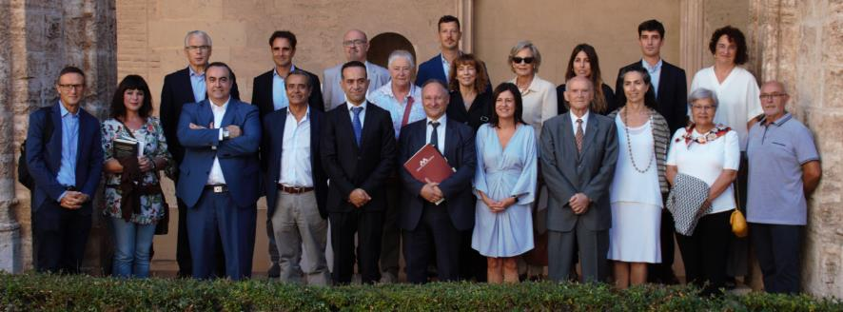

Per Resolució de 15 d’octubre de 2019, del director de l’Agència (DOGV 8665 de 28 d’octubre), es determina la composició del Consell de Participació que, en ple, queda integrat pels membres següents:

- La Presidència, que exerceix el director de l’Agència de Prevenció i Lluita contra el Frau i la Corrupció de la Comunitat Valenciana.
- La Vicepresidència, que correspon a Ana María Fuertes Eugenio, en representació de Fundació per la Justícia, que es va elegir mitjançant votació per les organitzacions cíviques en la sessió constitutiva.
- La Secretaria del Consell, que va exercir Teresa Clemente García, directora d’Assumptes Jurídics de l’Agència.
- Dotze vocalies integrades per persones representants de cadascuna de les organitzacions cíviques de caràcter social que treballen contra el frau i la corrupció a la Comunitat Valenciana o que tenen entre les seues finalitats la transparència de l’activitat pública, el bon govern i la defensa dels drets dels ciutadans dins d’aquest àmbit al llarg del territori de la Comunitat:
1. Silvina Bacigalupo Saggese, en representació de Transparency International España.
2. Miguel Falomir Sorio, en representació de l’Associació Valenciana de Consumidors i Usuaris.
3. Antonia Ferrer Sapena, en representació de Tactical Whistleblower.
4. Juan Carlos Galindo Gómez, en representació de l’Associació Espanyola Subjectes Obligats en Prevenció del Blanqueig.
5. Justo López Díaz, en representació d’Alertadors contra la Corrupció – Whistle Blower.
6. Baltasar Garzón Real, en representació de la Fundació Internacional Baltasar Garzón.
7. Peter Matjašič, en representació d’Open Society Initative for Europe.
8. Rafael Maurí Victoria, en representació de l’Observatori Ciutadà contra la Corrupció.
9. Antonio Penadés Chusp, en representació d’Acció Cívica contra la Corrupció.
10. Azahara Peralta Bravo, en representació de Plataforma per l’Honestedat.
11. José Ribera Facundo, en representació de la Plataforma Ciutadana Castelló per la Justícia i Contra la Corrupció.
12. Francisco Gaspar Latorre, en representació del Sindicat de Tècnics del Ministeri d’Hisenda (GESTHA).
- Quatre vocalies entre persones que s’han destacat pel compromís que tenen en defensa de l’ètica i la lluita contra el frau i la corrupció, amb repercussió de la seua activitat a la Comunitat Valenciana:
1. Hervé Falciani, president de l’associació Tactical Whistleblower.
2. Vanesa Felip Torrent, presidenta del Col·legi de Secretaris, Interventors i Tresorers de l’Administració Local de València.
3. Fernando Jiménez Sánchez, professor titular de Ciència Política i de l’Administració de la Universitat de Múrcia.
4. Consuelo Vidal Hernandis, presidenta de l’associació Observatori Ciutadà contra la Corrupció.
- Tres vocalies ocupades pels responsables, respectivament, de les direccions de Prevenció, Formació i Documentació, Anàlisi i Investigació i Direcció de Gabinet de Relacions Institucionals, Comunicació i Participació.

En la reunió constitutiva del 4 d’octubre es va acordar, per unanimitat, la constitució de dos grups de treball:

- Prevenció i educació
- Protecció del denunciant

5.2.2. Menció honorífica de l’Agència Valenciana Antifrau

Per Resolució de 25 de novembre de 2019, del director de l’Agència, es crea i es regula la concessió de la Menció Honorífica Insígnia de Plata de l’Agència amb la finalitat de premiar i distingir el funcionariat al seu servei que haja destacat pel seu esforç, mèrit i resultats del seu treball i accions, i siguen mereixedors d’aquest reconeixement per la contribució al desenvolupament de les funcions i les finalitats de l’Agència, en particular, en relació amb la prevenció i la lluita contra el frau i la corrupció.

La concessió de la Menció Honorífica Insígnia de Plata dona dret que aquest esment es faça constar en l’expedient personal i professional, a l’expedició del diploma acreditatiu i a rebre la representació en plata del logotip reglamentari de l’Agència.

La concessió d’aquesta correspon al director de l’Agència, que es reserva l’acció de desposseir d’aquesta distinció la persona agraciada en el cas que aquesta incórrega en actes contraris a les raons determinants de la concessió.

5.2.3. Dia Internacional de Nacions Unides contra la Corrupció

El 9 de desembre es va celebrar el Dia Internacional de Nacions Unides contra la Corrupció amb el lema “Units contra la corrupció per al desenvolupament, la pau i la seguretat”, amb una jornada sobre la Directiva Europea publicada recentment, oferida a la sala d’actes de la Fundació Universitat-Empresa de la Universitat de València (ADEIT), situada a la plaça Verge de la Pau, núm. 3, de València, sobre la base d’una presentació sobre el significat del 9 de desembre, com a Dia Internacional de Nacions Unides contra la Corrupció, de dues conferències i d’un debat final.

L’objectiu d’aquesta sessió va ser donar a conéixer les novetats principals del nou marc europeu en matèria de protecció a persones que denuncien o alerten de fets o conductes susceptibles de considerar-se frau, corrupció o contràries a l’interés públic, i analitzar el paper de les agències antifrau recents en aquesta matèria i en l’establiment de canals segurs de recepció de denúncies.

La jornada la va moderar el Sr. Juan Carlos Galindo, president d’Aseblac i membre del Consell de Participació de l’Agència. A la introducció que va realitzar el Sr. Hervé Falciani, enginyer de Sistemes i membre del Consell de Participació amb la conferència “La intel·ligència artificial en la lluita contra la corrupció”, van seguir altres dues conferències: (1) “Objecte i àmbit de la Directiva Europea i el seu impacte sobre l’ordenament jurídic espanyol”, a càrrec de la directora d’Assumptes Jurídics de l’Agència, la Sra. Teresa Clemente, i (2) “La funció de les agències antifrau en la implementació de sistemes segurs de denúncies i en la protecció dels denunciants”, pel director de l’Agència, el Sr. Llinares.

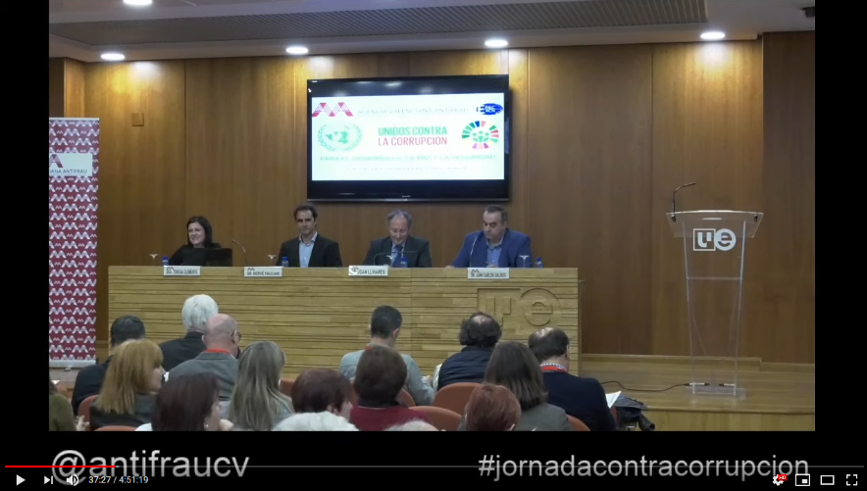

La jornada va estar dirigida al personal al servei de totes les administracions públiques i del seu sector públic vinculat, així com autoritats o representants, càrrecs electes i càrrecs no electes; també al públic en general que podia estar interessat en el contingut d’aquesta. A fi de poder posar a la disposició de tots els interessats i per la limitació de l’aforament existent, la jornada es va emetre en streaming i està disponible en el canal de YouTube de l’Agència, junt amb diverses entrevistes que es van realitzar en aquest mateix acte. Enllaç: https://youtu.be/9WqIVUU6cOE.

5.3. Xarxa estatal d’oficines i agències de lluita contra el frau i la corrupció de l’Estat espanyol

En 2018 es va crear un sistema de coordinació entre les oficines i les agències de l’Estat, denominat Xarxa d’Oficines i Agències Antifrau de l’Estat Espanyol. Els membres adherits són: Oficina Antifrau de Catalunya; Oficina de Prevenció i Lluita contra la Corrupció de les Illes Balears; Consello de Contas de Galícia; Oficina Municipal contra el Frau i la Corrupció de l’Ajuntament de Madrid; Oficina per a la Transparència i les Bones Pràctiques de l’Ajuntament de Barcelona; Agència de Transparència de l’Àrea Metropolitana de Barcelona, i Agència de Prevenció i Lluita contra el Frau i la Corrupció de la Comunitat Valenciana.

Els objectius de la Xarxa giren en relació a les qüestions relatives a la formació del personal i la capacitació d’aquest, la col·laboració en activitats formatives en matèria d’integritat i ètica pública, la posada en comú de coneixements i experiències pràctiques en matèria de prevenció i lluita contra el frau i la corrupció, el foment de la integritat institucional i la transparència, i també les que tenen com a finalitat que la ciutadania puga comunicar de manera confidencial i segura conductes de les administracions públiques contràries als principis o a les regles ètiques i de bon govern i administració determinats en l’ordenament jurídic vigent.

També cal destacar la col·laboració per a dur a terme estudis en matèria de prevenció de la corrupció, el foment de la integritat institucional, la transparència i l’anàlisi de riscos.

Les reunions semestrals de 2019 han sigut les que s’exposen a continuació:

III Trobada de la Xarxa d’Oficines i Agències Antifrau d’Espanya
Madrid, 27 i 28 de juny de 2019

Organitzada per l’Oficina Municipal contra el Frau i la Corrupció de l’Ajuntament de Madrid, aquesta 3a trobada va reunir els participants següents:

- La Sra. Gemma Calvet, directora de l’Oficina de Transparència de l’Agència de Transparència de l’Àrea Metropolitana de Barcelona.
- El Sr. Miguel Ángel Gimeno, director de l’Oficina Antifrau de Catalunya.
- La Sra. Lourdes Parramón Bregolat, cap d’Àrea de Relacions Institucionals de l’Oficina Antifrau de Catalunya.
- La Sra. Rosa M. Sánchez, directora d’Anàlisi, de l’Oficina per a la Transparència i les Bones Pràctiques de l’Ajuntament de Barcelona.
- La Sra. Beatriz Rodríguez Fraga, consellera de l’Àrea Institucional del Consello de Contas de Galícia.
- El Sr. Jaime Far, director de l’Oficina de Prevenció i Lluita contra la Corrupció de les Illes Balears.
- El Sr. Cristóbal Milà Mateu, cap d’Àrea d’Ètica Pública, Prevenció i Integritat de l’Oficina de Prevenció i Lluita contra la Corrupció de les Illes Balears.
- La Sra. Belén Méndez Alonso, cap d’Àrea d’Investigació i Inspecció de la Oficina de Prevenció i Lluita contra la Corrupció de les Illes Balears.
- El Sr. Carlos Granados, director de l’Oficina Municipal contra el Frau i la Corrupció de l’Ajuntament de Madrid.
- La Sra. Teresa Clemente García, directora d’Assumptes Jurídics de l’Agència.
- El Sr. Marcial González González, director d’Anàlisi i Investigació de l’Agència.
- El Sr. Joan Llinares, director de l’Agència.

La trobada es va estructurar en dues sessions de treball titulades:
- El control de l’execució dels contractes i la justificació de les subvencions.
- Els límits en la introducció de condicions i exigències en els plecs i les clàusules administratives. Relació amb els programes de compliment normatiu (Compliance). Investigació, intercanvi d’experiències i problemes comuns.

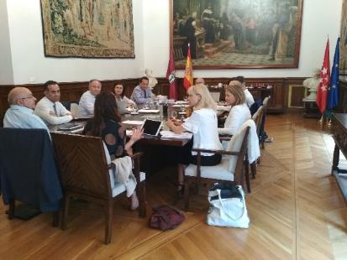

IV Trobada de la Xarxa d’Oficines i Agències Antifrau d’Espanya
Palma, 29 de novembre de 2019

Aquesta segona trobada de 2019 va tindre els participants següents:

- El Sr. Vicenç Thomas i Mulet, president del Parlament de les Illes Balears.
- La Sra. Laura Valli i la Sra. Nicoletta Parissi de l’Autoritat Nacional Anticorrupció Italiana.
- La Sra. María José Santiago Fernández, presidenta de l’Oficina Independent de Regulació i Supervisió de la Contractació.
- El Sr. Javier Salinas Jiménez, catedràtic d’Economia i Hisenda Pública en la Universitat Autònoma de Madrid.
- I finalment els responsables de les agències de lluita contra la corrupció d’Espanya.

La reunió va integrar diverses ponències i una sessió de treball.

La primera ponència, a càrrec de la Sra. Laura Valli i la Sra. Nicoletta Parissi, membres de l’Autoritat Nacional Anticorrupció Italiana (ANAC), va versar sobre les seues experiències en la prevenció de la corrupció i la protecció dels i les denunciants.

A continuació, hi va intervindre la Sra. María José Santiago Fernández, presidenta de l’Oficina Independent de Regulació i Supervisió de la Contractació (OIRESCON), que va parlar de la institució que presideix i el paper que té en la lluita contra el frau en la contractació pública, per a seguir amb una anàlisi econòmica de la corrupció del Sr. Javier Salinas Jiménez, catedràtic d’Economia i Hisenda Pública de la Universitat Autònoma de Madrid.

Seminari sobre Prevenció i Lluita contra el Frau organitzat pel Servei Nacional de Coordinació Antifrau de la Intervenció General de l’Administració de l’Estat
Madrid, 8 d’octubre de 2020

El Servei Nacional de Coordinació Antifrau, integrat en la Intervenció General de l’Administració de l’Estat del Ministeri d’Hisenda, es constitueix com l’òrgan de cooperació amb l’Oficina Europea de Lluita contra el Frau (OLAF) i de coordinació general de les institucions nacionals amb competència en matèria de prevenció i lluita contra el frau als interessos financers de la Unió Europea.

Entre les funcions atribuïdes legalment, el Servei Nacional de Coordinació Antifrau s’encarrega de “Dirigir la creació i la posada en marxa de les estratègies nacionals i promoure els canvis legislatius i administratius necessaris per a protegir els interessos financers de la Unió Europea” i “Promoure la formació per a la prevenció i lluita contra el frau” (apartats 2.a i 2.d, respectivament, de la disposició addicional vint-i-cinquena de la Llei 38/2003, de 17 de novembre, general de subvencions).

En la sessió constitutiva del passat 6 de juny, el Consell Assessor de Prevenció i Lluita contra el Frau als interessos financers de la Unió Europea, òrgan col·legiat i d’assessorament previst en l’apartat 4 de la disposició addicional vint-i-cinquena de la Llei 38/2003 esmentada, va adoptar, entre altres acords, la creació d’una comissió per a l’elaboració de l’Estratègia nacional antifrau.

Conforme als principis de bon govern i cooperació institucional esmentats anteriorment, incorporats a l’ordenament jurídic per l’instrument de ratificació de la Convenció de Nacions Unides contra la Corrupció, en l’elaboració de l’estratègia nacional ha de sumar-se la participació de tots els actors especialitzats.

Per això, aquest organisme va promoure una reunió a Madrid el dia 8 d’octubre de 2019 amb les entitats, els organismes i els òrgans dels diferents nivells administratius que exerceixen, en el seu àmbit territorial, les funcions especialitzades en la prevenció de la corrupció, amb la finalitat d’intercanviar opinions i experiències útils en aquesta matèria.

Els organismes convocats van ser:
- Comunitat autònoma de les Illes Balears. Oficina de Prevenció i Lluita contra la Corrupció a les Illes Balears.
- Comunitat autònoma de les Canàries. Audiencia de Cuentas de Canarias.
- Comunitat autònoma de Castella i Lleó. Inspección General de Servicios de la Junta de Castilla y León.
- Comunitat Autònoma de Catalunya. Oficina Antifrau de Catalunya.
- Comunitat Valenciana. Agència de Prevenció i Lluita contra el Frau i la Corrupció de la Comunitat Valenciana.
- Comunitat Valenciana. Conselleria de Transparència de la Generalitat Valenciana i Inspecció General de Serveis d’Administració de la Generalitat Valenciana.
- Comunitat Autònoma de Galícia. Consello de Contas de Galicia.
- Comunitat de Madrid. Cámara de Cuentas de Madrid.
- Municipi de Barcelona. Oficina per a la Transparència i les Bones Pràctiques de l’Ajuntament de Barcelona.
- Municipi de Madrid. Oficina Municipal contra el Frau i la Corrupció de l’Ajuntament de Madrid.

El programa del seminari es va compondre de presentacions per part del Servei Nacional de Coordinació Antifrau, que va plantejar l’Estratègia nacional antifrau, així com intervencions de cadascuna de les agències i oficines convocades. Va seguir amb intervencions d’experts de diferents institucions, com la de l’Oficina Nacional d’Auditoria, la de l’Oficina Europea de Lluita contra el Frau (OLAF), i la del Centre d’Intel·ligència contra el Terrorisme i el Crim Organitzat (CITCO).

5.4. Activitat nacional i internacional

5.4.1. Signatura de convenis de col·laboració

Els convenis de col·laboració signats per l’Agència al llarg de l’any 2019 han sigut els següents:

9 de juliol
Amb TACTICAL WHISTLEBLOWERS, associació presidida pel Sr. enginyer de Sistemes, Hervé Falciani
Text del Conveni disponible en la pàgina web de l’Agència:

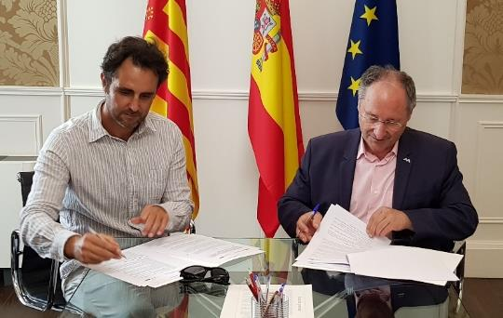

14 d’octubre
Amb la UNIVERSITAT DE VALÈNCIA
Text del Conveni disponible en la pàgina web de l’Agència:
5.4.2. Comissió Nacional dels Mercats i de la Competència

En 2019, s’inicien relacions amb la Comissió Nacional dels Mercats i de la Competència (CNMC) per a coordinar projectes i actuacions.

Una d’aquestes actuacions va ser la jornada entorn de la protecció dels denunciants, titulada “El denunciante desamparado”, que es va celebrar a Madrid el dia 13 de març.

Aquesta jornada es va dividir en dues parts: una conferència, “Confessions d’un denunciant”, en la qual el Sr. Hervé Falciani i la Sra. Ana Garrido van donar el seu testimoniatge públic, en què manifestaven les seues vivències personals, i una taula redona seguida d’un debat, “A la recerca de la protecció del denunciant”, moderat per la periodista María Ramírez Fernández, directora d’Estratègia d’eldiario.es i en la qual van intervindre, junt amb el director de l’Agència (el Sr. Llinares), les persones següents:

- La Sra. Mar España Martí, directora de l’Agència Espanyola de Protecció de Dades.
- El Sr. Manuel Villoria Mendieta, membre del Comité Directiu de Transparència Internacional Espanya.
- La Sra. Simona Levi, fundadora d’XNet.
- La Sra. Alba Lema Dapena, presidenta del Comité d’Imparcialitat, Independència i Integritat, de la World Compliance Association.
- La Sra. María de la Torre Rodríguez, Compliance Officer i DPO en Grup MásMóvil, i membre de la Junta Directiva de CUMPLEN.
- El Sr. Juan Ignacio Ruiz Zorrilla, secretari general de l’Instituto Oficiales Cumplimiento – IOC.

5.4.3. Organització Internacional EPAC/EACN

En 2018 l’Agència va passar a formar part de l’EPAC/EACN, Xarxa Europea d’Agències de Lluita contra el Frau i la Corrupció (EPAC–The European Partners against Corruption, socis europeus contra la corrupció–EACN European contact-point network against corruption, Xarxa Europea de Punts de Contacte contra la Corrupció).

Grup de treball “EU-Integritat”

En la 18a Assemblea General EPAC/ENAC, celebrada el 24 d’octubre de 2018 a Rust, Àustria, es va acordar la constitució d’un grup de treball “EU-Integritat” amb l’objectiu general de garantir un valor afegit que genere la creació d’una postura positiva en la promoció de la integritat en tots els sectors de la Unió Europea i l’específic de compartir punts de vista i experiències, desenvolupar i acordar estàndards i estratègies comunes, així com promoure les millors pràctiques, crear sinergies i adoptar enfocaments diversificats per a promoure la integritat des de diverses temàtiques, a l’efecte de les quals es van crear els grups següents:

- Subgrup 1: Suport i protecció als alertadors.
- Subgrup 2: Cooperació interinstitucional i estàndards comuns per a la seua millora.
- Subgrup 3: Mesures per a la gestió educatives i de valors.
- Subgrup 4: Estàndards d’integritat i anticorrupció.

L’Agència Valenciana Antifrau ha participat en tots aquests subgrups amb l’assistència dels seus directors de departament durant 2019.

Subgrup 1: Suport i protecció als alertadors
Oficina Estatal de Policia Criminal de Renània del Nord-Westfàlia (LKA NRW), Alemanya
Düsseldorf, 12-13 de novembre
Participació de la directora d’Assumptes Jurídics, la Sra. Teresa Clemente
Objectius: suport i protecció als denunciants, implementació de la Directiva de la Unió Europea sobre protecció d’alertadors en el sector empresarial i en el sector estatal. Canals de denúncia. Situació legal dels diferents estats i experiències.
Subgrup 2: Cooperació interinstitucional i estàndards comuns per a la seua millora Agència Francesa Anticorrupció (AFA), França
París, 7 d’octubre
Participació del director d’Anàlisi i Investigació, el Sr. Marcial González
Objectius: posada en comú dels projectes de cooperació interinstitucional, avaluació dels resultats i necessitats, determinació dels reptes amb què s’enfronten i exploració d’estàndards comuns per a la seua millora.

Subgrup 3: Mesures per a la gestió educatives i de valors
Direcció General Anticorrupció del Ministeri de l’Interior (DGA), Romania
Bucarest, 14-15 d’octubre
Participació de la directora de Prevenció, Formació i Documentació, la Sra. Silvia Vèrnia
Objectius: mesures institucionals preventives (eines d’avaluació, estudis i investigacions, enquesta de percepció de corrupció) i implementació de campanyes de sensibilització relacionades amb la promoció de la integritat i la prevenció de la formació/educació de corrupció per als funcionaris públics i ciutadans.

Subgrup 4: Estàndards d’integritat i anticorrupció
Oficina Federal de Lluita contra la Corrupció (BAK), Àustria
Viena, 28-29 de maig
Participació de la directora de Prevenció, Formació i Documentació, la Sra. Silvia Vèrnia
Objectius: definir quines són “bones pràctiques”, en quins temes s’han de recollir i com s’han de presentar.

La fase de treball de cadascun d’aquests subgrups es prolongarà fins a març de 2021, i s’hauran de presentar les conclusions en l’Assemblea General de l’EPAC d’aquest any.

19a EPAC/EACN Conferència professional anual i assemblea general
“Entendre els mecanismes subjacents de la corrupció – Reptes globals i mesures preventives”

L’Agència, junt amb 136 delegats, que representa 36 països membres i organitzacions internacionals, van assistir a la 19a Conferència Professional Anual EPAC/EACN, celebrada del 10 al 12 de desembre de 2019 a Estocolm, Suècia.

Cada any, els membres de les xarxes europees EPAC, socis europeus contra la corrupció i EACN, Xarxa de punts de contacte europea contra la corrupció, intercanvien opinions sobre els desenvolupaments actuals en el camp de la prevenció i la lluita contra la corrupció. Aquesta vegada, els representants dels cossos de supervisió de la policia i de les autoritats anticorrupció es van reunir, a invitació de la policia sueca (departament especial d’investigacions), els dies 10 a 12 de desembre a Estocolm, amb el tema “Comprendre els mecanismes subjacents de la corrupció: reptes globals i mesures preventives”.

El ministre de l’Interior suec, el Sr. Mikael Damberg; el comissari general de la policia sueca, el Sr. Anders Thornberg; el president de l’EPAC/EACN, i el director de BAK, el Sr. Andreas Wieselthaler, van donar la benvinguda a més de 120 participants de 30 països europeus i regions i d’organitzacions internacionals.

En el transcurs de la conferència, temes com els enfocaments internacionals i europeus actuals per a previndre i combatre la corrupció, el paper dels denunciants, els últims requisits en matèria de formació anticorrupció, riscos de corrupció en relació amb l’emissió de visats i els permisos, així com els reptes de la revolució digital i la influència directa en el treball dels cossos de supervisió policial, es van discutir en diversos panells i tallers.

A més, en la primera jornada de la conferència es va exposar un informe sobre els resultats del World Cafe celebrat a Àustria durant la 18a Conferència Professional Anual EPAC/EACN, centrada en les expectatives i les inquietuds dels seus membres, i el segon dia es va realitzar una presentació de l’organització britànica Curbing Corruption, de les seues eines i activitats d’investigació.

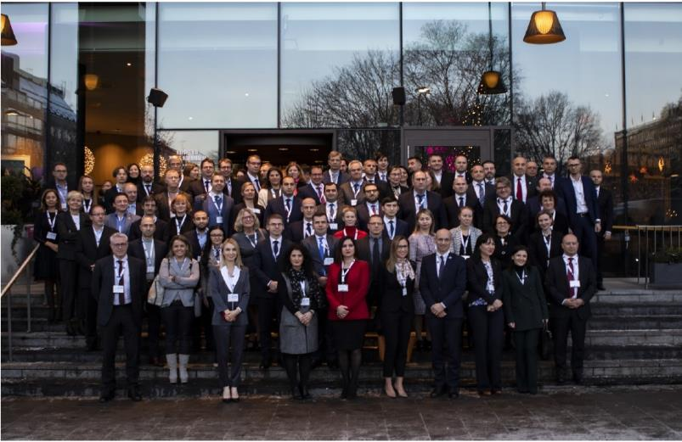
El 12 de desembre de 2019, l’Assemblea General, l’òrgan decisori de l’EPAC/EACN, va aprovar les sol·licituds d’adhesió rebudes en 2019 (Autoritat Holandesa d’Alertadors, Unitat Nacional de Policia Anticorrupció de Suècia i Direcció General de Seguretat Interior romanesa), i els va acollir com a nous membres

El vicepresident de l’EPAC/EACN, per al govern de les autoritats anticorrupció, el Sr. Mate Ombler, d’Estònia, es va confirmar en el càrrec, i la Sra. Monique Stirn, de Luxemburg, va ser elegida vicepresidenta d’EPAC/EACN per als òrgans de supervisió policial. El seu adjunt durant els pròxims dos anys serà Thierry Gillis, de la Inspecció General belga de la Policia Federal i Local (AIG).

També es van presentar els resultats provisionals dels grups de treball EPAC/EACN durant la sessió de l’Assemblea General, com la creació d’un marc d’integritat.

A més, a iniciativa del Servei Especial d’Investigació Lituà, el grup de treball EPAC/EACN “Big Data”, que es va suspendre en 2019, reprendrà les seues activitats en 2020 gràcies al finançament de la Unió Europea en el marc del programa “Hercule”.

L’objectiu principal de l’Assemblea General va ser l’adopció de la Declaració d’Estocolm 2019, que es farà circular entre els membres i entre les organitzacions nacionals i internacionals més rellevants.

Declaració d’Estocolm 2019

https://www.antifraucv.es/es/declaracion-de-estocolmo-19th-annual-professional-conference-and-general-assembly-2/

5.4.4. Organització Internacional NEIWA

El 2019, la Unió Europea ha adoptat la Directiva (UE) 2019/1937 sobre protecció de les persones que alerten de les infraccions del dret de la Unió.

Els estats membres de la Unió Europea han de designar les autoritats competents per a rebre i investigar denúncies (article 11). Aquestes autoritats estan obligades a tindre en compte també les experiències d’altres autoritats competents (article 14).

NEIWA, Xarxa d’autoritats europees d’integritat i alertadores (Network of European Integrity and whistleblowing Authorities) es va fundar el maig de 2019 a la Haia. Constitueix una plataforma en la qual les autoritats poden intercanviar coneixements, experiències i idees, tant a nivell pràctic com a nivell estratègic.

NEIWA té com a objectiu proveir les autoritats competents d’eines per a:

- Tindre accés a una xarxa d’autoritats similars de la Unió Europea.
- Intercanviar coneixements i experiències pràctiques sobre integritat i gestió de denúncies externes.
- Desenvolupar conjuntament instruments, programes o opinions compartides.
- Trobar socis que participen en les revisions trianuals dels altres membres.

Els participants de NEIWA són autoritats competents, tal com indica la Directiva de la Unió Europea: Autoritats estatals que promouen i/o protegeixen la integritat en el seu estat mitjançant la gestió i la investigació externa de denúncies i l’assessorament i la protecció a denunciants i periodistes.

NEIWA té com a objectiu aconseguir que s’involucren a participar en aquesta xarxa totes les autoritats competents, presents i futures, de la Unió Europea.

L’Agència Valenciana Antifrau s’ha admés en aquesta organització i participarà en la pròxima reunió de la Xarxa que se celebrarà l’abril de 2020 a Roma.

5.4.5. Relacions amb autoritats governamentals de Mèxic

Al llarg de l’any 2019, s’han establit relacions amb la Secretaria de Funció Pública del Govern Federal de Mèxic. Fruit d’aquests intercanvis ha sigut la creació, per aquesta autoritat, d’una bústia de denùncies que segueix l’exemple de la que ha implantat l’Agència, que al seu torn va reproduir la bústia de l’Oficina de Transparència i Bones Pràctiques de l’Ajuntament de Barcelona i de l’organització ciutadana XNet.

El 25 de juliol la Secretaria de Funció Pública va celebrar un acte per a la presentació del programa “Alertadors contra la corrupció” amb la posada en marxa de la Bústia d’alertadors de corrupció. A aquest acte es va convidar el director de l’Agència, que a causa de temes logístics no va poder viatjar, però, no obstant això, va registrar una al·locució que es va difondre en aquest acte.

D’altra banda, el Sistema Estatal Anticorrupció de l’Estat de Puebla (Mèxic) va contactar amb l’Agència per a interessar-se per la nostra experiència i analitzar els possibles mecanismes de cooperació internacional en la lluita contra la corrupció, així com compartir les millors pràctiques internacionals, metodologies, indicadors i intercanvi d’informació, que inclouen els sistemes d’avaluació de les polítiques en la matèria.

Amb aquesta institució s’ha iniciat un expedient de conveni interinstitucional de col·laboració.

5.5. Assistència a actes

El director, com a representant de l’Agència, ha assistit, al llarg de l’any 2019, als actes següents:

Taula 13. Actes amb participació de l’Agència

Data | ACTIVITAT/ Lloc
13 de febrer | Fundació Etnor. València  XXVIII Seminari d’Ètica Econòmica i Empresarial, conferència de l’enginyer de Sistemes Hervé Falciani amb la ponència “Tecnología de la triangulación de los pagos: el mejor aliado contra el fraude”.
8 d’abril | Observatori Ciutadà Contra la Corrupció. València  Presentació del nou quadern de l’associació titulat “Cas Blasco: la ciutadania contra la corrupció”.
12 d’abril | Universitat CEU-Cardenal Herrera. València  Acte de lliurament del Segell Infoparticipa als ajuntaments de la Comunitat Valenciana mereixedors en 2018. Aquest segell s’atorga pel Mapa Infoparticipa de la Universitat Autònoma de Barcelona, en col·laboració amb l’Observatori de Governança, Transparència i Responsabilitat Social Corporativa de la Universitat CEU-Cardenal Herrera.
4 de juny | Observatori Ciutadà Contra la Corrupció. València  Acte entorn del quadern “Cas Blasco: la ciutadania contra la corrupció”.
26 de setembre | Universitat de València, Càtedra DEBLANC. València  II Jornades sobre Delictes Econòmics i Blanqueig de Capitals

5.6. Conferències impartides

Així mateix, el director de l’Agència ha pronunciat nombroses conferències al llarg de 2019. Les conferències han tingut lloc tant a la Comunitat Valenciana com a la resta d’Espanya, totes aquestes referides a la prevenció i l’erradicació del frau i la corrupció, l’impuls de la integritat i l’ètica pública, el foment d’una cultura de bones pràctiques en el disseny, i l’execució i l’avaluació de polítiques públiques i de la gestió de recursos públics, que són els eixos fonamentals de l’actuació d’aquesta Agència.

Totes aquestes activitats les ha dutes a terme el director de l’Agència en exercici del seu càrrec i, per tant, sense rebre cap mena de contraprestació econòmica.

Taula 14. Conferències impartides per l’Agència

Data | ACTIVITAT/ Lloc
25 de gener | Universitat CEU – Cardenal Herrera (València)  La prevenció de la corrupció. Alguns aspectes d’interés  En el marc del III Congrés Internacional sobre Qualitat Democràtica, Bon Govern i Lluita contra la Corrupció, el director de l’Agència va intervindre en la taula redona del dia 25, titulada “La prevenció de la corrupció. Alguns aspectes d’interés”, moderada per Juan Carlos Galindo (president d’ASEBLAC), amb la participació de Beatriz Larriba (advocada penalista en Public Compliance. Despatx Navarrés Larriba) i Adolfo Latorre (inspector cap de la Policia Nacional).
13 de març | Comissió Nacional dels Mercats i de la Competència (Madrid)  A la recerca de la protecció del denunciant  “Espacio Compliance: el denunciante desamparado“, jornada organitzada per la CNMC, va acollir una taula redona en la qual el director va participar junt amb altres experts, titulada “En busca de la protección del denunciante”.
1 d’abril | Universitat Politècnica de València, Càtedra de Transparència (València)  Jornada whistleblowing sobre alertadors i denunciants d’irregularitats, tecnologies, procediments i experiències per a la seua protecció  En el marc de la jornada organitzada per la Càtedra de Transparència i Gestió de Dades de la Universitat Politècnica de València, titulada “Jornada whistleblowing sobre alertadors i denunciants d’irregularitats, tecnologies, procediment i experiències per a la seua protecció”, el director va participar en la cerimònia de clausura junt amb el conseller de Transparència, Responsabilitat Social, Participació i Cooperació, el Sr. Manuel Alcaraz.
2 d’abril | Universitat de València, Fundació ADEIT (València)  Les pràctiques col·lusòries i el procediment davant de la CNMC de l’article 150, el Sistema de Detecció d’Alertes Primerenques. El paper de l’Agència Antifrau Valenciana  El Director va participar en la segona jornada del curs “Contractació Pública i Compliance... un any després”, dins de la taula redona “Les pràctiques col·lusòries i el procediment davant de la CNMC de l’article 150, el Sistema de Detecció d’Alertes Primerenques. El paper de l’Agència Antifrau Valenciana”, junt amb el director de Control Intern de la Comissió Nacional del Mercat de Valors i de la Competència, el Sr. Carlos Balmisa García-Serrano, i el Sr. Andrés Gomis Fondo, director general de Transparència i Participació de la Generalitat Valenciana.
9 d’abril | Universitat Catòlica de València, Facultat de Dret (València)  Els delictes de corrupció  Dins del curs de Criminologia, el director de l’Agència i la directora de Prevenció, Formació i Documentació, convidats pel professor Jesús de Salvador, imparteixen una classe titulada “Els delictes de corrupció”.
13 de juny | Universitat de Barcelona, Facultat de Dret (Barcelona)  El paper de la participació ciutadana en la prevenció i la lluita contra la corrupció. Instruments jurídics i tecnològics  Imparteix la conferència de clausura de la primera edició del “Màster en Prevenció, Control i Reacció davant de la Corrupció. Public compliance, bon govern i bona administració” de la Universitat de Barcelona, amb el títol “El paper de la participació ciutadana en la prevenció i lluita contra la corrupció. Instruments jurídics i tecnològics”.
27 de setembre | Consell de Transparència i Bon Govern (Madrid)  Big Data i tecnologies: oportunitats i amenaces per a la rendició de comptes  El director va participar en la taula redona en commemoració del Dia Internacional del Dret a Saber, organitzada pel Consell de Transparència i Bon Govern, amb el títol “Big Data i tecnologies: oportunitats i amenaces per a la rendició de comptes”.
9 d’octubre | Comissió Nacional dels Mercats i de la Competència, Espai Compliance (Madrid)  Cuidant els whistleblowers: un assumpte d’integritat  Jornada organitzada per la Comissió Nacional dels Mercats i de la Competència, amb el títol, “To Kill a Mockingbird ‘Taking care of the Whistleblowers (1): A Matter of Integrity’”, dedicada a la protecció dels denunciants o alertadors de corrupció. La jornada, que va tindre l’origen en l’aprovació recent de la Directiva Europea i en les novetats que se susciten tant a escala nacional com europea, va comptar amb la intervenció d’algunes personalitats rellevants dins d’aquest àmbit, com Mar Uriarte i Simona Levi. El director va participar en la taula redona acompanyat de Rosa María Sánchez, directora de Serveis d’Anàlisis d’Oficina per a la Transparència i les Bones Pràctiques de l’Ajuntament de Barcelona; Pedro Montoya, director de Compliment i Riscos de Ferrovial, i Lidón Safont Sánchez, compliance officer de Telefónica.  En aquest acte, la CNMC va presentar i va anunciar la posada en funcionament imminent de les seues bústies de col·laboració anonimitzades per a la lluita contra les pràctiques anticompetitives, irregularitats en la contractació pública i bretxes o ruptures del propi codi de conducta de la CNMC.
10 d’octubre | Àrea Metropolitana de Barcelona (Barcelona)  El paper de les institucions en el lideratge de les polítiques d’integritat  El 4t Seminari Internacional de Transparència de l’Àrea Metropolitana de Barcelona, amb el títol “Els guardians de la integritat efectiva: les relacions entre el sector públic i el privat” es va celebrar a Barcelona els dies 10 i 11 d’octubre i va tindre la participació del director de l’Agència en la taula redona del dia 10 titulada “El paper de les institucions en el lideratge de les polítiques d’integritat”.
28 de novembre | Oficina de Prevenció i Lluita contra la Corrupció de les Illes Balears (Palma, les illes Balears)  La societat civil en la lluita contra la corrupció. La protecció dels denunciants, els observatoris ciutadans i les agències contra la corrupció  En el marc de la Jornada sobre la funció de les oficines i agències anticorrupció de l’Estat Espanyol, el director va intervindre en una conferència-col·loqui titulada “La societat civil en la lluita contra la corrupció. La protecció dels denunciants, els observatoris ciutadans i les agències contra la corrupció”; junt amb Eva Belmonte, codirectora de la Fundació Ciutadana Civio; Elisa de la Nuez Sánchez-Cascada, secretària general de la Fundació Hay Derecho, i Manuel Villoria Mendieta, membre del Comité de Direcció de Transparència Internacional Espanya i Catedràtic de Ciència Política en la Universitat Rei Joan Carles.

5.7. Entrevistes i reunions

Durant 2019 s’han mantingut trobades de caràcter oficial o institucional per a tractar diversos temes relacionats amb l’activitat de l’Agència i la seua col·laboració amb diverses institucions, corporacions, administracions i centres directius de la Generalitat Valenciana, d’altres comunitats autònomes, de l’Administració general de l’Estat, així com amb organitzacions de lluita contra el frau de països estrangers.

Taula 15. Entrevistes i reunions mantingudes pel director de l’Agència

Data | ACTIVITAT/ Lloc
10 de gener | Responsable de Formació, Secretaria d’Administració i Finances del sindicat CCOO  València
11 de gener | Director de l’Oficina de Conflictes d’Interessos, Conselleria de Transparència, Responsabilitat Social, Participació i Cooperació  València
4 de febrer | Comissió Nacional dels Mercats i la Competència: director del Departament Control Intern, directora de Competència, director de Promoció de la Competència i el president de l’associació Tactical Whistleblower  Madrid
6 de febrer | President del Consell de Transparència  València
7 de febrer | Presidenta de l’Observatori Ciutadà contra la Corrupció  València
14 de febrer | Associació Tactical Whistleblower  València
1 de març | Fundació Baltasar Garzón, FIBGAR  Madrid
2 d’abril | Fundació Baltasar Garzón, FIBGAR  València
3 d’abril | Director Agència de Seguretat i Resposta a les Emergències  València
4 d’abril | Responsable del Programa de responsabilitat i participació de l’Open Society Initiative for Europe  València
16 d’abril | Consellera de Participació, Transparència, Cooperació i Qualitat Democràtica  Reunió del director i els directors d’Anàlisi i Investigació i Prevenció, Formació i Documentació de l’Agència amb la consellera, el subsecretari, la subdirectora general d’atenció ciutadana, qualitat i inspecció de serveis i un inspector  València
8 de maig | Director general de Fons Europeus, Conselleria d’Hisenda i Model Econòmic  València
10 de juny | Subdirectora general del Servei Nacional de Coordinació Antifrau, Intervenció General de l’Administració de l’Estat  Madrid
21 de juny | Representant del Sistema Estatal Anticorrupció de l’Estat de Puebla, Mèxic  València
25 de juny | Secretaria de Funció Pública del Govern Federal de Mèxic Videoconferència
26 de juny | Fundació Internacional Baltasar Garzón  Grup de treball tècnic GESA (grup d’experts sobre alertadors): “Reflexions per a una llei de protecció d’alertadors a Espanya. Notes per a un nou començament”  Madrid
27 d’agost | Presidenta del Col·legi de Secretaris, Interventors i Tresorers d’Administració Local - COSITAL València  València
3 de setembre | Universitat de València, vicerector de Projecció Territorial i Societat  València
4 de setembre | Consellera de Justícia, Interior i Administració Pública  València
5 de setembre | Grup promotor de la Llei de prevenció i lluita contra el frau i la corrupció a nivell estatal  Videoconferència
12 de setembre | Presidenta de l’Oficina Independent de Regulació i Supervisió de la Contractació. Ministeri d’Hisenda  Madrid
13 de setembre | Consellera de Participació, Transparència, Cooperació i Qualitat Democràtica acompanyada del secretari autonòmic de Participació i Transparència  València
16 de setembre | Presidenta de l’Observatori Ciutadà contra la Corrupció  València
23 de setembre | Fiscal Superior de la Comunitat Valenciana  València
23 de setembre | Grup parlamentari Ciutadans  València
2 d’octubre | Director general de Relacions amb les Corts, Presidència de la Generalitat  València
2 d’octubre | Comissionat d’Innovació Digital, Administració Electrònica i Bon Govern  València
14 d’octubre | Tinent coronel de la Guàrdia Civil de València  València
14 d’octubre | Viceconseller de Transparència i Qualitat dels Serveis de la Junta de Castella i Lleó  Esborrany d’avantprojecte de llei per a la creació d’una agència de prevenció contra el frau a la Comunitat Autònoma de Castella i Lleó  València
17 d’octubre | Grup parlamentari Compromís  València
25 d’octubre | Cap Superior de Policia de la Comunitat Valenciana  València
29 d’octubre | Secretaria de Funció Pública del Govern Federal de Mèxic (videoconferència)
30 d’octubre | Universitat de València, vicerector de Projecció Territorial i Societat  València
5 de novembre | Degà de l’Il·lustre Col·legi d’Advocats de Castelló  Castelló de la Plana
11 de novembre | Degana de l’Il·lustre Col·legi d’Advocats de València  València
12 de novembre | Degà de l’Il·lustre Col·legi d’Advocats d’Alacant  Alacant
15 de novembre | Director de l’oficina Intedya a València  València
20 de novembre | Director de BIDEA  València
21 de novembre | Director general de Transparència, Atenció a la Ciutadania i Bon Govern, Conselleria de Participació, Transparència, Cooperació i Qualitat Democràtica  València
3 de desembre | Regidor de Protecció Ciutadana de l’Ajuntament de València  València
10 de desembre | Fundació Internacional Baltasar Garzón  València
16 de desembre | Delegat del Govern en la Comunitat Valenciana i Secretaria General  València

5.8. Pàgina web de l’Agència i xarxes socials

En la pàgina web de l’Agència s’ha incorporat, al llarg de l’any 2019, documentació diversa de caràcter informatiu, articles acadèmics, informació sobre el funcionament intern, dades relatives al seu funcionament administratiu i informació sobre transparència en la seua actuació i també relativa tant al director de l’Agència com als directors de les diverses àrees. Així mateix, es manté actualitzada la normativa de funcionament intern de l’Agència.

La pàgina web també ha servit per a transmetre al públic interessat les activitats de l’Agència mitjançant notes de premsa i informació sobre la totalitat de les activitats que du a terme, moltes de les quals es troben obertes a la ciutadania en general.

A conseqüència del treball realitzat en aquest manteniment, s’ha pogut comprovar per les estadístiques de visites al web corporatiu de l’Agència una pujada molt important en el nombre de visitants: des de 876 en 2018 fins a 7.323 en data 31 de desembre de 2019, la qual cosa suposa un augment percentual d’un 736%. Les pàgines visitades han ascendit també: de 17.677 en 2018, a les 42.491 en 2019.

D’altra banda, la procedència dels visitants està lògicament encapçalada per Espanya, amb un 89% de les visites totals, seguida pels Estats Units, amb un 6%. Altres països de procedència de les visites són França, el Regne Unit, Mèxic, el Japó, Holanda, Alemanya i Finlàndia.

Si parlem de visites des de ciutats concretes, la distribució és la següent:

Gràfic 32. Usuaris de la pàgina web per ciutats

En el gràfic anterior podem veure que València, amb 2.923 usuaris, és la procedència de la majoria dels visitants i que ha experimentat una pujada percentual important des dels 430 usuaris en 2018, la qual cosa representa un augment percentual del 580%; Madrid, amb 67 usuaris en 2018, eleva els seus visitants a 728 usuaris en 2019, amb un augment molt important del 987%; finalment, Barcelona, amb 630 usuaris en 2019, mostra un augment d’un 350% des dels 140 usuaris que tenia en 2018.

Les pàgines més visitades del web corporatiu de l’Agència són les corresponents a la publicació de la celebració i les activitats del dia 9 de desembre, Dia Internacional de Nacions Unides contra la Corrupció; la publicació sobre l’aprovació de la Directiva de la Unió Europea sobre protecció dels denunciants; la Bústia de Denúncies; les recomanacions de l’Agència a alts càrrecs i la informació institucional i de transparència.

Finalment, a través de les xarxes socials, com per exemple Twitter, LinkedIn o YouTube, s’ha pogut conéixer tant l’activitat de l’Agència com altres informacions interessants per al conjunt dels ciutadans.

Les tres xarxes tenen un perfil diferent. Twitter és una xarxa en què hi ha repercussió immediata dels esdeveniments tant locals com nacionals i internacionals; LinkedIn és una xarxa professional i la distribució de continguts entre els seus membres està més especialitzada, i YouTube permet a l’Agència fer arribar a la ciutadania continguts visuals als quals no es podria accedir d’una altra manera.

El compte de Twitter ha experimentat, des de l’any 2018, un increment en seguidors d’un 107% (en data de 31 de desembre de 2019, 758 seguidors o followers). El nombre d’impressions (vegades que els usuaris van veure els tuits de l’Agència) és, el mes de desembre de 2019, de 41.900, la qual cosa representa un augment enfront del mateix període de l’any 2018 d’un 350%. La xarxa social s’ha utilitzat per a fer arribar als seguidors informació referent a activitats de formació de l’Agència que s’ofereixen de manera pública, convocatòries d’actes i esdeveniments i altres informacions importants relacionades amb la promulgació de lleis, directives o normatives.

Quant al compte en LinkedIn, s’ha començat recentment a fer un esforç important per a arribar a col·lectius professionals més especialitzats. L’augment que s’ha produït en seguidors és del 256% (de 16 a 57 seguidors).

S’han publicat en el canal de l’Agència en YouTube, durant l’any 2019, 9 vídeos referents a la Jornada del Dia Internacional de Nacions Unides contra la Corrupció de 9 de desembre de 2019; la compareixença del director de l’Agència davant de les Corts Valencianes; la conferència del Sr. Manuel Villoria oferida a la seu de l’Agència Valenciana Antifrau, i la taula redona “Les pràctiques col·lusòries i el procediment davant de la CNMC de l’article 150: el sistema de detecció d’alertes primerenques i el paper de l’Agència Valenciana Antifrau”, celebrada en el marc del curs sobre Contractació Pública i Compliance, organitzat per ADEIT-Fundació Universitat-Empresa de la Universitat de València. L’activitat s’ha traduït en un augment del nombre de seguidors del canal d’un 58%.

5.9. Relacions amb els mitjans de comunicació

Gràfic 33. Notícies amb esment a l’Agència per tipus mitjà, any 2019

L’activitat d’aquesta Agència relacionada amb l’activitat investigadora, la presència que té en la societat civil i en l’activitat parlamentària són les més reflectides en el seguiment que fan els mitjans.

Les notícies més destacables aparegudes en la premsa referents a l’Agència han sigut diverses entrevistes que ha concedit la direcció d’aquesta a diversos mitjans de comunicació, altres referides a la protecció de funcionaris que havien interposat denúncies i també valoracions positives de la tasca de lluita contra el frau i la corrupció que desenvolupa l’Agència, mitjançant el suport i l’augment de dotació pressupostària concedit per les Corts Valencianes i dirigit a millorar les actuacions de l’Agència amb base en les seues competències.

A continuació, vam mostrar una relació d’aquestes entrevistes i participacions durant l’any 2019.

Taula 16. Entrevistes any 2019

Data | Activitat | Informació addicional
18 de gener | À Punt, programa “La qüestió”, sobre la corrupció; Cas Blasco
8 de febrer | El Temps, periodista: Moisés Pérez
5 de març | À Punt, periodista: Juan Nieto
16 d’abril | Programa TV, Juan Carlos Galindo Entrevista sobre la Memòria d’activitat 2018
25 de maig | Documental amb el prof. Manuel Villoria, el jutge Joaquím Bosch, Silvia Vèrnia i el director de “Corrupció: l’organisme nociu, hui”
6 de juny | Entrevista TV3 en ocasió de l’enregistrament del documental “Resurrecció: 10 anys del cas Palau de la Música”
15 de juny | Documental de TV3 “Resurrecció: 10 anys del cas Palau de la Música” | https://vimeo.com/349462132
4 de juliol | Levante EMV, periodista: Julia Ruiz
4 de juliol | Revista Economía 3, periodista: Ana Gil | http://bit.ly/2HgFVS1
15 d’octubre | El Temps, periodista: Violeta Tena | http://bit.ly/2OM1lKX
5 de desembre | Cadena Ser, periodista: Ana Talens Entrevista en ocasió del Dia Mundial de Nacions Unides contra la Corrupció i l’activitat de l’Agència
9 de desembre | À punt, en ocasió del Dia Mundial de Nacions Unides contra la Corrupció i l’activitat de l’Agència

Així mateix, s’han informat puntualment els mitjans de diversos temes mitjançant l’elaboració de notes de premsa.

Taula 17 Notes de premsa any 2019

Data | Nota de premsa | Enllaç
15 de març | Tramitació de la Directiva Europea sobre protecció de les persones denunciants | http://bit.ly/2OCGDgH
28 de juny | III Trobada de la Xarxa d’Oficines i Agències Anticorrupció d’Espanya | http://bit.ly/2UEItRW
3 de juliol | Aprovació i publicació del Reglament de funcionament i règim interior de l’Agència | http://bit.ly/38lTPhW
9 de juliol | Signatura del conveni de col·laboració entre l’Agència Valenciana Antifrau i l’associació Tactical Whistleblower | http://bit.ly/38f3gQb
7 d’octubre | Aprovada la Directiva de la Unió Europea sobre protecció dels i les denunciants de corrupció i altres infraccions en tot l’àmbit de la Unió | http://bit.ly/2SxIrZr
7 d’octubre | Es constitueix el Consell de Participació de l’Agència de Prevenció i Lluita contra el Frau i la Corrupció de la Comunitat Valenciana | http://bit.ly/2UDUg2P
26 de novembre | Publicada en el DOUE la Directiva de la Unió Europea sobre la protecció de les denunciants de corrupció i altres infraccions en tot l’àmbit de la Unió | http://bit.ly/2HcHDnC

5.10. Relacions amb les Corts Valencianes

5.10.1. Preguntes parlamentàries dirigides a l’Agència

Disposa l’article 5.4 de la Llei 11/2016, de creació de l’Agència, literalment, el següent:

“L’Agència es relaciona amb Les Corts mitjançant la comissió parlamentària que s’establisca. A aquesta comissió li correspon el control d’actuació de l’Agència i la comprovació dels requisits exigits al candidat o candidata a director o directora abans de l’elecció pel Ple de Les Corts. L’Agència, sempre que siga requerida, cooperarà amb les comissions parlamentàries d’investigació en l’elaboració de dictàmens sobre assumptes del seu àmbit d’actuació. Així mateix, el director o directora de l’Agència acudirà a les comissions parlamentàries a les quals siga convocat per a informar de l’estat de les seues actuacions i podrà sol·licitar, quan ho crega convenient, comparéixer-hi”.

Els articles 23 i 24 de la Llei 11/2016, de 28 de novembre, de la Generalitat, d’altra banda, es refereixen a l’elaboració i la presentació, quan concórreguen circumstàncies especials, d’informes especials i extraordinaris, que, junt amb la Memòria anual, es publicaran en el Butlletí Oficial de Les Corts i en el portal de transparència del web de l’Agència. L’Agència també podrà elaborar recomanacions i dictàmens no vinculants sobre assumptes de la seua competència.

La Mesa de les Corts va establir, en la reunió de 12 de juny de 2018 i donant resposta a l’aclariment que va sol·licitar una diputada, que qualsevol pregunta dirigida a aquesta Agència es realitzaria d’acord amb el que disposa l’article 12 del Reglament de les Corts, a través de la Mesa de les Corts, i per conducte del seu president dirigit directament a l’Agència.

Així doncs, atenent el que preveu l’article esmentat, l’Agència es relaciona amb les Corts mitjançant la Comissió Parlamentària d’Economia, Pressupostos i Hisenda, i correspon a aquesta el control de l’actuació de l’Agència i de la seua direcció.

Fins al moment no s’ha requerit la presència del director en cap comissió, d’acord amb les possibilitats que plantegen els preceptes esmentats, que ha comparegut, únicament, per a presentar la Memòria anual de l’Agència davant de les Corts (Memòria de l’exercici 2017 i Memòria de l’exercici 2018).

A títol d’exemple, segons el diari de sessions de la Comissió de Sanitat i Consum de les Corts de 20 de novembre de 2019, aquesta comissió va sol·licitar la compareixença de l’exdirector de la fundació Institut d’Investigació Sanitària La Fe, per a explicar la situació d’aquesta i del seu personal, i el director de l’Agència podia aportar dades i informació en relació amb aquest assumpte, atés que aquesta va atorgar l’estatut de protecció de denunciant a un treballador d’aquesta fundació.

D’altra banda, durant 2019 l’Agència ha rebut una sol·licitud de documentació per part de la portaveu adjunta del Grup Parlamentari Popular (núm. 1546), mitjançant la qual requereix còpia íntegra d’un expedient d’investigació incoat per l’Agència amb motiu de la presentació d’una denúncia.

Referent a això, l’Agència va informar, a través del president de les Corts, en contestació a aquesta sol·licitud, que si es donava trasllat dels documents que consten en un expedient d’investigació, a més de poder suposar un incompliment de la Llei 11/2016, de 28 de novembre, de la Generalitat, així com de l’article 14 de la Llei de 9 de desembre, de transparència, accés a la informació pública i bon govern, això podria posar en risc les actuacions subsegüents que cal dur a terme, conduents a l’esbrinament dels fets o les conductes sobre els quals hi ha indicis o elements de possible frau o corrupció, que possibiliten, per tant, en la mesura en què aquesta documentació podria ser coneguda i pública, l’existència d’interferències que perjudicarien el bon fi de la investigació. Cal indicar, a més, que la investigació d’aquest assumpte en l’Agència es va interrompre a conseqüència de la constància en aquesta de l’obertura de diligències prèvies pels mateixos fets en un jutjat d’instrucció (article 5.2 de Llei 11/2016).

No obstant això, en relació amb la sol·licitud esmentada de documentació núm. 1546, el Grup Parlamentari Popular ha interposat recurs contenciós administratiu pel procediment de protecció de drets fonamentals que es troba en tramitació, com expressa l’epígraf 6.3 d’aquesta Memòria.

5.10.2. Compareixences del director davant de comissions parlamentàries

El 24 de setembre, en compliment de l’article 22 de Llei 11/2016, de 28 de novembre, de la Generalitat, el director de l’Agència va presentar la Memòria anual d’activitat corresponent a l’any 2018 davant de la Comissió d’Economia, Pressupostos i Hisenda. El vídeo íntegre de la compareixença pot veure’s ací: https://youtu.be/0n9XHPdigNs.

5.11. Publicacions en butlletins oficials

Al llarg del 2019 es van efectuar les publicacions següents en butlletins oficials (Butlletí Oficial de les Corts Valencianes i Diari Oficial de la Generalitat Valenciana):

Taula 18. Publicacions en butlletins oficials any 2019

Assumpte | BOCV | DOGV
CORRECCIÓ d’errors de la Llei 27/2018, de 27 de desembre, de la Generalitat, de mesures fiscals, de gestió administrativa i financera, i d’organització de la Generalitat per la qual es modifica Llei 11/2016, de 28 de novembre, de la Generalitat, de 28 de novembre, de la Generalitat, de l’Agència de Prevenció i Lluita contra el Frau i la Corrupció de la Comunitat Valenciana. |  | DOGV 8549 de 16.05.2019
RESOLUCIÓ de 7 de gener de 2019, del director de l’Agència de Prevenció i Lluita contra el Frau i la Corrupció de la Comunitat Valenciana, per la qual es crea el Consell de Direcció de l’Agència de Prevenció i Lluita contra el Frau i la Corrupció de la Comunitat Valenciana. | BOCV 339/IX de 28.01.2019
RESOLUCIÓ de 30 de novembre de 2018, del director de l’Agència de Prevenció i Lluita contra el Frau i la Corrupció de la Comunitat Valenciana, sobre modificació puntual de les característiques de diversos llocs de treball de l’Agència en l’exercici de potestats d’organització. |  | DOGV 8460 de 09.01.2019
RESOLUCIÓ de 21 de desembre de 2018, del director de l’Agència de Prevenció i Lluita contra el Frau i la Corrupció de la Comunitat Valenciana, per la qual es convoca la provisió, pel sistema de lliure designació, d’un lloc de treball vacant de naturalesa funcionarial en l’Agència de Prevenció i Lluita contra el Frau i la Corrupció de la Comunitat Valenciana. Convocatòria 6/2018. |  | DOGV 8462 d’11.01.2019
RESOLUCIÓ de 18 de gener de 2019, del director de l’Agència de Prevenció i Lluita contra el Frau i la Corrupció de la Comunitat Valenciana, per la qual es convoca la provisió, pel sistema de lliure designació, del lloc de treball vacant de naturalesa funcionarial en l’Agència de Prevenció i Lluita contra el Frau i la Corrupció de la Comunitat Valenciana, cap del servei de Prevenció i Documentació. Convocatòria número 1/2019. |  | DOGV 8477 de 01.02.2019
RESOLUCIÓ de 18 de gener de 2019, del director de l’Agència de Prevenció i Lluita contra el Frau i la Corrupció de la Comunitat Valenciana, per la qual es convoca la provisió, pel sistema de lliure designació, d’un lloc de treball vacant de naturalesa funcionarial en l’Agència de Prevenció i Lluita contra el Frau i la Corrupció de la Comunitat Valenciana, cap de servei de la Generalitat i el sector públic autonòmic. Convocatòria número 2/2019. |  | DOGV 8477 de 01.02.2019
RESOLUCIÓ de 12 de febrer de 2019, del director de l’Agència de Prevenció i Lluita contra el Frau i la Corrupció de la Comunitat Valenciana, per la qual es crea el Consell de Participació d’aquesta Agència i s’obri termini per a la presentació de candidatures per a ocupar les seues vocalies en representació d’organitzacions cíviques. | BOCV 346/IX de 22.02.2019 | DOGV 8492 de 22.02.2019
RESOLUCIÓ de 13 de febrer de 2019, del director de l’Agència de Prevenció i Lluita contra el Frau i la Corrupció de la Comunitat Valenciana, per la qual es proveeix, pel sistema de lliure designació, el lloc de treball número 3, director o directora d’Anàlisi i Investigació, anunciat en la convocatòria número 6/2018, de 21 de desembre de 2018. |  | DOGV 8495 de 27.02.2019
RESOLUCIÓ de 8 d’abril de 2019, del director de l’Agència de Prevenció i Lluita contra el Frau i la Corrupció de la Comunitat Valenciana, per la qual es proveeix, pel sistema de lliure designació, el lloc de treball número 10, cap del Servei de Prevenció i Documentació, anunciat en la Convocatòria número 1/2019, de 18 de gener de 2019. |  | DOGV 8526 de 10.04.2019
RESOLUCIÓ de 10 d’abril de 2019, del director de l’Agència de Prevenció i Lluita contra el Frau i la Corrupció de la Comunitat Valenciana, per la qual es proveeix, pel sistema de lliure designació, el lloc de treball número 8, cap del servei de Generalitat i sector públic autonòmic, anunciat en la convocatòria número 2/2019, de 18 de gener de 2019. |  | DOGV 8529 de 15.04.2019
MEMÒRIA de l’Agència de Prevenció i Lluita contra el Frau i la Corrupció de la Comunitat Valenciana corresponent a l’exercici 2018 (RE número 124.495). | BOCV 358/IX de 17.04.2019
RESOLUCIÓ de 3 de juny de 2019, del director de l’Agència de Prevenció i Lluita contra el Frau i la Corrupció de la Comunitat Valenciana, per la qual s’ofereix cobrir provisionalment dos llocs de treball a funcionaris i funcionàries de carrera de les diferents administracions públiques. |  | DOGV 8565 de 07.06.2019
RESOLUCIÓ de 27 de juny de 2019, del director de l’Agència de Prevenció i Lluita contra el Frau i la Corrupció de la Comunitat Valenciana per la qual s’aprova el Reglament de funcionament i règim interior d’aquesta, en desenvolupament de Llei 11/2016, de 28 de novembre, de la Generalitat, de 28 de novembre, de la Generalitat. | BOCV 17/X de 26.07.2019 | DOGV 8582 de 02.07.2019
RESOLUCIÓ de 8 de juliol de 2019, del director, per la qual es modifica el Reglament de funcionament i règim interior d’aquesta, en desenvolupament de Llei 11/2016, de 28 de novembre, de la Generalitat, de 28 de novembre, de la Generalitat. |  | DOGV 8591 de 15.07.2019
RESOLUCIÓ d’11 de juliol de 2019, del director de l’Agència de Prevenció i Lluita contra el Frau i la Corrupció de la Comunitat Valenciana, per la qual s’acorda la publicació del text íntegre del conveni marc subscrit per l’associació sense ànim de lucre Tactical Whistleblower i aquesta Agència, per a establir un canal permanent de comunicació i col·laboració per a millorar l’eficàcia en el compliment d’objectius d’interés comú. | BOCV 18/X de 31.07.2019 | DOGV 8604 de 01.08.2019
RESOLUCIÓ de 6 de setembre de 2019, del director de l’Agència de Prevenció i Lluita contra el Frau i la Corrupció de la Comunitat Valenciana, per la qual es convoca la provisió provisional de diferents llocs de treball de l’Agència a funcionaris i funcionàries de carrera de les diferents administracions públiques, en règim de comissió de serveis o adscripció provisional (núm. convocatòria CS.3/2019). |  | DOGV 8622 de 12.09.2019
RESOLUCIÓ de 19 d’agost de 2019, del director de l’Agència de Prevenció i Lluita contra el Frau i la corrupció, per la qual s’aprova la relació de llocs de treball de l’Agència de Prevenció i Lluita contra el Frau i la Corrupció de la Comunitat Valenciana. | BOCV 21/X de 13.09.2019 | DOGV 8624 de 30.08.2019
RESOLUCIÓ de 18 de setembre de 2019, del director de l’Agència de Prevenció i Lluita contra el Frau i la Corrupció de la Comunitat Valenciana, per la qual es convoca la provisió, pel sistema de lliure designació, del lloc de treball de naturalesa funcionarial cap d’Unitat de Gestió Econòmica, número 13, i s’aproven les bases de la convocatòria. | BOCV 23/X de 25.09.2019 | DOGV 8641 de 24.09.2019
RESOLUCIÓ de 15 d’octubre de 2019, del director de l’Agència de Prevenció i Lluita contra el Frau i la Corrupció de la Comunitat Valenciana, per la qual es determina la composició del Consell de Participació d’aquesta Agència. | BOCV 31/X de 25.10.2019 | DOGV 8665/XLII de 28.10.2019
RESOLUCIÓ de 17 d’octubre de 2019, del director de l’Agència de Prevenció i Lluita contra el Frau i la Corrupció de la Comunitat Valenciana per la qual es convoca la provisió, pel sistema de lliure designació, del lloc de treball de naturalesa funcionarial, cap de la Unitat de Gestió Administrativa, número 12, i s’aproven les bases de la convocatòria. | BOCV 31/X de 25.10.2019 | DOGV 8664 de 25.10.2019
RESOLUCIÓ de 21 d’octubre de 2019, del director de l’Agència de Prevenció i Lluita contra el Frau i la Corrupció de la Comunitat Valenciana per la qual es proveeix, pel sistema de lliure designació, el lloc de treball número 13, cap de la Unitat de Gestió Econòmica, anunciat en la Convocatòria número 6/2019, de 18 de setembre de 2019 (DOGV 8.641/24.09.2019). | BOCV 35/X de 06.11.2019 | DOGV 8667 de 30.10.2019
RESOLUCIÓ de 22 d’octubre de 2019, del director de l’Agència de Prevenció i Lluita contra el Frau i la Corrupció de la Comunitat Valenciana, per la qual es convoca la provisió, pel sistema de lliure designació, del lloc de treball de naturalesa funcionarial cap del Servei de Formació, número 33, i s’aproven les bases de la convocatòria. Convocatòria número LD 3/2019. |  | DOGV 8678 de 15.11.2019
RESOLUCIÓ de 22 d’octubre de 2019, del director de l’Agència de Prevenció i Lluita contra el Frau i la Corrupció de la Comunitat Valenciana, per la qual es convoca la provisió, pel sistema de lliure designació, del lloc de treball de naturalesa funcionarial cap de Servei de Documentació i Informes, número 4, i s’aproven les bases de la convocatòria. Convocatòria número LD 4/2019. |  | DOGV 8678 de 15.11.2019
PROJECTE DE PRESSUPOST de l’Agència de Prevenció i Lluita contra el Frau i la Corrupció de la Comunitat Valenciana per a l’exercici 2020 (RE número 7.375). | BOCV 41/X de 22.11.2019
RESOLUCIÓ de 18 de novembre de 2019, del director de l’Agència de Prevenció i Lluita contra el Frau i la Corrupció de la Comunitat Valenciana per la qual es convoca la provisió, pel sistema de lliure designació, dels llocs de treball de naturalesa funcionarial, número 11, lletrat o lletrada, número 37, lletrat o lletrada i número 24 cap d’Unitat d’Assumptes Jurídics, i s’aproven les bases que regeixen la convocatòria. Convocatòria número LD 7/2019. | BOCV 42/X de 27.11.2019 | DOGV 8685 de 26.11.2019
RESOLUCIÓ de 21 de novembre de 2019, del director de l’Agència de Prevenció i Lluita contra el Frau i la Corrupció de la Comunitat Valenciana per la qual es convoca, amb motiu de la celebració del Dia Internacional de Nacions Unides contra la Corrupció, una jornada, en sessió de vesprada, el dia 9 de desembre de 2019, sobre la Directiva de la Unió Europea sobre protecció dels alertadors i denunciants de corrupció. | BOCV 43/X de 29.11.2019
RESOLUCIÓ de 22 de novembre de 2019, del director de l’Agència de Prevenció i Lluita contra el Frau i la Corrupció de la Comunitat Valenciana, per la qual es proveeix, pel sistema de lliure designació, el lloc de treball número 12, cap de la Unitat de Gestió Administrativa, anunciat en la Convocatòria número 5/2019, de 17 d’octubre de 2019 (DOGV número 8.664, de 25 d’octubre de 2019). | BOCV 44/X de 05.12.2019 | DOGV 8688 de 29.11.2019
RESOLUCIÓ de 13 de desembre de 2019, del director de l’Agència de Prevenció i Lluita contra el Frau i la Corrupció de la Comunitat Valenciana, per la qual es crea la seu electrònica i el registre electrònic d’aquesta Agència i se’n regula el funcionament.  PRESIDÈNCIA DE LES CORTS VALENCIANES | BOCV 51/X de 30.12.2019 | DOGV 8708 de 31.12.2019
RESOLUCIÓ de 12 de desembre de 2019, del director de l’Agència de Prevenció i Lluita contra el Frau i la Corrupció de la Comunitat Valenciana, per la qual s’acorda la publicació del text íntegre del Conveni marc de col·laboració entre la Universitat de València i l’Agència de Prevenció i Lluita contra el Frau i la Corrupció de la Comunitat Valenciana. | BOCV 51/X de 30.12.2019

06.
Administració,
organització i recursos

6.1. Estructura organitzativa

La Llei 11/2016, de 28 de novembre, de la Generalitat, de l’Agència de Prevenció i Lluita contra el Frau i la Corrupció de la Comunitat Valenciana, dedica la Secció 2 del Capítol V a la determinació del règim jurídic del personal al servei de l'Agència; aquestes previsions han sigut objecte de desenvolupament a través del Reglament de funcionament i règim interior de l'Agència, en el seu Títol IX (DOGV núm. 8591 de 15 de juliol de 2019)

Amb aquest marc normatiu, des dels seus inicis, l'Agència ha desenvolupat la seua estructura organitzativa i econòmica, adaptant els seus recursos humans i econòmics, a fi de possibilitar el compliment de les seues finalitats i l'activitat per les seues unitats administratives.

Des d'aquesta perspectiva, i en relació amb l'anàlisi de l'activitat de l'Agència incident en la seua estructura organitzativa durant l'exercici 2019, són diversos els ítems que es desenvolupen.

6.1.2. Orgranigrama
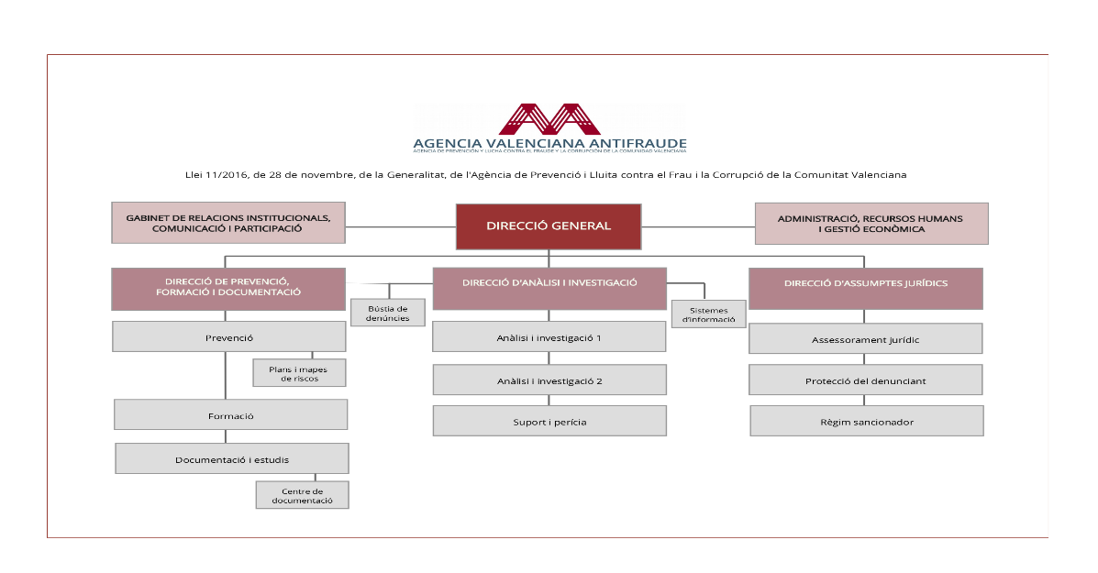

Organigrama
https://www.antifraucv.es/wp-content/uploads/2020/02/191217_organigrama_vlc
6.1.2. Relació de llocs de treball

La relació de llocs de treball de l'Agència, aprovada per resolució del director d'1 de març de 2018, modificada per Resolució de 30 de novembre de 2018 i el pressupost de l'Agència aprovat per la Llei 28/2018, de 28 de desembre, de pressupostos de la Generalitat per a l'exercici 2019, constitueixen el punt de partida i l’àmbit material sobre el qual recau des de l'inici de l'exercici 2019 l'acció de l'Agència; tot això amb la finalitat de proveir-se d'un instrument tècnic que permeta, transcorreguts dos anys des de l'inici de les seues activitats i funcionament, l'organització, racionalització i ordenació del seu personal funcionari.

L'aprovació del pressupost de l'Agència corresponent a l'exercici 2019 conté la dotació pressupostària necessària per a la creació de nous llocs de treball com a resposta a les necessitats posades de manifest per l'activitat desplegada des de cada unitat administrativa, segons es va estimar en el moment de l'elaboració d'aqueix instrument econòmic .

Resultat d'això és l'aprovació, prèvia negociació sindical, de la Relació de Llocs de treball per Resolució de 19 d'agost de 2019. La citada resolució ha sigut publicada en el DOGV núm. 8624 de 30 d’agost de 2019 i pot ser consultada en:
http://www.dogv.gva.es/datos/2019/08/30/pdf/2019_8299.pdf i https://www.antifraucv.es/portal-de-transparencia/informacio-institucional/

A 31 de desembre de 2019, l'estructura orgànica de cadascuna de les unitats administratives és la que seguidament s'indica:

Taula 19. Llocs de treball adscrits a les unitats administratives en les quals s'organitza l'Agència.

ÀREA DE GABINET DE RELACIONS INSTITUCIONALS, COMUNICACIÓ I PARTICIPACIÓ
Núm. lloc | Denominació | Reg. Jco. | GR. | Nivell CD | Nivell CE | Forma provisió
1 | Cap de Gabinet de Relacions Institucionals, Comunicació i Participació | F | A1 | 30 | 50 | LD - AP
25 | Secretari/a de Direcció | F | C1 | 20 | 35 | LD - AP
31 | Cap de Negociat de suport comunicació institucional | F | C1/C2 | 18 | 35 | CE – AP

ÁREA D’ADMINISTRACIÓ, RECURSOS HUMANS I GESTIÓ ECONÒMICA
Núm. lloc | Denominació | Reg. Jco. | GR. | Nivell CD | Nivell CE | Forma provisió
2 | Cap d’Àrea d’Administració, Recursos Humans i Gestió Econòmica | F | A1 | 30 | 50 | LD - AP
12 | Cap d’Unitat de Gestió Administrativa | F | A1/A2 | 26 | 49 | LD - AP
13 | Cap d’Unitat de Gestió Econòmica | F | A1/A2 | 26 | 49 | LD - AP
23 | Tècnic/a superior de Contractació i personal | F | A1 | 24 | 48 | CE - AP
26 | Cap de Equip de Gestió Econòmica i Contractació | F | C1 | 20 | 35 | CE – AP
28 | Cap de Negociat de suport administratiu i direcció | F | C1/C2 | 18 | 35 | CE– AP
32 | Subaltern/a supervisor/a | F | APF 01-01 | 12 | 20 | CE -AP

DIRECCIÓ D’ANÀLISI I INVESTIGACIÓ
Núm. lloc | Denominació | Reg. Jco. | GR. | Nivell CD | Nivell CE | Forma provisió
3 | Director/a d’Anàlisi i Investigació | F | A1 | 30 | 50 | LD - AP
6 | Cap de Servei d’Anàlisi i Investigació I | F | A1 | 28 | 50 | LD - AP
7 | Cap de Servei de Suport i Perícia | F | A1 | 28 | 50 | LD - AP
8 | Cap de Servei d’Anàlisi i Investigació II | F | A1 | 28 | 50 | LD - AP
9 | Cap de Servei de Sistemes d’Informació | F | A1 | 28 | 50 | LD - AP
14 | Cap d’Unitat d’Anàlisi i Investigació I | F | A1/A2 | 26 | 49 | LD - AP
15 | Cap d’Unitat d’Anàlisi i Investigació II | F | A1/A2 | 26 | 49 | LD - AP
16 | Cap d’Unitat d’Anàlisi i Investigació III | F | A1/A2 | 26 | 49 | LD - AP
17 | Cap d’Unitat de Suport i Perícia | F | A1/A2 | 26 | 49 | LD - AP
18 | Cap d’Unitat de Coordinació Informàtica | F | A1/A2 | 26 | 49 | LD - AP
19 | Cap d’Unitat de Producció i Explotació dels Sistemes Informàtics | F | A1/A2 | 26 | 49 | LD - AP
21 | Investigador/a I | F | A1 | 24 | 48 | CE - AP
22 | Investigador/a II | F | A1 | 24 | 48 | CE - AP
27 | Cap d’Equip d’Anàlisi i Investigació | F | C1 | 20 | 35 | CE – AP

DIRECCIÓ DE PREVENCIÓ, FORMACIÓ I DOCUMENTACIÓ
Núm. lloc | Denominació | Reg. Jco. | GR. | Nivell CD | Nivell CE | Forma provisió
4 | Director/a de Prevenció, Formació i Documentació | F | A1 | 30 | 50 | LD -AP
10 | Cap de Servei de Prevenció | F | A1 | 28 | 50 | LD -AP
20 | Tècnic/a de Formació | F | A1 | 24 | 48 | CE -AP
30 | Cap de Negociat de Suport a Prevenció, Formació i Documentació | F | C1/C2 | 18 | 35 | CE – AP
33 | Cap de Servei de Formació | F | A1 | 28 | 50 | LD -AP
34 | Cap de Servei de Documentació i Informes | F | A1 | 28 | 50 | LD -AP
35 | Tècnic/a de Prevenció | F | A1 | 24 | 48 | CE – AP
36 | Tècnic/a de Formació | F | A1 | 24 | 48 | CE – AP

DIRECCIÓ D’ASUMPTES JURÍDICS
Núm. lloc | Denominació | Reg. Jco. | GR. | Nivell CD | Nivell CE | Forma provisió
5 | Director/a d’Assumptes Jurídics | F | A1 | 30 | 50 | LD -AP
11 | Lletrat/da | F | A1 | 28 | 50 | LD -AP
24 | Cap d’Unitat d’Assumptes Jurídics | F | A1 | 26 | 49 | LD -AP
29 | Cap de Negociat de Suport Administratiu i Jurídic | F | C1/C2 | 18 | 35 | CE – AP
37 | Lletrat/da | F | A1 | 28 | 50 | LD -AP

Des de la creació de l'Agència, podem obtindre ja unes comparatives interessants sobre l'evolució de l'estructura de cadascuna de les unitats administratives que la integren, adequant-les a les exigències, tant qualitatives com quantitatives, que sorgeixen del desplegament de la seua acció.

En el següent gràfic pot veure's com s'ha anat configurant l'estructura de cadascuna de les unitats administratives de l'Agència des de la seua creació:

Gràfic 34. Nombre de llocs de treball de les unitats administratives de l'Agència des de la seua creació

6.1.3. Els processos de selecció de personal

La Llei 11/2016, preveu que els llocs de treball de l'Agència es proveïsquen d'acord amb les normes de la Llei 10/2010, de 9 de juliol, de ordenació i gestió de la Funció Pública Valenciana, i així s'ha dut a terme en l'Agència.

Durant l'exercici 2019 s'han incoat deu procediments per a la provisió d'un total de 17 llocs de treball, 8 amb caràcter provisional a través del sistema de comissió de serveis, i 9 procediments per a la provisió amb caràcter definitiu a través del sistema de lliure designació.

En aquestes dates, març de 2020, dels procediments que s'indiquen només queda pendent de resoldre el procediment LD 3/2019.

Els procediments incoats són els que seguidament s'indiquen, el desenvolupament dels quals pot ser objecte de consulta en https://www.antifraucv.es/portal-de-transparencia/informacio-institucional/

Taula 20. Processos de provisió de llocs de treball durant l’exercici 2019

Procés de provisió temporal | Procés de provisió definitiu | Número lloc de treball | Data incorporació
CS 1/2019 |  | 27 | 1 de març 2019
CS 2/2019 |  | 30  31 | 17 de juliol 2019  1 de septembre2019
CS 3/2019 |  | 22  23  29  35  36 | 16 de desembre 2019  15 de novembre 2019  1 de novembre 2019  20 de novembre 2019  9 de desembre 2019
 | LD 1/2019 | 10 | 17 d’abril 2019
 | LD 2/2019 | 8 | 17 d’abril 2019
 | LD 3/2019 | 33 | Pendent de resolució a 31 de desembre 2019
 | LD 4 /2019 | 34 | Pendent de resolució a 31 de desembre 2019
 | LD 5/2019 | 12 | 1 de desembre 2019
 | LD 6/2019 | 13 | 1 de novembre 2019
 | LD 7/2019 | 11  24  37 | Pendent de resolució a 31 de desembre 2019

Amb caràcter complementari i amb la finalitat d'oferir una visió global de l'estructura dels recursos humans d'aquesta Agència des del moment en què es crea, s'inclou una informació exhaustiva de la situació d'aquests a 31 de desembre per als tres exercicis d'existència de l'Agència.

Taula 21. Descripció d’unitats administratives, llocs de treball, classificació i estat d’ocupació a 31/12/2017
Resolució 28/07/2017 DOGV núm. 8119 de 4 setembre de 2017
Estructura orgànica provisional
Unitat administrativa | Núm. llocs totals per unitat administrativa | Classificació segons Grup/subgrup | Llocs ocupats a 31/12/2017 | Llocs vacants a 31/12/2017
Gabinet de Direcció, Relacions Institucionals i Participació | Total llocs: 2 | 1 A1  1 C1/C2 | 1 | 1
Administració, Recursos Humans i Gestió Econòmica | Total llocs: 5 | 1 A1  2 A1/A2  1 C1/C2  1 C2 | 1  2 | 1  1
Direcció d’Anàlisi i Investigació | Total llocs: 17 | 11 A1  4 A1/A2  1 C1/C2  1 C2 | 2 | 9  4  1  1
Direcció de Prevenció, Formació i Documentació | Total llocs: 4 | 2 A1  1 C1/C2  1 C2 |  | 2  1  1
Direcció d’Assumptes Jurídics | Total llocs: 5 | 3 A1  1 C1/C2  1 C2 | 1 | 2  1  1
 |  | 18 A1  6 A1/A2  5 C1/C2  4 C2 | 5  2 | 13  4  5  4
 | Total llocs 33 |  | 7 | 26

Taula 22. Descripció d’unitats administratives, llocs de treball, classificació i estat d’ocupació a 31/12/2018

Resolució 1/03/2018 DOGV núm. 8247 de 5 de març de 2018
Unitat administrativa | Núm. llocs totals per unitat administrativa | Classificació segons Grup/subgrup | Llocs ocupats a 31/12/2018 | Llocs vacants a 31/12/2018
Gabinet de Direcció, Relacions Institucionals i Participació | Total llocs: 2 | 1 A1  1 C1/C2 | 1  1
Administració, Recursos Humans i Gestió Econòmica | Total llocs: 6 | 1 A1  2 A1/A2  1 C1  1 C1/C2  1 APF 01-01 | 1  2  1  1  1
Direcció d’Anàlisi i Investigació | Total llocs: 16 | 6 A1  6 A1/A2  2 A2  1 C1  1 C1/C2 | 4  6 | 2  2  1  1
Direcció de Prevenció, Formació i Documentació | Total llocs: 4 | 3 A1  1 C1/C2 | 2 | 1  1
Direcció d’Assumptes Jurídics | Total llocs: 4 | 3 A1  1 C1/C2 | 3  1
 |  | 14 A1  8 A1/A2  2 A2  2 C1  5 C1/C2  1 APF 01-01 | 11  8  1  3  1 | 3  2  1  2
 | Total llocs 32 |  | 24 | 8

Tabla 23. Descripció d’unitats administratives, llocs de treball, classificació i estat d’ocupació a 31/12/2019

Resolució 19/08/2019 DOGV núm. 8264 de 30 d'agost de 2019
Unitat administrativa | Núm. llocs totals per unitat administrativa | Classificació segons Grup/subgrup | Llocs ocupats a 31/12/2019 | Llocs vacants a 31/12/2019
Gabinet de Direcció, Relacions Institucionals i Participació | Total llocs: 3 | 1 A1  1 C1  1 C1/C2 | 1  1  1
Administració, Recursos Humans i Gestió Econòmica | Total llocs: 7 | 2 A1  2 A1/A2  1 C1  1 C1/C2  1 APF 01-01 | 2  2  1  1  1
Direcció d’Anàlisi i Investigació | Total llocs: 14 | 7 A1  6 A1/A2  1 C1 | 4  6  1 | 3
Direcció de Prevenció, Formació i Documentació | Total llocs: 8 | 7 A1  1 C1/C2 | 5  1 | 2
Direcció d’Assumptes Jurídics | Total llocs: 5 | 4 A1  1 C1/C2 | 3  1 | 1
 | Total llocs: 37 | 21 A1  8 A1/A2  3 C1  4 C1/C2  1 APF 01-01 | 15  8  3  4  1  31 | 6  6

Les dades permeten oferir els següents gràfics indicatius: un del nombre de llocs atenent la seua classificació segons subgrup i uns altres que reflecteixen percentualment el grau d'ocupació dels llocs de treball de l'Agència segons llocs de treball i el grau de desocupació global.

Gràfic 35. Classificació i número de llocs de treball segons subgrup

Gràfic 36. Grau d’ocupació dels llocs de treball de l’Agència a 31/12/2017

Gràfic 37. Grau d’ocupació dels llocs de treball de l’Agència a 31/12/2018

Gràfic 38. Grau d’ocupació dels llocs de treball de l’Agència a 31/12/2019

Finalment, tenint en compte que un dels trets singulars d'aquesta Agència, quant al seu personal, és que aquesta es nodreix de funcionaris i funcionàries de carrera de les diferents administracions públiques, interessa destacar la procedència d’aquells que a 31 de desembre de 2019 formen part d'aquesta, tal com es descriu en el quadre següent:

Taula 24. Administració d’origen dels funcionaris de l’Agència, segons procedència

Adm. d’origen | Adm de l’Estat | Adm Autonòmica |  | Adm Local | Llocs vacants a 31/12/2019
 |  | Valenciana | Altres
Director/a i Cap d’ área |  | 2 |  | 2 | 1
Cap de servei i Lletrat/da |  | 2 |  | 2 | 5
Cap d’Unidad |  | 3 | 1 | 5 | 0
Investigador/a i Tècnico/a |  | 2 |  | 4 | 0
Cap d’Equip |  | 1 |  | 1 | 0
Cap de Negociat | 1 |  | 1 | 2 | 0
Secretari/a de Direcció | 1 |  |  |  | 0
Subaltern/a |  | 1 |  |  | 0
Total | 2 | 11 | 2 | 16 | 6

Gràfic 39: Administració de procedència del personal funcionari de l’Agència a 31/12/2019

6.2. Gestió econòmica i contractació de l’Agència

D'acord amb l'article 30 de la Llei 11/2016, de 28 de novembre, de la Generalitat, l'Agència ha de disposar dels recursos econòmics necessaris i adequats per al compliment eficaç de les funcions assignades. És per això que el mateix precepte estableix que la dotació econòmica necessària per al funcionament de l'Agència constituirà una partida independent en els pressupostos generals de les Corts Valencianes i que la direcció de l'Agència elaborarà i aprovarà el projecte de pressupost de funcionament i el remetrà a Mesa de les Corts als efectes oportuns, perquè siga integrat amb la deguda independència en el projecte de pressupostos de la Generalitat, d'acord amb la normativa reguladora en matèria pressupostaria.

Complint aquesta previsió, el director de l'Agència va presentar en data 17 d'octubre de 2018 a la Mesa de les Corts, el projecte de pressupost de l'Agència per a l'exercici 2019, que va ser aprovat pel Consell, mitjançant la Llei 28/2018, de 28 de desembre, de pressupostos de la Generalitat per a l'exercici 2019 (DOGV número 8454, de 31 de desembre de 2018), com a partida independent en els pressupostos de les Corts Valencianes.

6.2.1. Execució pressupostaria 2019

El pressupost de l'Agència per a l'exercici 2019 va ascendir a 3.381.464,60 euros, d'acord amb el detall per capítol de despeses que a continuació s'ofereix:

Taula 25. Pressupost de despesa exercici 2019
PRESSUPOST DESPESA 2019
CAP. I | 2.543.764,60
CAP. II | 596.200,00
CAP. VI | 241.500,000
TOTAL PRESSUPOST | 3.381.464,60

El finançament previst dels crèdits contemplats en el pressupost de despesa de l'Agència per a 2019 procedeix íntegrament de transferències de la Generalitat Valenciana, segons la següent distribució:

Taula 26. Pressupost d’ingressos exercici 2019
PRESSUPOST INGRESSOS 2019
CAP. IV | 3.139.964,60
CAP. VII | 241.500,00
TOTAL PRESSUPOST | 3.381.464,60

Pressupost d'ingressos:
S'han fet efectives transferències corrents per un import de 2.093.306,64 euros i transferències de capital per import de 100.625,00 euros, la qual cosa fa un total de 2.194.491,75 euros. Així mateix, s'ha ingressat un import de 560,11 euros, en concepte de penalitzacions per incompliments contractuals imposades durant l'exercici 2019.

Està pendent de liquidar per la Intervenció de la Generalitat, el reintegrament, mitjançant compensació d'ingressos, dels fons no disposats transferits en l'exercici 2019, per import d'1.220.387,10 euros, en aplicació del Decret 204/1990, de 26 de desembre, del Consell de la Generalitat Valenciana, sobre reintegrament de transferències corrents i de capital.
Taula 27. Execució del pressupost d’ingressos exercici 2019

Capítols | Previsions totals | Drets reconeguts nets | Ingressos realitzats | Devolucions d’ingressos | Recaptació líquida | Pendent de cobrament | Estat d’execució
III | 0,00 | 560,11 | 560,11 | 0,00 | 560,11 | 0,00 | 560,11
IV | 3.139.964,60 | 3.139.960,00 | 2.093.306,64 | 0,00 | 2.093.306,64 | 1.046.653,36 | -4,60
TOTAL operacions corrents | 3.139.964,60 | 3.140.520,11 | 2.093.866,75 | 0,00 | 2.093.866,75 | 1.046.653,36 | 555,51
VII | 241.500,00 | 241.500,00 | 100.625,00 | 0,00 | 100.625,00 | 140.875,00 | 0,00
TOTAL operacions capital | 241.500,00 | 241.500,00 | 100.625,00 | 0,00 | 100.625,00 | 140.875,00 | 0,00
TOTAL | 3.381.464,60 | 3.382.020,11 | 2.194.491,75 | 0,00 | 2.194.491,75 | 1.187.528,36 | 555,51

Pressupost de despesa:
A 31 de desembre de 2019 s'han disposat crèdits per import de 2.577.974,84 euros.
Les obligacions reconegudes han aconseguit la xifra de 2.547.912,00 euros, de les quals s'han pagat un total de 2.452.581,62 euros, quedant una quantitat de pagament pendent de 95.330,38 euros.
El detall per capítols de l'execució del pressupost de despeses de l'Agència a 31 de desembre de 2019 es mostra en la taula següent:

Taula 28. Execució del pressupost de despesa exercici 2019
Capítols | Crèdits totals | Despesa compromesa | Compromesos / Totals | Obligacions reconegudes | % Obligacions  despesa compromesa | Pagaments liquidats | % Pagaments  Obligacions reconegudes | Pendent de pagament
I | 2.543.764,60 | 1.903.199,08 | 74,82 | 1.903.199,05 | 74,82 | 1.903.199,05 | 100,00 | 0,00
II | 596.200,00 | 456.775,45 | 76,61 | 428.260,94 | 71,83 | 342.719,46 | 80,03 | 85.541,48
TOTAL operacions corrents | 3.139.964,60 | 2.359.974,53 | 75,16 | 2.331.459,99 | 74,25 | 2.245.918,51 | 96,33 | 85.541,48
VI | 241.500,00 | 218.000,31 | 90,27 | 216.452,01 | 89,63 | 206.663,11 | 95,48 | 9.788,90
TOTAL operacions capital | 241.500,00 | 218.000,31 | 90,27 | 216.452,01 | 89,63 | 206.663,11 | 95,48 | 9.788,90
TOTAL | 3.381.464,60 | 2.577.974,84 | 76,24 | 2.547.912,00 | 75,35 | 2.452.581,62 | 96,26 | 95.330,38

S'ha executat més del 75% del pressupost de despeses definitiu de l'exercici 2019, la qual cosa en termes absoluts representa un 20% més que l'exercici anterior (en l'exercici 2018 el grau d'execució estava en 56,08%), a més cal tindre en compte que el pressupost de 2019 era inicialment un 18,95% superior al de 2019.

Amb major detall pot veure's una comparativa de l'execució pressupostària de l'exercici 2019 respecte del 2018 en les següents taules:

Taula 29. Comparativa estat execució a 31/12 de l’estat d’ingressos corresponents als exercicis 2019 i 2018.

Taula 30. Comparativa estat execució a 31/12 de l’estat de despesa corresponent als exercicis 2019 i 2018.
Aquesta informació està disponible en https://www.antifraucv.es/portal-de-transparencia/gestio-económica/
Com succinta explicació del grau d'execució pressupostària, poden exposar-se els següents motius:

I. En relació amb el capítol I, el grau d'execució va paral·lel al grau d'ocupació dels llocs de treball de l'Agència. Ja que a 31 de desembre no estan ocupats el 100% dels llocs, tampoc el capítol I s'executa íntegrament.

És de destacar que durant l'exercici 2019, l'aprovació del Reglament de funcionament i règim interior de l'Agència ha permès el reconeixement de la carrera professional a tot el personal funcionari de l'Agència, amb independència de la seua forma de provisió i de la data de la seua incorporació. Això ha suposat el reconeixement de la carrera professional als que s'havien incorporat a través del sistema de comissió de serveis.

II. Pel que fa als capítols II i VI, l'execució està vinculada amb l'activitat de contractació, la incompleta execució dels crèdits destinats a aquest capítol té la seua causa principal en diferents motius:

- La impossibilitat inicial d'adhesió de l'Agència a la Central de Compres de la Generalitat. Serà necessària una modificació normativa per possibilitar la seua adhesió el maig de 2018. D'altra banda, l'Agència està adherida a la Central de Compres de l'Estat des de gener de 2018.

Malgrat estar l'Agència adherida a ambdues Centrals de Compra des de 2018, molts dels acords marc formalitzats per les dues Centrals i vigents durant l'exercici 2019, són previs a les dates d'adhesió de l'Agència i, en bona part dels casos , la relació de les entitats que es troben en l'àmbit subjectiu dels acords marc es troba continguda de manera taxativa en la relació que acompanya els corresponents plecs de clàusules. Això ha impossibilitat que l'Agència pogués contractar molts serveis i subministraments bàsics a través de la compra centralitzada i no podrà fer-ho mentre subsisteixi la vigència d'aquests acords marc. La renovació d'aquests acords permetrà a l'Agència acordar la seva adhesió. A títol d'exemple, això ha passat amb l'adquisició d'ordinadors, amb el servei de neteja, l’agència de viatges, els serveis postals, i altres subministraments i serveis.

- La impossibilitat d'assumir el personal assignat a la Unitat de Gestió Econòmica la posada en marxa de tots els procediments de contractació necessaris per a una entitat de recent creació, en què, a més a més, s'ha de considerar:

- L'activitat funcional de les seues unitats administratives genera una important càrrega de treball addicional per a aquesta àrea d'Administració. La visibilitat d'aquesta situació va motivar la reclassificació del lloc de treball número 23 de l'Agència, per a la seua adscripció tant a la unitat de Gestió Econòmica com a la de Gestió Administrativa. No obstant això, la incorporació d'una nova funcionaria a aquest lloc no es produeix fins a novembre de 2019, sent necessària la seua adscripció a la unitat de Gestió Administrativa, també amb elevada càrrega de gestió i amb la necessitat d'atendre els procediments de provisió de llocs en marxa, pel que la seua incidència en l'àmbit de la contractació de l'Agència no tindrà cap rellevància.

- El cessament voluntari del titular d'aquesta àrea d'Administració, Recursos Humans i Gestió Econòmica en data 15 de novembre de 2018, produint-se el seu relleu a partir de la meitat de desembre del mateix any.

El RESULTAT PRESSUPOSTARI de l’exercici ascendeix a 834.108,11 euros, d’acord amb el detall que es mostra a continuació:

Taula 31. Resultat pressupostari exercici 2019

Operacions corrents
Drets liquidats | 3.140.520,11 €
Obligacions reconegudes | 2.331.459,99 €
Operacions de capital
Drets liquidats | 241.500,00 €
Obligacions reconegudes | 216.452,01 €
Total drets liquidats | 3.382.020,11 €
Total obligacions reconegudes | 2.547.912,00 €
Resultat pressupostari | 834.108,11 €

Els FONS DE L'AGÈNCIA es troben depositats en una única entitat bancària: Caixabank, SA (CIF: A08663619) i la seua disposició es regeix pel sistema de signatura mancomunada del director i de les persones que ocupen els llocs de treball de cap de l' àrea d'Administració, Recursos Humans i Gestió Econòmica i de cap de la Unitat de Gestió Econòmica.

Les ordres de disposició de fons requereixen la concurrència de dues de les tres firmes mancomunades i sempre, en tot cas, la del director de l'Agència.
Taula 32. Situació i evolució dels fons del compte corrent
Saldo inicial01/01/2019 | Ingressos | Pagaments | Saldo final  31/12/2019
1.084.171,36 € | 2.502.316,36 € | 2.445.159,30 € | 1.141.328,42 €

El REMANENT DE TRESORERIA de l’Agència presenta la situació que es mostra a continuació:

CONCEPTES | IMPORTS  2019 |  | IMPORTS  ANY ANTERIOR (2018)
1.- (+) FONS LÍQUIDS A LA TRESORERIA |  | 1.141.328,42 |  | 1.084.171,36
2.- (+) DEUTORS PENDENTS DE COBRAMENT |  | 1.187.528,36 |  | 305.863,21
(+) De Pressupost d’ingressos. Corrents | 1.187.528,36 |  | 305.863,21
(+) De Pressupost d’ingressos. Tancats |  |  | 0,00
(+) D’Operacions no pressupostàries |  |  | 0,00
3.- (-) OBLIGACIONES PENDIENTES DE PAGO |  | 274.361,57 |  | 169.647,47
De Pressuposts de despesa. Corrents | 95.330,38 |  | 52.915,23
De Pressuposts de despesa. Tancats |  |  | 0,00
D’Operacions no pressupostàries | 179.031,19 |  | 116.732,24
4.- PARTIDAS PENDIENTES DE APLICACIÓN |  |  |  | 0,00
(-) Cobraments realitzats pendents d’aplicació definitiva |  |  | 0,00
(+) Pagos realitzats pendents de aplicació definitiva |  |  | 0,00
I. REMANENT DE TRESORERIA TOTAL (1+2+3+4) |  | 2.054.495,21 |  | 1.220.387,10
II. SALDOS DE DUBTÓS COBRAMENT |  |  |  | 0,00
III. EXCÉS DE FINANÇAMENT AFECTAT |  |  |  | 0,00
IV. REMANENT DE TRESORERIA PER A DESPESES GENERALS  (I- II -III) |  | 2.054.495,21 |  | 1.220.387,10

Els fons líquids a 31 de desembre de 2019 són coincidents amb els saldos certificats per l'entitat bancària en aquesta data i ascendeixen a 1.141.328,42 euros.

L'import dels drets pendents de cobrament es correspon amb el saldo de les transferències corrents i de capital, de la Generalitat Valenciana reconegudes i no ingressades al llarg de l'exercici.

Les obligacions pendents de pagament a 31 de desembre de 2019 ascendeixen a un total de 274.361,57 euros, amb el següent desglossament:

- Obligacions pendents de pagament del pressupost corrent: 95.330,38 euros, dels quals 85.541,48 euros corresponen a operacions corrents i 9.788,90 euros a operacions de capital.

- Obligacions pendents de pagament d'operacions no pressupostàries: 179.031,19 euros. Aquest import es compon, dels següents conceptes:
  - Retencions d'IRPF practicades en el quart trimestre del 2019, el pagament de les quals es realitza al gener de 2020, per un total de 135.815,36 euros (retencions de treball) i 376,54 euros (retencions de professionals).
  - Retencions practicades en el quart trimestre del 2019 per arrendaments de immobles urbans, el pagament dels quals es realitza el gener de 2019 per un total de 5.757,00 euros.
  - Cotitzacions a la Seguretat Social del mes de desembre de 2019 amb el personal de l'Agència, el pagament dels quals es realitza al gener de 2019, per un total de 34.244,59 euros.

- Fiances en metàl·lic depositades en compte corrent de l'Agència, en concepte de garantia per adjudicació definitiva de contractes, per un total de 2.837,20 euros.

El romanent de tresoreria, per import de 2.054.495,21 euros, està íntegrament afectat al reintegrament que es derive de les liquidacions que realitze la Intervenció de la Generalitat en aplicació del Decret 204/1990, de 26 de desembre, del Consell de la Generalitat Valenciana, sobre reintegrament de transferències corrents i de capital dels exercicis 2018 (1.220.387,10 euros) i 2019 (834.108,11 euros).

D'acord amb el que regula l'esmentat Decret 204/1990, les subvencions que al tancament de l'exercici no estiguen vinculades a l'acompliment d'obligacions ja reconegudes, seran reintegrades al Pressupost de la Generalitat.

D'acord amb el resultat de la liquidació del pressupost de l'Agència de l'exercici 2019, l'import a reintegrar a la Generalitat Valenciana, equivalent al del romanent de tresoreria total, es recollirà en el passiu del balanç, sense perjudici del resultat de la fiscalització comptable que es realitze pels òrgans de control extern.

Període mitjà de pagament
L'Agència ha complert amb els períodes legals de pagament a creditors amb ràtios que compleixen amplament amb l'establert legalment (període mitjà de pagament presentat amb subjecció a la metodologia establerta pel Reial Decret 1040/2017, de 22 de desembre, (BOE núm. 311, de 23 de desembre de 2017).

Taula 33. Dades del període mitjà de pagament a proveïdors
PERÍODE MITJÀ DE PAGAMENT A PROVEÏDORS
Exercici | Trimestre | Ratio d’operacions pagades | Ratio d’operacions pendents de pagament | Import d’operacions pagades | Import d’operacions pendents de pagament | Període mitjà de pagament trimestral
2019 | 1T | 18,58 | 5,47 | 108.245,77 | 1.069,39 | 18,45
2019 | 2T | 14,16 | 26,56 | 211.594,20 | 5.909,56 | 14,50
2019 | 3T | 10,81 | 9,64 | 106.236,29 | 78.302,29 | 10,31
2019 | 4T | 20,78 | 7,67 | 177.125,79 | 93.748,47 | 16,24

6.2.2. Contractació

L'activitat contractual de l'Agència, intrínsecament vinculada a la seua posada en marxa i de la progressiva incorporació de personal que la integra, s'ha vingut intensificant de forma progressiva.

A l'igual que en anys anteriors, en 2019 s'ha tractat d'articular els procediments de contractació a través de les centrals de contractació estatal i autonòmica, que permeten, no només obtenir les economies d'escala derivades d'aquest sistema de contractació, sinó també una aplicació eficient dels escassos recursos humans de què disposa l'àrea d'administració en general.

No obstant això, l'accés a aquest recurs ha resultat molt més limitat del que es volia com s'ha indicat, ja que persisteix la limitació derivada del fet que l'Agència no pot adherir-se de manera específica a bona part dels acords marc formalitzats abans de la seua adhesió genèrica a les respectives centrals de Contractació. Així, com ja s'ha indicat en l'apartat d'aquesta Memòria relatiu a l'execució pressupostària, l'Agència no ha pogut adherir-se als acords marc que possibilitaran la contractació centralitzada del subministrament d'ordinadors, dels serveis de neteja, d'agència de viatges, de serveis postals, i d'altres subministraments i serveis que eren de l'interès d'aquesta entitat.

Aquesta limitació s'atenuarà progressivament a mesura que es vajan substituint els vigents acords marc per altres de nous, als quals l'Agència ja podrà adherir-se de manera específica.
En aquest marc, el de la racionalització de la contractació, i al llarg d'aquest exercici, l'Agència ha formalitzat determinats acords d'adhesió específica i, així mateix, ha tramitat procediments de contractació centralitzada.

Interessa destacar que a 31 de desembre de 2019 l'Agència està adherida específicament als acords marc que es relacionen a continuació.

Taula 34. Acords Marc de la Central de Compres de la Generalitat als que l’Agència està adherida a 31/12/2019
Acord Marc | Data acord/acceptació d’adhesió específica
Acord Marc 1/18CC per a la contractació centralitzada del subministrament d'energia elèctrica destinada als punts de subministrament elèctric d'instal·lacions utilitzades per l'Administració de la Generalitat, el seu sector públic instrumental i entitats adherides | 29 juny 2018
Acord Marc 2/18CC per a la contractació centralitzada dels serveis de mediació d'assegurances per a l'Administració de la Generalitat, el seu sector públic instrumental i entitats adherides | 7 març 2019
Acord Marc 3/18CC per a la contractació centralitzada del subministrament de paper i material d'oficina i informàtic no inventariable | 29 juny 2018
Acord Marc 6/18CC per a la contractació dels serveis de vigilància i seguretat d'edificis de l'administració de la Generalitat, el seu sector públic instrumental i entitats adherides | 2018
CNMY15/DGTIC/16 Acord Marc per a la contractació centralitzada de determinats serveis i subministraments en matèria de tecnologies de la informació i la comunicació (TIC) per a l'Administració de la Generalitat, els seus organismes públics, societats mercantils i fundacions de sector públic de la Generalitat (projecte CESSTIC) | 5 juliol 2018

Taula 35. Acords Marc de la Central de Compres de l’Estat als que l’Agència està adherida a 31/12/2019
Acord Marc | Data acord/acceptació d’adhesió específica
Acord Marc 13/2013 per a la contractació centralitzada del subministrament de servidors de propòsit general i sistemes d'emmagatzematge de la Central de Contractació de l'Estat. | 21 agosto 2019
Acord Marc 10/2018 per a la contractació centralitzada del subministrament de sistemes, equips i programari de comunicacions de la Central de Contractació de l'Estat. | 3 septiembre 2019

En relació amb la contractació pròpia que ha realitzat l'Agència, el recurs al contracte menor, si bé pot semblar elevat, cal precisar que s'efectua dins el marc de la Llei 9/2017, de 8 de novembre, de Contractes de Sector Públic. Respecte d'aquesta, i buscant procurar la màxima concurrència, s'efectua la seva publicació en la Plataforma de Contractació del Sector Públic, a més de formular invitacions a diferents potencials contractistes. Es busca amb això que, tot i que es tracte d'una contractació menor, es procure d'una part la màxima concurrència i, simultàniament, la seua eficiència des del punt de vista de l'Agència.

D'altra banda, algun dels contractes menors que han de ser objecte de licitació oberta estan ineludiblement vinculats amb la posada en marxa de l'administració electrònica, plataforma amb la qual han de quedar integrats, de manera que aquesta no ha pogut realitzar-se en l'exercici 2019.

A més, respecte a aquesta contractació menor, havent resultat inevitable el seu recurs per la construcció d'aquesta Agència des dels seus inicis, al llarg de l'exercici 2020 es centraran esforços en la seua disminució gradual, tant per la substitució dels contractes menors per procediments oberts, com per la concertació de contractes basats en la Contractació Centralitzada de la Generalitat i de l'Estat.

En les següents taules i gràfiques s'exposa resumidament l'activitat contractual de l'Agència en l'any 2019. La relació exhaustiva de quins contractes han estat concertats es pot obtenir a la pàgina web de l'Agència, a través del seu Portal de Transparència a:
https://www.antifraucv.es/portal-de-transparencia/contractacio/

Taula 36. Activitat contractual de l’Agència
Tipus de contracte | Procediment d’adjudicació | Núm. Contractes (1) | Import d’adjudicació (sense IVA)
Privats | Menor | 1 | 9.360,00
 | Obert | 0 | 0,00
 | Subtotal contractes privats | 1 | 9.360,00
Serveis | Menor | 55 | 78.199,24
 | Obert | 4 | 208.823,52
 | Basat en Acord Marc | 2 | 904,00
 | Subtotal contractes de servei | 61 | 287.926,76
Subministraments | Menor | 41 | 41.233,34
 | Obert | 0 | 0,00
 | Basat en Acord Marc | 6 | 25.055,97
 | Subtotal contractes de subministrament | 47 | 66.289,31
Mixtos: servei-subministrament | Obert | 0 | 0,00
 | Basado en Acuerdo Marco | 1 | 3.675,33
 | Subtotal contractes mixtos: ser-sum | 1 | 3.675,33
Obres | Menor | 1 | 2.223,78
 | Obert | 0 | 0,00
 | Basat en Acord Marc | 0 | 0,00
 | Subtotal contractes d’obra | 1 | 2.223,78
TOTAL |  | 111 | 369.475,18
Aquesta informació s'ha de posar en relació amb la rellevància que els diferents procediments contractuals tenen entre si i amb el conjunt de la contractació. A la taula següent es pot veure aquesta relació i com els procediments oberts per si sols destaquen respecte a la contractació menor, el que posa en relleu el trànsit d'una contractació menor en els moments inicials de l'Agència cap a una contractació basada en els procediments oberts i centralitzats.

Taula 37. Percentatge de volum pressupostari de l’1 de gener al 31 de desembre de 2019

PERCENTATGE DE VOLUM PRESSUPOSTARI DE CONTRACTES A TRAVÉS DELS PROCEDIMENTS D’ADJUDICACIÓ
PROCED. | NÚM. DE CONTRACTES (1) | PRESSUPOST LICITACIÓ sense IVA (2) | IMPORT D’ADJUDICACIÓ sense IVA (2) | PERCENTATGE SOBRE
 |  |  |  | PRESSUPOST DE LICITACIÓ | IMPORT D’ADJUDICACIÓ
MENOR | 98 | 153.289,88 | 131.016,36 | 32,75 % | 35,46 %
OBERT | 4 | 281.752,32 | 208.823,52 | 60,20 % | 56,52 %
BASAT EN ACORD MARC | 9 | 32.953,57 | 29.635,30 | 7,04 % | 8,02 %
TOTAL | 111 | 467.995,77 | 369.475,18 | 100,00 % | 100,00 %
(1) A efectes comparatius, el còmput de contractes es refereix als contractes adjudicats o a les modificacions efectuades en el període indicat
(2) A efectes comparatius, només es té en consideració l'import dels contractes adjudicats en el període indicat. En els supòsits de modificacions contractuals, s'han considerat únicament els imports de les modificacions efectuades en el període indicat.

Gràfic 40. Percentatge sobre l’import del pressupost de licitació segons procediment de contractació

Gràfic 41. Percentatge sobre l’import del pressupost d’adjudicació segons procediment de contractació

6.3. Fiscalització externa de l’Agència. Exercici 2019

La Llei 11/2016, de 28 de novembre, de la Generalitat en la redacció donada per Llei 27/2018, de 27 de desembre, de mesures fiscals, de gestió administrativa i financera i d'organització de la Generalitat determina que l'Agència està subjecta a la Intervenció de les Corts, i justificarà la seua gestió, anualment, a la Sindicatura de Comptes.

Fins al moment actual, s'ha adoptat l'Acord 3169/IX, de 12 de febrer de 2019, de la Taula dels Corts Valencianes, pel qual s'aprova el Pla anual de control financer permanent de l'entitat Agència de Prevenció i Lluita contra el Frau i la Corrupció de la Comunitat Valenciana (DOGV núm. 8493, de 25 de febrer de 2019), que es pot consultar al portal de Transparència de l'Agència, en l'apartat de Gestió Econòmica:
https://www.antifraucv.es/wp-content/uploads/2019/02/ACUERDO-CORTS.-PCFP.pdf

En l’exercici d'aquesta atribució, l'Agència, a requeriment de la Intervenció de les Corts ha vingut remetent la documentació i informació sol·licitada restant pendent l'emissió de l'oportú informe.

És evident que qualsevol observació i recomanació formulada pels òrgans de control extern, Intervenció de les Corts i Sindicatura de Comptes, serà considerada com una oportunitat de millora en els processos de gestió dels recursos, humans i econòmics que des de l'Agència es duen a terme en el si d'una entitat de recent creació i amb un funcionament intens des de la seua posada en marxa

07
Conclusions i reflexions

7.1. SOBRE LA FALLIDA DE L’OBJECTIVITAT I LA IMPARCIALITAT EN L’EXERCICI DE FUNCIONS PÚBLIQUES

Entenem per objectivitat la manera d’actuar considerant tots els elements en joc i la ponderació adequada d’aquests segons la perícia del servidor o servidora públic, independentment de les seues creences o sentiments. El concepte de imparcialitat, en canvi, exigeix actuar de manera legítima i adoptar les decisions de manera independent i representativa de l’interés general de la ciutadania, i no de determinats col·lectius o interessos polítics, o condicionats per un conflicte d’interés.

L’article 103 CE recull els principis d’actuació de qualsevol administració pública, i s’hi configura com a missió comuna i última la de servir els interessos generals amb objectivitat i amb sotmetiment ple a la llei i al dret; en conseqüència, ha d’apartar-se de qualsevol interés privat que la desvie d’aquesta missió. En efecte, l’article 103.3 CE en relació amb el 23.2 CE, d’una banda, garanteix que en l’accés a la funció pública prevalga el mèrit i la capacitat i, d’una altra, al·ludeix a la regulació d’un sistema d’incompatibilitats i garanties dirigides a salvaguardar la imparcialitat dels funcionaris i funcionàries en l’exercici de les seues funcions.
No obstant això, malgrat els sòlids mecanismes legals existents per a evitar que les ingerències privades impedisquen assolir l’interés públic, detectem riscos de frau i corrupció en les entitats públiques de la Comunitat Valenciana causats pel crebant de l’objectivitat i la imparcialitat dels servidors i servidores públics.

Quant a la vulneració dels principis d’accés a la funció pública, ens remetem a les reflexions i consideracions finals realitzades en la nostra Memòria de l’exercici 2018, la qual és plenament aplicable a 2019, tenint en compte l’elevat nombre de denúncies que han entrat en l’Agència per aquesta causa. La meritocràcia i la capacitat han de ser les úniques claus per a obrir les portes de la funció pública i, per tant, la finalitat última dels sistemes de selecció de personal.

Quant a les incompatibilitats per a l’exercici de la funció pública per qualsevol servidor públic (inclosos càrrecs electes), és una doctrina reiterada del Tribunal Constitucional (per totes, STC 73/1997, d’11 d’abril) que “tendeixen a garantir la seua objectivitat d’actuació i eviten relacions de dependència pertorbadores, així com la seua eficàcia, procurant la dedicació màxima a les funcions pròpies del seu ús o càrrec”.

No obstant això, les mesures s’han quedat en el pla formal, i la qüestió resta circumscrita a la retributiva després de la unificació recent de doctrina per una sentència del Tribunal Suprem (STS 3888/2019, de 5 de desembre); això és, es permet que, complits els requisits de la normativa, es reconega la compatibilitat per a l’exercici d’un segon lloc en el sector públic o privat si l’empleat o empleada públic no percep un complement que li retribuïsca específicament el factor d’incompatibilitat, o aquest complement és inferior al 30% de les seues retribucions bàsiques (excloses les d’antiguitat).

En qualsevol cas, hem de recordar que el deure d’actuar amb objectivitat i imparcialitat en l’exercici de les funcions públiques és exigible amb independència que un servidor públic obtinga o no un reconeixement de compatibilitat.

La conseqüència alarmant de mantindre’s en el pla formal és que ningú vetle per detectar i controlar si aquestes compatibilitats publicoprivades incrementen les situacions de conflictes d’interés latents en qualsevol procés de presa de decisions (i la gestió pública d’aquestes), riscos de frau i corrupció.

En efecte, tots els servidors públics tenen interessos particulars legítims que inevitablement entraran en conflicte amb el deure públic, de manera que la seua actuació es veurà influïda de manera real, potencial o aparent per aquells interessos. La situació no és un problema; cal reconéixer-la i gestionar-la adequadament per a no comprometre l’exercici independent, objectiu i imparcial del deure públic.

Reconéixer una compatibilitat al tècnic de contractació o d’urbanisme (per exemple) per a dedicar-se al sector privat (v. gr. consultoria jurídica o d’arquitectura), en la mesura en què pot incrementar situacions de conflicte d’interés i, en el seu cas, els riscos de frau i corrupció, demanda no només un reconeixement formal de la compatibilitat sinó també una anàlisi exhaustiva, de fons, tant de les circumstàncies en què es podrà concedir com de l’activitat privada que duga a terme de manera compatible amb l’exercici de les funcions públiques. No en va, l’article 64 de la vigent Llei de Contractes del Sector Públic exigeix als òrgans de contractació que prenguen mesures per a impedir situacions de conflicte d’interés entre el personal al seu servei que participe en el desenvolupament d’una licitació d’un contracte o puga influir en el resultat d’aquest, i puga tindre directament o indirectament un interés financer, econòmic o personal que puga semblar que compromet la seua imparcialitat i independència en el context del procediment de licitació.

Al que s’acaba d’esmentar hem d’afegir factors i riscos de frau i corrupció preocupants en el panorama de la funció pública valenciana, com ara: i) taxes elevades de temporalitat i de personal indefinit no fix de plantilla; ii) escassa planificació del relleu generacional; iii) exercici de funcions públiques pel sector privat via contractes de serveis; iv) confusió de funcions del personal de confiança amb les reservades al funcionariat; v) escassa planificació i provisió de nous perfils professionals impostos per les noves lleis i els avanços tecnològics; vi) escàs control d’incompatibilitats en sectors com el sanitari i dels lobbies en sectors com l’urbanístic. En tots els casos, es posa en risc l’objectivitat i la imparcialitat inherent als llocs reservats al funcionariat.

Des de l’Agència Valenciana Antifrau, com a part essencial del camí cap a la integritat pública, es proposa adoptar els mecanismes preventius següents, l’eficàcia dels quals depén d’una dotació suficient de mitjans humans i materials per a dur-los a terme:

- Informar i formar el personal sobre els conflictes d’interés.
- Estandarditzar declaracions responsables d’absència de conflictes d’interessos i analitzar les circumstàncies que intervenen en els reconeixements de compatibilitat.
- Detectar i regularitzar situacions no autoritzades de compatibilitat, especialment en sectors i àrees de risc (sanitari, urbanisme, contractació).
- Adaptar les relacions de llocs de treball a la nova realitat i cobrir reglamentàriament els llocs vacants de naturalesa funcionarial, així com vetar que siguen externalitzats via contractes de serveis.
- Preveure i controlar les limitacions a l’exercici d’activitats privades amb posterioritat al cessament en la funció pública (“portes giratòries”).
- Estandarditzar compromisos de confidencialitat i auditories d’accés a determinada informació i la difusió d’aquesta.
- Elaborar i incloure en els codis ètics conseqüències (reputacionals, econòmiques o disciplinàries) per als qui incomplisquen les garanties d’objectivitat i imparcialitat.
7.2. SOBRE LA PLANIFICACIÓ INSTITUCIONAL NECESSÀRIA

Dels estudis, anàlisis i denúncies amb entrada en l’Agència durant el 2019, s’ha identificat un denominador comú en les irregularitats constitutives de frau i corrupció: la falta de planificació institucional, un dels pilars fonamentals del bon govern i de la bona administració.
En efecte, en tot procés de presa de decisions, l’absència de planificació constitueix múltiples riscos contraris a la integritat pública. Amb caràcter general, els següents: i) la falta d’objectius fa que l’aspecte urgent impedisca abordar l’important per a la missió de servei públic, així com la ulterior rendició de comptes sobre el grau de compliment de la missió; ii) risc de balafiar o malbaratar diners públics per no gestionar la despesa en funció dels recursos necessaris; iii) riscos sectorials per àrees de pràctica vinculats a l’absència de plans o l’execució indeguda d’aquests, que els impedeixen prioritzar o avaluar les seues polítiques públiques i reaccionar davant de les desviacions detectades entre el que es pretén i el que s’assoleix; iv) risc de desinformació a la ciutadania; v) risc de minvar la capacitat de control efectiu (intern i extern), amb incompliments legals en els dos àmbits; vi) risc d’elevada litigiositat i responsabilitat patrimonial per veure’s abocats a la reacció i el compliment tardans de les normes.
Els plans no són només un instrument formal per a reflectir una determinada estratègia en el cicle de gestació de les polítiques públiques. Aprovar-los i executar-los també pot evitar irregularitats constitutives de responsabilitats per mala praxi o conductes doloses, negligents o mancades de perícia en diferents ordres: penal, administratiu, bon govern, laboral, civil, comptable, etc.
En aquest sentit, no són poques les denúncies que entren en l’Agència sobre situacions que evidencien l’absència de planificació institucional, com ara: enriquiment injust, abús de les adjudicacions directes (contractes menors), extralimitació de la duració dels contractes (“pròrrogues forçoses” mancades de cobertura legal) o sobre la concatenació de contractes laborals temporals en frau de llei.
Des de l’Agència Valenciana Antifrau, com a part essencial del camí cap a la integritat pública de les nostres institucions i servidors i servidores públics, es recomana l’adopció dels mecanismes preventius següents (amb dotació dels mitjans materials i humans necessaris perquè siguen efectius):
- Actuar només després de considerar les alternatives, els costos i els efectes.
- Planificar de manera coordinada les principals àrees de pràctica de les institucions de manera que es permeta alinear les polítiques públiques amb la gestió d’aquestes: pressupost, pla anual de contractació, pla estratègic de subvencions, pla anual normatiu, planificació urbanística, planificació dels recursos humans, etc.
- Definir objectius clars, mesurar-ne el grau de compliment i retre públicament comptes a la ciutadania.
- Desenvolupar processos de millora contínua que permeten el progrés de les administracions amb intel·ligència institucional.
- Ser transparents amb la planificació institucional i fer les publicacions adequades.

7.3. SOBRE LA INTEGRITAT NECESSÀRIA EN TOT EL CICLE DE CONTRACTACIÓ PÚBLICA

Són nombrosos els casos judicialitzats per corrupció en matèria de contractació del sector públic. Molts per inobservança de les normes de preparació i adjudicació dels contractes (“procediments de licitació”) i/o a causa de la falta de planificació general de la contractació de l’entitat pública i de la licitació en particular (definició incorrecta de les necessitats del contracte i, per tant, qualificació incorrecta del règim jurídic).

Segons el Parlament Europeu, el sector de la contractació pública és el més exposat als riscos de gestió irregular, frau i corrupció (per aquest motiu, amb la Resolució de 4 d’octubre de 2018 es va aprovar un paquet de mesures centrades en una estratègia de contractació pública). La mateixa Comissió Europea ha estimat que el cost de la corrupció per a l’economia de la UE ascendeix a 120.000 milions d’euros a l’any, una mica menys que el pressupost anual de la Unió Europea.

En l’àmbit nacional, la CNMC (Comissió Nacional dels Mercats i de la Competència) afirma que “l’absència de pressió concurrencial pot originar desviacions mitjanes, a l’alça, del 25% del pressupost de la contractació pública. A Espanya, de manera agregada, això podria implicar fins a un 4,6% del PIB anual, aproximadament 47.500 milions d’euros/any”.

El sector públic de la Generalitat Valenciana (administracions territorials i el seu sector públic instrumental) és notícia a vegades per irregularitats en expedients de contractació que finalitzen amb una decisió judicial.

Des de l’Agència Valenciana Antifrau, hem detectat com les administracions posen èmfasi en la fase de naixement de la relació contractual (actuacions preparatòries, licitació i adjudicació del contracte) i obliden que la meta no és signar el contracte, sinó que aquest és el mitjà formal per a satisfer una necessitat pública (prestació).

Com a exemples hi ha els següents riscos de frau i corrupció durant la vida del contracte i després que s’extingisca: i) obtindre una prestació diferent de la contractada (via modificacions indegudes del contracte, inexecució de millores o variants, no detecció d’incompliments ni exigència de les responsabilitats corresponents); ii) absència d’un responsable del contracte o inactivitat d’aquest; iii) inadvertència o inactivitat davant de la causa de la resolució del contracte; iv) prorrogar de facto la duració dels contractes sense previsió ni cobertura contractual; v) control intern insuficient: absència de comprovació material de la inversió, falta de control d’eficàcia; vi) absència d’aprovació i control d’un codi ètic i mesures anticorrupció de l’organització (la mateixa Llei de Contractes del Sector Públic obliga l’òrgan de contractació a adoptar mesures de detecció, evitació i control dels conflictes d’interessos així com de defensa de la lliure competència en les licitacions - articles 1.1, 28.2, 64, 69.2, 70); vii) absència de canals de denúncies (en línia amb la nova Directiva (UE) 2019/1937, de 23 d’octubre, del Parlament Europeu i del Consell, relativa a la protecció de les persones que informen sobre infraccions del dret de la Unió); viii) absència d’avaluació periòdica, transparència i publicitat.

En suma, ha arribat l’hora de posar l’accent en el control de l’execució dels contractes, tant pels òrgans de control com per la nova i imperativa figura del “responsable del contracte”, que ha de tindre un paper clau facilitador d’aquesta tasca. Metafòricament parlant, quan signem un contracte ens posen el dorsal per a eixir a córrer, no hem arribat a la meta.

7.4. SOBRE L'ESTRATÈGIA D'INTEGRITAT PÚBLICA EN LES EMPRESES PÚBLIQUES: EL CAS DE L'EMT

És necessari impulsar el marc d'integritat de les empreses públiques que haurà d'incloure, en tot cas, protocols de funcionament intern i actuacions de control eficaços i eficients per a evitar males praxis administratives, frau i/o corrupció.

Casos tan mediàtics com el frau de l'EMT posen en evidència l'absència d'aquests protocols, així com del correcte funcionament dels sistemes de control. El foment d'una cultura de bones pràctiques i la construcció de sistemes o marcs sòlids d'integritat pública, en línia amb les recomanacions de l'OCDE, ens poden donar la clau per a millorar i minorar el risc que es repetisquen fets i comportaments tan sagnants per a les arques públiques i per a la ciutadania.

L'Empresa Municipal de Transports, SAU, és una societat mercantil de capital 100% de l'Ajuntament de València, encarregada del transport col·lectiu urbà de viatgers, que gestiona un pressupost de més de 100 milions d'euros.

Entre les mesures amb les quals comptava l'empresa municipal amb anterioritat al frau, n’hi havia algunes de caràcter formal (acords, protocols i procediments bàsics) entre les quals destaquem:

- El Pla-Programa d'harmonització i homologació d'entitats del sector públic, aprovat per Acord del Ple de gener de 2017, que inclou determinats protocols en relació amb el control economicofinancer i la seua fiscalització, aspectes pressupostaris i comptables o avaluació de l'eficàcia de les entitats dependents, obliga les entitats subjectes a aquest efecte a comptar amb un pla d'actuació;

- L'Acord de juliol de 2018 del Ple municipal, adoptat pel Consell de l'EMT al març de 2019, per a implantar, en aquesta entitat, funcionalitats determinades de la plataforma integrada d'administració electrònica (PIAE).

Protocols i acords que, a la vista del relat públic dels fets, en alguns casos no es van arribar a aprovar i en uns altres sembla que van resultar ineficaços.

Així mateix, els informes de control posterior realitzats per la Sindicatura de Comptes de la Generalitat Valenciana (en relació amb l'exercici 2016) i per la Intervenció Municipal de l'Ajuntament de València (en relació amb l'auditoria de compliment de l'exercici 2018), van posar de manifest deficiències que, en cas d'haver-se corregit, podrien haver detectat o minimitzat l'incident: absència d'instruccions internes de contractació, de procediments d'aprovació de factures, d'evidència documental en operativa comptable, del compliment del mateix Pla-Programa d'harmonització, de deficiències en aspectes de la gestió de l'Àrea de Tresoreria, entre altres.

En conseqüència, sembla plausible pensar que aquests procediments interns concrets hagueren donat la veu d'alarma en algun dels diferents nivells organitzatius existents, abans d'efectuar uns pagaments que pugen a 4 milions d'euros, amb les verificacions per les persones responsables i els acords requerits a aquest efecte. En aquest sentit cal destacar que, amb posterioritat al frau, per Acord del Ple d'octubre de 2019, l'Ajuntament de València va incloure entre les mesures tendents a evitar situacions futures similars, l'adopció de tots els protocols que propose la mesa tècnica del Pla d'harmonització com de compliment obligat per a tots els organismes municipals (relatius a metodologies i responsabilitats sobre autorització de despeses, ordenació de pagaments, signatures mancomunades, arquejos de caixa, conciliacions bancàries, etc).

A més de l'establiment de procediments i de l'enfortiment dels sistemes de control, el personal i els càrrecs responsables hauran de conéixer-los i aplicar-los, i possibilitar la seua revisió, control i avaluació per a evitar la relaxació en el seu compliment intern.

A aquest efecte, considerem que cal invertir en un lideratge que fomente l'exemplaritat dels directius de les empreses públiques, i d’aquesta manera es permeta l'impuls d'uns objectius clars, polítiques i procediments que asseguren el compliment de directrius internes, i que sol·liciten i destinen mitjans humans (amb clara segregació de les seues funcions) i materials, per a ser capaços de detectar vulnerabilitats i riscos en els sistemes de treball de l'empresa pública i permetre així el seu control. Un primer pas donat per l'EMT va ser la seua adhesió al Codi ètic de la Generalitat Valenciana, però ha de controlar-se la seua comprensió, compliment i seguiment.

Les altres tres mesures adoptades per l'Ajuntament de València per a evitar que es repetisquen nous fraus similars al de l'EMT van ser: i) la realització d'una auditoria de seguretat sobre els sistemes informàtics i les seues possibles vulnerabilitats; ii) la implantació de programes de prevenció de riscos penals; iii) i la inclusió en el Pla anual de control financer per a l'exercici 2020 a més del control de qualitat sobre les auditories contractades directament amb els auditors privats (operativa i de compliment), “L'emissió d'un informe de control intern i procediments que revise amb detall els circuits de compres i pagaments a proveïdors en l'EMT”.

Així mateix seria recomanable que, a més d'auditar els sistemes informàtics (components físics, programari, procediments i dades), s'avalue el correcte tractament de la informació que manegen, es complisquen les mesures de seguretat previstes en la normativa (en essència, Esquema Nacional de Seguretat, Llei Orgànica de protecció de dades personals i garantia de drets digitals), i que s’adopten les mesures efectives que permeten canals controlats d'accés a aquesta informació i també l'adopció de mesures d'emergència en cas de possible frau.

En relació amb aquestes mesures, es posa de manifest la necessitat d'activar-les construint sistemes o marcs sòlids d'integritat globals i transversals, realitzant una anàlisi prèvia de tots els riscos inherents a l'entitat i implementant les mesures o instruments per a minimitzar-los, així com incorporant canals interns de denúncies, en sintonia amb la recent Directiva (UE) 219/1937, i formalitzant codis ètics amb comissions de seguiment que controlen el seu compliment i que resolguen dubtes al personal gestor de fons públics, amb caràcter previ al fet que es produïsquen males praxis administratives o fins i tot frau o corrupció.

L'adopció dels programes de compliment és un element més dels sistemes d'integritat pública, l'objectiu final de la qual i les seues eines s'orienten al servei dels interessos generals de la ciutadania, tal com ja va recomanar aquesta Agència en la seua 7.6 de la Memòria de l'exercici 2018 “sobre sistemes d'integritat i controls de compliment. Compliance”.

Tot això contribuiria en gran manera a evitar desviacions de poder o vies de fet i balafiament de diners públics i, en qualsevol cas, a minorar el cost reputacional que fraus tan mediàtics provoquen en les institucions i en la societat valenciana.

Tot això, sense perjudici de l'anàlisi de la depuració de les responsabilitats pertinents dins i fora de l'EMT, ni de la qualificació de la participació de l'entitat financera que va operar materialment les transaccions a l'estranger, sense que es frenaren per l'aparició d'alguna alerta del sistema (documents no originals, signatures falses, transferències a comptes estrangers, etc.).
En definitiva, l'impuls dels marcs d'integritat en el sector públic instrumental continua sent una assignatura pendent i és necessari activar les estratègies corresponents per a la seua implementació.

7.5. SOBRE els recursos humans DE LES ADMINISTRACIONS PÚBLIQUES I EL SEU SECTOR PÚBLIC.

Per segon any consecutiu, les denúncies presentades en l’Agència referides a la gestió dels recursos humans ocupen el primer lloc en la classificació que fa l’Agència en funció de l’àmbit material de l’actuació administrativa objecte d’anàlisi.

En concret, en 2019 les denúncies presentades davant de l’Agència per aquesta mena d’assumptes van arribar al 40% del total. D’aquest total, el 28% es refereixen a qüestions sobre procediments selectius, el 4% a procediments de provisió de llocs, i la resta, un 9%, es relacionen amb drets, deures i incompatibilitats de les empleades i empleats públics.

El nombre elevat de denúncies presentades en aquesta àrea fa necessària una reflexió profunda sobre la gestió dels recursos humans duta a terme en el sector públic, perquè evidencia dubtes sobre l’aplicació adequada i respecte dels principis constitucionals inherents a l’accés a l’ocupació pública, així com altres drets i deures recollits en les lleis de funció pública: formació contínua, actualització permanent de coneixements i capacitats o progressió professional.

En aquest sentit, no es pot oblidar que el recurs amb un valor més alt en qualsevol organització és el seu capital humà, i que pel que fa al sector públic valencià, ens trobem en un moment decisiu a causa de la necessitat de resoldre el problema de l’envelliment de les plantilles, incrementat per l’aplicació de les últimes limitacions imposades en les taxes de reposició d’efectius.

Això exigeix tindre presents més que mai els principis d’igualtat, publicitat, mèrit i capacitat (articles 14, 23.2 i 103.3 de la CE), que han d’inspirar tots els processos de selecció i provisió dels llocs de treball de les administracions públiques i del seu sector públic vinculat, i que conformen el contingut essencial del dret fonamental d’accés propi de qualsevol sistema democràtic consolidat.

La Constitució reconeix a tots els ciutadans el dret a accedir en condicions d’igualtat a les funcions i càrrecs públics amb els requisits que assenyalen les lleis, la qual cosa comporta que no pot haver-hi cap mena de privilegi, i s’assegura amb aquesta finalitat la imparcialitat, independència i confidencialitat dels òrgans encarregats de fer-ne la selecció, amb l’observança estricta de la legalitat.

Aquest principi d’igualtat fracassa quan, tal com s’ha denunciat davant de l’Agència, es duen a terme actuacions que impedeixen o limiten greument que siga aplicat: filtrar respostes d’exàmens d’oposicions, gaudir d’informació privilegiada o exigir taxes elevades per a participar en les proves selectives, no tant per a cobrir el cost efectiu del servei que es presta, sinó amb ànim entorpir el lliure accés a l’ocupació pública, a la qual ha de poder optar qualsevol persona.

Dins d’aquest context, s’aconsella extremar els mecanismes de confidencialitat i objectivitat en la pràctica de les proves selectives, revisar les normes reguladores de les taxes que s’han d’abonar per a concórrer als processos, assegurar la possibilitat de participar-hi a totes les persones interessades amb independència de la seua capacitat econòmica i reduir l’ús excessiu del recurs de la cobertura provisional de llocs, de manera que es limite aquest mecanisme excepcional a raons d’urgència i per lapses de temps breus.

Si el respecte als principis anteriors i l’adequació dels processos és important, ho és igual o més encara valorar el mèrit i la capacitat dels candidats (article 103.3 CE), un fet que implica la necessitat d’acreditar actituds i aptituds per a l’acompliment de les funcions inherents al lloc que es vol ocupar, és a dir, la idoneïtat com a condició indispensable que avale l’adequació de la persona al perfil requerit i l’alineament amb les finalitats i les funcions de la institució; una cosa comuna i natural en el món empresarial, però que les inèrcies en les quals es mouen les administracions públiques i el seu sector públic es resisteixen a canviar. Això per tal d’assegurar que les funcions, dins de l’àmbit de l’organització, siga de caràcter públic o finançada amb fons de procedència pública, es desenvolupen de la manera més eficaç i eficient possible i amb la màxima professionalitat.

Si l’eficàcia és la capacitat de tindre un efecte desitjat, esperat o anhelat, l’eficiència és la capacitat d’aconseguir aquest efecte amb el mínim de recursos i en el menor temps possible.

En altres paraules, que siguen “els millors” els qui accedisquen al servei públic (serveis administratius, seguretat ciutadana, ordenació del territori i medi ambient, sanitat, educació, serveis socials, etc.), perquè és al capital humà que s’integra en el nostre Estat de Dret a qui se li encomana l’alta missió de servir els interessos públics i generals i complir i fer complir la llei.

Així, la fixació correcta de temaris i mèrits, la transparència i publicitat de les qualificacions i els processos, la planificació correcta del desenvolupament de les proves, de manera que es conjugue la celeritat amb el respecte als drets de tots els aspirants, la professionalitat i l’especialització dels òrgans de selecció encarregats de resoldre aquests processos, amb garanties d’independència i imparcialitat, són claus a fi d’evitar favoritismes i desigualtats.

Parafrasejant el preàmbul de la Llei 19/2013, de 9 de desembre, de transparència, accés a la informació pública i bon govern, només quan l’acció dels òrgans de selecció de les administracions i ens públics se sotmet a escrutini, quan els ciutadans poden conéixer com es prenen les decisions en aquests processos, com s’empren les potestats públiques o sota quins criteris s’actua en aquests, podrem parlar de l’inici d’un procés en el qual els poders públics comencen a respondre a una societat que és crítica, exigent i que demanda participació pública en totes les seues fases i decisions.

Afegit a tot el que s’ha esmentat abans, la formació i el reciclatge del personal, de manera que es fomente la capacitat constant d’aprenentatge i motivació i no només l’adquisició de coneixements, sinó també la recuperació dels valors de l’àmbit públic, permetran seleccionar el millor talent professional en les nostres administracions i el sector públic, mantindre’l, potenciar-lo i fer-lo sentir útil i valuós en la seua funció.

En definitiva, un canvi de cultura administrativa en el model de gestió de recursos humans, que permeta el rebuig col·lectiu als qui crebanten aquestes regles, i es reoriente cap al respecte als principis esmentats com a primera mesura per a assegurar l’exercici d’una bona administració i millorar la qualitat dels nostres serveis públics.

7.6. SOBRE MESURES per al RESCABALAMENT DELS DANYS I ELS PERJUDICIS CAUSATS AL BÉ COMÚ.

La Llei 40/2015, d’1 d’octubre, de Règim Jurídic del Sector Públic, regula en el seu títol preliminar, entre altres aspectes, la responsabilitat de les autoritats i el personal al servei de les administracions públiques, com a reflex del desig col·lectiu que les persones que integren els òrgans administratius (que fet i fet, són les que amb les seues decisions i actes produeixen l’activitat d’aquelles) siguen les que assumisquen les conseqüències negatives que puguen col·legir-se d’actuacions lesives de béns i drets de tercers o de la mateixa Administració, evitant així que l’”autèntic” subjecte causant d’aquestes quede impune, per no resultar afectat pels efectes negatius dels seus actes i decisions, i evitant també que es perpetuen les condicions que van donar lloc al mal i a la despesa pública subsegüent.

En aquest context, no sembla lògic (ni aconsellable) que aquests possibles efectes negatius, sempre que aquestes actuacions s’hagen produït a conseqüència d’una conducta dolosa, culposa o negligent greus del personal o autoritat corresponent, acaben sent rescabalats íntegrament per la mateixa Administració i, per tant, pels ciutadans.

En aquesta línia, l’article 36 de l’esmentada Llei 40/2015 recull, sense cap mena de dubtes, el caràcter imperatiu de la reclamació patrimonial pels danys i perjudicis causats, tant econòmics o materials, com també els d’índole personal o moral. És el que s’anomena acció rescabaladora o de retorn contra el funcionari, autoritat o agent causant del mal i en favor del lesionat.

Aquesta acció, assenyala el precepte referit, s’exigirà d’ofici en via administrativa, amb la instrucció prèvia del procediment corresponent, i és diferent i independent de la que també pot ser exigida per la comissió d’un delicte (responsabilitat penal i civil derivada d’aquesta) o per la comissió d’infraccions disciplinàries (responsabilitat disciplinària), totes perfectament compatibles entre si.
Directament de la Llei 40/2015 es deriva, així, el caràcter obligatori d’aquesta mesura, atés que s’hi especifica l’exigència d’iniciació d’ofici del procediment, bé per iniciativa pròpia o a conseqüència d’una ordre superior, a petició raonada d’altres òrgans o per denúncia, de manera que fins i tot la conveniència del reconeixement de l’acció pública dins d’aquest àmbit hauria propugnat la doctrina.
No obstant això, siga per la dificultat de determinar el subjecte autor del mal o per altres múltiples causes, la veritat és que, de fet, aquesta exigència de responsabilitat patrimonial ha sigut una espècie de “realitat virtual”, existent en el nostre ordenament jurídic però inoperant en la pràctica.
Resulta necessari acudir a cada cas concret per a analitzar si, en l’actuació de l’autoritat o de l’empleat públic, es dona l’element intencional i volitiu de produir el mal (propi del dol), la inobservança de les normes elementals pròpies del lloc o càrrec (característica de la imprudència) o la infracció del deure o diligència deguda (típica de la negligència).
L’aplicació i els efectes d’aquesta regulació troben un punt de connexió amb un dels objectius essencials de l’Agència, com és la prevenció i l’erradicació del frau i de la corrupció, i per extensió, amb una de les mesures bàsiques per a fer-ho: la protecció de les persones denunciants.

L’Agència atorga l’estatut de protecció a persones que denuncien, informen o alerten de fets o conductes que poden ser susceptibles de ser qualificats de frau o corrupció, la qual cosa comporta, conformement a l’article 14 de Llei 11/2016, de 28 de novembre, de la Generalitat, que s’haja de vetlar perquè aquestes persones no patisquen, durant la investigació ni després d’aquesta, cap mena d’aïllament, persecució o empitjorament de les condicions laborals o professionals, ni cap mena de mesura que implique qualsevol forma de perjudici o discriminació. Si l’Agència és sabedora que la persona que denuncia ha sigut objecte, directament o indirectament, d’actes d’intimidació o de represàlies per haver presentat la denúncia, pot exercir les accions correctores o de restabliment que considere, de les quals deixa constància en la seua Memòria anual.

En massa ocasions, aquest estatut de protecció és combatut, negat o rebutjat pels òrgans o autoritats dels quals depén el denunciant dins del context laboral. Això comporta l’adopció d’acords i decisions, per part de la mateixa entitat denunciada o investigada, que, d’una banda, impliquen la generació de despeses directes o indirectes per a l’erari públic (despeses en serveis, mitjans i personal, indemnitzacions, etc.), i d’altra banda, desemborsaments importants per part de la persona denunciant, perquè es veu obligada a assumir, a costa seua, les despeses que comporta garantir la defensa dels seus drets, sovint en via judicial.
A més, per mal o perjudici ha d’entendre’s tot resultat negatiu per a les arques públiques, com ara les despeses derivades dels processos judicials, entaulats pels responsables de les administracions públiques o sector públic afectats per la denúncia o investigats, que s’instrueixen amb motiu d’aquesta, o mitjançant els quals s’ataca el denunciant o s’impugna el seu estatut de protecció, així com les indemnitzacions per acomiadaments indeguts adoptats com a represàlia i les possibles sancions administratives per incompliment d’aquest estatut.
Per tot això, es recomana les diferents administracions i totes les entitats del sector públic instrumental, vinculat o fundacional, incloses les corporacions de dret públic i les persones físiques i jurídiques a què es refereix l’article 3 de Llei 11/2016, de 28 de novembre, de la Generalitat, com a element indispensable per a l’eficàcia de les mesures, que s’adopte en el marc de l’estatut de protecció de la persona denunciant (reforçat després de la Directiva (UE) 2019/1937) l’establiment de mecanismes i procediments interns que possibiliten l’exigència d’aquesta responsabilitat patrimonial, administrativa o civil, disciplinària o laboral, i fins i tot comptable, a les autoritats i personal al seu servei que incórreguen en aquests fets o conductes.
En relació amb determinades entitats del sector públic instrumental, vinculat i fundacional, corporacions de dret públic i altres persones jurídiques, es recomana que l’exigència de la responsabilitat corresponent de les autoritats i personal al seu servei s’articule a través dels mecanismes previstos en el dret del treball, atés el caràcter supletori de l’article 1.101 del Codi Civil (“queden subjectes a la indemnització dels danys i perjudicis causats els qui, en el compliment de les seues obligacions, incórreguen en el dol, la negligència o la morositat, i els qui de qualsevol manera contravinguen el tenor d’aquelles”), en una primera instància, dins de la mateixa entitat, empresa pública o fundació i, si no és possible, davant de la jurisdicció social competent per a conéixer de les qüestions litigioses que es promoguen entre empresaris i treballadors a conseqüència del contracte de treball i en l’exercici de la resta de drets i obligacions en l’àmbit de la relació laboral.

En la mesura en què aquest tipus de procediments s’afermen en les diferents organitzacions, i concloguen amb mesures efectives que assolisquen el retorn desitjat a la comunitat de les despeses ocasionades per l’actuació dolosa, culposa o negligent del seu personal i autoritats, es produirà no només un compliment de la normativa ací expressada, sinó també un efecte indirecte però igual o més valuós, com és la implantació progressiva d’una cultura social d’erradicació del frau i la corrupció i la correcta i rigorosa gestió dels fons públics aplicats a la satisfacció dels interessos generals.

7.7. SOBRE LA TRANSPARÈNCIA DE LES DESPESES DE GRUPS PARLAMENTARIS I SUBVENCIONS A PARTITS POLÍTICS

En la Memòria d'aquesta Agència de l'any 2018 es va recollir, dins d'aquest mateix apartat dedicat a efectuar algunes reflexions, la recomanació de dotar de publicitat la destinació detallada de les subvencions percebudes pels diferents grups polítics per al seu sosteniment, en l'àmbit de les Corporacions Locals i de les Corts Valencianes, atès que es tracta de recursos públics sobre els quals ha de recaure igual tractament de transparència i d’accés a la informació que respecte de la resta de les administracions públiques.

No obstant això, durant aquest any 2019, no s'han observat avanços significatius sobre les assignacions per subvencions que tenen caràcter finalista, ni sobre la justificació o detall de les despeses anuals en què incorren aquests grups (personal, contractes, serveis, proveïdors, etc.), fora de perill en l'àmbit de les Corts, la iniciativa per part d'un grup parlamentari d'incorporar en el seu web aquesta informació amb caràcter mensual, fins i tot sense aconseguir les exigències actuals que contempla la legislació vigent sobre transparència (entre altres, article 9 de la Llei 2/2015, de 2 d'abril, de la Generalitat, de Transparència, Bon Govern i Participació Ciutadana de la Comunitat Valenciana).

Segons els últims informes del Centre d'Investigacions Sociològiques (CIS), si bé la situació d’atur continua sent el primer problema per als espanyols, la corrupció ha sigut desplaçada del segon al tercer lloc, sent la segona preocupació a Espanya “els polítics i els partits polítics”.

Exposa Manuel Villoria, Catedràtic de Ciència Política i de l'Administració, que el règim dels partits polítics és l'arrel de molts dels problemes amb els quals es troba la democràcia espanyola, i suggereix que tot partit polític, per a ser plenament democràtic ha de comptar amb tres poders clarament diferenciats: un poder legislatiu, que tindria forma d'assemblea; un poder executiu, format per la seua cúpula dirigent; i un poder judicial, integrat pels membres de la comissió ètica o la comissió de garanties, que sempre ha de gaudir de plena independència.

Disposa l'article 2 de la Llei Orgànica 8/2007, de 4 de juliol, sobre finançament dels partits polítics, que entre els recursos econòmics d'aquests de procedència pública (subvencions per a despeses electorals, subvencions estatals i autonòmiques anuals per a despeses de funcionament i subvencions extraordinàries per a realitzar campanyes de propaganda), es troben les aportacions que els partits polítics puguen rebre dels grups parlamentaris, estatals i autonòmics, i dels grups de representants dels òrgans de les Administracions Locals.

Però més enllà del que es disposa en l'article 14, apartats un a tres, d'aquesta Llei Orgànica 8/2007, quant a les obligacions comptables i gestió economicofinancera dels partits polítics (portar llibres de tresoreria, inventaris i balanços, comptes anuals que comprenen el balanç, el compte de resultats i una memòria explicativa d'ambdues, amb inclusió de les subvencions públiques i les donacions privades i especificació del donant i de l'import rebut), són els respectius Reglaments de les assemblees legislatives de les Comunitats Autònomes o la seua legislació específica els que han d'incorporar la forma en què els grups polítics rendeixen comptes de les aportacions efectuades als seus respectius partits.

En atenció a això, estableix l'article 28 del Reglament de les Corts Valencianes que aquestes, per acord de la Mesa i la Junta de Síndics, posaran a la disposició dels grups parlamentaris els espais físics i mitjans humans i materials suficients perquè puguen complir la seua funció parlamentària, i se'ls assignarà, amb càrrec als pressupostos, una subvenció fixa, idèntica per a tots, suficient per a cobrir les necessitats de funcionament, i una altra variable en funció del nombre de diputats de cadascun d'ells. Les quanties es fixaran per la Mesa de la cambra, una vegada escoltada la Comissió de Govern Interior, dins dels límits de la corresponent consignació pressupostària.

Del Portal de Transparència de les Corts Valencianes s'ocupa l'article 113 d'aquest Reglament, i mitjançant Resolució de Presidència de caràcter general 3/IX es desenvolupa aquest precepte i s'estableix el procediment d'accés a la informació de les Corts Valencianes (BOCV núm. 81, de 27 de maig de 2016). Aquesta regulació es limita a requerir, en relació amb la informació pressupostària, econòmica i financera a consignar en el seu web, que s'incloga un apartat referit a “contractació, convenis i subvencions, pressupostos i la seua execució i assignacions als grups parlamentaris”.

I en similars termes es pronuncia l'article 73.3 de la Llei 7/1985, de 2 d'abril, Reguladora de les Bases del Règim Local, respecte de les assignacions als grups polítics de les Corporacions Locals.

Així, en l'àmbit autonòmic, la informació reflectida en el Portal de Transparència de les Corts s'ha reduït, en la majoria de les ocasions, a indicar l'import total dels ingressos d'origen públic, la quantitat percebuda en concepte de subvencions anuals per a despeses de funcionament i les despeses totals de personal i altres derivats de l'activitat ordinària, però sense desglossar amb major grau de detall aquelles partides, tot i que la citada Llei 2/2015 exigeix fer figurar, per exemple, en el terreny contractual, tots els contractes i els encàrrecs a mitjans propis, amb indicació de l'objecte, tipus, duració, import de licitació i d'adjudicació, procediment utilitzat per a la seua celebració, instruments a través dels que, en el seu cas, s'ha publicitat, nombre de licitadors participants en el procediment i identitat de la persona o entitat adjudicatària, modificacions, desistiments, renúncies i pròrrogues, procediments que han quedat deserts, resolucions de contractes o declaracions de nul·litat, així com els casos de possibles revisions de preus, cessió de contractes i subcontractació, indicant la identitat dels subcontractistes, el seu import i percentatge respecte de la quantia del contracte. Com menys, que poguera comprovar-se que les contractacions s'han produït en condicions normals del mercat i no s'han produït tractaments privilegiats, a l'efecte dels quals proporcionar a més informació patrimonial i professional pot ser útil per a previndre l'aparició de conflictes d'interessos o incompatibilitats.

Tampoc, en l'àmbit local, s'ha pogut constatar que l'obligació dels grups polítics municipals de donar publicitat activa a les dotacions econòmiques concedides per al seu funcionament, haja tingut un seguiment generalitzat, sent poc comú que s'oferisca en els portals de transparència de les entitats de l'Administració Local aquesta informació, i encara més ocasional el desglossament o individualització de les despeses satisfetes amb les esmentades aportacions públiques.

No obstant això, pronunciaments recents, com el realitzat pel Consell de Transparència, Accés a la Informació Pública i Bon Govern de la Comunitat Valenciana, mitjançant Resolució núm. 21/2018, d'1 de març de 2018, conclouen que els grups polítics en els quals es troben enquadrats els integrants de la Diputació Provincial de València estan subjectes a les obligacions de transparència previstes en la Llei 2/2015 en la mesura en què ho està la pròpia corporació provincial; es troben obligats a portar una comptabilitat dels fons rebuts d'aquesta per al seu sosteniment; i el Ple és competent per a sol·licitar que la mateixa li siga posada a la seua disposició, trobant-nos davant un supòsit d'informació pública perfectament accessible per part dels ciutadans.

Des d'aquesta òptica, la informació relacionada amb aquestes assignacions a favor dels grups polítics perceptors posaria a l'abast de la ciutadania les dades necessàries per a efectuar els pertinents controls de legalitat i d’oportunitat de la destinació donada a aquests recursos finalistes i de les despeses realitzades amb càrrec a aquests recursos públics, permetent formar una opinió crítica i constructiva de l'actuació dels seus representants polítics que podria influir fins i tot en la determinació del seu vot.

Sens dubte, el principi de publicitat activa constitueix un element essencial en la generació de confiança entre els ciutadans, encara que no és l'únic, perquè més enllà de la presentació de comptes o la conservació de factures, que no suposen l'existència d'una auditoria, aquestes despeses i subvencions haurien de ser objecte d'una fiscalització independent.

En concret, en relació amb les subvencions a partits polítics, encara que aquestes siguen de fet la seua font pública d'ingressos més important, segueixen sent excloses de l'àmbit d'aplicació de la Llei 38/2003, de 17 de novembre, General de Subvencions, i per tant, sense regulació sobre en què es poden gastar o com justificar, ni subjectes a fiscalització.

Segons diversos estudis, aquest buit ha permés als partits recórrer a una pràctica comuna: una part important de les subvencions que reben els seus grups en parlaments, diputacions o ajuntaments són traslladades als comptes de l'organització central, derivant fons que haurien d'emprar-se a donar suport a l'activitat legislativa o reglamentària del propi territori i àmbit d'actuació.

Si bé en els últims anys s'aprecia una major consciència en la lluita contra l'opacitat, des de l'Agència s'insta de nou a la possibilitat que cada partit polític o grup s'autoregule dins d'aquest àmbit, al mateix temps que poden impulsar-se noves iniciatives normatives mitjançant aliances, doncs a tots interessa suprimir possibles dinàmiques clientelistes i fomentar la professionalització en la gestió. Dins d'aquest context, la transparència és el millor instrument per a garantir conductes ètiques i previndre episodis de corrupció, però la transparència implica disposar d'una informació completa, de fàcil accés, comprensible i en temps útil.
Seguint a Victoria Camps, filòsofa i Consellera Permanent del Consell d'Estat, els protagonistes visibles de la vida pública tenen un deure d'exemplaritat, coherent amb els valors que donen sentit a les societats democràtiques. A través de l'exemple, s'ensenya com viure bé des d'un punt de vista ètic: no es tracta només dels continguts de les propostes polítiques, sinó que també compta la manera de fer-ho, i ací és on es dona l'exemplaritat.

7.8. SOBRE LA NECESSITAT DE TRANSPOSAR LA DIRECTIVA (UE) 2019/1937 DEL PARLAMENT EUROPEU I DEL CONSELL, DE 23 D’OCTUBRE DE 2019.

En la Memòria de l’Agència de 2018, en el seu últim epígraf, el 7.10, dins de “Conclusions i reflexions”, s’exposava que Espanya manca d’una estratègia nacional de prevenció i lluita contra la corrupció d’acord amb el que disposa la Convenció de Nacions Unides contra la Corrupció, aprovada per l’Assemblea General de l’ONU en 2003 i ratificada per les Corts Generals en 2006, i s’hi enumeraven una sèrie de mesures concretes que calia abordar i que encara es troben pendents de desenvolupament. Aquestes demandes es reiteren en aquesta Memòria, corresponent a l’exercici 2019.

La Directiva (UE) 2019/1937 del Parlament Europeu i del Consell, coneguda sovint com la Directiva sobre protecció d’alertadores o denunciants (whistleblowers), a la qual es refereix en nombroses ocasions l’apartat 4 d’aquesta Memòria, ha de ser transposada a l’ordenament jurídic espanyol abans del 17 de desembre de 2021. Com s’esmenta en aquest apartat, fins i tot hi ha ja alguns pronunciaments judicials que invoquen aquesta Directiva entre els seus fonaments de dret prèviament a l’adopció de les decisions corresponents.

A més de les lleis ja vigents en algunes comunitats autònomes, entre les quals destaca dins d’aquest àmbit Llei 11/2016, de 28 de novembre, de la Generalitat, de l’Agència de Prevenció i Lluita contra el Frau i la Corrupció de la Comunitat Valenciana, han sigut moltes les iniciatives legislatives en el context nacional propostes des de diversos partits polítics i grups d’acció ciutadana durant 2019, i també en 2020 en el moment de redacció d’aquesta Memòria.

No hi ha dubte que la necessitat de transposar aquesta Directiva ha d’aprofitar-se com una oportunitat única d’introduir en el nostre dret positiu mesures de lluita contra la corrupció i de protecció de les persones que la denuncien, així com de delimitar nous marcs d’integritat i ètica pública.

A conseqüència d’això, caldrà fer reformes importants en el nostre ordenament jurídic estatal, que en opinió d’aquesta Agència, han d’implicar l’aprovació d’una llei específica i integral de lluita contra la corrupció, així com per la revisió de moltes altres lleis reguladores del sector privat i d’altres del sector públic, entre les quals ha de tindre cabuda també la modificació d’algunes processals o del mateix Codi Penal.

Entre les línies bàsiques per a efectuar una transposició adequada de la dita Directiva a Espanya, considerem oportú esmentar-ne les següents:

- La nova regulació ha de ser integral, perquè la Directiva presenta com a objectiu combatre les activitats il·legals i els abusos que es produeixen tant en el sector públic com en el sector privat, i lluitar contra el frau i la corrupció en totes les matèries a què es refereix l’article 2 d’aquella.

- Igual que ja ha fet Itàlia o França, ha de crear-se una Autoritat Nacional de Lluita contra la Corrupció, amb personalitat jurídica pròpia i plena capacitat d’obrar per al compliment de les seues finalitats, independent de les administracions públiques i del seu sector públic, i adscrita al Congrés dels Diputats, de manera que haja de retre comptes tant a l’òrgan de poder legislatiu com a la ciutadania.

- És necessari igualment delimitar l’àmbit d’actuació d’aquesta Autoritat: àmbit material (conceptes de frau i corrupció), àmbit subjectiu (subjectes sobre els quals l’autoritat desenvolupa les seues funcions) i àmbit territorial (amb respecte a l’organització territorial de l’Estat i a les competències de les comunitats autònomes, sense perjudici de les harmonitzacions procedents).

- Se n’han d’especificar les funcions: protecció a les persones que denuncien, informen o alerten, potestat sancionadora, investigació de denúncies i actuacions d’ofici, prevenció, formació i sensibilització en aquest àmbit, realització d’informes i recomanacions, elaboració de plans nacionals i d’una Memòria anual, entre altres.

- En virtut d’aquestes funcions, haurà de valorar-se la integració en l’autoritat nacional de lluita contra la corrupció d’algunes estructures estatals ja existents, com l’Oficina Independent de Regulació i Supervisió de la Contractació i l’Oficina d’Avaluació, el Servei Nacional de Coordinació Antifrau, l’Oficina de Conflictes d’Interessos o el Consell de Transparència i Bon Govern.

- En relació amb les persones denunciants, se n’hauran d’especificar els drets i deures (estatut de protecció) i el concepte de denunciant de bona fe.

- S’hauran de prohibir les represàlies a conseqüència d’haver presentat una denúncia, amb inversió de la càrrega de la prova per a aquells que lesionen els drets o ataquen l’esfera professional o personal dels denunciants, així com la reparació integral del mal i el reconeixement a l’exemplaritat dels qui denuncien en honor al bé comú.

- S’implantaran canals obligatoris de denúncies, interns i externs, en el sector públic i en el privat, amb exigències perquè s’hi establisquen per davall dels mínims plantejats en la Directiva, donada la configuració dels nostres ajuntaments i petites i mitjanes empreses.

- Serà imprescindible determinar i assegurar la confidencialitat de totes les dades, documents i informacions que es gestionen, així com admetre l’anonimat de les denúncies o alertes.

Una vegada més, el dia 11 d’octubre de 2019, la Comissió Europea indica al Parlament Europeu i al Consell, en el seu 30é Informe anual sobre la protecció dels interessos financers de la Unió Europea i la lluita contra el frau, que l’Estat espanyol (juntament amb alguns altres Estats membres) continua mancant d’una estratègia nacional de lluita contra el frau.

En aquest informe, la Comissió fa una crida perquè aquesta estratègia nacional s’elabore conformement a les conclusions del Tribunal de Comptes Europeu, recollides en l’Informe especial núm. 06/2019 d’aquesta institució, sobre la necessitat que les autoritats de gestió reforcen la detecció i la resposta davant d’aquests fets i conductes.

D’aquesta manera, en 2019, tant la Comissió Europea com el Tribunal de Comptes Europeu incideixen que les autoritats de gestió han de tindre en compte a l’hora d’establir les seues estratègies corresponents els aspectes següents:

- La necessitat d’articular la coordinació entre els controls i les investigacions administratius i penals.
- La manera d’integrar en el sistema de control la informació procedent de mitjans de comunicació i dels denunciants.
- La possibilitat de reforçar l’enfocament basat en l’anàlisi de riscos per a detectar les irregularitats i el frau, inclòs l’ús d’eines informàtiques.

Qualsevol avanç en la lluita contra el frau i la corrupció a Espanya, en què es combaten, tant des del sector privat com especialment des del públic, els abusos i la desviació de poder per a l’obtenció d’avantatges o beneficis il·legítims, fomentarà l’economia i la competitivitat de les nostres empreses, augmentarà la capacitat i confiança de la ciutadania en les nostres institucions públiques per a resoldre els problemes que afecten a tots i enfortirà el principi constitucional d’igualtat i els pilars mateixos de la democràcia.

Annex I I
Reglament de funcionament i règimen interior de l’Agència de Prevenció i Lluita contra el Frau i la Corrupció de la Comunitat Valenciana

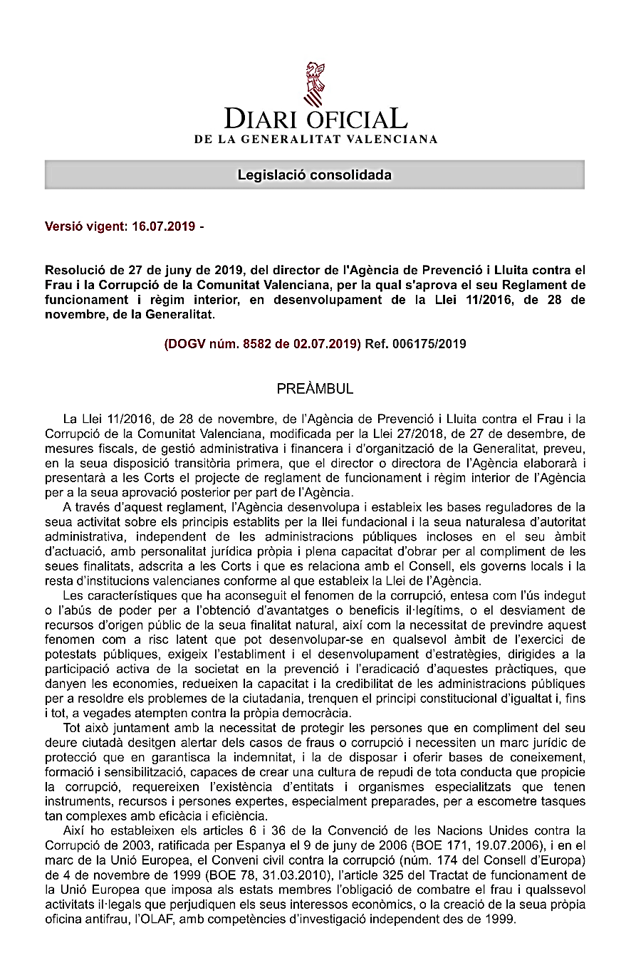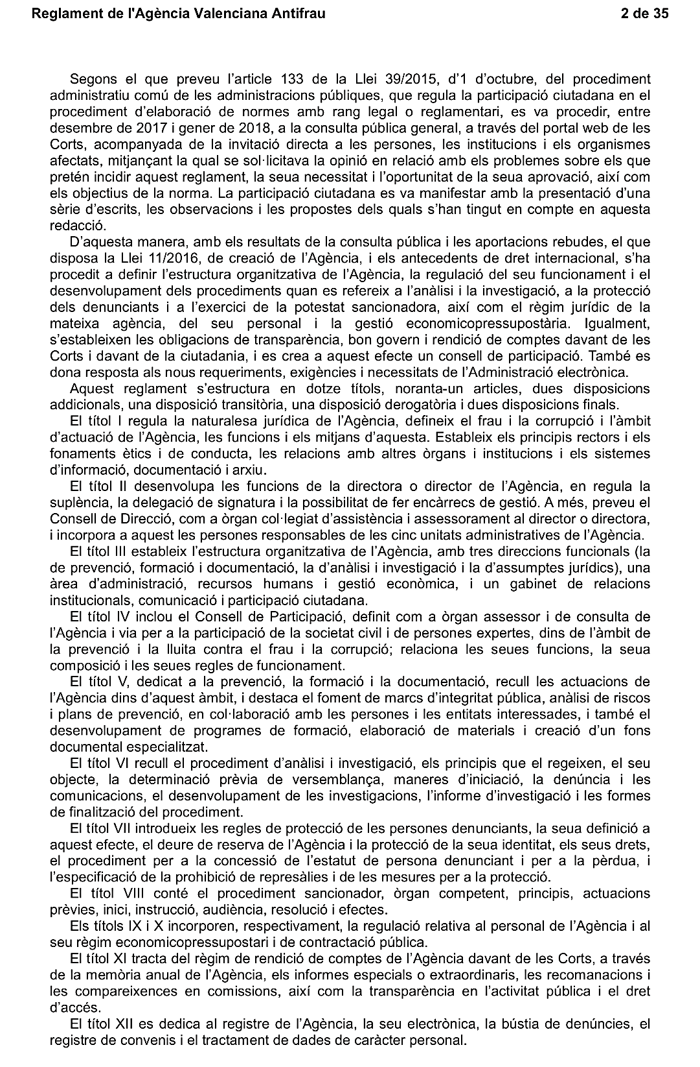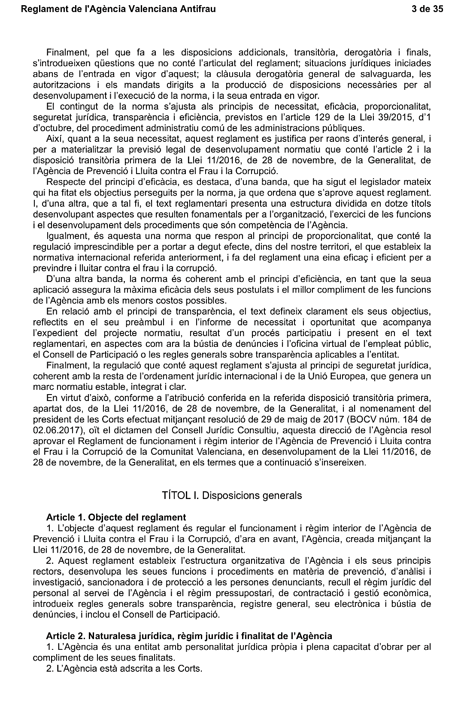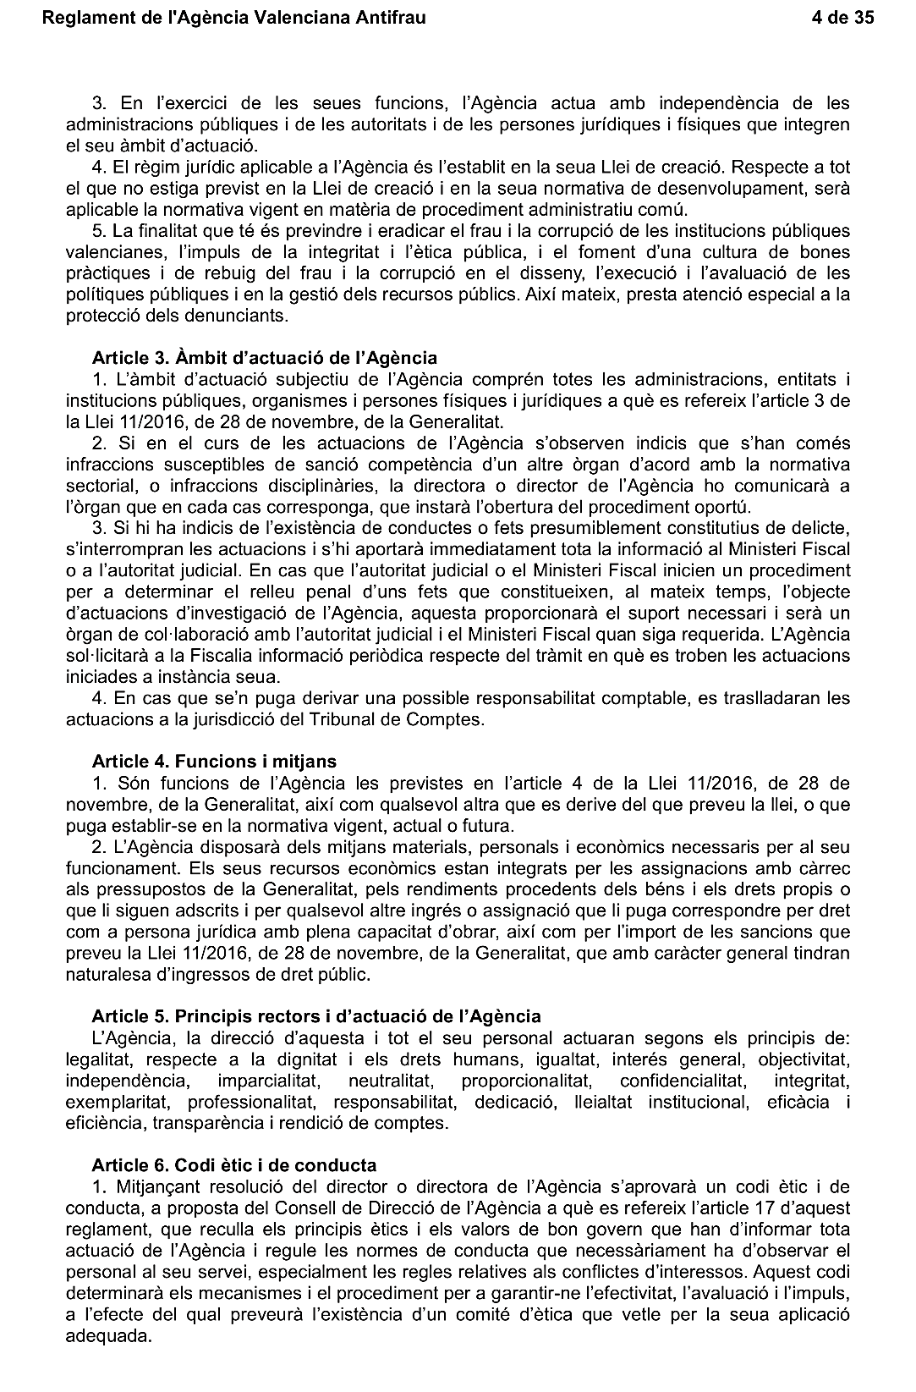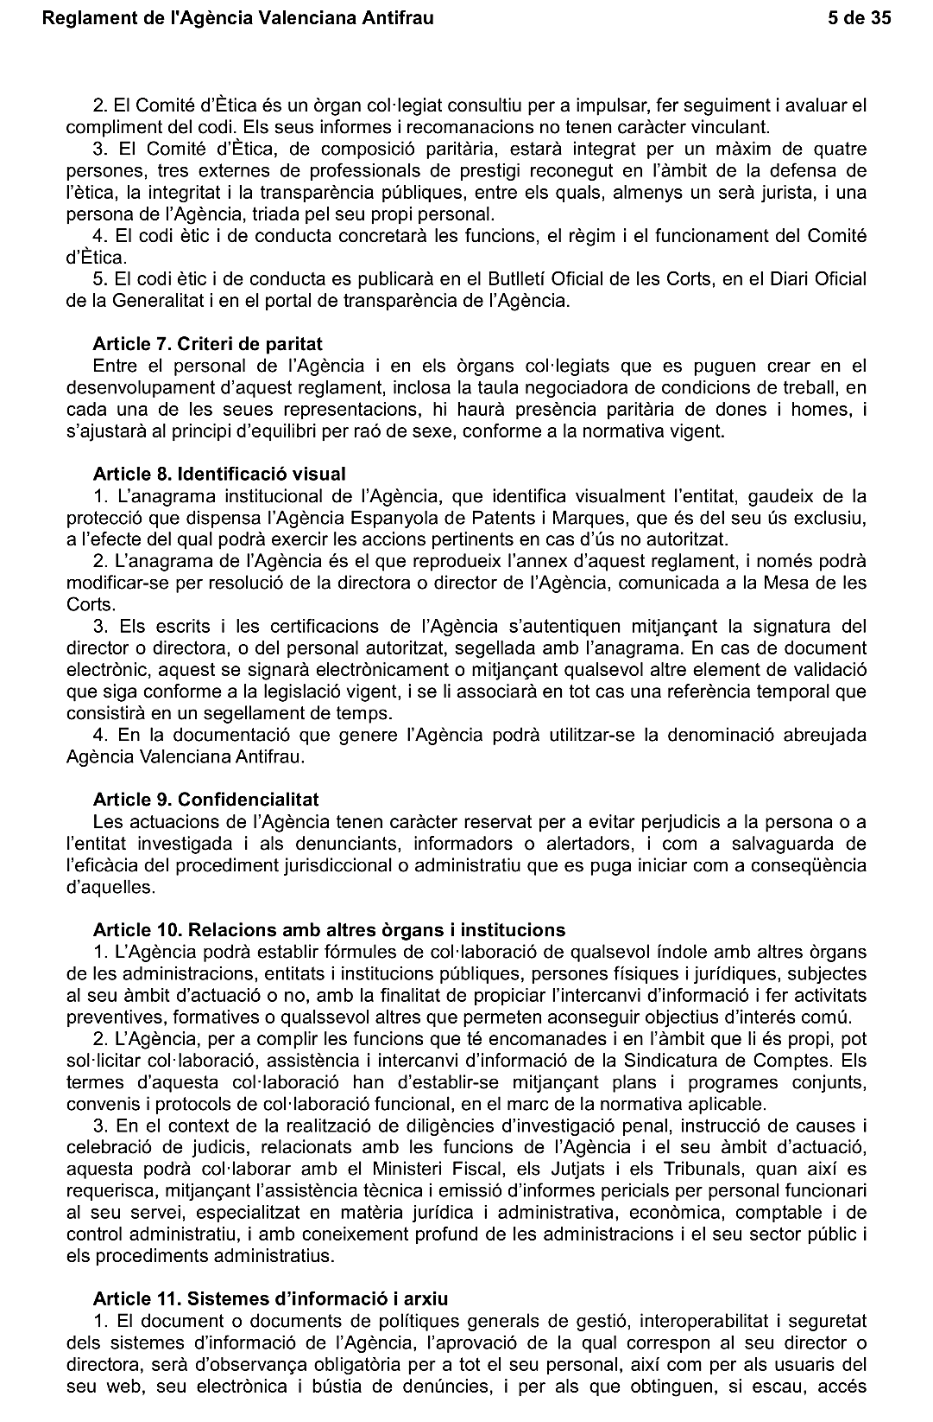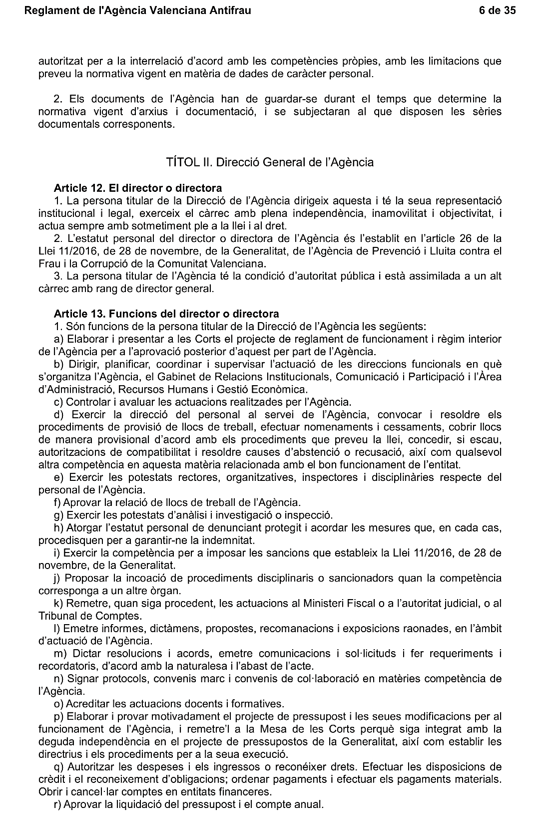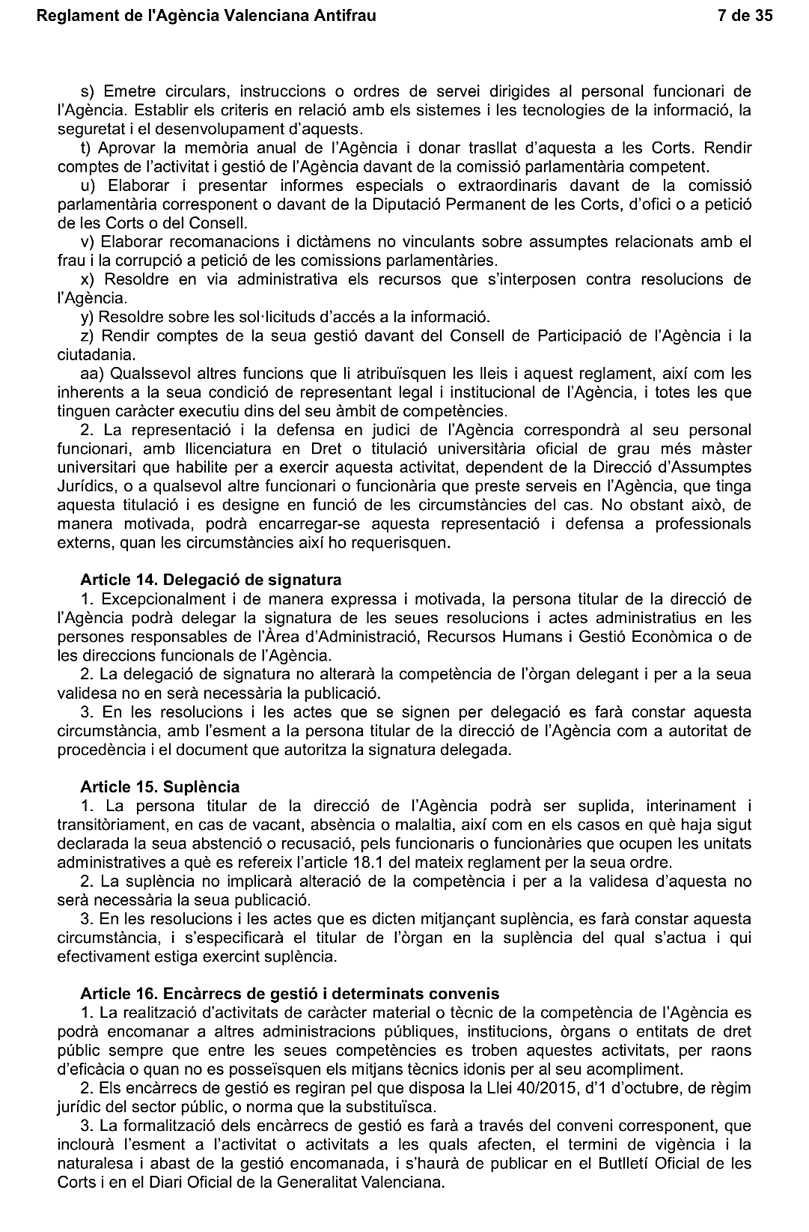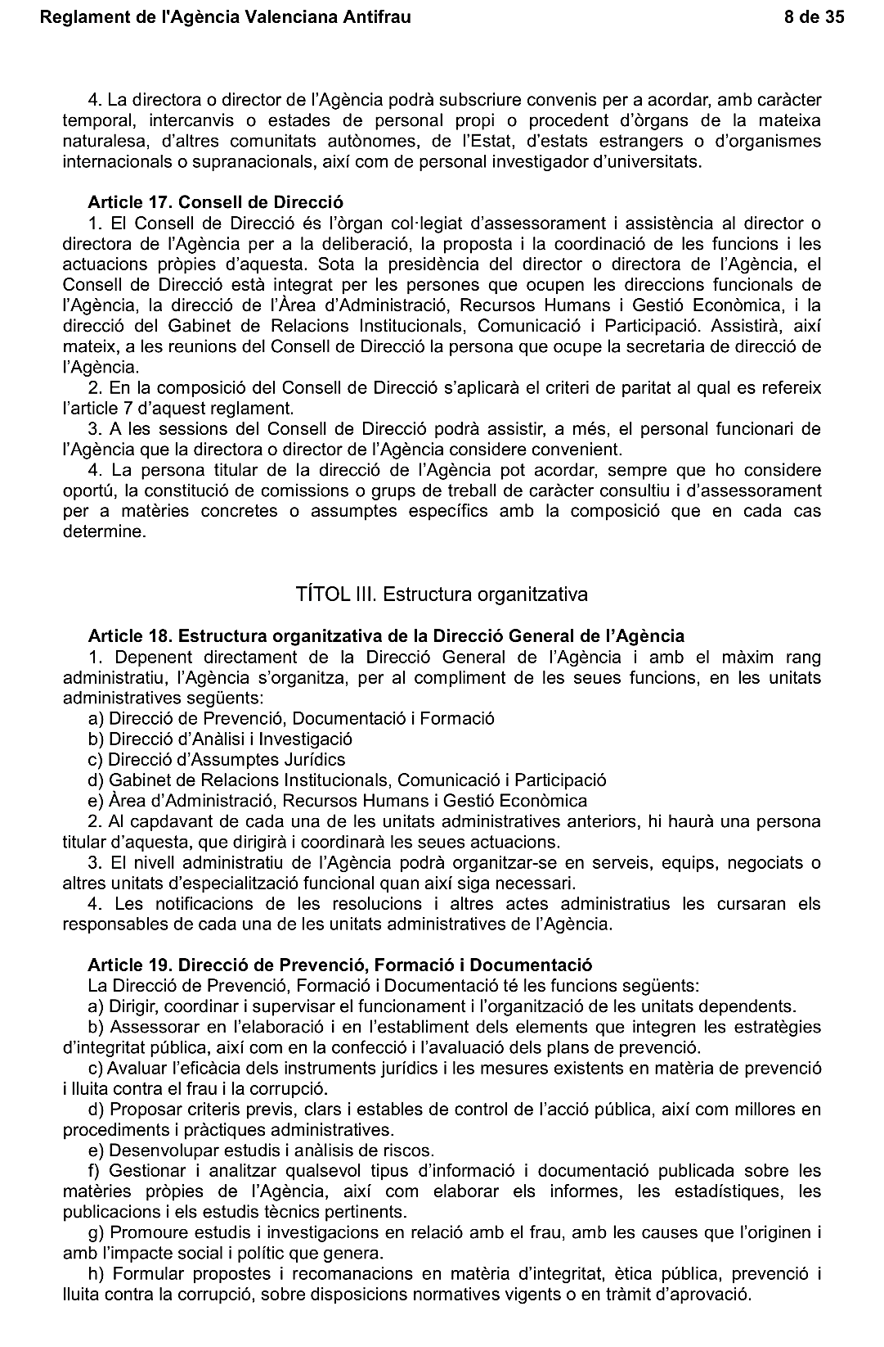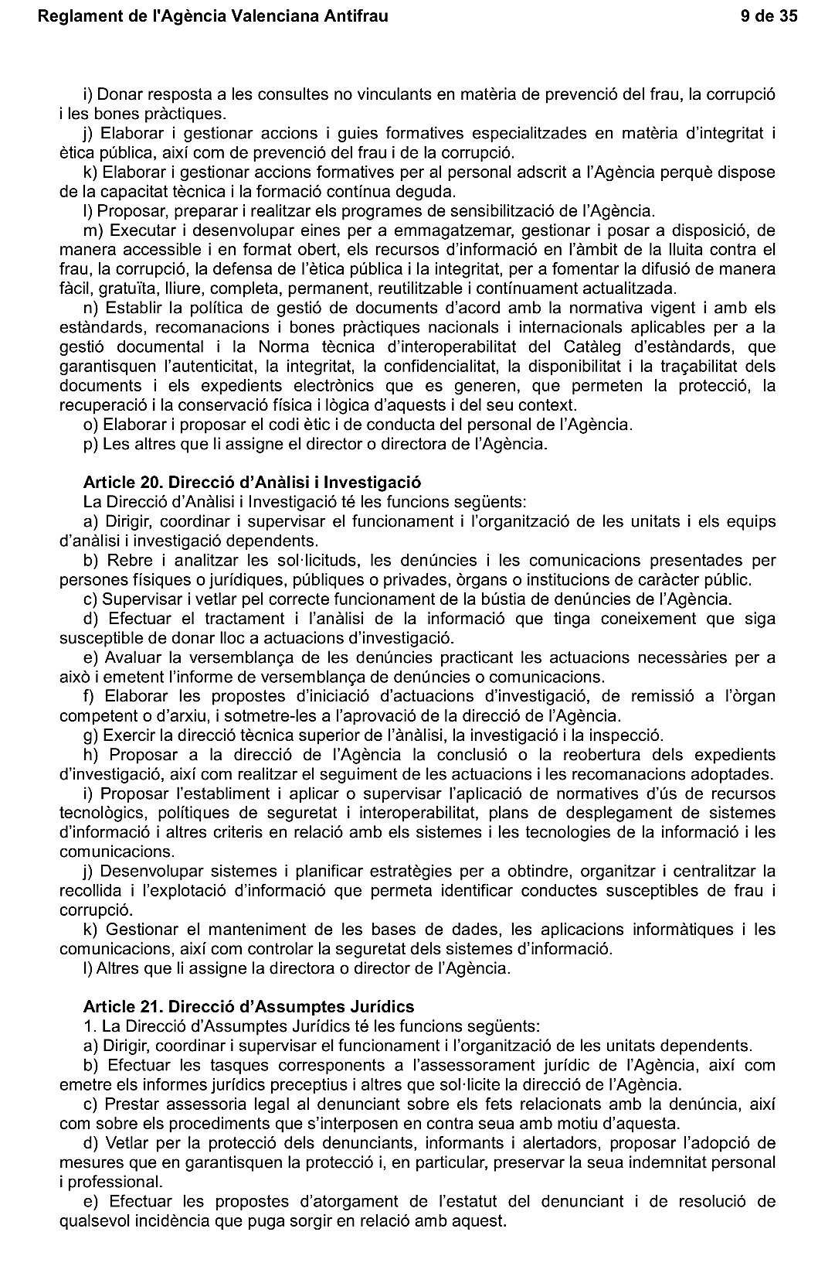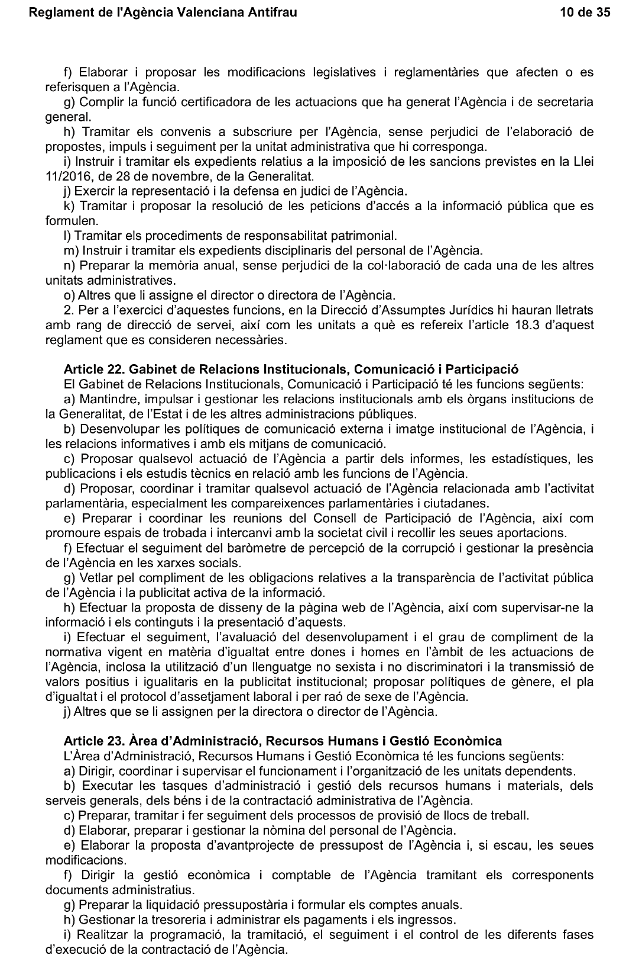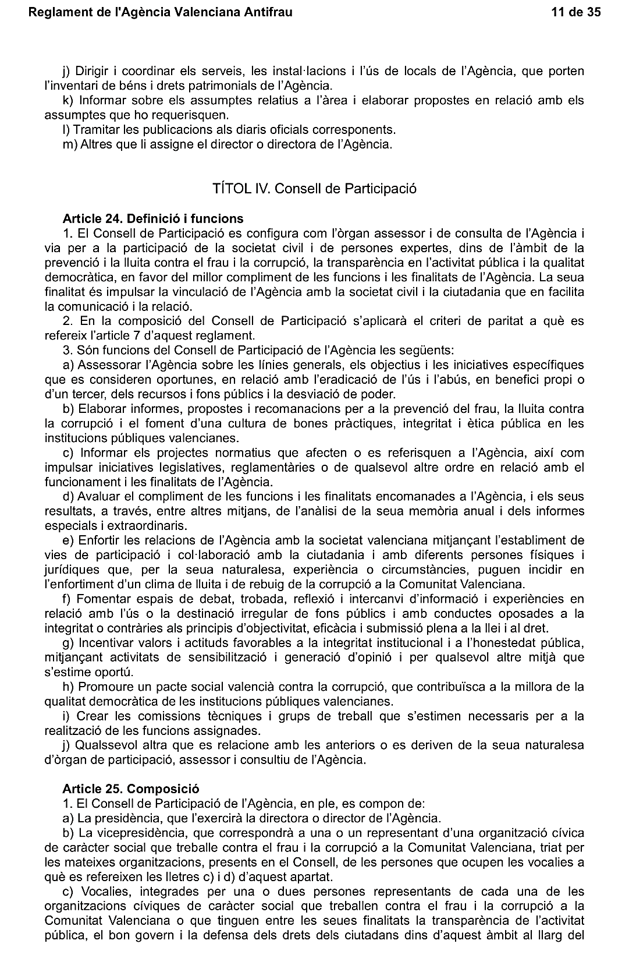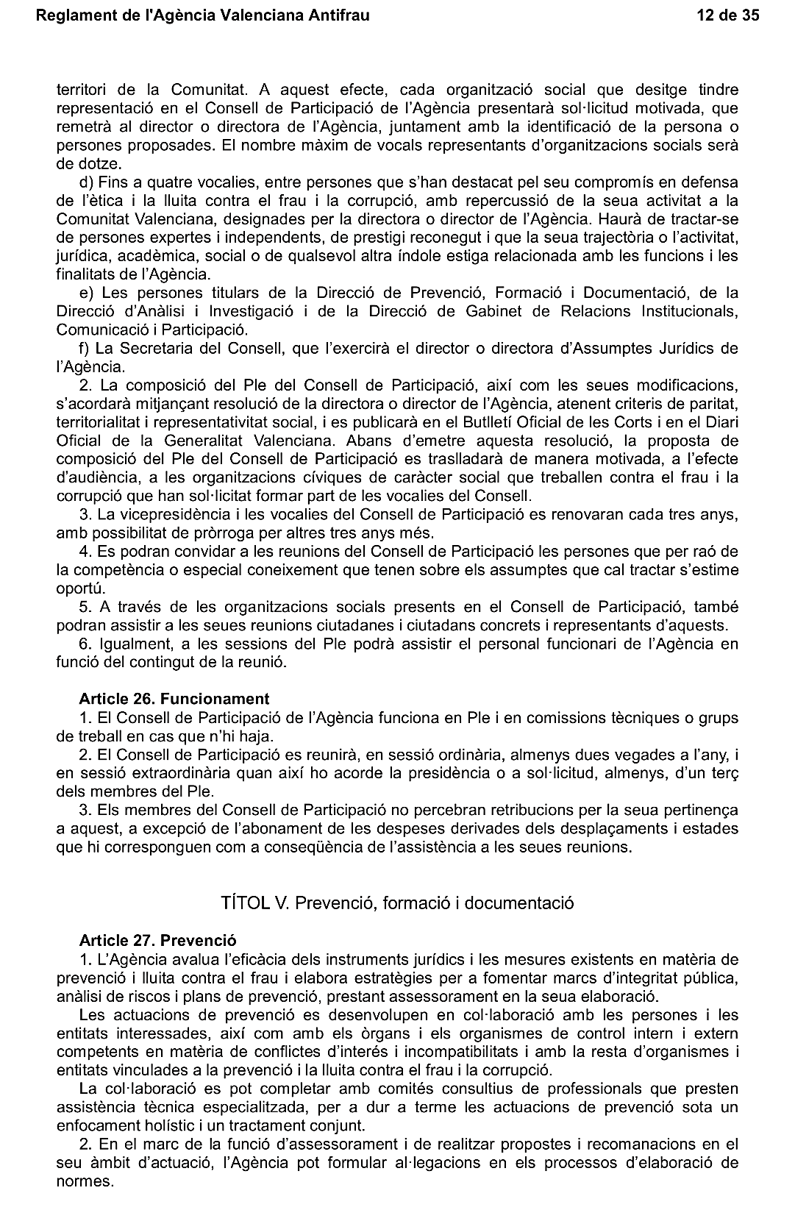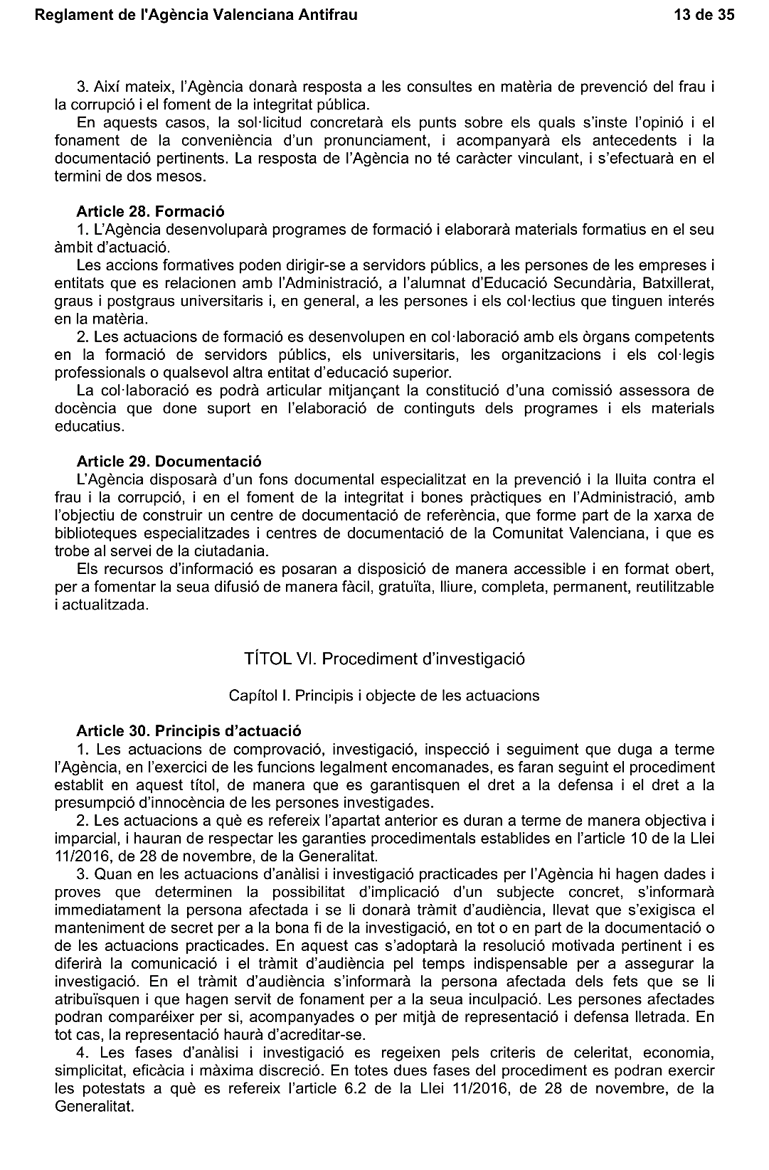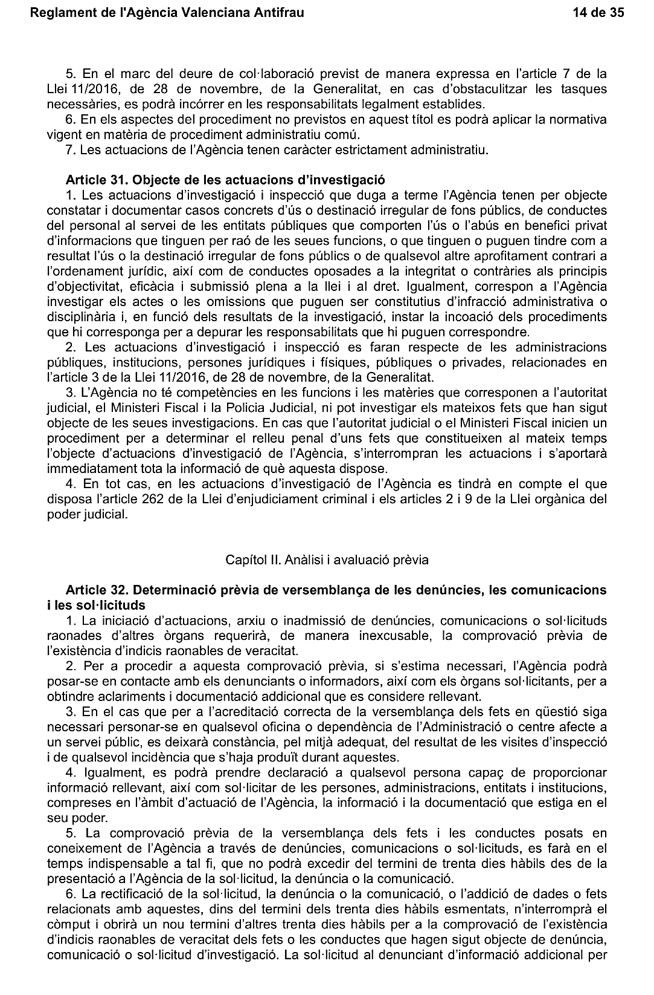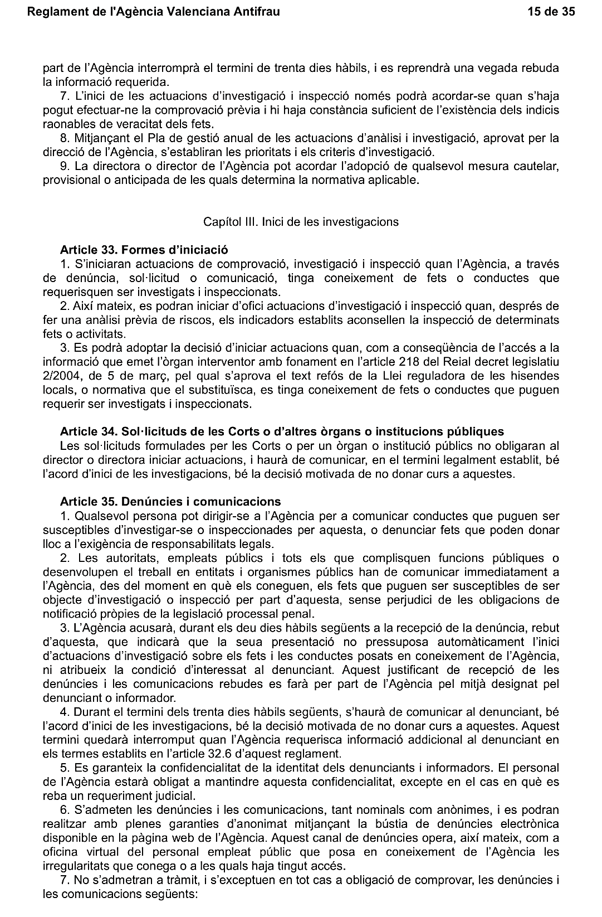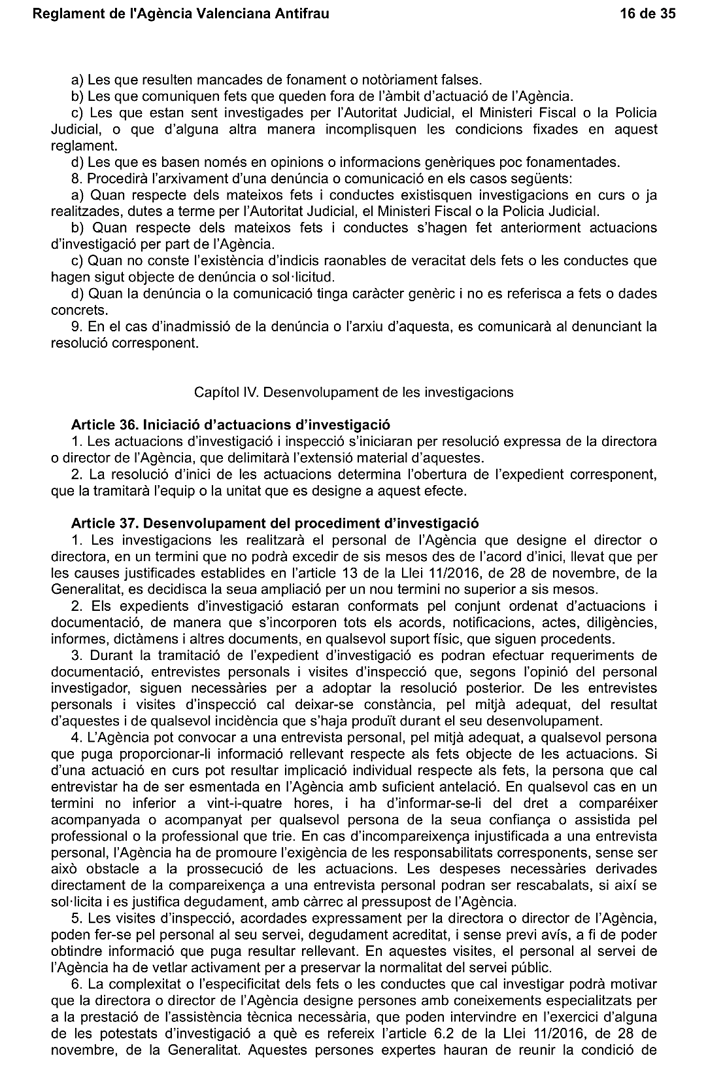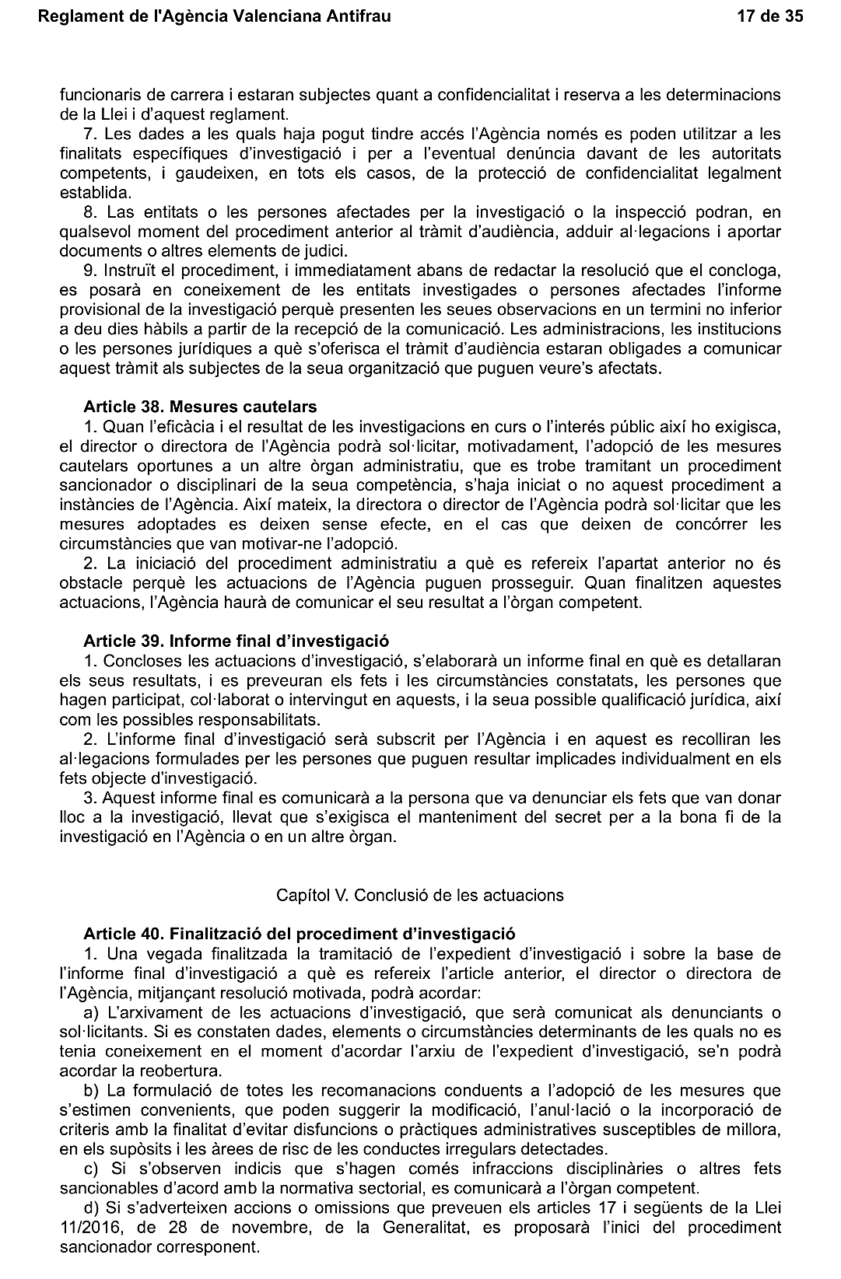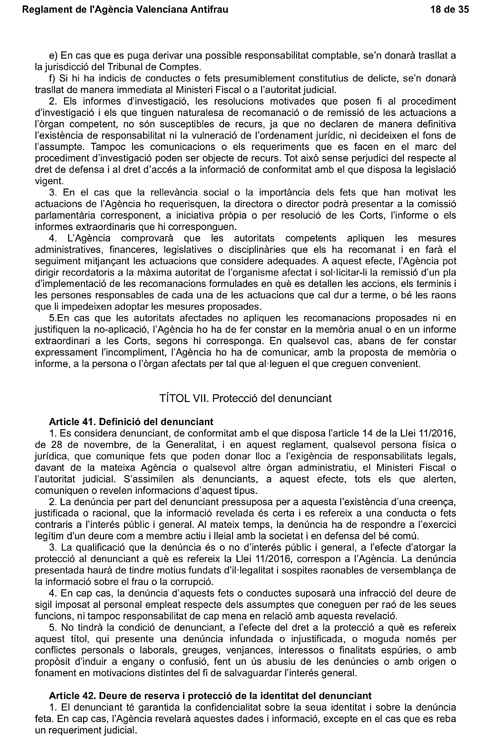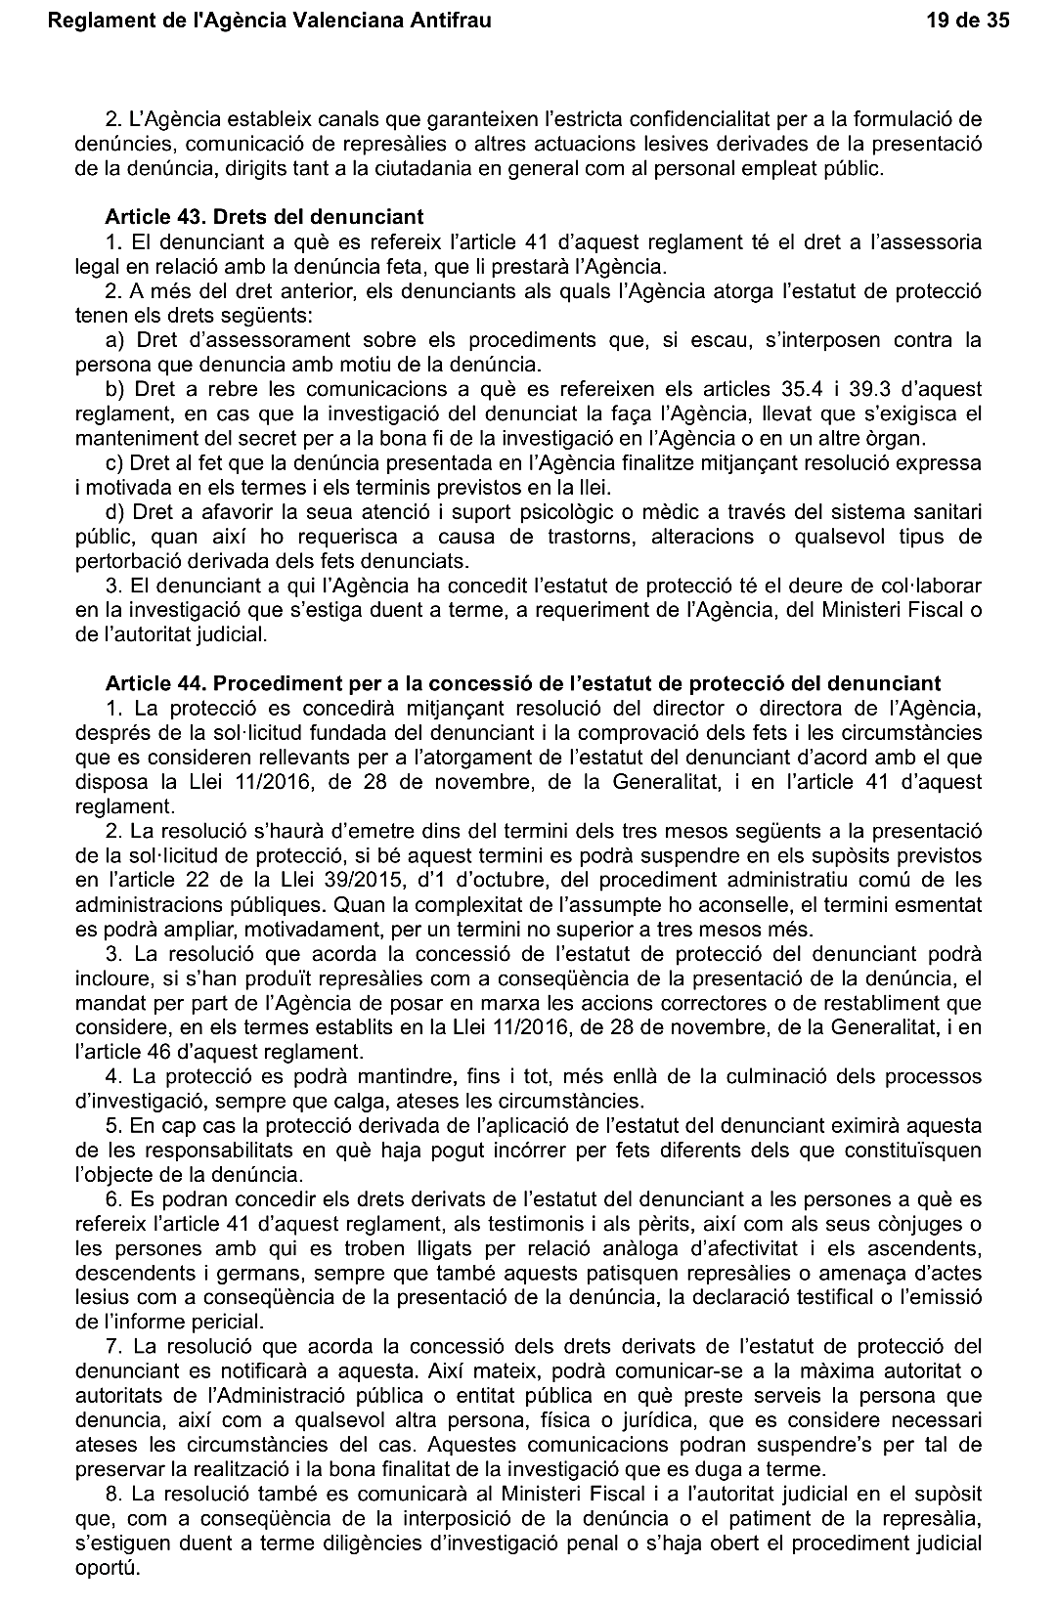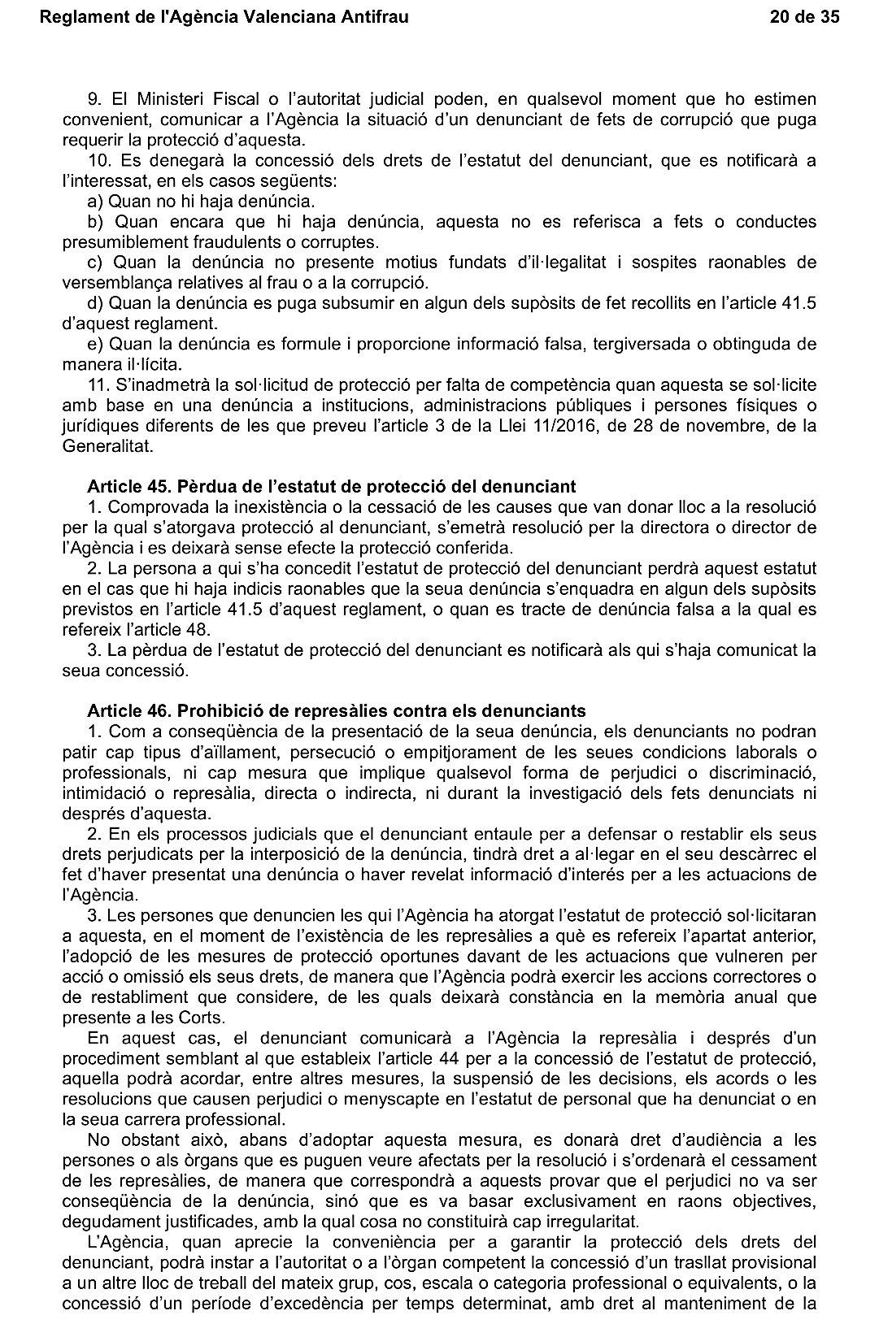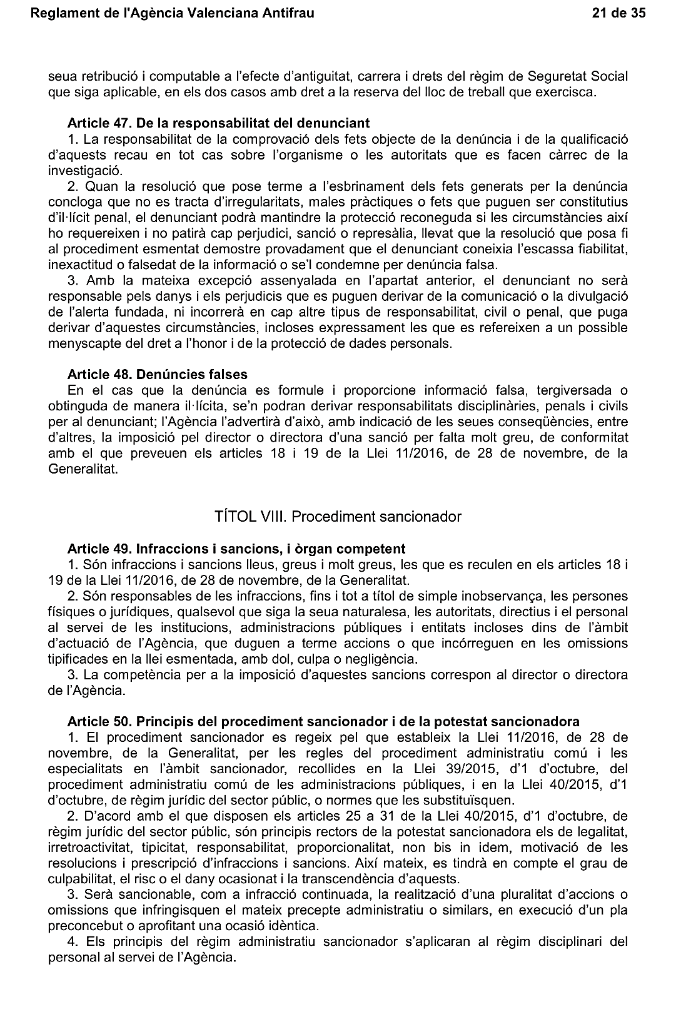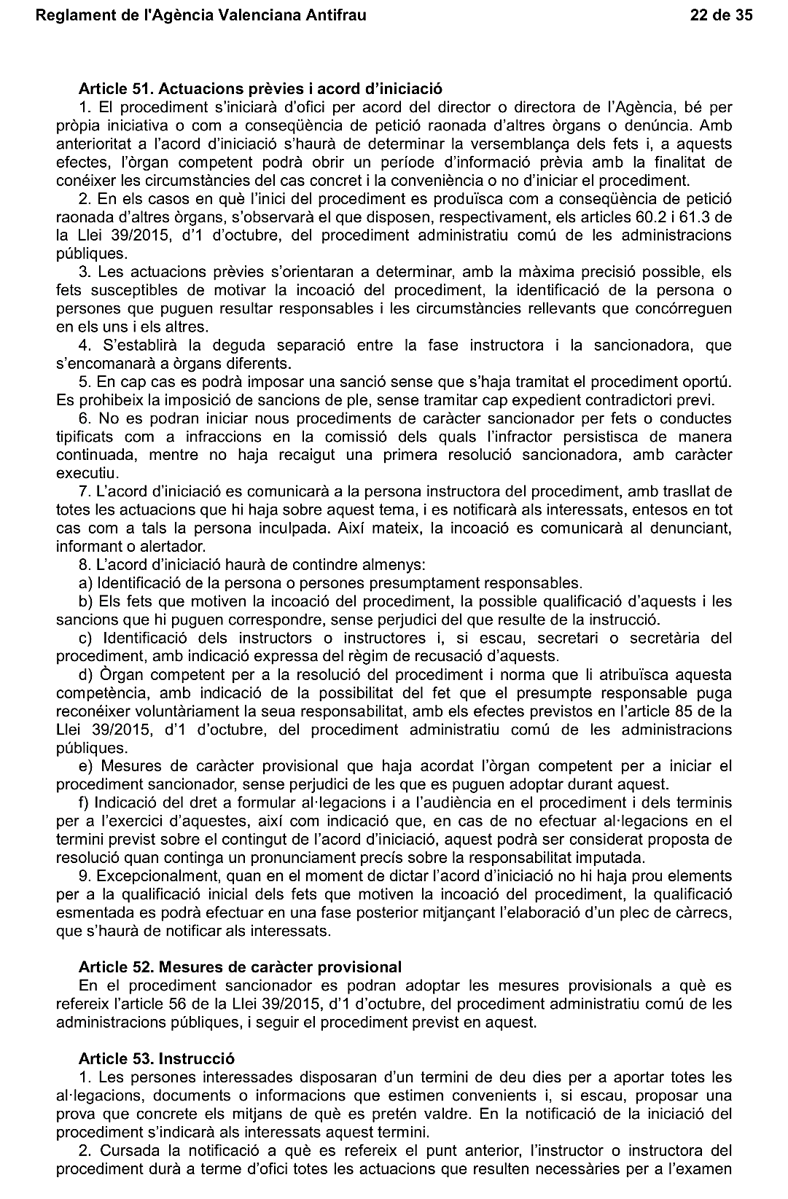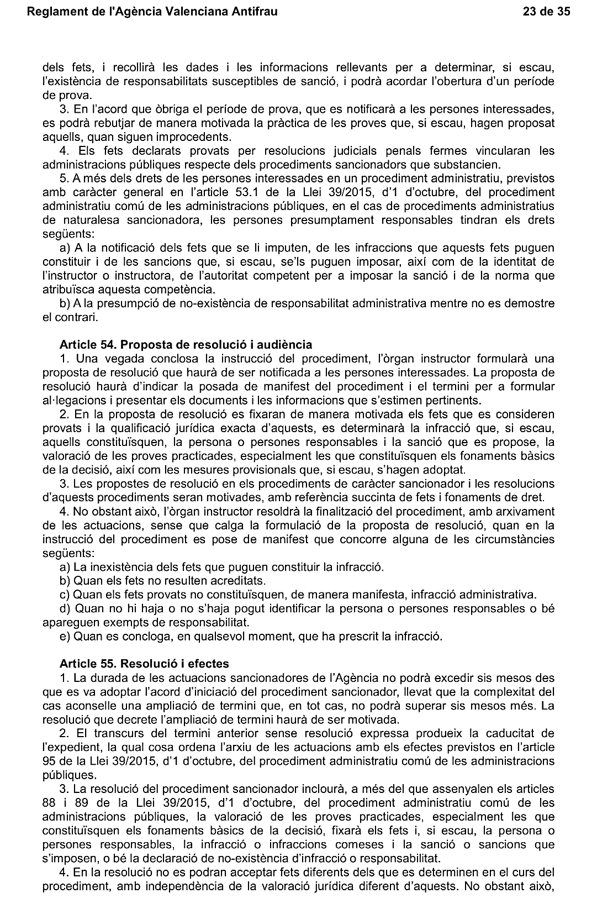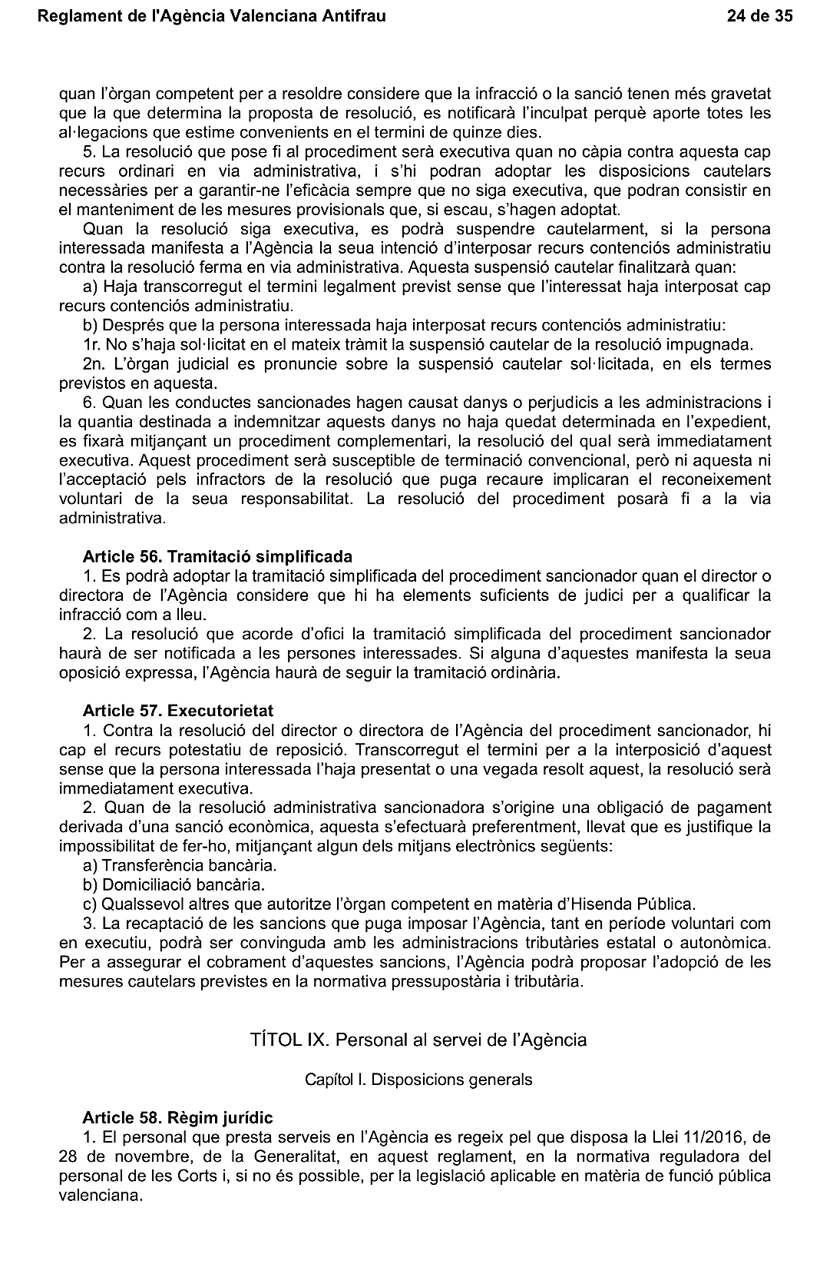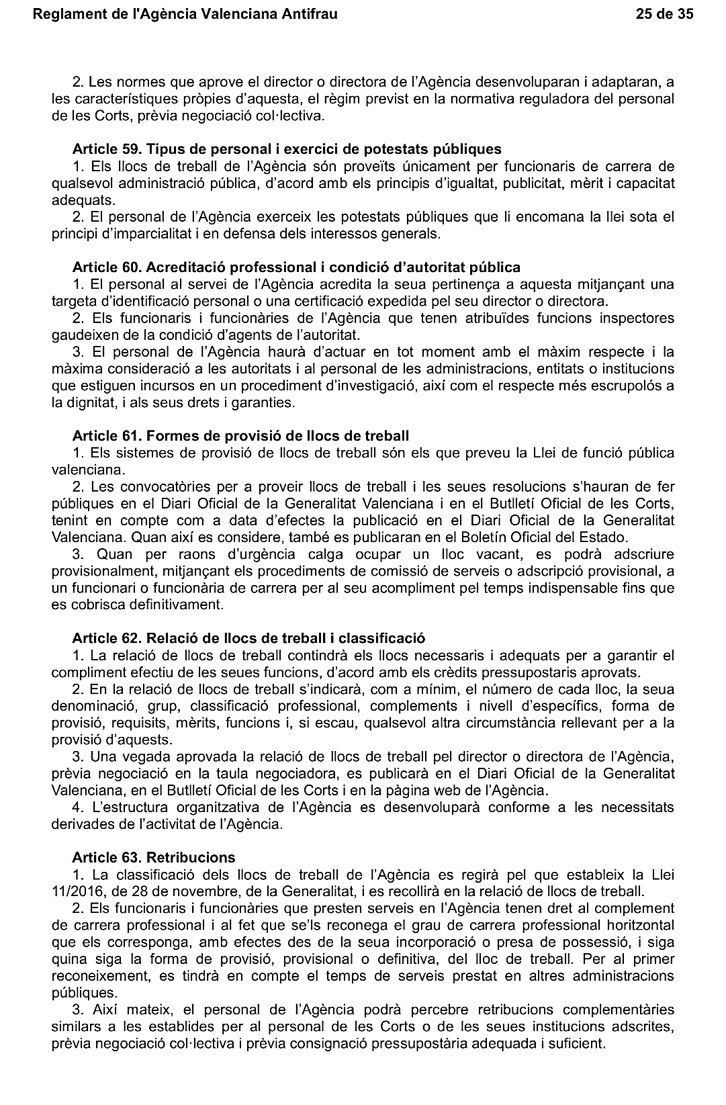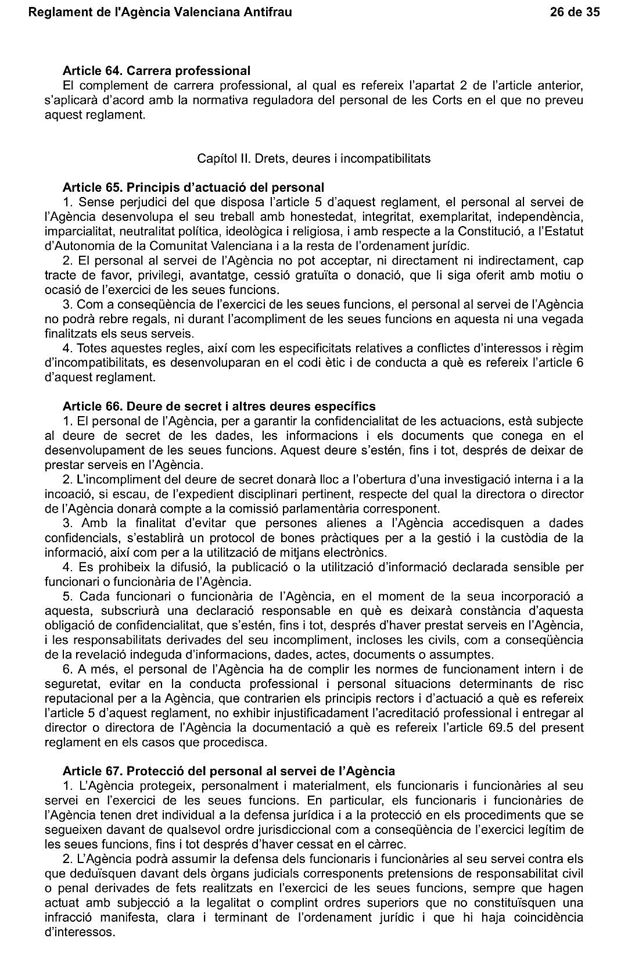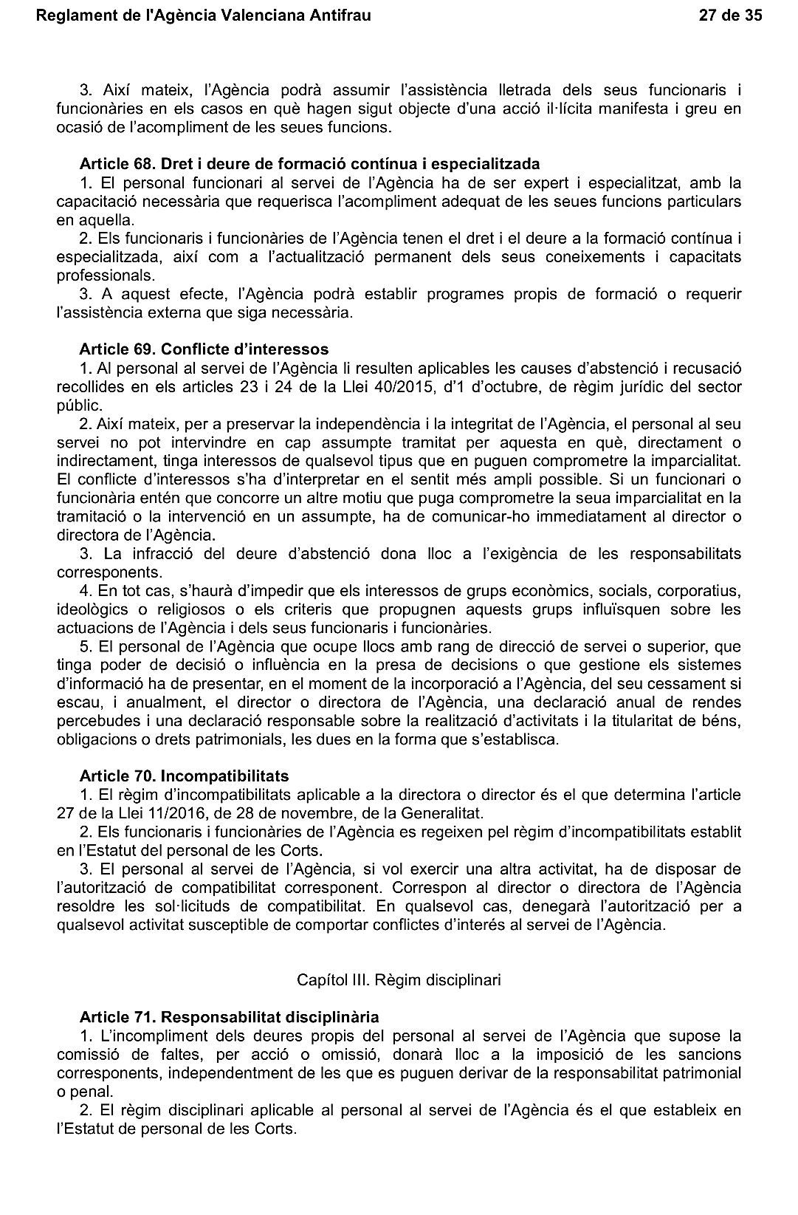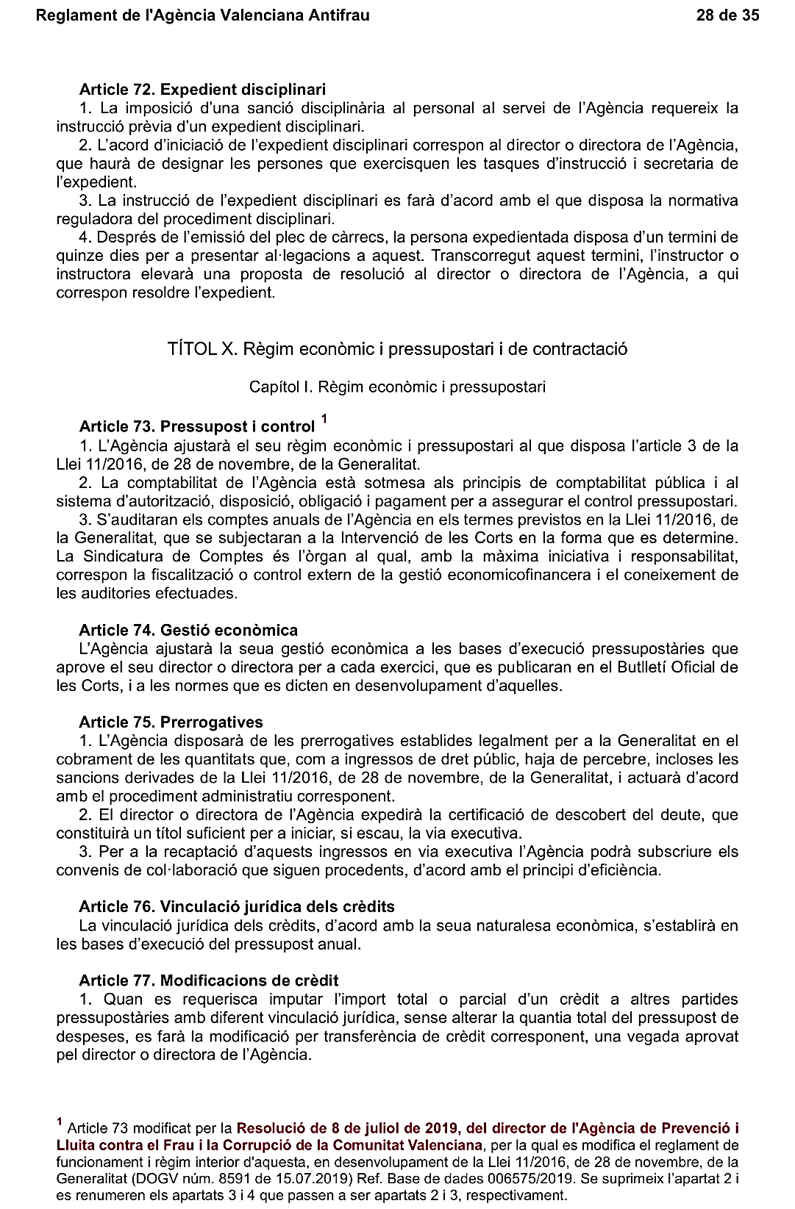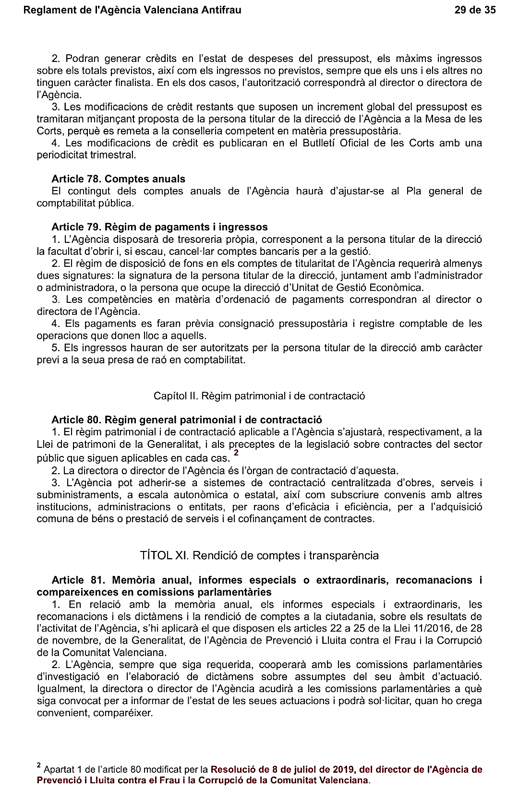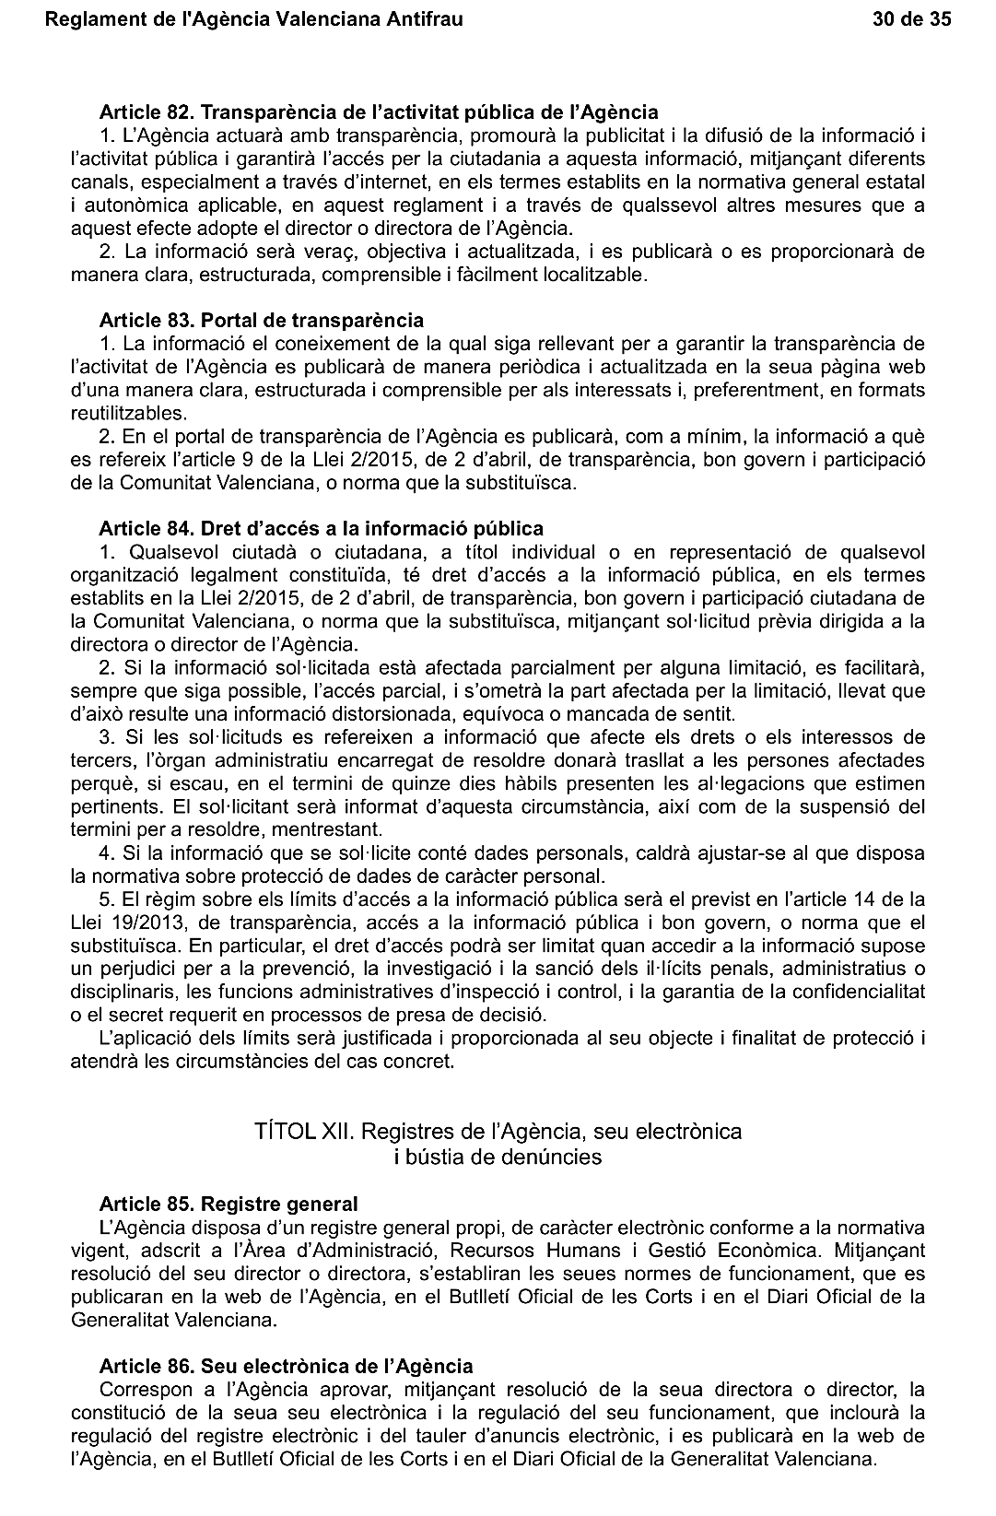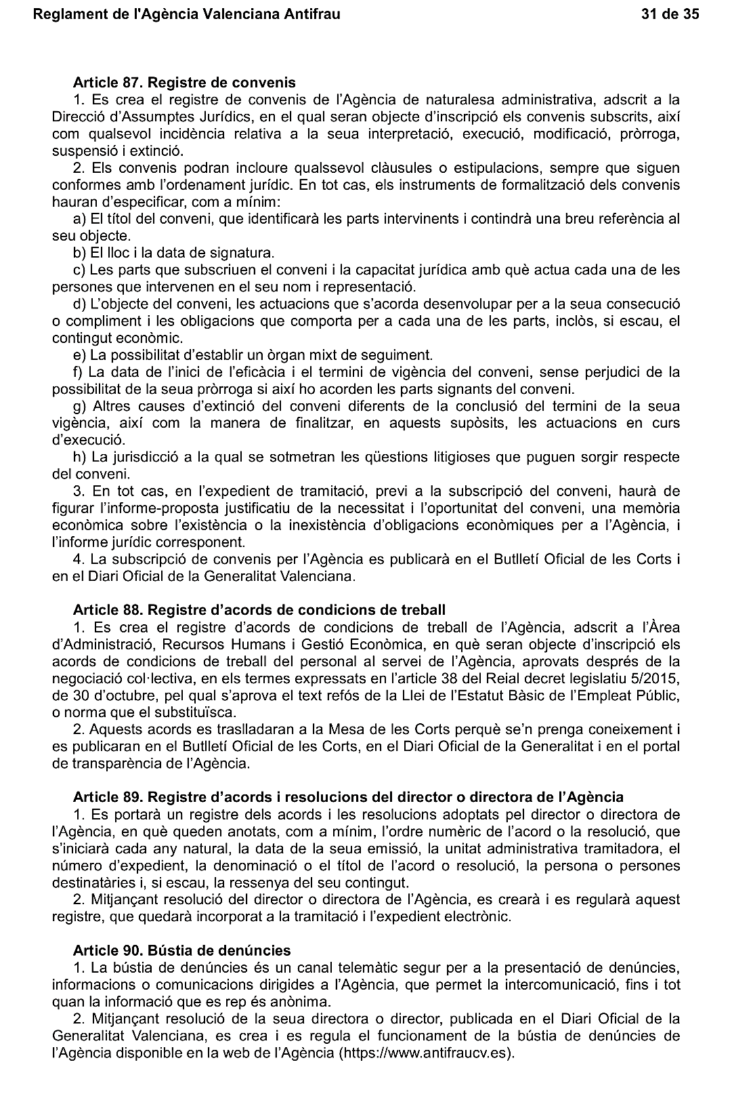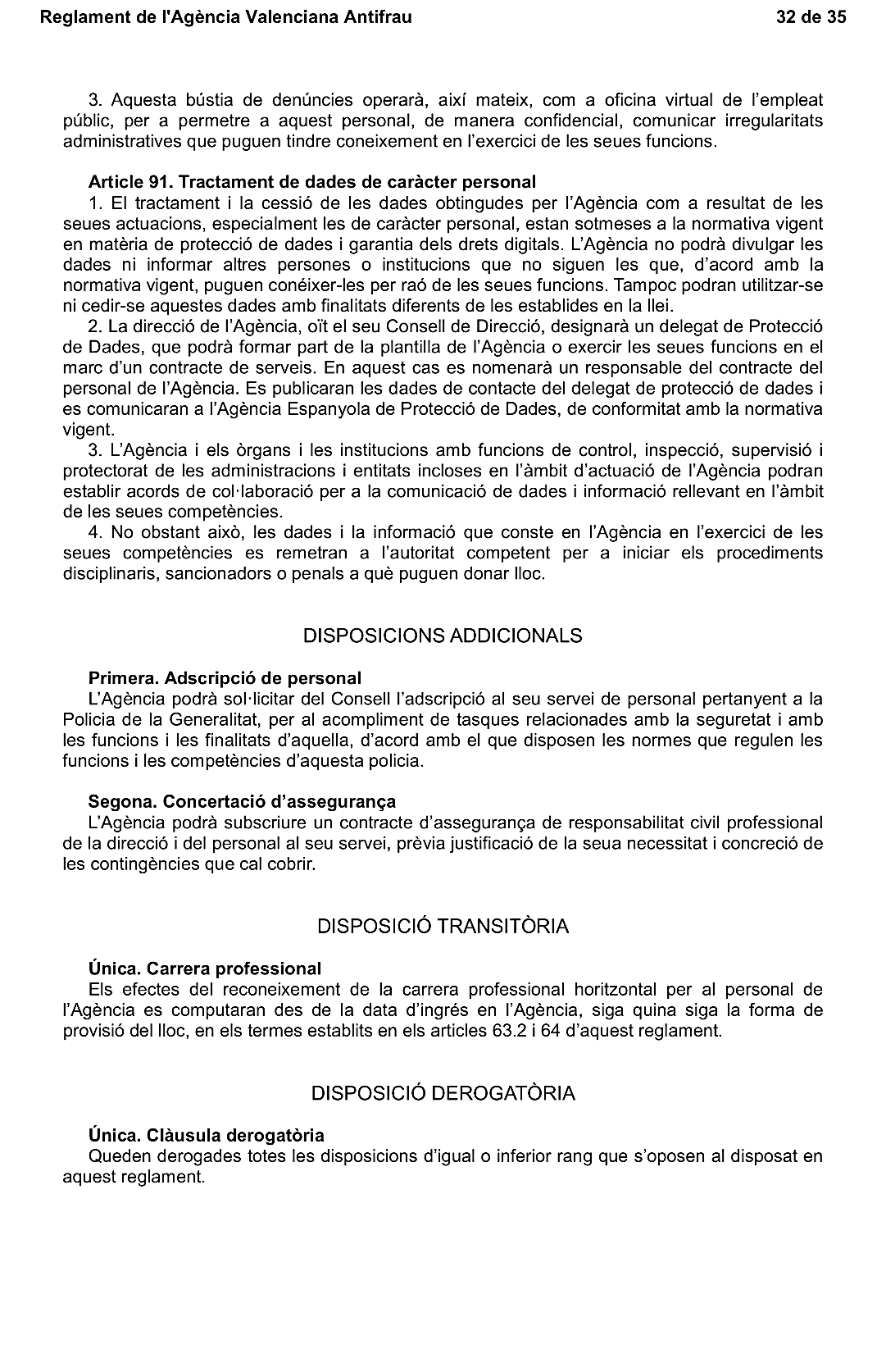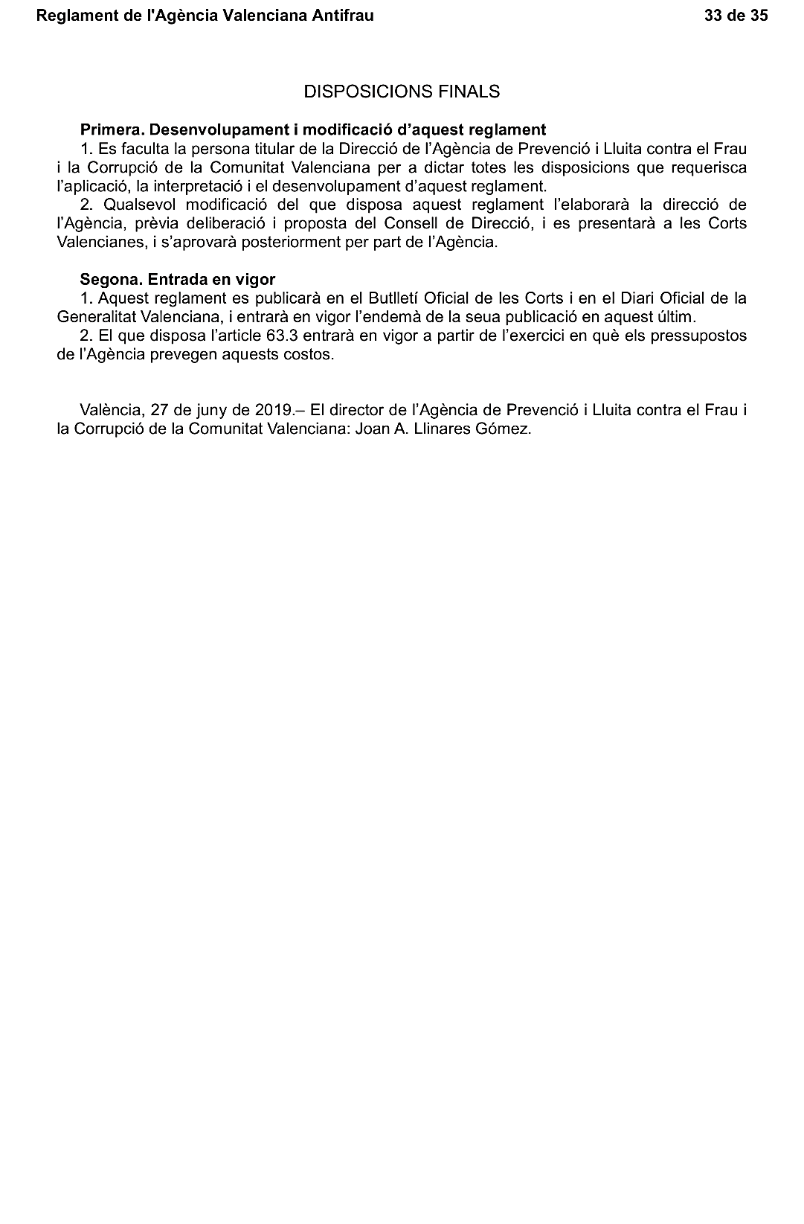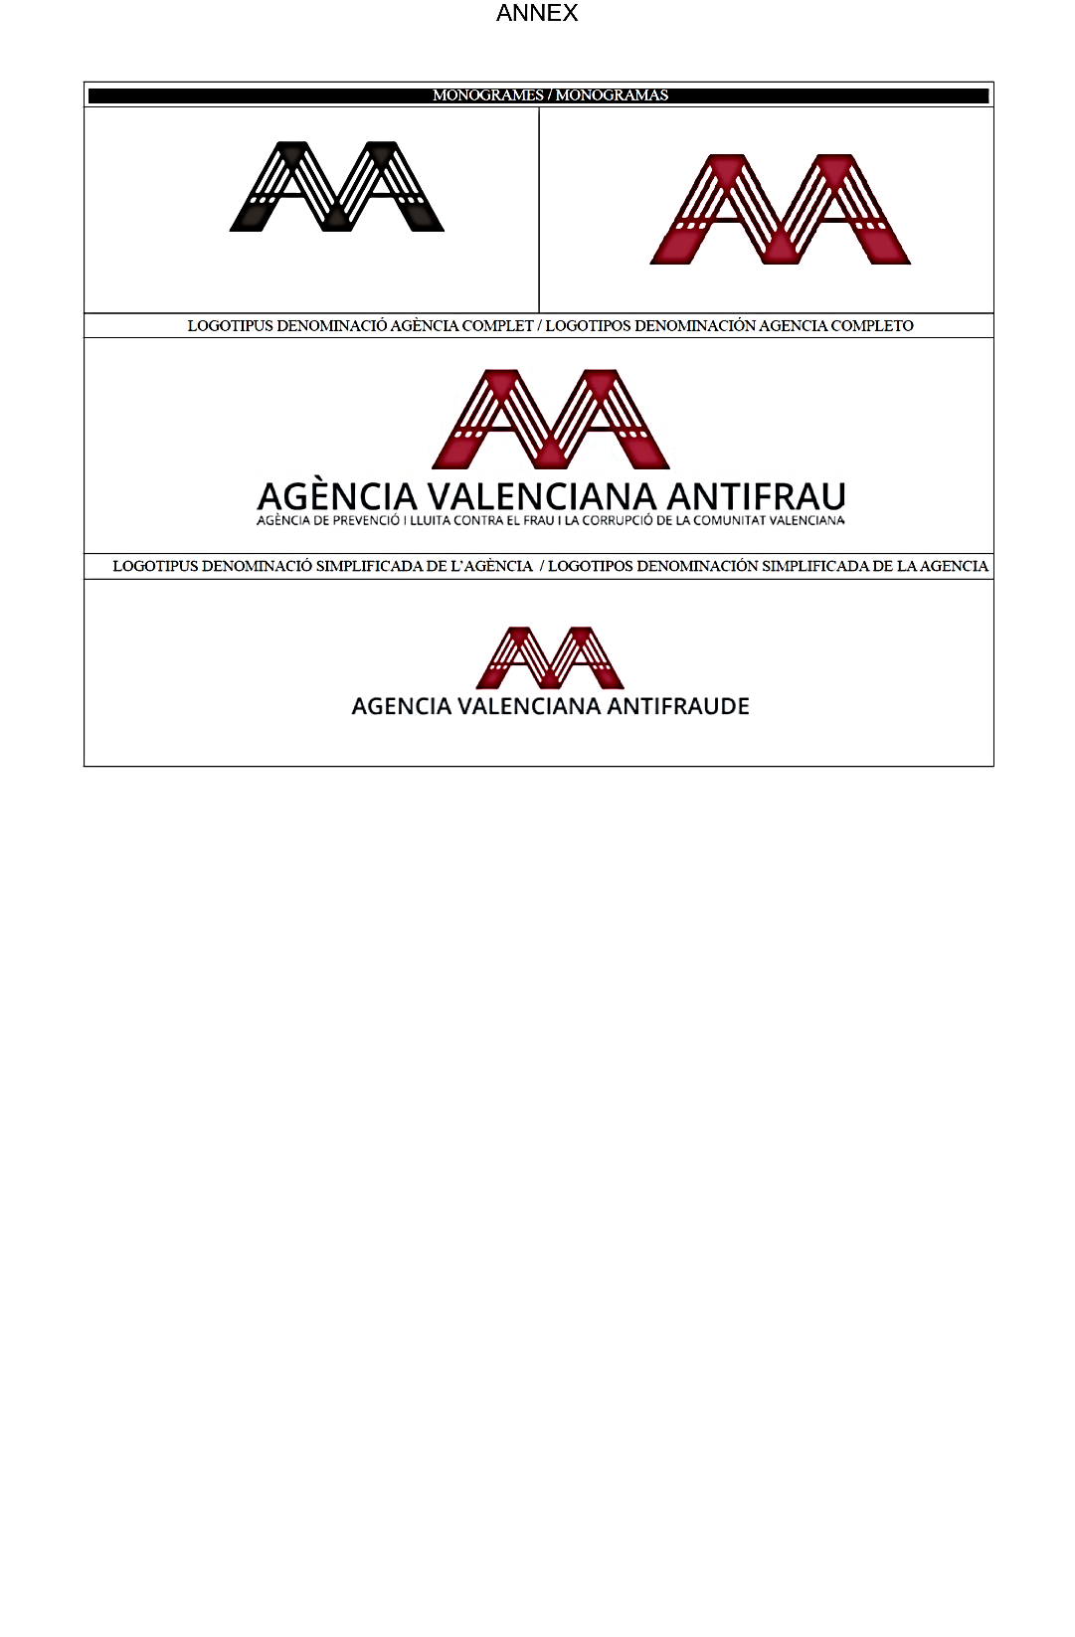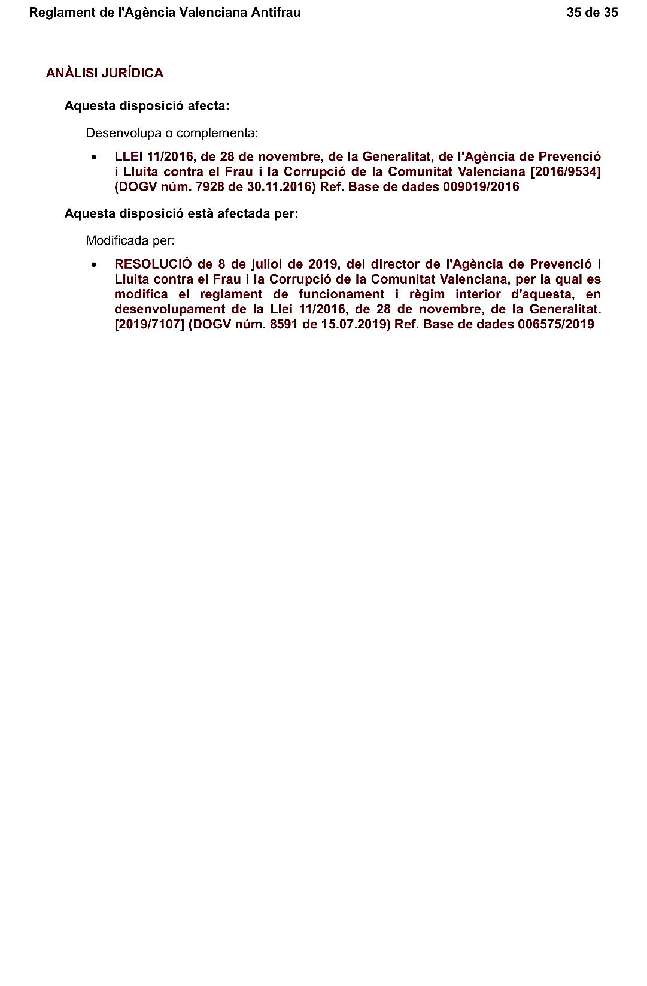

Annex II I
Directiva (UE) 2019/1937 del Parlament Europeu i del Consell, de 23 d’octubre de 2019, relativa a la protecció de les persones que informen sobre infraccions del Dret de la Unió
